

MANUEL D’HISTOIRE — CLASSE DE T9
Collection J-Learn
Programme officiel malgache — Édition 2026

AVANT-PROPOS
Ce manuel accompagne l’enseignant dans la mise en œuvre du programme officiel d’Histoire de la classe de T9 (troisième). Il couvre les cinq thématiques du programme en cinq unités : l’Histoire orale, le monde depuis 1914, la décolonisation, Madagascar sous les Républiques, et les commémorations et célébrations des mémoires collectives, à raison de 2 heures par semaine. Conformément au programme, il développe la pensée historique et la démarche historique : exploiter des sources primaires, situer les faits dans le temps et dans l’espace, analyser les causes et les conséquences, et interpréter les réalités sociales pour comprendre le passé, expliquer le présent et améliorer le futur.
Chaque séance associe une fiche de préparation directement exploitable et une leçon conçue pour l’Histoire : un récit vivant qui raconte les faits dans l’ordre du temps, une étude de document pour exercer l’esprit critique, un encadré de repères (dates, personnages, vocabulaire), des frises chronologiques et des schémas exacts, des exercices et un corrigé détaillé. Les contenus mobilisent les repères de Madagascar et véhiculent les valeurs portées par le programme : curiosité et esprit critique, union nationale et patriotisme, savoir vivre ensemble, respect des biens communs et de l’environnement.
MODE D’EMPLOI
La fiche suit trois grandes étapes : I. Révision ; II. Nouvelle leçon, comprenant mise en situation, présentation, observation, analyse, synthèse et application ; III. Évaluation. Aucune durée chiffrée n’est affichée : l’enseignant adapte le rythme à sa classe (volume officiel : 2 heures par semaine).
Organisation de la leçon : des parties numérotées aux titres tirés du programme (en vert), avec les mots-clés mis en évidence en bleu gras dans le texte ; un encadré « Document à étudier » (texte, questions et réponses) ; un encadré « Le savais-tu ? » sur fond bleu clair ; un « Petit lexique » en tableau ; puis les exercices et leurs corrigés en bordeaux.
SOMMAIRE INTERACTIF
Unité I — L’Histoire orale
Séance 1 — La démarche de l’Histoire orale : préparer l’enquête
Séance 2 — Réaliser l’interview, analyser et interpréter
Séance 3 — Révision de l’unité I
Séance 4 — Sujet d’examen
Unité II — Le monde depuis 1914
Séance 1 — Les innovations scientifiques du xxᵉ siècle
Séance 2 — Les innovations technologiques majeures
Séance 3 — L’évolution des systèmes de production
Séance 4 — Les mutations socio-économiques
Séance 5 — Les origines de la première guerre mondiale
Séance 6 — Le déroulement de la première guerre mondiale
Séance 7 — Les conséquences de la première guerre mondiale
Séance 8 — L’effort de guerre à madagascar
Séance 9 — La révolution russe et la naissance de l’urss
Séance 10 — La crise de 1929 et ses répercussions
Séance 11 — Les régimes totalitaires : le stalinisme en urss
Séance 12 — Les régimes totalitaires : l’italie fasciste et l’allemagne nazie
Séance 13 — La seconde guerre mondiale : causes et phases
Séance 14 — Les conséquences de la seconde guerre mondiale
Séance 15 — Les relations internationales : de la sdn à l’onu
Séance 16 — La guerre froide : un monde bipolaire (1947-1962)
Séance 17 — La détente et la fin de la guerre froide (1962-1991)
Séance 18 — Le monde depuis le début des années 1990
Séance 19 — Révision de l’unité II
Séance 20 — Sujet d’examen — unité II
Unité III — La décolonisation
Séance 1 — Les origines de la décolonisation
Séance 2 — Les acteurs et les étapes de la décolonisation
Séance 3 — Les formes de la décolonisation — madagascar et le 29 mars 1947
Séance 4 — L’émergence du tiers-monde
Séance 5 — Révision de l’unité III
Séance 6 — Sujet d’examen — unité III
Unité IV — Madagascar sous les Républiques
Séance 1 — La première république (1959-1972) et le directoire militaire
Séance 2 — La deuxième république (1975-1993) et la transition
Séance 3 — La troisième république (1992-2011)
Séance 4 — La quatrième république (depuis 2011) — instabilité et bilan
Séance 5 — Révision de l’unité IV
Séance 6 — Sujet d’examen — unité IV
Unité V — Les commémorations et les célébrations des mémoires collectives
Séance 1 — Lieux de mémoire et mémoires collectives
Séance 2 — La transmission des mémoires et le devoir de mémoire
Séance 3 — Les manifestations de commémoration
Séance 4 — Révision de l’unité V
Séance 5 — Sujet d’examen — unité V
Annexes
Annexe 1 — Glossaire
Annexe 2 — Repères chronologiques
Annexe 3 — Résumé des méthodes
Annexe 4 — Auto-évaluation
Annexe 5 — Index
Annexe 6 — Évaluations
Bibliographie et webographie

UNITÉ I — L’HISTOIRE ORALE
Résultat d’apprentissage général : saisir la technique propre à l’Histoire orale et analyser les traces du passé à partir de sources historiques.
Valeurs à véhiculer : esprit d’analyse, esprit critique.
Tableau de bord
Séances | Apprentissages | Révision | Examen
4 | 2 | 1 | 1

SÉANCE 1 / 4 — LA DÉMARCHE DE L’HISTOIRE ORALE : PRÉPARER L’ENQUÊTE
FICHE DE PRÉPARATION
Discipline : Histoire  Thématique : L’Histoire orale  Thème : Du choix du sujet à la préparation de l’interview  Titre : La démarche de l’Histoire orale : préparer l’enquête  Objectif spécifique : À la fin de la séance, l’apprenant est capable de maîtriser les six premières étapes de la démarche de l’Histoire orale : sujet, problématique, sources, témoins, contact, préparation de l’interview.  Documentation : Programme d’études T9 (MEN) ; manuel J-Learn Histoire T9  Support et matériel : Cahier d’enquête, grille de questions, liste bibliographique, documents | Date : _______________  Classe : T9  Séance n° : 1 / 4

Étapes | Déroulement de la leçon |  | Technique et stratégie | Support et matériel | Observation
 | Enseignant | Apprenants
I. Révision | Rappelle les règles d’or de l’entretien apprises les années précédentes. | R.A. : Contact visuel, empathie, une seule question à la fois, laisser raconter librement, recadrer poliment. | Questions-réponses | Tableau, ardoises | Acquis à consolider
II. NOUVELLE LEÇON | Annonce : « Aujourd’hui, nous allons apprendre à maîtriser les six premières étapes de la démarche de l’Histoire orale : sujet, problématique, sources, témoins, contact, préparation de l’interview. » | Écoutent. | Présentation guidée | Tableau
1. Mise en situation | La classe de Hanta veut reconstituer l’histoire du marché de sa commune. Problème : presque rien n’est écrit sur ce marché — pas de livre, à peine quelques registres. Mais des dizaines de personnes âgées l’ont vu naître et grandir. Leur mémoire est une bibliothèque vivante… à condition de savoir l’interroger avec méthode. Par où commencer ? | Écoutent, observent et proposent des réponses. | Situation-problème | Illustration, tableau | Participation
2. Présentation | Présente le titre « La démarche de l’Histoire orale : préparer l’enquête » et l’objectif de la séance. | Écoutent. | Explication brève | Tableau
3. Développement | Développe la leçon partie par partie : Choisir et délimiter le sujet ; Rechercher les sources, choisir les témoins ; Préparer l’interview. | Écoutent, répondent aux questions et notent les mots-clés. | Exposé interactif, questions-réponses | Tableau, frises, cartes | Attention, participation
4. Étude de document | Fait lire le document « La tradition orale est une source de l’Histoire » (d’après Jan Vansina, De la tradition orale. Essai de méthode historique (1961) — extrait adapté), puis pose les questions. | Lisent le document, répondent aux questions et critiquent la source. | Observation dirigée, travail en binômes | Document imprimé | Esprit critique
5. Synthèse | Donc, Démarche de l’Histoire orale — préparation : 1. choisir et délimiter le sujet (temps, espace) ; 2. construire la problématique ou l’hypothèse ; 3. rechercher les sources écrites (bibliographie) et orales ; 4. choisir les témoins ; 5. prendre contact ; 6. préparer l’interview (grille, matériel, rôles). | Écoutent et reformulent la règle. | Synthèse guidée | Cahier, tableau | Trace écrite
6. Application | Vrai ou faux ? Corrige si faux. a) Un sujet d’enquête doit être le plus vaste possible. b) La problématique se formule avant l’interview. d) On interroge les témoins avant de chercher les sources écrites. e) Un seul témoin bien choisi suffit. Les étapes. a) Que signifie « délimiter » un sujet ? b) Qu’est-ce qu’une hypothèse de travail ? d) Que contient la bibliographie ? e) Que demande-t-on lors de la prise de contact ? | a) faux : il doit être délimité dans le temps et l’espace ; b) vrai ; d) faux : on inventorie d’abord les sources écrites pour repérer leurs manques ; e) faux : il faut varier les témoins pour pouvoir recouper. a) fixer ses bornes dans le temps (années) et dans l’espace (lieu) ; b) une réponse provisoire à la problématique, que l’enquête confirmera ou corrigera ; d) la liste des sources écrites consultées ; e) un rendez-vous, un lieu, et la permission d’enregistrer. | Travail individuel puis correction collective | Cahier, ardoises | Remédiation
III. Évaluation | Résous sans modèle : Vrai ou faux ? Corrige si faux. a) Un sujet d’enquête doit être le plus vaste possible. b) La problématique se formule avant l’interview. d) On interroge les témoins avant de chercher les sources écrites. e) Un seul témoin bien choisi suffit. Puis justifie l’une de tes réponses. | a) faux : il doit être délimité dans le temps et l’espace ; b) vrai ; d) faux : on inventorie d’abord les sources écrites pour repérer leurs manques ; e) faux : il faut varier les témoins pour pouvoir recouper. La justification s’appuie sur la règle de la leçon. | Travail individuel | Feuille, cahier | Maîtrise de l’objectif

LA DÉMARCHE DE L’HISTOIRE ORALE : PRÉPARER L’ENQUÊTE
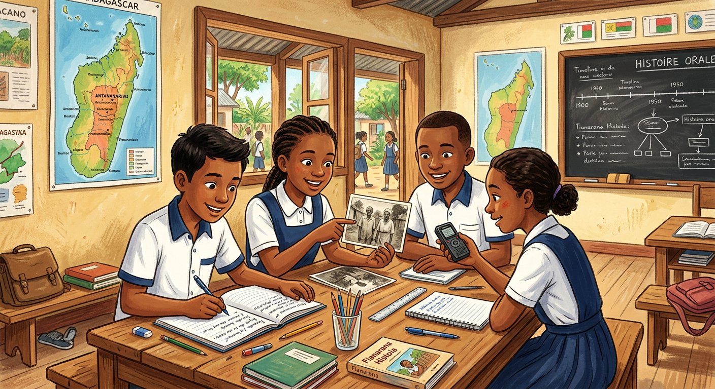
Avant de tendre le micro, l’historien choisit son sujet, pose sa question et prépare son enquête.
1. Choisir et délimiter le sujet
Tout commence par un sujet : un fait, un lieu, un groupe dont on veut reconstituer l’histoire. Mais un sujet trop vaste ne se traite pas — il faut le délimiter dans le temps (quelles années ?) et dans l’espace (quel village, quel quartier ?). « Le marché de notre commune de 1970 à nos jours » se traite ; « les marchés de Madagascar », non.
Vient ensuite la problématique : la question précise à laquelle l’enquête devra répondre — « Comment le marché a-t-il transformé la vie de la commune ? ». On peut aussi la formuler en hypothèse de travail : une réponse provisoire que l’enquête confirmera ou corrigera.
2. Rechercher les sources, choisir les témoins
Avant d’interroger qui que ce soit, l’historien fait l’inventaire de ce qui existe déjà :
• les sources écrites : livres, registres, journaux, archives, photographies — on en dresse la liste (la bibliographie) et on repère leurs manques : ce que l’écrit ne dit pas, l’oral devra le dire ;
• les sources orales : qui sait quoi ? On choisit les témoins — ceux qui ont vécu les faits ou en gardent la mémoire — en variant les points de vue : un seul témoin ne suffit jamais ;
• la prise de contact : se présenter poliment, expliquer le projet, fixer le rendez-vous et le lieu, demander la permission d’enregistrer.
3. Préparer l’interview
Dernière étape avant le grand jour : la préparation. On rédige la grille d’entretien — des questions ouvertes, ordonnées du général au précis —, on prépare le matériel (cahier, enregistreur chargé), et le groupe se répartit les rôles : qui interroge, qui note, qui enregistre, qui gère le temps. Une enquête bien préparée est déjà à moitié réussie.
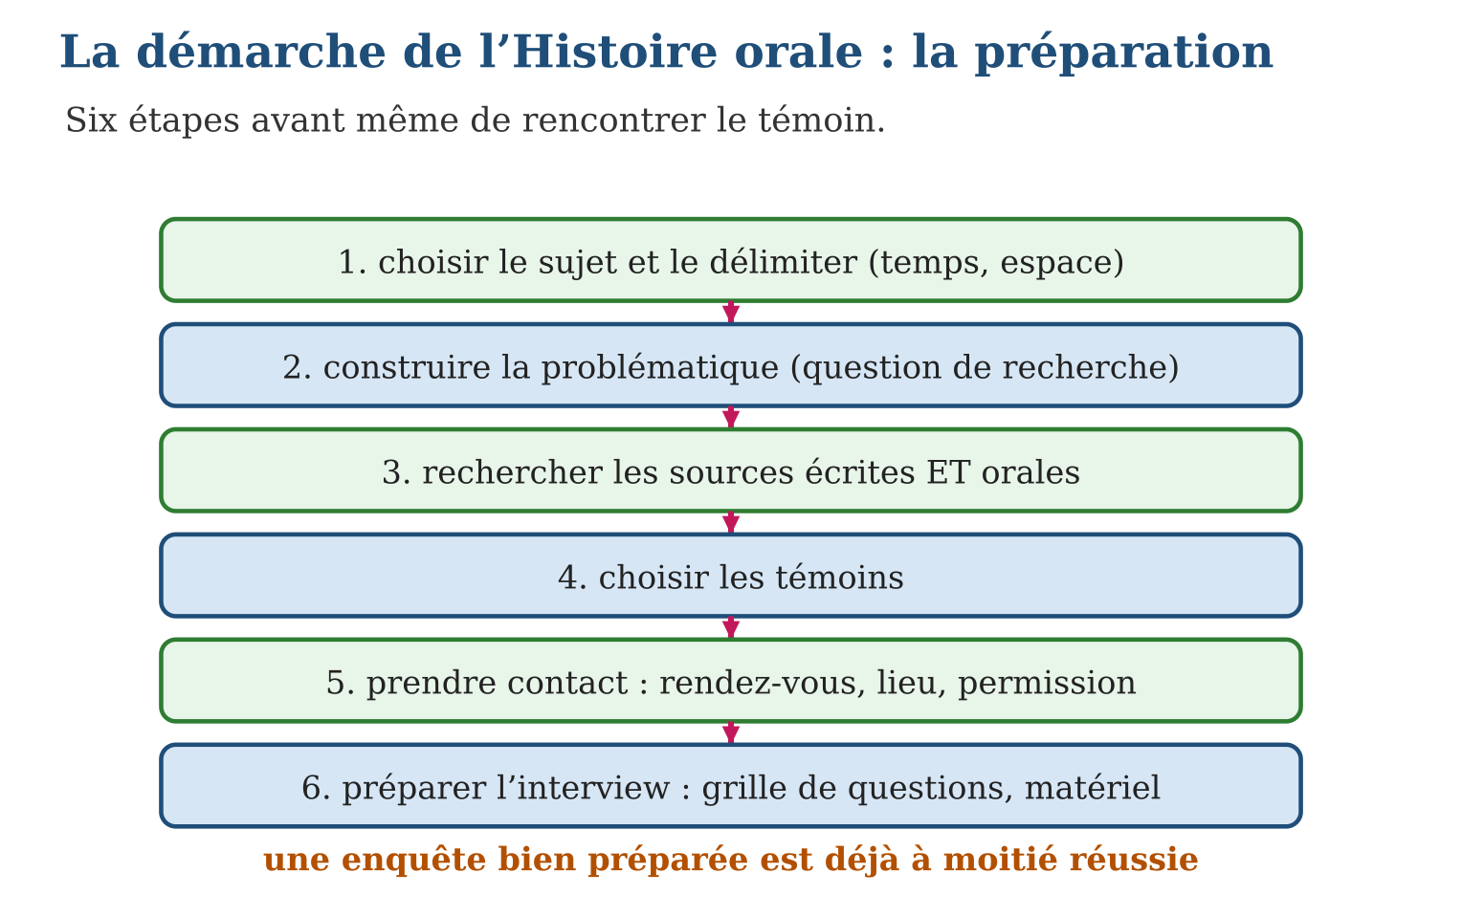

Document à étudier
La tradition orale est une source de l’Histoire — d’après Jan Vansina, De la tradition orale. Essai de méthode historique (1961) — extrait adapté
« Dans les sociétés où l’écriture est rare, la tradition orale constitue la principale source de l’histoire. Rejeter ces témoignages parce qu’ils ne sont pas écrits serait condamner à l’oubli le passé de peuples entiers. Mais le témoignage oral, comme tout document, doit être soumis à la critique : il faut savoir qui parle, d’où il tient son récit, ce qu’il a intérêt à dire ou à taire. Recueillie avec méthode et croisée avec d’autres sources, la tradition orale permet d’écrire une histoire aussi rigoureuse que celle qui repose sur les archives. »
1. Pourquoi, selon Vansina, ne peut-on pas rejeter les sources orales ?
2. Quelles questions critiques faut-il poser à un témoignage oral ?
3. En quoi ce texte justifie-t-il l’enquête de la classe de Hanta ?

Réponse 1. Parce que dans les sociétés où l’écrit est rare, refuser l’oral reviendrait à condamner à l’oubli le passé de peuples entiers — dont une grande partie du passé malgache.
Réponse 2. Qui parle ? D’où tient-il son récit ? Qu’a-t-il intérêt à dire ou à taire ? — c’est la critique de la source, appliquée à l’oral.
Réponse 3. Le marché n’a presque pas laissé d’écrits : seule l’enquête orale, menée avec méthode et recoupée, permettra d’en écrire l’histoire rigoureusement.

Le savais-tu ?
Jan Vansina, l’historien qui a fait entrer la tradition orale à l’université, a appris par cœur des généalogies africaines longues de plusieurs siècles pour en vérifier la fiabilité ! Ses travaux ont prouvé que des royaumes entiers d’Afrique centrale pouvaient être reconstitués sans archives écrites — une révolution pour l’histoire de tous les pays du Sud, Madagascar compris.

Petit lexique
Mot | Sens
Problématique | question de recherche qui guide toute l’enquête
Hypothèse de travail | réponse provisoire que l’enquête vérifiera
Bibliographie | liste ordonnée des sources écrites consultées
Grille d’entretien | liste ordonnée des questions préparées

EXERCICES
1. Vrai ou faux ? Corrige si faux. a) Un sujet d’enquête doit être le plus vaste possible. b) La problématique se formule avant l’interview. d) On interroge les témoins avant de chercher les sources écrites. e) Un seul témoin bien choisi suffit.
2. Les étapes. a) Que signifie « délimiter » un sujet ? b) Qu’est-ce qu’une hypothèse de travail ? d) Que contient la bibliographie ? e) Que demande-t-on lors de la prise de contact ?
3. Projet. Ta classe enquête sur l’histoire de l’école du village. a) Délimite le sujet dans le temps et l’espace. b) Formule une problématique. d) Cite deux sources écrites à chercher. e) Cite deux catégories de témoins à interroger.
CORRIGÉS
1. a) faux : il doit être délimité dans le temps et l’espace ; b) vrai ; d) faux : on inventorie d’abord les sources écrites pour repérer leurs manques ; e) faux : il faut varier les témoins pour pouvoir recouper.
2. a) fixer ses bornes dans le temps (années) et dans l’espace (lieu) ; b) une réponse provisoire à la problématique, que l’enquête confirmera ou corrigera ; d) la liste des sources écrites consultées ; e) un rendez-vous, un lieu, et la permission d’enregistrer.
3. a) réponse libre — ex. : « l’école de notre village de 1960 à nos jours » ; b) réponse libre — ex. : « comment l’école a-t-elle changé la vie des enfants du village ? » ; d) registres de l’école, archives du fokontany, journaux, photographies (deux suffisent) ; e) anciens élèves, anciens maîtres, parents, voisins du quartier (deux suffisent).

SÉANCE 2 / 4 — RÉALISER L’INTERVIEW, ANALYSER ET INTERPRÉTER
FICHE DE PRÉPARATION
Discipline : Histoire  Thématique : L’Histoire orale  Thème : Les trois derniers maillons de la démarche  Titre : Réaliser l’interview, analyser et interpréter  Objectif spécifique : À la fin de la séance, l’apprenant est capable de réaliser l’interview, analyser les résultats et les interpréter pour reconstituer l’histoire.  Documentation : Programme d’études T9 (MEN) ; manuel J-Learn Histoire T9  Support et matériel : Enregistreur, cahier de retranscription, sources écrites, dossier d’enquête | Date : _______________  Classe : T9  Séance n° : 2 / 4

Étapes | Déroulement de la leçon |  | Technique et stratégie | Support et matériel | Observation
 | Enseignant | Apprenants
I. Révision | Récite les six étapes de préparation d’une enquête orale. | R.A. : Choix et délimitation du sujet ; problématique ; recherche des sources écrites et orales ; choix des témoins ; prise de contact ; préparation de l’interview. | Questions-réponses | Tableau, ardoises | Acquis à consolider
II. NOUVELLE LEÇON | Annonce : « Aujourd’hui, nous allons apprendre à réaliser l’interview, analyser les résultats et les interpréter pour reconstituer l’histoire. » | Écoutent. | Présentation guidée | Tableau
1. Mise en situation | Le jour J est arrivé : Hanta et son groupe s’assoient face à Neny Voahangy, doyenne des marchandes, qui a tenu son étal pendant quarante ans. Deux heures plus tard, ils rapportent un trésor d’histoires — et une question : comment transformer ces souvenirs en Histoire ? C’est tout l’enjeu des trois derniers maillons : réaliser, analyser, interpréter. | Écoutent, observent et proposent des réponses. | Situation-problème | Illustration, tableau | Participation
2. Présentation | Présente le titre « Réaliser l’interview, analyser et interpréter » et l’objectif de la séance. | Écoutent. | Explication brève | Tableau
3. Développement | Développe la leçon partie par partie : Réaliser l’interview ; Analyser les résultats ; Interpréter et reconstituer. | Écoutent, répondent aux questions et notent les mots-clés. | Exposé interactif, questions-réponses | Tableau, frises, cartes | Attention, participation
4. Étude de document | Fait lire le document « Extrait d’un dossier d’enquête de classe » (texte reconstitué : retranscription et analyse d’un entretien mené par des élèves auprès d’une ancienne marchande), puis pose les questions. | Lisent le document, répondent aux questions et critiquent la source. | Observation dirigée, travail en binômes | Document imprimé | Esprit critique
5. Synthèse | Donc, Démarche — réalisation : 7. réaliser l’interview (règles d’or, noter, enregistrer) ; 8. analyser (retranscrire fidèlement, trier) ; 9. interpréter (recouper, combler les lacunes des sources écrites, reconstituer les résultats). Le dossier final devient une source. | Écoutent et reformulent la règle. | Synthèse guidée | Cahier, tableau | Trace écrite
6. Application | Remets dans l’ordre les maillons 7 à 9 : a) recouper et reconstituer ; b) retranscrire et trier ; d) écouter et enregistrer ; e) rédiger le dossier final. Comprendre. a) Pourquoi enregistrer alors qu’on prend des notes ? b) Pourquoi la retranscription garde-t-elle les hésitations ? d) Que fait-on d’une information non recoupée ? e) Qu’est-ce que « combler les lacunes des sources écrites » ? | Ordre : d (réaliser l’interview), b (analyser), a (interpréter), e (le dossier conclut la démarche). a) parce que la mémoire de l’enquêteur est faillible : l’enregistrement garantit la fidélité ; b) parce qu’une hésitation peut avoir un sens — et que la source doit rester intacte ; d) on la signale comme incertaine et on cherche d’autres sources ; e) apporter par l’oral les informations que l’écrit n’a jamais notées. | Travail individuel puis correction collective | Cahier, ardoises | Remédiation
III. Évaluation | Résous sans modèle : Remets dans l’ordre les maillons 7 à 9 : a) recouper et reconstituer ; b) retranscrire et trier ; d) écouter et enregistrer ; e) rédiger le dossier final. Puis justifie l’une de tes réponses. | Ordre : d (réaliser l’interview), b (analyser), a (interpréter), e (le dossier conclut la démarche). La justification s’appuie sur la règle de la leçon. | Travail individuel | Feuille, cahier | Maîtrise de l’objectif

RÉALISER L’INTERVIEW, ANALYSER ET INTERPRÉTER

L’interview n’est pas la fin de l’enquête : il reste à analyser, recouper et reconstituer.
1. Réaliser l’interview
Pendant l’interview, les règles d’or s’appliquent : contact visuel, empathie, une seule question à la fois, récit libre, recadrage poli. On note et on enregistre — avec la permission du témoin — car la mémoire de l’enquêteur est aussi faillible que celle du témoin !
2. Analyser les résultats
De retour en classe, l’analyse commence par la retranscription fidèle : écrire les paroles telles qu’elles ont été dites, sans rien corriger. Puis on trie : quelles informations répondent à la problématique ? Lesquelles sont nouvelles ? Lesquelles restent obscures ou contradictoires ?
3. Interpréter et reconstituer
L’interprétation est le travail le plus exigeant :
• recouper : confronter le témoignage aux sources écrites et aux autres témoins — ce qui concorde est solide, ce qui diverge appelle la prudence ;
• combler les lacunes : là où les sources écrites se taisent, le témoignage vérifié apporte ce qu’aucun document ne disait — c’est la grande force de l’Histoire orale ;
• reconstituer : rédiger le récit d’ensemble qui répond à la problématique, en citant ses sources ; le dossier final — problématique, grille, retranscriptions, analyse, conclusion — devient à son tour une source pour les chercheurs de demain.
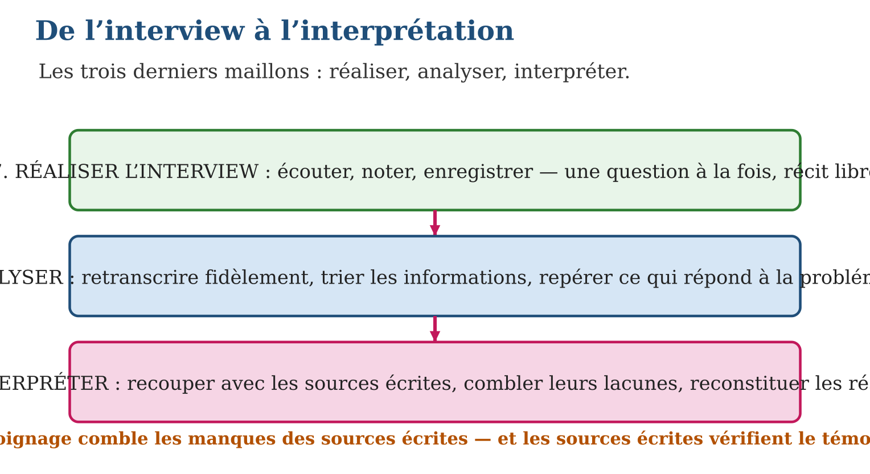

Document à étudier
Extrait d’un dossier d’enquête de classe — texte reconstitué : retranscription et analyse d’un entretien mené par des élèves auprès d’une ancienne marchande
« Retranscription (extrait) : « Je suis arrivée au marché en 1972, l’année où tout a changé au pays. Au début, nous étions une dizaine sous des parasols. Le grand hangar, on l’a construit bien plus tard — attends… c’était l’année du passage du cyclone, je crois. » — Analyse des élèves : le témoignage date l’arrivée de la marchande (1972, recoupée avec le registre communal) et décrit le marché des débuts, absent de toutes les sources écrites. La date du hangar reste incertaine : le témoin hésite. Recoupement prévu : archives du fokontany et deux autres marchandes. »
1. Relève une information que seules les sources orales pouvaient fournir.
2. Comment les élèves traitent-ils l’hésitation du témoin sur la date du hangar ?
3. Montre que ce dossier applique les maillons 8 et 9 de la démarche.

Réponse 1. La description du marché des débuts (« une dizaine sous des parasols ») : aucune source écrite ne la donnait — l’oral comble la lacune de l’écrit.
Réponse 2. Ils ne la rejettent ni ne l’acceptent : ils la signalent comme incertaine et prévoient un recoupement (archives, autres témoins) — c’est l’esprit critique.
Réponse 3. Maillon 8 (analyse) : retranscription fidèle avec hésitations, tri des informations ; maillon 9 (interprétation) : recoupement avec le registre communal et reconstitution prudente.

Le savais-tu ?
À Madagascar, des pans entiers de l’histoire du 29 mars 1947 ou du 13 mai 1972 n’existent dans aucune archive : ils ne survivent que dans la mémoire des témoins et de leurs descendants. C’est pourquoi le programme de ta classe fait de l’enquête orale un outil essentiel : chaque entretien bien mené sauve un fragment d’histoire nationale que l’écrit n’a jamais noté.

Petit lexique
Mot | Sens
Retranscription | écriture fidèle, mot à mot, des paroles du témoin
Analyse | tri des informations recueillies face à la problématique
Interprétation | mise en relation des résultats avec les autres sources
Reconstitution | récit d’ensemble rédigé à partir des résultats vérifiés

EXERCICES
1. Remets dans l’ordre les maillons 7 à 9 : a) recouper et reconstituer ; b) retranscrire et trier ; d) écouter et enregistrer ; e) rédiger le dossier final.
2. Comprendre. a) Pourquoi enregistrer alors qu’on prend des notes ? b) Pourquoi la retranscription garde-t-elle les hésitations ? d) Que fait-on d’une information non recoupée ? e) Qu’est-ce que « combler les lacunes des sources écrites » ?
3. Esprit critique. Un témoin affirme que le marché a brûlé « vers 1985 » ; un journal d’époque date l’incendie de 1987. a) Les deux sources se contredisent-elles gravement ? b) Laquelle privilégier pour la date exacte ? d) Que garde-t-on du témoignage ? e) Rédige la phrase prudente qu’écrirait l’historien.
CORRIGÉS
1. Ordre : d (réaliser l’interview), b (analyser), a (interpréter), e (le dossier conclut la démarche).
2. a) parce que la mémoire de l’enquêteur est faillible : l’enregistrement garantit la fidélité ; b) parce qu’une hésitation peut avoir un sens — et que la source doit rester intacte ; d) on la signale comme incertaine et on cherche d’autres sources ; e) apporter par l’oral les informations que l’écrit n’a jamais notées.
3. a) non : « vers 1985 » est une approximation de mémoire, proche de 1987 ; b) le journal d’époque, source écrite datée ; d) tout le reste : l’ambiance, les circonstances, les conséquences vécues ; e) réponse libre — ex. : « L’incendie, daté de 1987 par la presse, reste vif dans la mémoire des marchandes, qui le situent “vers 1985”. »

SÉANCE 3 / 4 — RÉVISION DE L’UNITÉ I
Tableau de synthèse
Notion | À savoir | À savoir faire
Sujet délimité | Fait, lieu ou groupe borné dans le temps et dans l’espace | Choisir un sujet traitable
Problématique | Question de recherche (ou hypothèse de travail) qui guide l’enquête | Formuler la question de départ
Sources écrites et orales | Bibliographie des écrits + témoins choisis et variés | Inventorier avant d’interroger
Prise de contact | Présentation, rendez-vous, lieu, permission d’enregistrer | Préparer la rencontre
Interview | Règles d’or : contact visuel, empathie, une question à la fois, récit libre | Recueillir le témoignage
Analyse et interprétation | Retranscrire, trier, recouper, combler les lacunes, reconstituer | Transformer la mémoire en Histoire
Questions de révision
1. Récite les neuf étapes de la démarche de l’Histoire orale.
2. Pourquoi délimiter le sujet dans le temps et dans l’espace ?
3. À quoi sert l’inventaire des sources écrites avant l’enquête ?
4. Que fait-on pendant l’analyse des résultats ?
5. Qu’apporte l’interprétation de plus que l’analyse ?
Réponses attendues
1. Choix du sujet ; problématique ; recherche des sources orales et écrites ; choix des témoins ; prise de contact ; préparation de l’interview ; réalisation de l’interview ; analyse du résultat ; interprétation du résultat.
2. Parce qu’un sujet trop vaste est intraitable : des bornes précises rendent l’enquête possible et rigoureuse.
3. À repérer ce que l’écrit dit déjà — et surtout ses manques, que les témoignages oraux devront combler.
4. On retranscrit fidèlement, puis on trie les informations : celles qui répondent à la problématique, les nouvelles, les incertaines.
5. Elle recoupe le témoignage avec les autres sources, comble les lacunes de l’écrit et reconstitue le récit d’ensemble.

SÉANCE 4 / 4 — SUJET D’EXAMEN — UNITÉ I
Barème : 20 points. Rédige des réponses complètes, justifiées et bien organisées.
Exercice 1 — 4 points. Questions de cours. a) Définis l’Histoire orale. b) Qu’est-ce qu’une problématique ? d) Qu’est-ce que la retranscription ? e) Qu’est-ce que le recoupement ?
Exercice 2 — 4 points. La démarche. a) Range dans l’ordre : interview, problématique, choix des témoins, analyse. b) Où se place la prise de contact ? d) Que prépare-t-on avant l’interview ? e) Quel est le dernier maillon de la démarche ?
Exercice 3 — 4 points. Vrai ou faux ? Corrige si faux. a) L’hypothèse de travail est une réponse définitive. b) On choisit des témoins aux points de vue variés. d) La retranscription corrige les fautes du témoin. e) Le dossier final devient une source.
Exercice 4 — 4 points. Étude de cas. Ta classe enquête sur les anciens tirailleurs de ta région. a) Formule la problématique. b) Cite deux sources écrites à consulter. d) Qui interroger, les tirailleurs ayant disparu ? e) Pourquoi cette enquête est-elle urgente ?
Exercice 5 — 4 points. Esprit critique. a) Pourquoi un témoignage oral doit-il être critiqué comme tout document ? b) Cite les trois questions critiques de Vansina. d) Que faire de deux témoignages contradictoires ? e) Explique : « l’oral comble les lacunes de l’écrit ».
CORRIGÉ ET BARÈME
Exercice 1. a) la collecte et l’exploitation méthodiques des témoignages parlés pour reconstituer le passé ; b) la question de recherche qui guide l’enquête ; d) l’écriture fidèle, mot à mot, des paroles du témoin ; e) la confrontation d’un témoignage avec d’autres sources. Un point par item.
Exercice 2. a) problématique, choix des témoins, interview, analyse ; b) après le choix des témoins, avant la préparation de l’interview ; d) la grille de questions, le matériel, la répartition des rôles ; e) l’interprétation du résultat (recoupement et reconstitution). Un point par item.
Exercice 3. a) faux : c’est une réponse provisoire que l’enquête vérifie ; b) vrai ; d) faux : elle écrit les paroles telles quelles ; e) vrai. Un point par item.
Exercice 4. a) réponse libre — ex. : « quelle fut la vie des tirailleurs de notre région pendant et après la guerre ? » ; b) archives, journaux d’époque, registres militaires, monuments aux morts (deux suffisent) ; d) leurs descendants et les anciens qui les ont connus ; e) parce que les derniers témoins directs et leurs enfants vieillissent : chaque année qui passe efface des souvenirs. Un point par item.
Exercice 5. a) parce que la mémoire est faillible et que tout témoin peut avoir intérêt à dire ou à taire ; b) qui parle ? d’où tient-il son récit ? qu’a-t-il intérêt à dire ou à taire ? ; d) les signaler, chercher d’autres sources, ne pas trancher sans preuve ; e) les témoignages vérifiés apportent les informations que les documents écrits n’ont jamais notées. Un point par item.
UNITÉ II — LE MONDE DEPUIS 1914
Résultat d’apprentissage général : porter un regard critique sur la situation économique, sociale et politique du monde depuis 1914.
Valeurs à véhiculer : esprit critique, culture de la paix.
Tableau de bord
Séances | Apprentissages | Révision | Examen
20 | 18 | 1 | 1

SÉANCE 1 / 20 — LES INNOVATIONS SCIENTIFIQUES DU XXᵉ SIÈCLE
FICHE DE PRÉPARATION
Discipline : Histoire  Thématique : Le monde depuis 1914  Thème : Les transformations scientifiques du XXᵉ siècle  Titre : Les innovations scientifiques du XXᵉ siècle  Objectif spécifique : À la fin de la séance, l’apprenant est capable de présenter les grandes innovations scientifiques du XXᵉ siècle et leurs effets sur la vie des hommes.  Documentation : Programme d’études T9 (MEN) ; manuel J-Learn Histoire T9  Support et matériel : Frise des découvertes, images, biographies de savants | Date : _______________  Classe : T9  Séance n° : 1 / 20

Étapes | Déroulement de la leçon |  | Technique et stratégie | Support et matériel | Observation
 | Enseignant | Apprenants
I. Révision | Récite les neuf étapes de la démarche de l’Histoire orale. | R.A. : Sujet ; problématique ; sources écrites et orales ; témoins ; contact ; préparation ; interview ; analyse ; interprétation. | Questions-réponses | Tableau, ardoises | Acquis à consolider
II. NOUVELLE LEÇON | Annonce : « Aujourd’hui, nous allons apprendre à présenter les grandes innovations scientifiques du XXᵉ siècle et leurs effets sur la vie des hommes. » | Écoutent. | Présentation guidée | Tableau
1. Mise en situation | En 1900, une simple infection pouvait tuer un enfant en quelques jours, et un médecin ne voyait rien à l’intérieur du corps de son patient. Un siècle plus tard, les antibiotiques guérissent en une semaine, les scanners photographient le cerveau, et l’on greffe des cœurs. Jamais la science n’avait autant changé la vie humaine en si peu de temps. Que s’est-il passé ? | Écoutent, observent et proposent des réponses. | Situation-problème | Illustration, tableau | Participation
2. Présentation | Présente le titre « Les innovations scientifiques du XXᵉ siècle » et l’objectif de la séance. | Écoutent. | Explication brève | Tableau
3. Développement | Développe la leçon partie par partie : La révolution médicale ; Comprendre la matière et la vie ; Des vies transformées. | Écoutent, répondent aux questions et notent les mots-clés. | Exposé interactif, questions-réponses | Tableau, frises, cartes | Attention, participation
4. Étude de document | Fait lire le document « La découverte de la pénicilline » (d’après le récit d’Alexander Fleming sur sa découverte de 1928 — extrait adapté), puis pose les questions. | Lisent le document, répondent aux questions et critiquent la source. | Observation dirigée, travail en binômes | Document imprimé | Esprit critique
5. Synthèse | Donc, Innovations scientifiques du XXᵉ : médecine (vaccins, antibiotiques — pénicilline 1928, greffes, imagerie), physique (atome, énergie), biologie (ADN 1953). Résultat : l’espérance de vie double — mais la science a deux visages, et son usage est un choix moral. | Écoutent et reformulent la règle. | Synthèse guidée | Cahier, tableau | Trace écrite
6. Application | Associe chaque innovation à son domaine : a) la pénicilline ; b) le scanner ; d) l’ADN ; e) la greffe d’organes. Dates et noms. a) Qui découvre la pénicilline, et quand ? b) Quand la structure de l’ADN est-elle décrite ? d) Cite deux maladies vaincues par les vaccins. e) Qu’est-ce que l’imagerie médicale ? | a) la médecine (antibiotiques) ; b) l’imagerie médicale ; d) la biologie (génétique) ; e) la chirurgie. a) Alexander Fleming, en 1928 ; b) en 1953 ; d) variole, tuberculose, poliomyélite (deux suffisent) ; e) l’ensemble des techniques qui permettent de voir l’intérieur du corps (radio, scanner, échographie). | Travail individuel puis correction collective | Cahier, ardoises | Remédiation
III. Évaluation | Résous sans modèle : Associe chaque innovation à son domaine : a) la pénicilline ; b) le scanner ; d) l’ADN ; e) la greffe d’organes. Puis justifie l’une de tes réponses. | a) la médecine (antibiotiques) ; b) l’imagerie médicale ; d) la biologie (génétique) ; e) la chirurgie. La justification s’appuie sur la règle de la leçon. | Travail individuel | Feuille, cahier | Maîtrise de l’objectif

LES INNOVATIONS SCIENTIFIQUES DU XXᵉ SIÈCLE
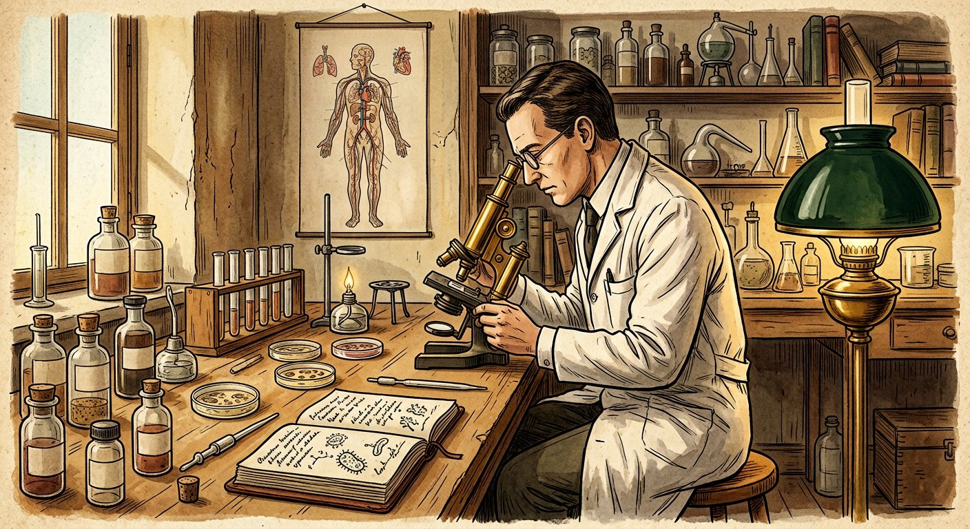
Du microscope à l’ADN : en un siècle, la science a doublé l’espérance de vie humaine.
1. La révolution médicale
Le XXᵉ siècle est d’abord celui de la victoire sur les maladies :
• les vaccins, généralisés pays après pays, font reculer la variole, la tuberculose, la poliomyélite ;
• en 1928, Alexander Fleming découvre la pénicilline, premier antibiotique : les infections qui tuaient par millions deviennent guérissables ;
• la chirurgie se transforme : transfusions sanguines, greffes d’organes, anesthésie sûre ;
• l’imagerie médicale — radiographie, puis scanner et échographie — permet de voir l’intérieur du corps sans l’ouvrir.
2. Comprendre la matière et la vie
Les sciences fondamentales avancent du même pas : la physique perce les secrets de l’atome et de l’énergie ; et en 1953, la découverte de la structure de l’ADN — la molécule qui porte l’hérédité — ouvre l’ère de la biologie moderne et de la génétique.
3. Des vies transformées
Le résultat se lit dans les chiffres : en un siècle, l’espérance de vie a presque doublé dans de nombreux pays. Mais la science du XXᵉ siècle a deux visages : la même physique qui soigne par les rayons a produit la bombe atomique. Le progrès scientifique pose désormais des questions morales — c’est à l’Homme de choisir l’usage de ses découvertes.
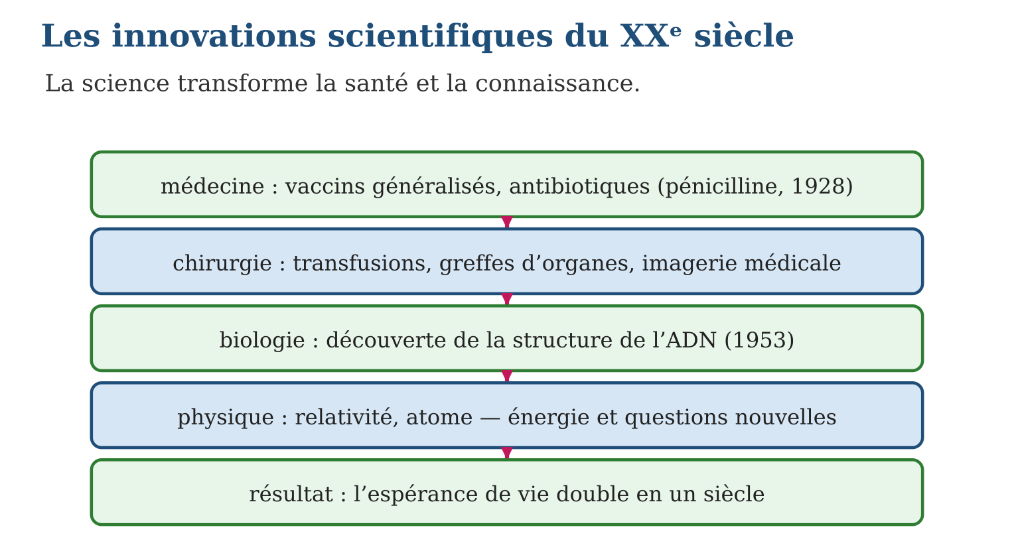

Document à étudier
La découverte de la pénicilline — d’après le récit d’Alexander Fleming sur sa découverte de 1928 — extrait adapté
« En revenant de vacances, je triais de vieilles boîtes de culture où poussaient des microbes. Sur l’une d’elles, une moisissure s’était développée — et autour d’elle, chose étrange, les colonies de microbes avaient disparu. Quelque chose, dans cette moisissure, tuait les bactéries. J’aurais pu jeter la boîte ; je l’ai étudiée. La substance qu’elle produisait, que j’ai nommée pénicilline, s’est révélée capable de détruire les microbes les plus dangereux sans abîmer les cellules du corps. Je n’ai pas inventé la pénicilline : la nature l’a faite. Je n’ai eu que le mérite de ne pas passer à côté. »
1. Quel hasard est à l’origine de la découverte ?
2. Quelle qualité du savant transforme ce hasard en découverte ?
3. Pourquoi cette découverte est-elle l’une des plus importantes du siècle ?

Réponse 1. Une moisissure s’est développée par accident sur une boîte de culture oubliée — et elle tuait les microbes autour d’elle.
Réponse 2. L’esprit d’observation et la curiosité : au lieu de jeter la boîte « ratée », Fleming l’étudie — « le mérite de ne pas passer à côté ».
Réponse 3. Parce qu’elle fonde les antibiotiques : des millions de vies sont sauvées chaque année des infections autrefois mortelles.

Le savais-tu ?
La pénicilline de Fleming a dormi dix ans dans les revues scientifiques : personne ne savait la produire en grande quantité ! Ce sont les besoins de la Seconde Guerre mondiale qui ont tout accéléré — en 1944, les laboratoires alliés en produisaient assez pour tous les blessés du débarquement. La guerre, hélas, est souvent l’accélérateur des sciences.

Petit lexique
Mot | Sens
Antibiotique | médicament qui détruit les bactéries responsables d’infections
Vaccin | préparation qui apprend au corps à se défendre contre une maladie
ADN | molécule porteuse de l’hérédité, dont la structure est décrite en 1953
Espérance de vie | durée moyenne de vie d’une génération

EXERCICES
1. Associe chaque innovation à son domaine : a) la pénicilline ; b) le scanner ; d) l’ADN ; e) la greffe d’organes.
2. Dates et noms. a) Qui découvre la pénicilline, et quand ? b) Quand la structure de l’ADN est-elle décrite ? d) Cite deux maladies vaincues par les vaccins. e) Qu’est-ce que l’imagerie médicale ?
3. Réfléchir. a) Pourquoi dit-on que l’espérance de vie a « doublé » ? b) Montre que la science du XXᵉ siècle a « deux visages ». d) Pourquoi la découverte de Fleming doit-elle beaucoup à l’observation ? e) Cite une question morale posée par la science moderne.
CORRIGÉS
1. a) la médecine (antibiotiques) ; b) l’imagerie médicale ; d) la biologie (génétique) ; e) la chirurgie.
2. a) Alexander Fleming, en 1928 ; b) en 1953 ; d) variole, tuberculose, poliomyélite (deux suffisent) ; e) l’ensemble des techniques qui permettent de voir l’intérieur du corps (radio, scanner, échographie).
3. a) parce que les morts par infections et maladies infantiles se sont effondrées : on vit en moyenne presque deux fois plus longtemps qu’en 1900 ; b) la même physique nucléaire soigne (rayons) et détruit (bombe atomique) ; d) sans son œil attentif, la boîte « ratée » partait à la poubelle ; e) réponse libre — usage de l’atome, manipulations génétiques, etc.

SÉANCE 2 / 20 — LES INNOVATIONS TECHNOLOGIQUES MAJEURES
FICHE DE PRÉPARATION
Discipline : Histoire  Thématique : Le monde depuis 1914  Thème : Transports, communication, information : un monde rétréci  Titre : Les innovations technologiques majeures  Objectif spécifique : À la fin de la séance, l’apprenant est capable de présenter les grandes innovations technologiques du XXᵉ siècle : transports, communication, informatique.  Documentation : Programme d’études T9 (MEN) ; manuel J-Learn Histoire T9  Support et matériel : Frise des inventions, images d’objets techniques, documents | Date : _______________  Classe : T9  Séance n° : 2 / 20

Étapes | Déroulement de la leçon |  | Technique et stratégie | Support et matériel | Observation
 | Enseignant | Apprenants
I. Révision | Cite trois innovations scientifiques du XXᵉ siècle et leur effet. | R.A. : Antibiotiques et vaccins (recul des maladies), imagerie médicale (diagnostic), ADN 1953 (génétique) — l’espérance de vie double. | Questions-réponses | Tableau, ardoises | Acquis à consolider
II. NOUVELLE LEÇON | Annonce : « Aujourd’hui, nous allons apprendre à présenter les grandes innovations technologiques du XXᵉ siècle : transports, communication, informatique. » | Écoutent. | Présentation guidée | Tableau
1. Mise en situation | Ton arrière-arrière-grand-père mettait trois semaines de bateau pour aller de Toamasina à Marseille, et une lettre répondait deux mois plus tard. Aujourd’hui, l’avion fait le trajet en onze heures et un message arrive en une seconde. Entre les deux : l’avion, la radio, la télévision, l’ordinateur, Internet. Le XXᵉ siècle a rétréci la planète. Comment ? | Écoutent, observent et proposent des réponses. | Situation-problème | Illustration, tableau | Participation
2. Présentation | Présente le titre « Les innovations technologiques majeures » et l’objectif de la séance. | Écoutent. | Explication brève | Tableau
3. Développement | Développe la leçon partie par partie : Les transports : la terre et le ciel conquis ; La communication : l’information en direct ; L’informatique : la révolution du siècle finissant. | Écoutent, répondent aux questions et notent les mots-clés. | Exposé interactif, questions-réponses | Tableau, frises, cartes | Attention, participation
4. Étude de document | Fait lire le document « Le premier vol de l’histoire » (d’après le récit d’Orville Wright sur le vol du 17 décembre 1903 à Kitty Hawk — extrait adapté), puis pose les questions. | Lisent le document, répondent aux questions et critiquent la source. | Observation dirigée, travail en binômes | Document imprimé | Esprit critique
5. Synthèse | Donc, Innovations technologiques : transports (automobile de masse, aviation depuis 1903) ; communication (radio années 1920, télévision après 1945) ; informatique (ordinateurs 1946, micro-ordinateur années 1980, Internet années 1990, mobile). La planète est « rétrécie ». | Écoutent et reformulent la règle. | Synthèse guidée | Cahier, tableau | Trace écrite
6. Application | Associe chaque invention à sa période : a) premier vol motorisé ; b) Internet ; d) radio dans les foyers ; e) micro-ordinateur. Comprendre. a) Quelle voiture lance l’automobile de masse ? b) Que permet la radio pour la première fois ? d) Où les premiers ordinateurs servent-ils ? e) Pourquoi dit-on que le XXᵉ siècle a « rétréci » la planète ? | a) 1903 ; b) années 1990 ; d) années 1920 ; e) années 1980. a) la Ford T (1908) ; b) faire entendre la même voix à des millions de personnes au même instant ; d) dans les armées et les laboratoires ; e) parce que les distances se franchissent en heures et les messages en secondes. | Travail individuel puis correction collective | Cahier, ardoises | Remédiation
III. Évaluation | Résous sans modèle : Associe chaque invention à sa période : a) premier vol motorisé ; b) Internet ; d) radio dans les foyers ; e) micro-ordinateur. Puis justifie l’une de tes réponses. | a) 1903 ; b) années 1990 ; d) années 1920 ; e) années 1980. La justification s’appuie sur la règle de la leçon. | Travail individuel | Feuille, cahier | Maîtrise de l’objectif

LES INNOVATIONS TECHNOLOGIQUES MAJEURES
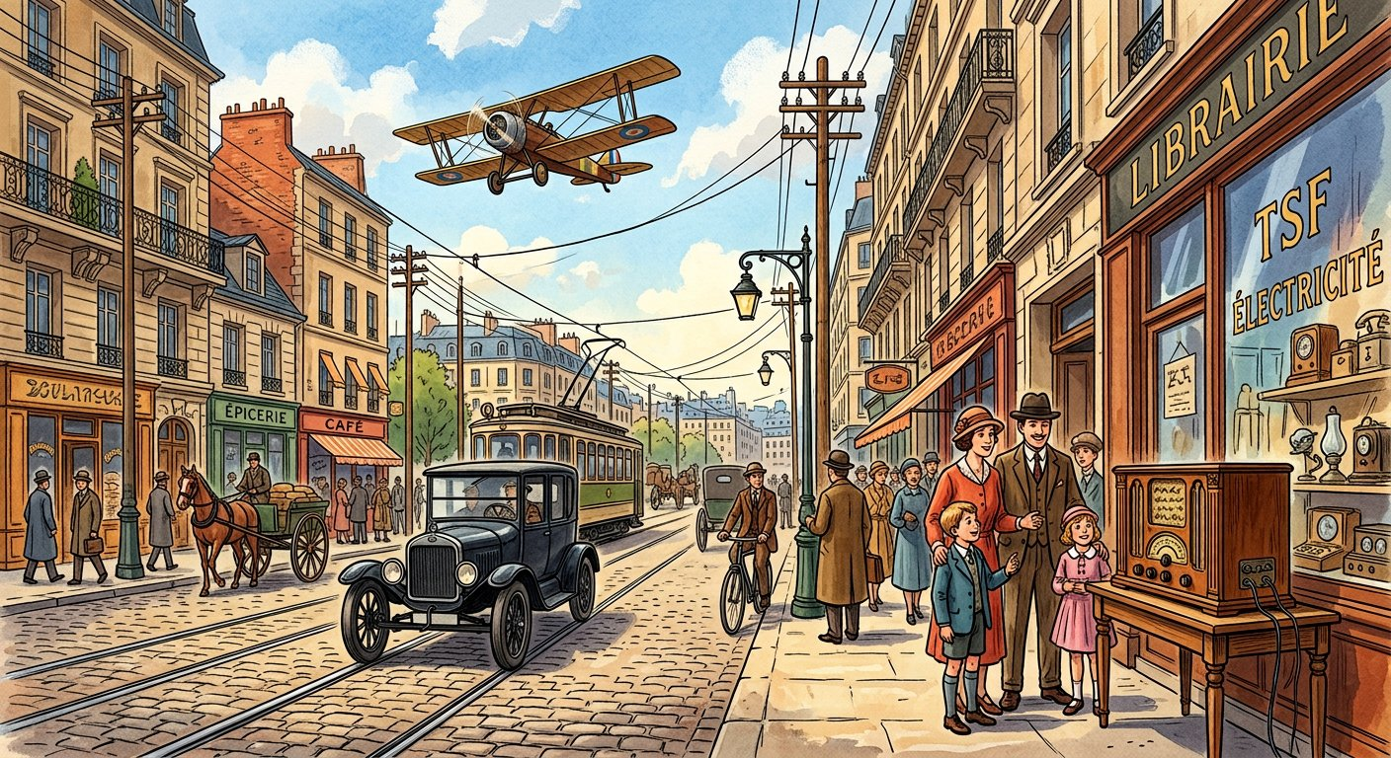
Avion, radio, ordinateur, Internet : un siècle d’inventions qui ont rétréci la planète.
1. Les transports : la terre et le ciel conquis
L’automobile, produite en masse à partir de la Ford T (1908), met la route à la portée des familles. Et le 17 décembre 1903, les frères Wright arrachent au sol le premier avion à moteur : douze secondes de vol qui ouvrent un siècle d’aviation — traversées des océans, avions à réaction, vols de ligne reliant tous les continents.
2. La communication : l’information en direct
La radio entre dans les foyers dans les années 1920 : pour la première fois, des millions de personnes entendent la même voix au même instant. La télévision suit après 1945 et devient la fenêtre du monde. L’information — et la propagande — voyagent désormais à la vitesse de l’onde.
3. L’informatique : la révolution du siècle finissant
La dernière révolution est la plus rapide :
• en 1946, les premiers ordinateurs occupent des salles entières et calculent pour les armées et les savants ;
• dans les années 1980, le micro-ordinateur entre dans les bureaux puis les maisons ;
• dans les années 1990, Internet relie les ordinateurs du monde entier : textes, images et sons circulent instantanément ;
• le téléphone mobile, enfin, met tout cela dans la poche — jusqu’aux villages malgaches, où le mobile est arrivé avant la ligne fixe !
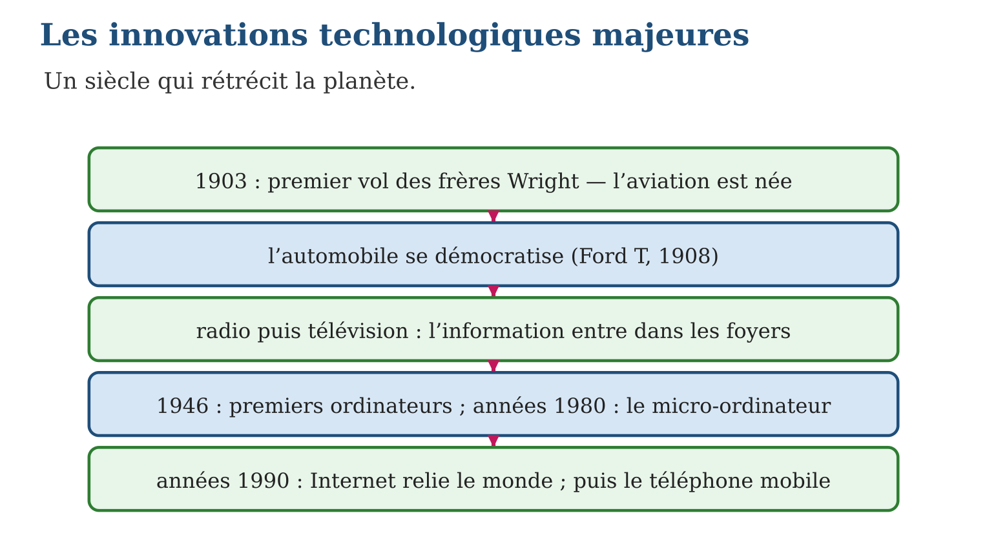

Document à étudier
Le premier vol de l’histoire — d’après le récit d’Orville Wright sur le vol du 17 décembre 1903 à Kitty Hawk — extrait adapté
« Le vent soufflait fort ce matin-là sur les dunes. Le moteur lancé, l’appareil s’élança sur son rail, et je sentis les ailes porter : nous volions. Le vol ne dura que douze secondes et couvrit à peine quarante mètres — moins que l’envergure d’un grand avion d’aujourd’hui. Mais c’était la première fois dans l’histoire du monde qu’une machine portant un homme s’élevait par sa propre force, avançait sans perdre de vitesse et se posait sans se briser. Nous savions, mon frère et moi, que l’ère du vol venait de commencer. »
1. Relève les trois critères qui font de ce vol une « première mondiale ».
2. Quel contraste l’auteur souligne-t-il entre ce vol et l’aviation moderne ?
3. Pourquoi l’historien date-t-il volontiers une « ère nouvelle » d’un événement si modeste ?

Réponse 1. La machine s’élève par sa propre force, avance sans perdre de vitesse, et se pose sans se briser — un vol contrôlé complet.
Réponse 2. Douze secondes et quarante mètres — moins que l’envergure d’un avion moderne : le point de départ était minuscule.
Réponse 3. Parce que l’événement prouve que la chose est possible : tout le développement ultérieur découle de cette preuve — les douze secondes de 1903 contiennent le siècle de l’aviation.

Le savais-tu ?
Madagascar est entré dans l’ère de l’aviation dès 1911 — huit ans seulement après Kitty Hawk ! — quand les premiers meetings aériens émerveillèrent Antananarivo. Et c’est un pionnier malgache, le prince Ramahatra, qui fut parmi les premiers pilotes malgaches formés en France. Les innovations du siècle n’ont jamais mis longtemps à atteindre la Grande Île.

Petit lexique
Mot | Sens
Aviation | ensemble des techniques du vol des appareils plus lourds que l’air
TSF | « télégraphie sans fil » : la radio des débuts
Micro-ordinateur | ordinateur individuel, assez petit pour un bureau
Internet | réseau mondial reliant les ordinateurs entre eux

EXERCICES
1. Associe chaque invention à sa période : a) premier vol motorisé ; b) Internet ; d) radio dans les foyers ; e) micro-ordinateur.
2. Comprendre. a) Quelle voiture lance l’automobile de masse ? b) Que permet la radio pour la première fois ? d) Où les premiers ordinateurs servent-ils ? e) Pourquoi dit-on que le XXᵉ siècle a « rétréci » la planète ?
3. Réfléchir. a) Compare le voyage Toamasina-Marseille en 1900 et aujourd’hui. b) Montre que la radio peut servir le meilleur et le pire. d) Pourquoi le mobile s’est-il répandu si vite dans les pays du Sud ? e) Classe ces inventions : transport, communication, information.
CORRIGÉS
1. a) 1903 ; b) années 1990 ; d) années 1920 ; e) années 1980.
2. a) la Ford T (1908) ; b) faire entendre la même voix à des millions de personnes au même instant ; d) dans les armées et les laboratoires ; e) parce que les distances se franchissent en heures et les messages en secondes.
3. a) trois semaines de bateau contre onze heures d’avion ; b) elle informe en direct — mais elle a aussi diffusé la propagande des dictatures ; d) parce qu’il n’exige pas de réseau filaire : il a sauté l’étape de la ligne fixe ; e) transport : automobile, avion ; communication : radio, télévision, mobile ; information : ordinateur, Internet.

SÉANCE 3 / 20 — L’ÉVOLUTION DES SYSTÈMES DE PRODUCTION
FICHE DE PRÉPARATION
Discipline : Histoire  Thématique : Le monde depuis 1914  Thème : Du taylorisme à la mondialisation  Titre : L’évolution des systèmes de production  Objectif spécifique : À la fin de la séance, l’apprenant est capable de expliquer l’évolution des méthodes de production et l’essor de la grande entreprise au XXᵉ siècle.  Documentation : Programme d’études T9 (MEN) ; manuel J-Learn Histoire T9  Support et matériel : Schéma de la chaîne, documents, images d’usines | Date : _______________  Classe : T9  Séance n° : 3 / 20

Étapes | Déroulement de la leçon |  | Technique et stratégie | Support et matériel | Observation
 | Enseignant | Apprenants
I. Révision | Cite quatre innovations technologiques majeures du XXᵉ siècle. | R.A. : Aviation (1903), automobile de masse, radio-télévision, informatique et Internet (quatre parmi d’autres). | Questions-réponses | Tableau, ardoises | Acquis à consolider
II. NOUVELLE LEÇON | Annonce : « Aujourd’hui, nous allons apprendre à expliquer l’évolution des méthodes de production et l’essor de la grande entreprise au XXᵉ siècle. » | Écoutent. | Présentation guidée | Tableau
1. Mise en situation | En 1913, chez Ford, une voiture naissait toutes les 93 minutes ; en 2000, dans une usine robotisée, il en sort une par minute — et ses pièces viennent de dix pays différents. Entre les deux : le chronomètre de Taylor, le tapis roulant de Ford, les robots, et des entreprises devenues plus riches que des États. Comment produit-on au XXᵉ siècle ? | Écoutent, observent et proposent des réponses. | Situation-problème | Illustration, tableau | Participation
2. Présentation | Présente le titre « L’évolution des systèmes de production » et l’objectif de la séance. | Écoutent. | Explication brève | Tableau
3. Développement | Développe la leçon partie par partie : Produire plus : taylorisme, fordisme, automatisation ; L’essor de la grande entreprise ; La mondialisation de la production. | Écoutent, répondent aux questions et notent les mots-clés. | Exposé interactif, questions-réponses | Tableau, frises, cartes | Attention, participation
4. Étude de document | Fait lire le document « Henry Ford explique la chaîne » (d’après Henry Ford, Ma vie et mon œuvre (1922) — extrait adapté), puis pose les questions. | Lisent le document, répondent aux questions et critiquent la source. | Observation dirigée, travail en binômes | Document imprimé | Esprit critique
5. Synthèse | Donc, Production au XXᵉ : taylorisme (gestes chronométrés) → fordisme (chaîne, production de masse) → automatisation (robots). Entreprise : sociétés anonymes (actions), concentration (multinationales). Fin de siècle : mondialisation et délocalisations — économies interdépendantes. | Écoutent et reformulent la règle. | Synthèse guidée | Cahier, tableau | Trace écrite
6. Application | Associe : a) gestes chronométrés ; b) tapis roulant ; d) robots ; e) usines transférées à l’étranger. L’entreprise. a) Qu’est-ce qu’une action ? b) Pourquoi la société anonyme permet-elle de grandes usines ? d) Qu’est-ce que la concentration ? e) Définis la multinationale. | a) le taylorisme ; b) le fordisme ; d) l’automatisation ; e) la délocalisation. a) une part du capital d’une société, achetable et vendable ; b) parce qu’elle rassemble l’épargne de milliers d’actionnaires ; d) le regroupement d’entreprises par rachats et fusions ; e) une entreprise implantée et produisant dans de nombreux pays. | Travail individuel puis correction collective | Cahier, ardoises | Remédiation
III. Évaluation | Résous sans modèle : Associe : a) gestes chronométrés ; b) tapis roulant ; d) robots ; e) usines transférées à l’étranger. Puis justifie l’une de tes réponses. | a) le taylorisme ; b) le fordisme ; d) l’automatisation ; e) la délocalisation. La justification s’appuie sur la règle de la leçon. | Travail individuel | Feuille, cahier | Maîtrise de l’objectif

L’ÉVOLUTION DES SYSTÈMES DE PRODUCTION
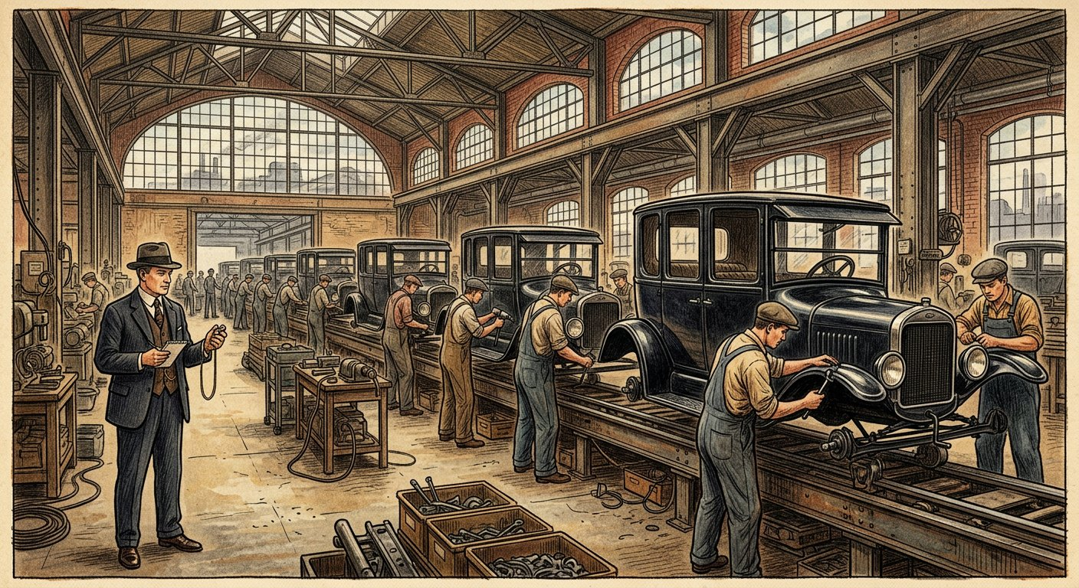
Chronomètre, tapis roulant, robots, conteneurs : un siècle de course à la production.
1. Produire plus : taylorisme, fordisme, automatisation
Trois âges se succèdent dans l’organisation du travail :
• le taylorisme chronomètre chaque geste de l’ouvrier pour supprimer les temps morts ;
• le fordisme ajoute le tapis roulant : le travail à la chaîne permet la production de masse — et des salaires plus élevés pour que les ouvriers achètent ce qu’ils produisent ;
• l’automatisation, enfin : machines-outils puis robots exécutent les gestes répétitifs — l’ouvrier surveille, règle, répare.
2. L’essor de la grande entreprise
Pour financer des usines géantes, l’entreprise change de forme : la société anonyme divise son capital en actions vendues au public — des milliers d’épargnants deviennent copropriétaires. Et la concentration regroupe les entreprises : rachats et fusions créent des groupes géants qui dominent un marché entier, présents dans des dizaines de pays — les multinationales.
3. La mondialisation de la production
À la fin du siècle, la production elle-même se mondialise : une entreprise conçoit dans un pays, fabrique dans un autre, vend partout. C’est la délocalisation : les usines migrent vers les pays où le travail coûte moins cher. Les économies deviennent interdépendantes — avec des emplois créés ici, perdus là : la mondialisation fait des gagnants et des perdants, et Madagascar, avec ses zones franches textiles, est entré à son tour dans ce grand jeu.
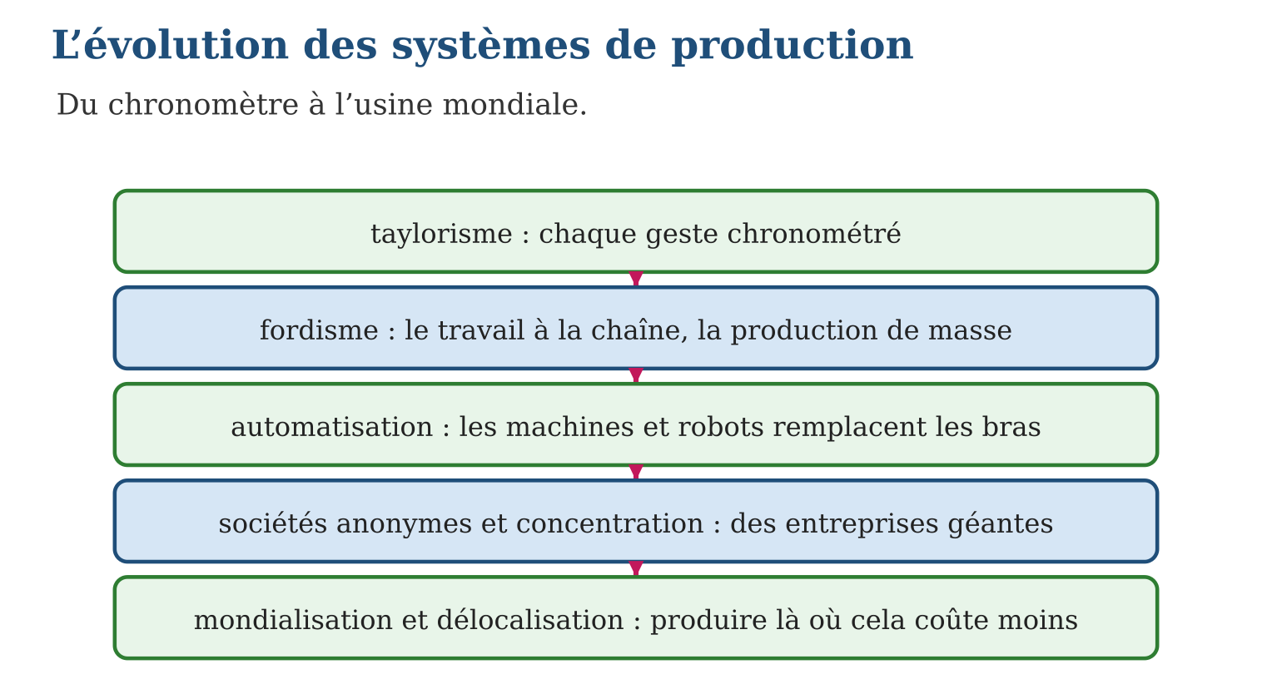

Document à étudier
Henry Ford explique la chaîne — d’après Henry Ford, Ma vie et mon œuvre (1922) — extrait adapté
« Le principe est simple : amener le travail à l’homme au lieu d’amener l’homme au travail. Chaque ouvrier reste à sa place et n’accomplit qu’un geste, toujours le même ; la pièce avance devant lui sur un transporteur, à hauteur de main, à vitesse réglée. Avant la chaîne, le montage d’un châssis demandait plus de douze heures ; il en demande aujourd’hui moins de deux. Produire en masse, c’est produire à bas prix ; et produire à bas prix, c’est permettre à des millions d’hommes — à commencer par mes propres ouvriers — d’acheter une automobile. »
1. Résume le principe de la chaîne dans les mots de Ford.
2. Quel gain de temps Ford annonce-t-il, et qu’en fait-il ?
3. Quel est le revers de ce système pour l’ouvrier ?

Réponse 1. « Amener le travail à l’homme » : l’ouvrier est fixe, la pièce avance devant lui, et il répète un seul geste à vitesse réglée.
Réponse 2. De plus de douze heures à moins de deux pour un châssis : le gain abaisse les prix — et ouvre l’achat de l’automobile aux masses, ouvriers compris.
Réponse 3. Un travail répétitif, cadencé par la machine, vidé de tout savoir-faire : l’ouvrier devient un geste — c’est la critique constante faite au travail à la chaîne.

Le savais-tu ?
Les zones franches de Madagascar sont nées de la mondialisation : depuis 1990, des entreprises du monde entier y font coudre vêtements et textiles — des centaines de milliers d’emplois, surtout féminins, à Antananarivo et Antsirabe. Le tee-shirt cousu à Madagascar se vend à Paris ou New York : la Grande Île est un maillon des chaînes mondiales de production.

Petit lexique
Mot | Sens
Société anonyme | entreprise dont le capital est divisé en actions
Concentration | regroupement d’entreprises en groupes géants
Multinationale | entreprise implantée dans de nombreux pays
Délocalisation | transfert de la production vers un pays à moindre coût

EXERCICES
1. Associe : a) gestes chronométrés ; b) tapis roulant ; d) robots ; e) usines transférées à l’étranger.
2. L’entreprise. a) Qu’est-ce qu’une action ? b) Pourquoi la société anonyme permet-elle de grandes usines ? d) Qu’est-ce que la concentration ? e) Définis la multinationale.
3. Réfléchir. a) Pourquoi Ford augmente-t-il les salaires de ses ouvriers ? b) Quels sont les gagnants et les perdants d’une délocalisation ? d) Montre que les économies sont devenues interdépendantes. e) Situe Madagascar dans la mondialisation.
CORRIGÉS
1. a) le taylorisme ; b) le fordisme ; d) l’automatisation ; e) la délocalisation.
2. a) une part du capital d’une société, achetable et vendable ; b) parce qu’elle rassemble l’épargne de milliers d’actionnaires ; d) le regroupement d’entreprises par rachats et fusions ; e) une entreprise implantée et produisant dans de nombreux pays.
3. a) pour que ses ouvriers puissent acheter les voitures qu’ils produisent — la production de masse exige une consommation de masse ; b) gagnants : consommateurs (prix bas) et pays d’accueil (emplois) ; perdants : les ouvriers du pays de départ ; d) une crise ou une rupture dans un pays se répercute sur tous les autres ; e) les zones franches textiles depuis 1990 : Madagascar produit pour les marchés mondiaux.

SÉANCE 4 / 20 — LES MUTATIONS SOCIO-ÉCONOMIQUES
FICHE DE PRÉPARATION
Discipline : Histoire  Thématique : Le monde depuis 1914  Thème : La société transformée par l’économie  Titre : Les mutations socio-économiques  Objectif spécifique : À la fin de la séance, l’apprenant est capable de décrire les mutations socio-économiques du XXᵉ siècle : secteurs, féminisation, migrations, consommation, chômage.  Documentation : Programme d’études T9 (MEN) ; manuel J-Learn Histoire T9  Support et matériel : Graphiques des secteurs, documents, images | Date : _______________  Classe : T9  Séance n° : 4 / 20

Étapes | Déroulement de la leçon |  | Technique et stratégie | Support et matériel | Observation
 | Enseignant | Apprenants
I. Révision | Distingue taylorisme, fordisme et automatisation. | R.A. : Taylorisme : gestes chronométrés ; fordisme : travail à la chaîne et production de masse ; automatisation : machines et robots remplacent les gestes. | Questions-réponses | Tableau, ardoises | Acquis à consolider
II. NOUVELLE LEÇON | Annonce : « Aujourd’hui, nous allons apprendre à décrire les mutations socio-économiques du XXᵉ siècle : secteurs, féminisation, migrations, consommation, chômage. » | Écoutent. | Présentation guidée | Tableau
1. Mise en situation | Regarde une photo de famille de 1920 : le grand-père est paysan, la grand-mère au foyer, et l’on vit à huit dans deux pièces. Photo de 2000 : la petite-fille est comptable, sa mère infirmière, le réfrigérateur est plein et la voiture au garage — mais l’oncle cherche un emploi depuis deux ans. En trois générations, la société entière a changé de visage. Que s’est-il passé ? | Écoutent, observent et proposent des réponses. | Situation-problème | Illustration, tableau | Participation
2. Présentation | Présente le titre « Les mutations socio-économiques » et l’objectif de la séance. | Écoutent. | Explication brève | Tableau
3. Développement | Développe la leçon partie par partie : Le grand basculement des secteurs ; Des hommes en mouvement ; Mieux vivre — mais le chômage. | Écoutent, répondent aux questions et notent les mots-clés. | Exposé interactif, questions-réponses | Tableau, frises, cartes | Attention, participation
4. Étude de document | Fait lire le document « Une famille dans le siècle » (texte reconstitué d’après les études sur l’évolution des modes de vie au XXᵉ siècle), puis pose les questions. | Lisent le document, répondent aux questions et critiquent la source. | Observation dirigée, travail en binômes | Document imprimé | Esprit critique
5. Synthèse | Donc, Mutations du XXᵉ : primaire en recul, tertiaire triomphant (tertiarisation) ; féminisation du travail ; exode rural et migrations internationales ; espérance et niveau de vie en hausse, société de consommation — mais chômage de masse à chaque crise. | Écoutent et reformulent la règle. | Synthèse guidée | Cahier, tableau | Trace écrite
6. Application | Classe dans son secteur : a) une rizière ; b) une cimenterie ; d) un hôpital ; e) une banque. Comprendre. a) Définis la tertiarisation. b) Qu’est-ce que la féminisation du travail ? d) Cite deux grandes migrations du siècle. e) Cite trois signes de la société de consommation. | a) primaire ; b) secondaire ; d) tertiaire ; e) tertiaire. a) la part croissante des services dans l’emploi et l’économie ; b) l’entrée massive des femmes dans le travail salarié ; d) l’exode rural et les migrations des pays pauvres vers les pays riches ; e) équipement des foyers, publicité, crédit, supermarchés (trois suffisent). | Travail individuel puis correction collective | Cahier, ardoises | Remédiation
III. Évaluation | Résous sans modèle : Classe dans son secteur : a) une rizière ; b) une cimenterie ; d) un hôpital ; e) une banque. Puis justifie l’une de tes réponses. | a) primaire ; b) secondaire ; d) tertiaire ; e) tertiaire. La justification s’appuie sur la règle de la leçon. | Travail individuel | Feuille, cahier | Maîtrise de l’objectif

LES MUTATIONS SOCIO-ÉCONOMIQUES
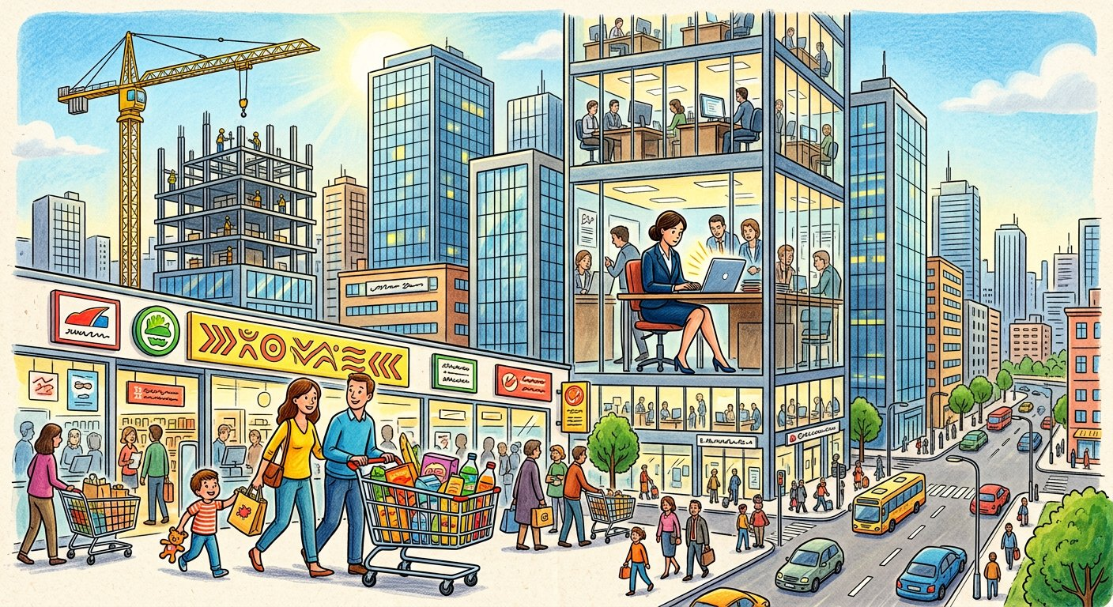
Des champs aux bureaux, du panier au caddie : trois générations qui changent de monde.
1. Le grand basculement des secteurs
On classe les activités en trois secteurs : le primaire (agriculture, pêche, mines), le secondaire (industrie, construction), le tertiaire (services : commerce, transports, santé, éducation, banques). Au XXᵉ siècle, dans les pays industrialisés, le primaire s’effondre — les machines remplacent les bras des champs —, le secondaire monte puis recule, et le tertiaire triomphe : c’est la tertiarisation de l’économie. Autre basculement : la féminisation — les femmes entrent massivement dans le travail salarié, des usines aux bureaux, et conquièrent peu à peu l’égalité professionnelle.
2. Des hommes en mouvement
Ces bouleversements déplacent les populations : exode rural des campagnes vers les villes, et grandes migrations internationales — des pays pauvres vers les pays riches, au rythme des besoins de main-d’œuvre et des crises.
3. Mieux vivre — mais le chômage
Le bilan du siècle est contrasté :
• l’espérance de vie s’allonge, le niveau de vie et le pouvoir d’achat progressent fortement ;
• la société de consommation s’installe : équipement des foyers, publicité, crédit, supermarchés — consommer devient un mode de vie ;
• mais le chômage devient un mal de masse : à chaque crise — 1929, années 1970, 2008 —, des millions de travailleurs perdent leur emploi ; la peur du chômage marque désormais toutes les sociétés.
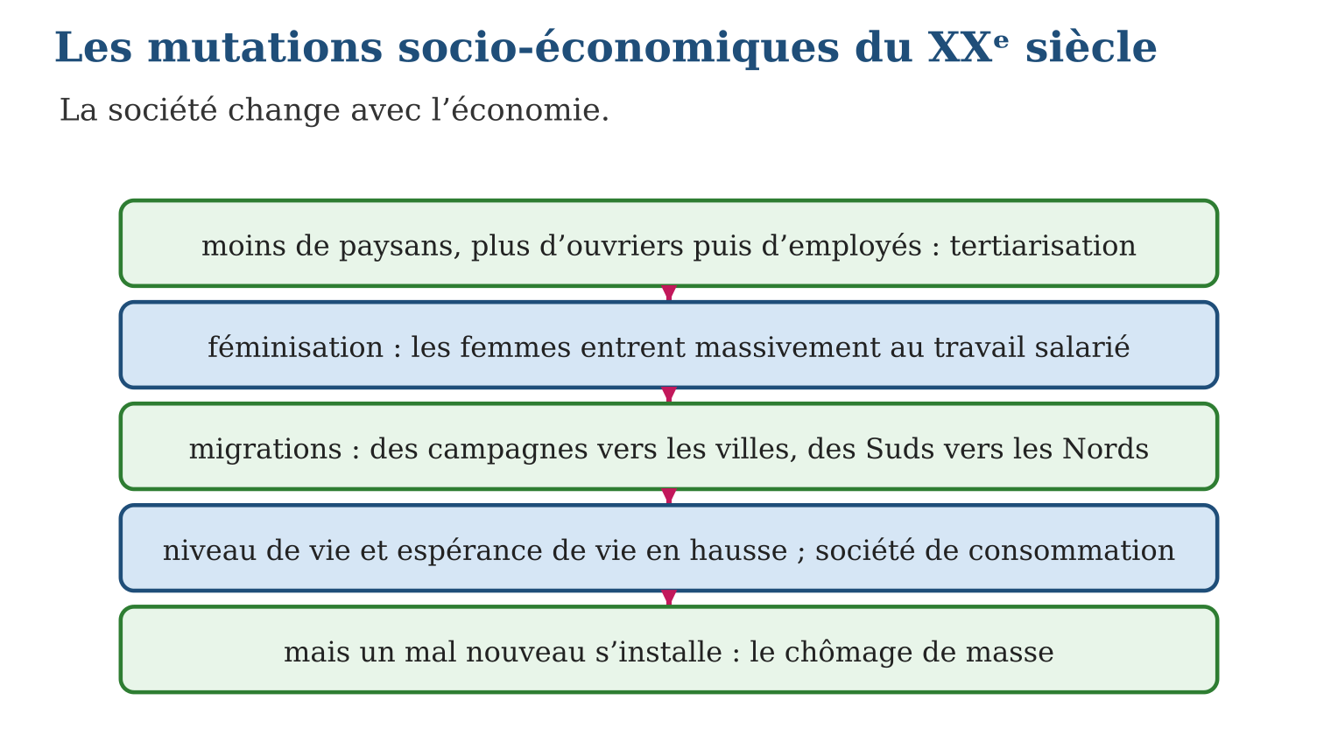

Document à étudier
Une famille dans le siècle — texte reconstitué d’après les études sur l’évolution des modes de vie au XXᵉ siècle
« Mon grand-père, né en 1900, était le septième enfant d’une famille de paysans ; il a quitté l’école à onze ans pour les champs. Mon père, né en 1935, est devenu ouvrier à la ville : il a connu la paie fixe, le logement avec l’eau courante, la première voiture — et le premier réfrigérateur, que les voisins venaient admirer. Moi, née en 1965, je travaille dans une banque ; ma fille étudie à l’université. En trois générations, notre famille est passée des champs à l’usine, puis au bureau — et nos enfants vivent trente ans de plus que nos aïeux. »
1. Retrouve les trois secteurs économiques dans l’itinéraire de la famille.
2. Relève deux signes de l’amélioration des conditions de vie.
3. Pourquoi ce texte est-il « reconstitué », et que représente-t-il ?

Réponse 1. Le grand-père au primaire (paysan), le père au secondaire (ouvrier), la narratrice au tertiaire (banque) : la tertiarisation en une seule famille.
Réponse 2. L’eau courante, le réfrigérateur, la voiture, les études de la fille, l’allongement de la vie (« trente ans de plus ») — deux suffisent.
Réponse 3. Aucune famille précise n’est citée : le récit condense des trajectoires typiques établies par les études — il représente l’expérience de millions de familles du siècle.

Le savais-tu ?
Le premier supermarché « libre-service » a semblé une folie : laisser les clients se servir eux-mêmes dans les rayons ! Inventée aux États-Unis en 1916, la formule a conquis le monde après 1945 — caddie (1937), codes-barres (1974), publicité télévisée… À Antananarivo aussi, les grandes surfaces ont changé les habitudes : la société de consommation est mondiale.

Petit lexique
Mot | Sens
Tertiarisation | part croissante des services dans l’économie
Féminisation | entrée massive des femmes dans le travail salarié
Société de consommation | société organisée autour de l’achat de biens
Pouvoir d’achat | quantité de biens qu’un revenu permet d’acheter

EXERCICES
1. Classe dans son secteur : a) une rizière ; b) une cimenterie ; d) un hôpital ; e) une banque.
2. Comprendre. a) Définis la tertiarisation. b) Qu’est-ce que la féminisation du travail ? d) Cite deux grandes migrations du siècle. e) Cite trois signes de la société de consommation.
3. Réfléchir. a) Pourquoi le secteur primaire a-t-il tant reculé ? b) Montre que le bilan social du siècle est contrasté. d) Quelles crises ont fait exploser le chômage ? e) La tertiarisation vaut-elle aussi pour Madagascar ? Nuance.
CORRIGÉS
1. a) primaire ; b) secondaire ; d) tertiaire ; e) tertiaire.
2. a) la part croissante des services dans l’emploi et l’économie ; b) l’entrée massive des femmes dans le travail salarié ; d) l’exode rural et les migrations des pays pauvres vers les pays riches ; e) équipement des foyers, publicité, crédit, supermarchés (trois suffisent).
3. a) parce que les machines agricoles remplacent les bras : moins de paysans produisent davantage ; b) niveau de vie et espérance de vie en hausse, mais chômage de masse et inégalités ; d) 1929, les années 1970, 2008 ; e) en partie : les services croissent en ville, mais la majorité des Malgaches travaille encore dans l’agriculture — le primaire domine toujours.

SÉANCE 5 / 20 — LES ORIGINES DE LA PREMIÈRE GUERRE MONDIALE
FICHE DE PRÉPARATION
Discipline : Histoire  Thématique : Le monde depuis 1914  Thème : Tensions, alliances et étincelle de Sarajevo  Titre : Les origines de la Première Guerre mondiale  Objectif spécifique : À la fin de la séance, l’apprenant est capable de expliquer les origines de la Première Guerre mondiale : tensions, systèmes d’alliances, attentat de Sarajevo.  Documentation : Programme d’études T9 (MEN) ; manuel J-Learn Histoire T9  Support et matériel : Carte de l’Europe en 1914, schéma des alliances, frise | Date : _______________  Classe : T9  Séance n° : 5 / 20

Étapes | Déroulement de la leçon |  | Technique et stratégie | Support et matériel | Observation
 | Enseignant | Apprenants
I. Révision | Cite trois mutations socio-économiques du XXᵉ siècle. | R.A. : Tertiarisation, féminisation du travail, migrations, société de consommation, chômage de masse (trois suffisent). | Questions-réponses | Tableau, ardoises | Acquis à consolider
II. NOUVELLE LEÇON | Annonce : « Aujourd’hui, nous allons apprendre à expliquer les origines de la Première Guerre mondiale : tensions, systèmes d’alliances, attentat de Sarajevo. » | Écoutent. | Présentation guidée | Tableau
1. Mise en situation | 28 juin 1914, Sarajevo. Deux coups de feu claquent : l’archiduc héritier d’Autriche-Hongrie s’effondre. Un attentat local, dans une ville des Balkans que presque personne ne sait placer sur une carte… Cinq semaines plus tard, toute l’Europe est en guerre — et bientôt le monde, colonies comprises. Comment deux coups de feu ont-ils pu embraser la planète ? Parce que l’Europe était une poudrière : l’attentat n’a été que l’étincelle. | Écoutent, observent et proposent des réponses. | Situation-problème | Illustration, tableau | Participation
2. Présentation | Présente le titre « Les origines de la Première Guerre mondiale » et l’objectif de la séance. | Écoutent. | Explication brève | Tableau
3. Développement | Développe la leçon partie par partie : Une Europe sous tension ; Les alliances : la mécanique fatale ; L’étincelle et l’engrenage. | Écoutent, répondent aux questions et notent les mots-clés. | Exposé interactif, questions-réponses | Tableau, frises, cartes | Attention, participation
4. Étude de document | Fait lire le document « L’engrenage de l’été 1914 » (d’après les dépêches diplomatiques échangées en juillet-août 1914 — extraits adaptés), puis pose les questions. | Lisent le document, répondent aux questions et critiquent la source. | Observation dirigée, travail en binômes | Document imprimé | Esprit critique
5. Synthèse | Donc, Origines de la PGM : tensions économiques (rivalités industrielles et coloniales) et politiques (Alsace-Lorraine, Balkans), course aux armements ; alliances — Triple-Entente (France, Royaume-Uni, Russie) contre Triple-Alliance (Allemagne, Autriche-Hongrie, Italie) ; étincelle : Sarajevo, 28 juin 1914 → engrenage d’août 1914, colonies entraînées. | Écoutent et reformulent la règle. | Synthèse guidée | Cahier, tableau | Trace écrite
6. Application | Les alliances. a) Cite les trois pays de la Triple-Entente. b) Et ceux de la Triple-Alliance. d) Pourquoi les colonies sont-elles entraînées ? e) Quel pays changera de camp ? Les tensions. a) Quelle province oppose France et Allemagne ? b) Pourquoi les Balkans sont-ils une « poudrière » ? d) Qu’est-ce que la course aux armements ? e) Quelle rivalité économique oppose l’Allemagne au Royaume-Uni ? | a) France, Royaume-Uni, Russie ; b) Allemagne, Autriche-Hongrie, Italie ; d) parce qu’elles appartiennent aux métropoles en guerre : hommes et ressources sont mobilisés ; e) l’Italie (1915). a) l’Alsace-Lorraine, perdue par la France en 1871 ; b) parce que l’Autriche-Hongrie et la Russie s’y affrontent à travers les peuples balkaniques ; d) l’accumulation d’armes et de soldats par toutes les puissances ; e) la rivalité industrielle et commerciale — l’Allemagne est devenue la première industrie d’Europe. | Travail individuel puis correction collective | Cahier, ardoises | Remédiation
III. Évaluation | Résous sans modèle : Les alliances. a) Cite les trois pays de la Triple-Entente. b) Et ceux de la Triple-Alliance. d) Pourquoi les colonies sont-elles entraînées ? e) Quel pays changera de camp ? Puis justifie l’une de tes réponses. | a) France, Royaume-Uni, Russie ; b) Allemagne, Autriche-Hongrie, Italie ; d) parce qu’elles appartiennent aux métropoles en guerre : hommes et ressources sont mobilisés ; e) l’Italie (1915). La justification s’appuie sur la règle de la leçon. | Travail individuel | Feuille, cahier | Maîtrise de l’objectif

LES ORIGINES DE LA PREMIÈRE GUERRE MONDIALE
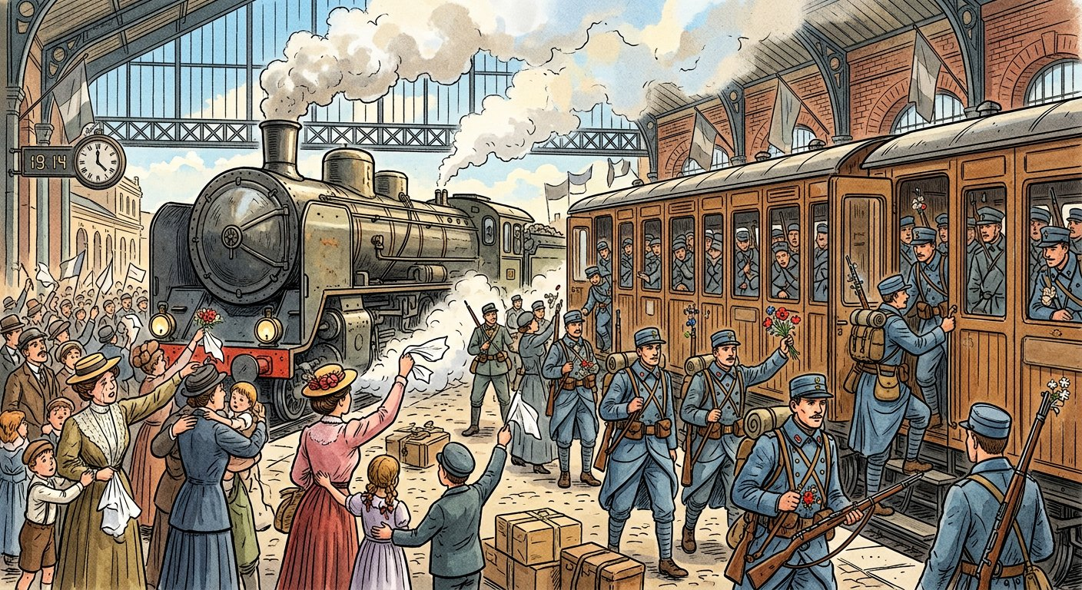
L’Europe de 1914 est une poudrière ; Sarajevo ne sera que l’étincelle.
1. Une Europe sous tension
Depuis vingt ans, les tensions s’accumulent entre puissances européennes :
• tensions économiques : l’industrie allemande, devenue la première d’Europe, dispute marchés et colonies aux Britanniques et aux Français ;
• tensions politiques : la France n’a jamais accepté la perte de l’Alsace-Lorraine (1871) ; les Balkans, où l’Autriche-Hongrie et la Russie s’affrontent par peuples interposés, sont la « poudrière de l’Europe » ;
• et chacun s’arme : la course aux armements remplit les arsenaux — canons, cuirassés, millions de soldats mobilisables.
2. Les alliances : la mécanique fatale
Pour se protéger, les puissances se lient par des alliances militaires : d’un côté la Triple-Entente — France, Royaume-Uni, Russie ; de l’autre la Triple-Alliance — Allemagne, Autriche-Hongrie, Italie. Les colonies sont embarquées d’avance : si la métropole entre en guerre, ses colonies — hommes et ressources — y entrent aussi. Ces alliances, censées dissuader, transforment en fait tout conflit local en conflit général : que deux pays s’affrontent, et leurs alliés suivent en cascade.
3. L’étincelle et l’engrenage
Le 28 juin 1914, un nationaliste serbe de Bosnie assassine à Sarajevo l’archiduc François-Ferdinand, héritier d’Autriche-Hongrie. L’Autriche adresse un ultimatum à la Serbie, puis lui déclare la guerre ; la Russie mobilise pour protéger la Serbie ; l’Allemagne déclare la guerre à la Russie puis à la France ; l’invasion de la Belgique fait entrer le Royaume-Uni. Début août 1914, l’engrenage des alliances a jeté l’Europe entière — et ses empires coloniaux — dans la guerre.
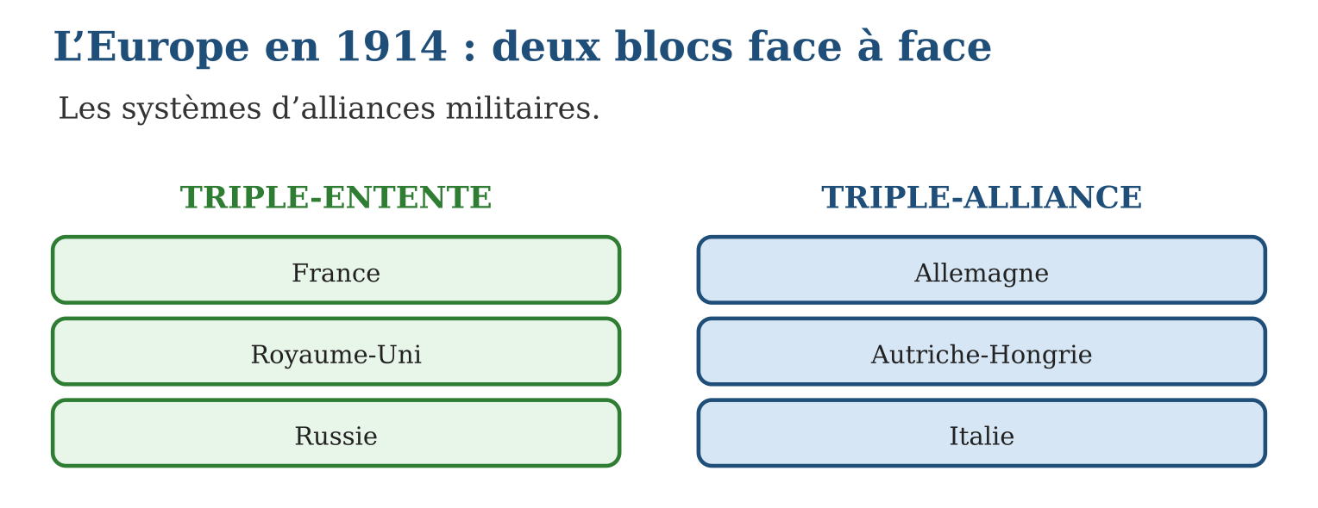

Document à étudier
L’engrenage de l’été 1914 — d’après les dépêches diplomatiques échangées en juillet-août 1914 — extraits adaptés
« 23 juillet, Vienne à Belgrade : « Le gouvernement austro-hongrois exige une réponse dans les quarante-huit heures. » — 28 juillet, Vienne : « L’Autriche-Hongrie se considère en état de guerre avec la Serbie. » — 30 juillet, Saint-Pétersbourg : « Sa Majesté a ordonné la mobilisation générale de l’armée russe. » — 1ᵉʳ août, Berlin : « L’Allemagne se trouve en état de guerre avec la Russie. » — 3 août, Berlin à Paris : « L’Empire allemand se considère en état de guerre avec la France. » — 4 août, Londres : « Les troupes allemandes ayant violé la neutralité de la Belgique, un état de guerre existe entre la Grande-Bretagne et l’Allemagne. » »
1. Établis la chronologie exacte des entrées en guerre.
2. Montre que chaque déclaration découle de la précédente.
3. Pourquoi parle-t-on d’« engrenage » plutôt que de décision unique ?

Réponse 1. 28 juillet : Autriche-Serbie ; 30 juillet : mobilisation russe ; 1ᵉʳ août : Allemagne-Russie ; 3 août : Allemagne-France ; 4 août : Royaume-Uni-Allemagne — douze jours suffisent.
Réponse 2. L’ultimatum entraîne la guerre austro-serbe, qui entraîne la mobilisation russe, qui déclenche la déclaration allemande, qui entraîne la France alliée, et la violation de la Belgique fait entrer Londres : chaque maillon tire le suivant.
Réponse 3. Parce qu’aucun État ne décide « la guerre mondiale » : chacun applique son alliance et sa mobilisation — la mécanique collective dépasse les volontés : c’est l’engrenage.

Le savais-tu ?
L’Italie, membre de la Triple-Alliance, n’est pas entrée en guerre aux côtés de l’Allemagne : estimant que l’Autriche était l’agresseur, elle resta neutre — puis rejoignit la Triple-Entente en 1915 ! Preuve que les alliances n’étaient pas automatiques… sauf quand les états-majors avaient déjà lancé leurs plans de mobilisation, impossibles à arrêter une fois déclenchés.

Petit lexique
Mot | Sens
Ultimatum | exigence finale assortie d’un délai, sous menace de guerre
Mobilisation | appel de tous les soldats et réservistes sous les drapeaux
Alliance militaire | engagement de se défendre mutuellement en cas de guerre
Nationalisme | exaltation de la nation, pouvant mener à l’affrontement

EXERCICES
1. Les alliances. a) Cite les trois pays de la Triple-Entente. b) Et ceux de la Triple-Alliance. d) Pourquoi les colonies sont-elles entraînées ? e) Quel pays changera de camp ?
2. Les tensions. a) Quelle province oppose France et Allemagne ? b) Pourquoi les Balkans sont-ils une « poudrière » ? d) Qu’est-ce que la course aux armements ? e) Quelle rivalité économique oppose l’Allemagne au Royaume-Uni ?
3. L’engrenage. a) Que se passe-t-il le 28 juin 1914 ? b) Reconstitue la cascade de l’été 1914. d) Pourquoi l’attentat n’est-il qu’une « étincelle » ? e) Pouvait-on arrêter l’engrenage ? Discute.
CORRIGÉS
1. a) France, Royaume-Uni, Russie ; b) Allemagne, Autriche-Hongrie, Italie ; d) parce qu’elles appartiennent aux métropoles en guerre : hommes et ressources sont mobilisés ; e) l’Italie (1915).
2. a) l’Alsace-Lorraine, perdue par la France en 1871 ; b) parce que l’Autriche-Hongrie et la Russie s’y affrontent à travers les peuples balkaniques ; d) l’accumulation d’armes et de soldats par toutes les puissances ; e) la rivalité industrielle et commerciale — l’Allemagne est devenue la première industrie d’Europe.
3. a) l’assassinat de l’archiduc François-Ferdinand à Sarajevo ; b) ultimatum autrichien → guerre austro-serbe → mobilisation russe → déclarations allemandes à la Russie puis à la France → invasion de la Belgique → entrée britannique ; d) parce que la poudrière était prête : tensions et alliances avaient tout préparé ; e) réponse argumentée — les mobilisations lancées, les plans militaires rendaient le recul presque impossible.

SÉANCE 6 / 20 — LE DÉROULEMENT DE LA PREMIÈRE GUERRE MONDIALE
FICHE DE PRÉPARATION
Discipline : Histoire  Thématique : Le monde depuis 1914  Thème : Les trois phases de la guerre (1914-1918)  Titre : Le déroulement de la Première Guerre mondiale  Objectif spécifique : À la fin de la séance, l’apprenant est capable de présenter les trois phases de la Première Guerre mondiale et l’évolution de l’armement.  Documentation : Programme d’études T9 (MEN) ; manuel J-Learn Histoire T9  Support et matériel : Carte des fronts, frise des phases, images des tranchées | Date : _______________  Classe : T9  Séance n° : 6 / 20

Étapes | Déroulement de la leçon |  | Technique et stratégie | Support et matériel | Observation
 | Enseignant | Apprenants
I. Révision | Récite l’engrenage de l’été 1914. | R.A. : Sarajevo (28 juin) → ultimatum et guerre austro-serbe → mobilisation russe → déclarations allemandes → invasion de la Belgique → entrée britannique. | Questions-réponses | Tableau, ardoises | Acquis à consolider
II. NOUVELLE LEÇON | Annonce : « Aujourd’hui, nous allons apprendre à présenter les trois phases de la Première Guerre mondiale et l’évolution de l’armement. » | Écoutent. | Présentation guidée | Tableau
1. Mise en situation | Août 1914 : les soldats partent « la fleur au fusil », persuadés d’être rentrés pour Noël. Ils resteront quatre ans — terrés dans des tranchées, sous des déluges d’obus, dans une guerre que personne n’avait imaginée. Comment la guerre fraîche et joyeuse annoncée est-elle devenue la plus terrible boucherie que le monde eût connue ? | Écoutent, observent et proposent des réponses. | Situation-problème | Illustration, tableau | Participation
2. Présentation | Présente le titre « Le déroulement de la Première Guerre mondiale » et l’objectif de la séance. | Écoutent. | Explication brève | Tableau
3. Développement | Développe la leçon partie par partie : Été 1914-1915 : la guerre de mouvement ; 1915-mars 1918 : la guerre de position ; Mars-novembre 1918 : le mouvement reprend — et la fin. | Écoutent, répondent aux questions et notent les mots-clés. | Exposé interactif, questions-réponses | Tableau, frises, cartes | Attention, participation
4. Étude de document | Fait lire le document « Lettre d’un soldat de Verdun » (d’après les lettres de soldats français du front de Verdun (1916) — extraits adaptés), puis pose les questions. | Lisent le document, répondent aux questions et critiquent la source. | Observation dirigée, travail en binômes | Document imprimé | Esprit critique
5. Synthèse | Donc, Trois phases : mouvement (été 1914-1915 : invasion, Marne, enterrement) ; position (1915-mars 1918 : tranchées, Verdun 1916, armes nouvelles — gaz, chars, aviation) ; mouvement (mars-novembre 1918 : offensives allemandes puis contre-offensives alliées). Armistice : 11 novembre 1918. | Écoutent et reformulent la règle. | Synthèse guidée | Cahier, tableau | Trace écrite
6. Application | Les phases. a) Donne les dates de la guerre de mouvement initiale. b) Et celles de la guerre de position. d) Quand le mouvement reprend-il ? e) Quand et à quelle heure l’armistice est-il signé ? Comprendre. a) Quelle bataille arrête l’invasion en 1914 ? b) Cite trois armes nouvelles de la guerre. d) Que se passe-t-il en 1917 côté russe et côté américain ? e) Pourquoi 1917 est-il un tournant ? | a) été 1914-1915 ; b) 1915-mars 1918 ; d) de mars à novembre 1918 ; e) le 11 novembre 1918, à 11 heures. a) la bataille de la Marne (septembre 1914) ; b) gaz de combat, chars, aviation, artillerie massive (trois suffisent) ; d) la Russie en révolution quitte la guerre ; les États-Unis entrent aux côtés de l’Entente ; e) parce que le retrait russe et l’arrivée américaine changent l’équilibre des forces. | Travail individuel puis correction collective | Cahier, ardoises | Remédiation
III. Évaluation | Résous sans modèle : Les phases. a) Donne les dates de la guerre de mouvement initiale. b) Et celles de la guerre de position. d) Quand le mouvement reprend-il ? e) Quand et à quelle heure l’armistice est-il signé ? Puis justifie l’une de tes réponses. | a) été 1914-1915 ; b) 1915-mars 1918 ; d) de mars à novembre 1918 ; e) le 11 novembre 1918, à 11 heures. La justification s’appuie sur la règle de la leçon. | Travail individuel | Feuille, cahier | Maîtrise de l’objectif

LE DÉROULEMENT DE LA PREMIÈRE GUERRE MONDIALE
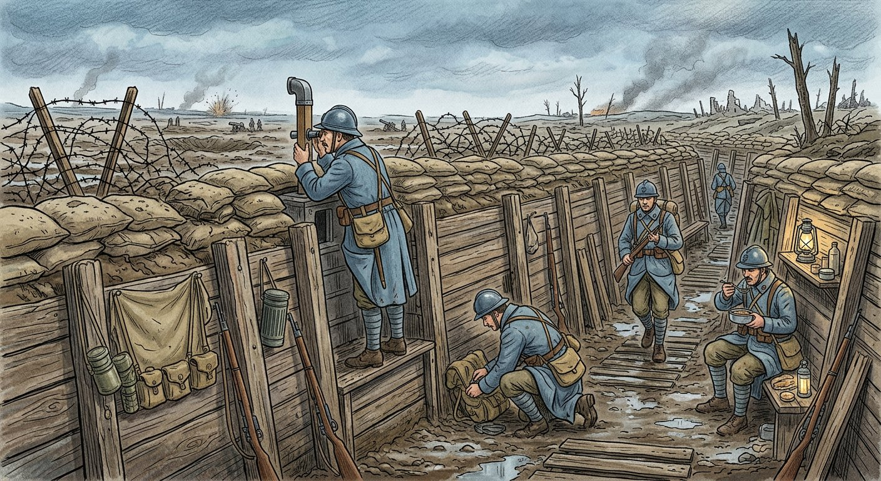
Partis pour quelques semaines, les soldats resteront quatre ans dans la boue des tranchées.
1. Été 1914-1915 : la guerre de mouvement
Les plans prévoyaient une guerre courte : l’Allemagne envahit la Belgique et fonce vers Paris ; les Français contre-attaquent et arrêtent l’invasion sur la Marne (septembre 1914). Chacun tente alors de déborder l’autre — en vain : à la fin de 1914, les armées s’enterrent face à face, de la mer du Nord à la Suisse. À l’est, Allemands et Russes s’affrontent sur un front immense.
2. 1915-mars 1918 : la guerre de position
La guerre s’immobilise dans les tranchées :
• deux lignes fortifiées se font face, séparées par le no man’s land hérissé de barbelés ;
• les offensives pour percer échouent dans des bains de sang : Verdun (1916) — dix mois, plus de 700 000 morts, blessés ou disparus — et la Somme la même année ;
• l’armement évolue sans cesse : artillerie massive, gaz de combat, premiers chars, aviation de chasse et d’observation — la guerre devient industrielle ;
• les fronts se multiplient : ouest, est, Balkans, Italie, Moyen-Orient — et les empires coloniaux fournissent soldats et travailleurs, dont les tirailleurs malgaches.
3. Mars-novembre 1918 : le mouvement reprend — et la fin
En 1917, tout bascule : la Russie en révolution quitte la guerre, mais les États-Unis entrent aux côtés de l’Entente. Au printemps 1918, l’Allemagne joue son va-tout par de grandes offensives — percées d’abord, puis épuisement. À l’été, les Alliés, renforcés des Américains et des chars, contre-attaquent sans relâche. Vaincue, l’Allemagne signe l’armistice le 11 novembre 1918, à 11 heures : les armes se taisent enfin.
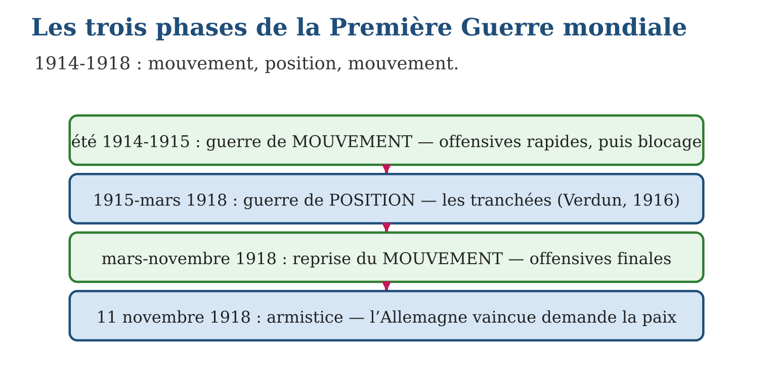

Document à étudier
Lettre d’un soldat de Verdun — d’après les lettres de soldats français du front de Verdun (1916) — extraits adaptés
« Ma chère mère, ne crois pas les journaux qui parlent de gloire. Ici, il n’y a ni gloire ni charge héroïque : il y a la boue, le froid, et les obus qui tombent jour et nuit. Nous vivons terrés comme des taupes ; quand le bombardement cesse, c’est pour l’assaut, et ceux qui sortent ne reviennent pas tous. J’ai vu des villages entiers disparaître, retournés par les obus comme un champ par la charrue. Si je reviens, je te raconterai ce qu’aucun journal n’écrit. Ton fils qui pense à toi, du fond de sa tranchée. »
1. Que reproche le soldat aux journaux de l’époque ?
2. Relève trois réalités de la guerre de position décrites dans la lettre.
3. Pourquoi les lettres de soldats sont-elles des sources précieuses — et à critiquer ?

Réponse 1. De masquer la réalité sous un discours de gloire : la censure et la propagande (le « bourrage de crâne ») embellissaient la guerre.
Réponse 2. La vie terrée dans la boue, les bombardements continus, les assauts meurtriers, les paysages anéantis (trois suffisent).
Réponse 3. Elles disent le vécu réel que la presse censurée taisait ; mais chaque lettre reste un regard individuel — et certaines s’autocensuraient pour rassurer les familles : on les croise, comme toujours.

Le savais-tu ?
À Verdun, l’artillerie a tiré tant d’obus — environ 60 millions ! — que le sol en est encore bouleversé et truffé de métal : un siècle après, des « démineurs » y ramassent toujours des tonnes d’obus non explosés chaque année, et neuf villages détruits n’ont jamais été reconstruits. On les appelle les « villages morts pour la France » : ils ont encore un maire, mais plus un seul habitant.

Petit lexique
Mot | Sens
Guerre de mouvement | phase d’offensives rapides et de déplacements des armées
Guerre de position | phase où les armées s’immobilisent dans les tranchées
No man’s land | zone mortelle entre les deux lignes de tranchées
Armistice | arrêt des combats signé entre les belligérants

EXERCICES
1. Les phases. a) Donne les dates de la guerre de mouvement initiale. b) Et celles de la guerre de position. d) Quand le mouvement reprend-il ? e) Quand et à quelle heure l’armistice est-il signé ?
2. Comprendre. a) Quelle bataille arrête l’invasion en 1914 ? b) Cite trois armes nouvelles de la guerre. d) Que se passe-t-il en 1917 côté russe et côté américain ? e) Pourquoi 1917 est-il un tournant ?
3. Document. a) Qu’est-ce que le « bourrage de crâne » ? b) Pourquoi Verdun est-il resté un symbole ? d) Quel rôle jouent les colonies dans la guerre ? e) Compare guerre de mouvement et guerre de position en deux phrases.
CORRIGÉS
1. a) été 1914-1915 ; b) 1915-mars 1918 ; d) de mars à novembre 1918 ; e) le 11 novembre 1918, à 11 heures.
2. a) la bataille de la Marne (septembre 1914) ; b) gaz de combat, chars, aviation, artillerie massive (trois suffisent) ; d) la Russie en révolution quitte la guerre ; les États-Unis entrent aux côtés de l’Entente ; e) parce que le retrait russe et l’arrivée américaine changent l’équilibre des forces.
3. a) la propagande qui embellissait la guerre dans la presse ; b) dix mois d’enfer et plus de 700 000 victimes pour quelques kilomètres : le symbole de la guerre d’usure ; d) elles fournissent soldats (tirailleurs) et travailleurs ; e) mouvement : les armées avancent et manœuvrent ; position : elles s’enterrent face à face et s’usent sur place.

SÉANCE 7 / 20 — LES CONSÉQUENCES DE LA PREMIÈRE GUERRE MONDIALE
FICHE DE PRÉPARATION
Discipline : Histoire  Thématique : Le monde depuis 1914  Thème : Le monde au lendemain de la Grande Guerre  Titre : Les conséquences de la Première Guerre mondiale  Objectif spécifique : À la fin de la séance, l’apprenant est capable de dresser le bilan humain, matériel et politique de la guerre : pertes, génocide arménien, traité de Versailles, nouvelles frontières.  Documentation : Programme d’études T9 (MEN) ; manuel J-Learn Histoire T9  Support et matériel : Cartes avant/après, tableau du bilan, extraits du traité | Date : _______________  Classe : T9  Séance n° : 7 / 20

Étapes | Déroulement de la leçon |  | Technique et stratégie | Support et matériel | Observation
 | Enseignant | Apprenants
I. Révision | Cite les trois phases de la Première Guerre mondiale avec leurs dates. | R.A. : Mouvement (été 1914-1915), position (1915-mars 1918), mouvement (mars-novembre 1918). | Questions-réponses | Tableau, ardoises | Acquis à consolider
II. NOUVELLE LEÇON | Annonce : « Aujourd’hui, nous allons apprendre à dresser le bilan humain, matériel et politique de la guerre : pertes, génocide arménien, traité de Versailles, nouvelles frontières. » | Écoutent. | Présentation guidée | Tableau
1. Mise en situation | 11 novembre 1918 : les cloches sonnent, la foule danse — mais dans chaque village, des listes de noms s’allongent sur les monuments. L’Europe victorieuse est exsangue : dix millions de morts, des régions rasées, des caisses vides. Et à Versailles, les vainqueurs redessinent la carte du monde sur les ruines de quatre empires. Que laisse la Grande Guerre derrière elle ? | Écoutent, observent et proposent des réponses. | Situation-problème | Illustration, tableau | Participation
2. Présentation | Présente le titre « Les conséquences de la Première Guerre mondiale » et l’objectif de la séance. | Écoutent. | Explication brève | Tableau
3. Développement | Développe la leçon partie par partie : Le bilan humain : une saignée ; Le bilan matériel et économique ; Le bilan politique : Versailles et la nouvelle carte. | Écoutent, répondent aux questions et notent les mots-clés. | Exposé interactif, questions-réponses | Tableau, frises, cartes | Attention, participation
4. Étude de document | Fait lire le document « Le traité de Versailles » (d’après le traité signé à Versailles le 28 juin 1919 — extraits adaptés), puis pose les questions. | Lisent le document, répondent aux questions et critiquent la source. | Observation dirigée, travail en binômes | Document imprimé | Esprit critique
5. Synthèse | Donc, Bilan de la PGM : environ 10 millions de morts, mutilés, génocide des Arméniens (1915) ; régions dévastées, Europe ruinée et endettée ; traité de Versailles (1919) : article 231, réparations, pertes territoriales et coloniales, désarmement allemand ; quatre empires disparus, nouvelles frontières ; création de la SDN. | Écoutent et reformulent la règle. | Synthèse guidée | Cahier, tableau | Trace écrite
6. Application | Le bilan humain. a) Combien de soldats sont morts ? b) Qui sont les « gueules cassées » ? d) Quel génocide a lieu en 1915 ? e) Quelle pandémie suit la guerre ? Versailles. a) Quand le traité est-il signé ? b) Que dit l’article 231 ? d) Cite trois sanctions contre l’Allemagne. e) Comment les Allemands nomment-ils ce traité ? | a) environ dix millions ; b) les soldats mutilés au visage, symboles des blessés de guerre ; d) le génocide des Arméniens par l’Empire ottoman ; e) la grippe espagnole (1918-1919). a) le 28 juin 1919 — cinq ans jour pour jour après Sarajevo ; b) que l’Allemagne et ses alliés sont responsables de la guerre ; d) réparations, pertes territoriales et coloniales, désarmement (armée limitée à 100 000 hommes) ; e) le « diktat ». | Travail individuel puis correction collective | Cahier, ardoises | Remédiation
III. Évaluation | Résous sans modèle : Le bilan humain. a) Combien de soldats sont morts ? b) Qui sont les « gueules cassées » ? d) Quel génocide a lieu en 1915 ? e) Quelle pandémie suit la guerre ? Puis justifie l’une de tes réponses. | a) environ dix millions ; b) les soldats mutilés au visage, symboles des blessés de guerre ; d) le génocide des Arméniens par l’Empire ottoman ; e) la grippe espagnole (1918-1919). La justification s’appuie sur la règle de la leçon. | Travail individuel | Feuille, cahier | Maîtrise de l’objectif

LES CONSÉQUENCES DE LA PREMIÈRE GUERRE MONDIALE
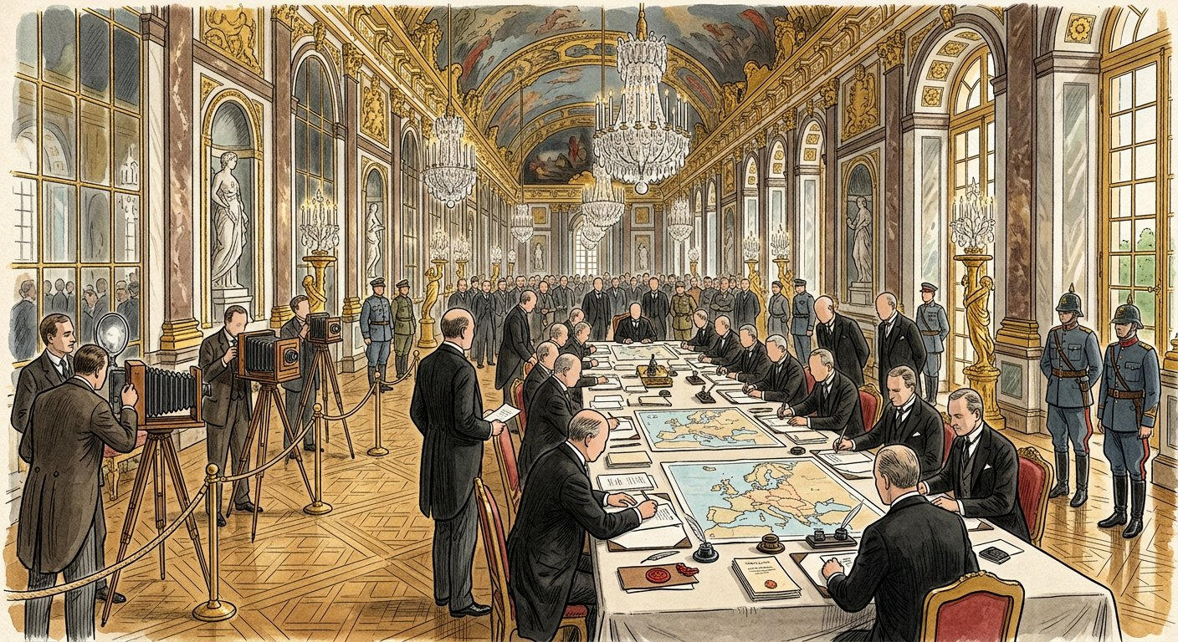
Sur chaque place de village, un monument : la liste des noms dit le prix de la victoire.
1. Le bilan humain : une saignée
Environ dix millions de soldats sont morts, et des millions d’autres reviennent mutilés — les « gueules cassées » ; les civils ont souffert des occupations, des famines et de la grippe espagnole qui suit la guerre. Toute une génération manque : la France, par exemple, a perdu près d’un jeune homme actif sur dix. Et pendant la guerre même, en 1915, l’Empire ottoman a perpétré le génocide des Arméniens : plus d’un million de personnes exterminées par déportations et massacres — le premier génocide du XXᵉ siècle, dont la mémoire reste un devoir.
2. Le bilan matériel et économique
Les régions des fronts sont dévastées : villes, usines, mines, champs criblés d’obus. L’Europe, créancière du monde en 1914, sort ruinée et endettée — surtout envers les États-Unis, grands gagnants économiques du conflit. Les monnaies vacillent, les prix flambent : l’âge d’or économique de l’Europe est terminé.
3. Le bilan politique : Versailles et la nouvelle carte
Les traités d’après-guerre redessinent le monde :
• le traité de Versailles (28 juin 1919) impose à l’Allemagne l’article 231 — la responsabilité de la guerre —, de lourdes réparations, la perte de territoires (dont l’Alsace-Lorraine) et de toutes ses colonies, et un désarmement sévère : les Allemands le vivront comme un « diktat » ;
• quatre empires disparaissent — allemand, austro-hongrois, ottoman, russe — et de nouveaux États naissent en Europe centrale : Pologne, Tchécoslovaquie, Yougoslavie… ;
• les colonies, qui ont payé l’impôt du sang, attendent en vain la reconnaissance : la déception nourrira les nationalismes ;
• et pour que « plus jamais » la guerre ne revienne, les vainqueurs créent la Société des Nations (SDN) — nous verrons ce qu’il en advint.
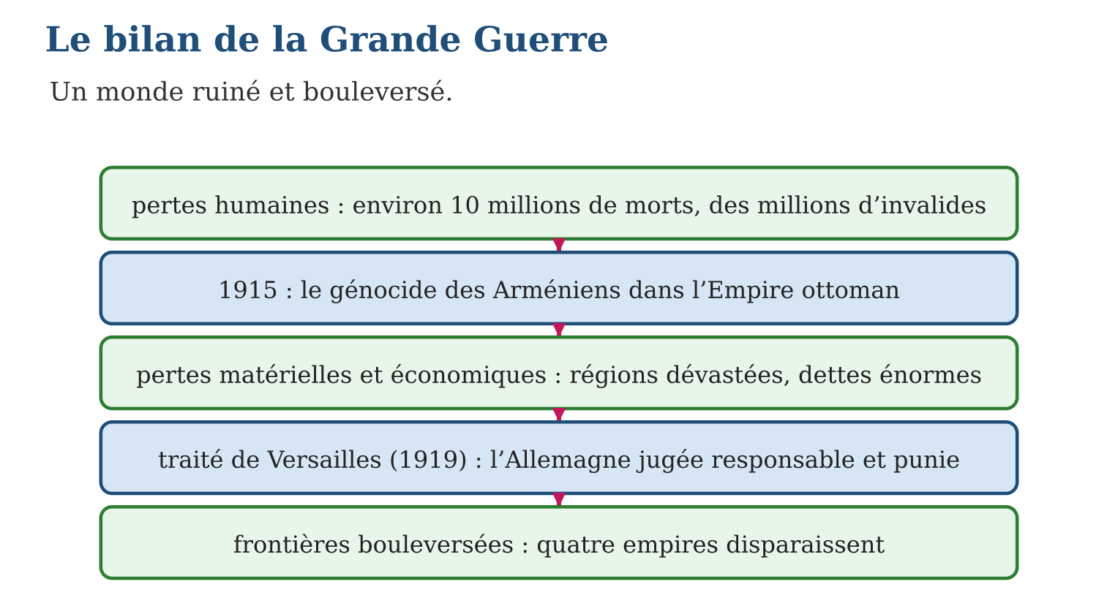

Document à étudier
Le traité de Versailles — d’après le traité signé à Versailles le 28 juin 1919 — extraits adaptés
« Article 231. Les gouvernements alliés déclarent, et l’Allemagne reconnaît, que l’Allemagne et ses alliés sont responsables de toutes les pertes et de tous les dommages subis du fait de la guerre qui leur a été imposée par leur agression. — Article 232. L’Allemagne s’engage à réparer tous les dommages causés aux populations civiles. — L’Allemagne renonce en outre à toutes ses colonies, restitue l’Alsace-Lorraine à la France, et son armée est limitée à cent mille hommes, sans aviation ni artillerie lourde. »
1. Que proclame l’article 231, et pourquoi est-il explosif ?
2. Relève les quatre types de sanctions imposées à l’Allemagne.
3. En quoi ce traité peut-il porter les germes d’une nouvelle guerre ?

Réponse 1. Il fait de l’Allemagne la responsable unique de la guerre : cette humiliation morale, ressentie comme un « diktat », nourrira le désir de revanche.
Réponse 2. Morale (article 231), financière (les réparations), territoriale (colonies perdues, Alsace-Lorraine restituée), militaire (armée réduite à 100 000 hommes, sans aviation).
Réponse 3. L’humiliation et la ruine de l’Allemagne alimentent la rancœur que les extrémistes — Hitler en tête — exploiteront : les historiens y voient l’une des causes de la Seconde Guerre mondiale.

Le savais-tu ?
La guerre finie, une pandémie acheva le désastre : la « grippe espagnole » de 1918-1919 tua plus de personnes que la guerre elle-même — entre 20 et 50 millions dans le monde ! Elle frappa aussi Madagascar, où elle fit des dizaines de milliers de victimes. Son nom est trompeur : elle n’était pas née en Espagne — mais la presse espagnole, non censurée car le pays était neutre, fut la seule à en parler librement.

Petit lexique
Mot | Sens
Génocide | extermination programmée d’un peuple entier
Réparations | sommes dues par le vaincu pour les dommages de guerre
Diktat | traité imposé sans négociation — nom donné par les Allemands à Versailles
SDN | Société des Nations, créée en 1920 pour préserver la paix

EXERCICES
1. Le bilan humain. a) Combien de soldats sont morts ? b) Qui sont les « gueules cassées » ? d) Quel génocide a lieu en 1915 ? e) Quelle pandémie suit la guerre ?
2. Versailles. a) Quand le traité est-il signé ? b) Que dit l’article 231 ? d) Cite trois sanctions contre l’Allemagne. e) Comment les Allemands nomment-ils ce traité ?
3. La nouvelle carte. a) Quels quatre empires disparaissent ? b) Cite deux États nouveaux. d) Pourquoi les colonies sont-elles déçues ? e) Quelle organisation naît pour préserver la paix ?
CORRIGÉS
1. a) environ dix millions ; b) les soldats mutilés au visage, symboles des blessés de guerre ; d) le génocide des Arméniens par l’Empire ottoman ; e) la grippe espagnole (1918-1919).
2. a) le 28 juin 1919 — cinq ans jour pour jour après Sarajevo ; b) que l’Allemagne et ses alliés sont responsables de la guerre ; d) réparations, pertes territoriales et coloniales, désarmement (armée limitée à 100 000 hommes) ; e) le « diktat ».
3. a) allemand, austro-hongrois, ottoman, russe ; b) Pologne, Tchécoslovaquie, Yougoslavie (deux suffisent) ; d) elles ont fourni soldats et richesses sans recevoir en retour ni droits ni autonomie ; e) la Société des Nations (SDN).

SÉANCE 8 / 20 — L’EFFORT DE GUERRE À MADAGASCAR
FICHE DE PRÉPARATION
Discipline : Histoire  Thématique : Le monde depuis 1914  Thème : La Grande Île dans la Grande Guerre  Titre : L’effort de guerre à Madagascar  Objectif spécifique : À la fin de la séance, l’apprenant est capable de démontrer la participation de Madagascar à la Première Guerre mondiale : ravitaillement, taxes, tirailleurs.  Documentation : Programme d’études T9 (MEN) ; manuel J-Learn Histoire T9  Support et matériel : Documents d’archives, photographies des tirailleurs, carte | Date : _______________  Classe : T9  Séance n° : 8 / 20

Étapes | Déroulement de la leçon |  | Technique et stratégie | Support et matériel | Observation
 | Enseignant | Apprenants
I. Révision | Cite trois conséquences de la Première Guerre mondiale. | R.A. : Dix millions de morts et le génocide arménien ; l’Europe ruinée ; le traité de Versailles et les nouvelles frontières (trois parmi d’autres). | Questions-réponses | Tableau, ardoises | Acquis à consolider
II. NOUVELLE LEÇON | Annonce : « Aujourd’hui, nous allons apprendre à démontrer la participation de Madagascar à la Première Guerre mondiale : ravitaillement, taxes, tirailleurs. » | Écoutent. | Présentation guidée | Tableau
1. Mise en situation | La guerre de 1914 se joue à 10 000 kilomètres de Madagascar — et pourtant elle entre dans chaque village de l’île : les taxes augmentent, le riz et la viande partent pour la France, et des dizaines de milliers de jeunes hommes embarquent pour des fronts dont ils ignorent tout. Sur les monuments aux morts de France, des noms malgaches sont gravés. Quelle fut la part de Madagascar dans la Grande Guerre ? | Écoutent, observent et proposent des réponses. | Situation-problème | Illustration, tableau | Participation
2. Présentation | Présente le titre « L’effort de guerre à Madagascar » et l’objectif de la séance. | Écoutent. | Explication brève | Tableau
3. Développement | Développe la leçon partie par partie : Le plan économique : nourrir la métropole ; Le plan militaire : les tirailleurs malgaches ; Les conséquences : une île transformée. | Écoutent, répondent aux questions et notent les mots-clés. | Exposé interactif, questions-réponses | Tableau, frises, cartes | Attention, participation
4. Étude de document | Fait lire le document « Lettre d’un tirailleur malgache à sa famille » (texte reconstitué d’après les correspondances et témoignages de tirailleurs malgaches de la Grande Guerre), puis pose les questions. | Lisent le document, répondent aux questions et critiquent la source. | Observation dirigée, travail en binômes | Document imprimé | Esprit critique
5. Synthèse | Donc, Effort de guerre malgache : économique — ravitaillement (SICE, viande, riz), hausse des taxes, souscriptions ; militaire — réquisition et envoi de plus de 40 000 tirailleurs sur les fronts. Conséquence majeure : les anciens combattants rentrent porteurs d’idées nouvelles — ferment du nationalisme. | Écoutent et reformulent la règle. | Synthèse guidée | Cahier, tableau | Trace écrite
6. Application | L’économie. a) Que signifie SICE ? b) Que produit-elle pour l’armée ? d) Citez deux autres contributions économiques. e) Qui paie, au bout du compte, l’effort de guerre ? Les hommes. a) Combien de tirailleurs malgaches partent ? b) Comment sont-ils recrutés ? d) Où servent-ils ? e) De quoi souffrent-ils particulièrement ? | a) Société Industrielle et Commerciale de l’Emyrne ; b) des conserves de viande ; d) la hausse des taxes et les souscriptions, l’envoi de riz et café ; e) les familles malgaches, par l’impôt, les privations et les bras perdus. a) plus de 40 000 ; b) par engagement ou par réquisition ; d) sur les fronts, dans l’artillerie, le génie, les usines et les hôpitaux ; e) du froid de l’hiver européen, des maladies, du feu. | Travail individuel puis correction collective | Cahier, ardoises | Remédiation
III. Évaluation | Résous sans modèle : L’économie. a) Que signifie SICE ? b) Que produit-elle pour l’armée ? d) Citez deux autres contributions économiques. e) Qui paie, au bout du compte, l’effort de guerre ? Puis justifie l’une de tes réponses. | a) Société Industrielle et Commerciale de l’Emyrne ; b) des conserves de viande ; d) la hausse des taxes et les souscriptions, l’envoi de riz et café ; e) les familles malgaches, par l’impôt, les privations et les bras perdus. La justification s’appuie sur la règle de la leçon. | Travail individuel | Feuille, cahier | Maîtrise de l’objectif

L’EFFORT DE GUERRE À MADAGASCAR
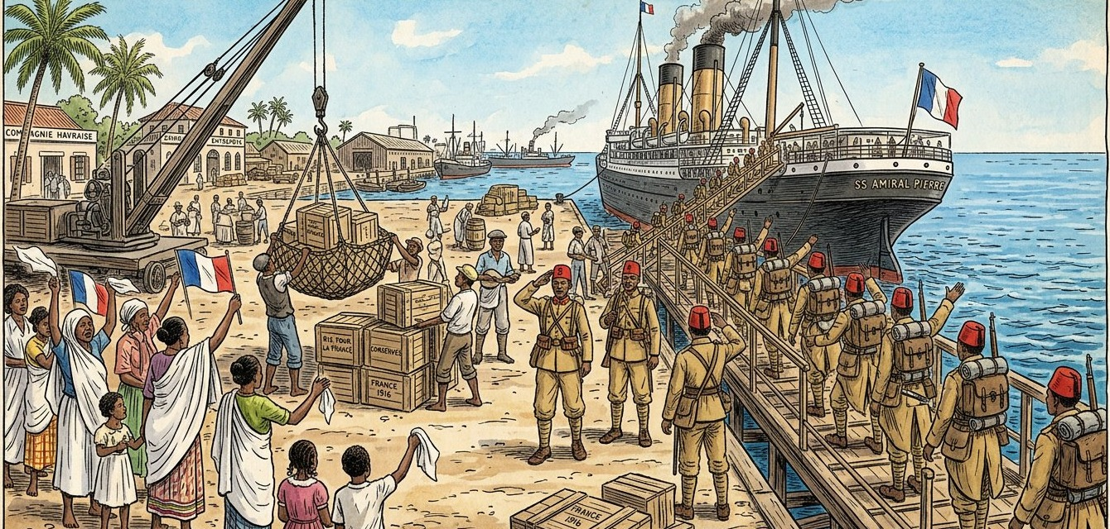
À 10 000 km des tranchées, chaque village malgache a payé sa part — en vivres, en impôts, en hommes.
1. Le plan économique : nourrir la métropole
La colonie est mise au service de la guerre :
• le ravitaillement en vivres s’organise : la Société Industrielle et Commerciale de l’Emyrne (SICE) produit des conserves de viande pour l’armée française ; le riz, le café et les produits de l’île traversent les océans ;
• la valeur des taxes et impôts est relevée pour financer l’effort de guerre, et des souscriptions « volontaires » collectent l’or et l’argent des Malgaches ;
• les campagnes se vident de bras, les prix montent : la guerre lointaine se paie dans chaque foyer.
2. Le plan militaire : les tirailleurs malgaches
Surtout, la colonie donne des hommes : plus de 40 000 tirailleurs malgaches sont recrutés — par engagement ou par réquisition — et envoyés en France. On les retrouve sur les fronts, dans l’artillerie et le génie, dans les usines de guerre et les hôpitaux. Des milliers ne reverront jamais l’île : morts au combat, de maladie ou du terrible hiver des tranchées, si cruel aux hommes des tropiques.
3. Les conséquences : une île transformée
Les survivants rentrent changés : ils ont vu la France réelle — ses paysans, ses ouvriers, ses faiblesses —, appris des idées nouvelles, gagné le respect des armes. Beaucoup n’acceptent plus l’indigénat ni l’inégalité : d’anciens combattants comme Jean Ralaimongo deviendront des figures du mouvement pour l’égalité. L’effort de guerre a semé, sans le vouloir, les graines du nationalisme malgache.
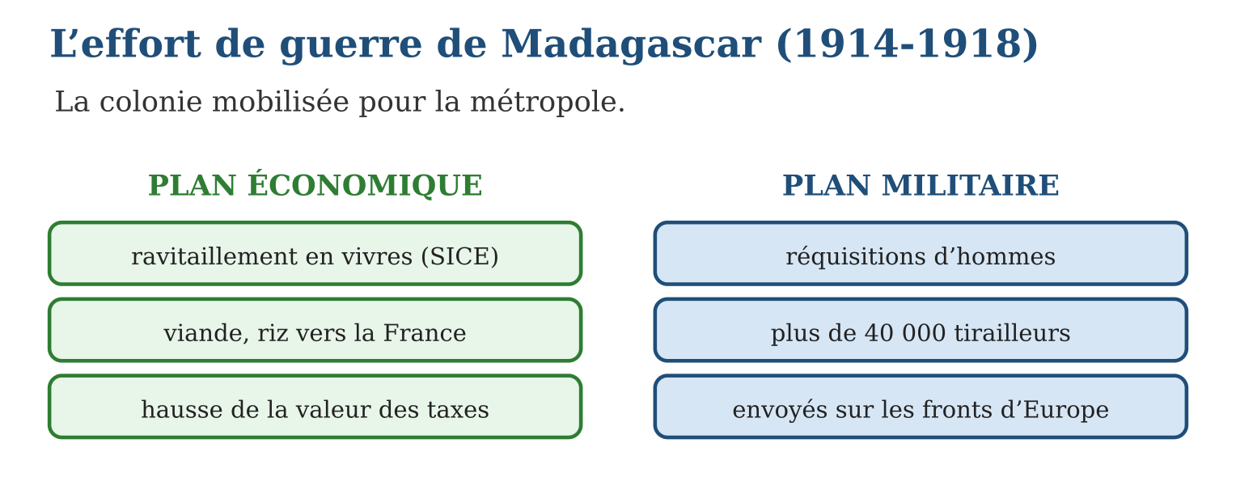

Document à étudier
Lettre d’un tirailleur malgache à sa famille — texte reconstitué d’après les correspondances et témoignages de tirailleurs malgaches de la Grande Guerre
« Mes chers parents, je vous écris de France, où l’hiver est si froid que la terre durcit comme la pierre et que l’eau gèle dans les bidons. Nous autres Malgaches souffrons de ce froid plus que des obus. Je travaille au canon avec des camarades de tous les pays — des Français, des Sénégalais, des Annamites. Les Français d’ici ne sont pas comme ceux de la colonie : des paysans comme nous, qui partagent leur pain et nous appellent camarades. Si Dieu me ramène au pays, j’aurai beaucoup à raconter — et bien des idées ont changé dans ma tête. Priez pour moi les ancêtres. »
1. Quelles épreuves particulières le tirailleur évoque-t-il ?
2. Quelle découverte le soldat fait-il au contact des Français de métropole ?
3. En quoi la dernière phrase annonce-t-elle l’après-guerre malgache ?

Réponse 1. Le froid terrible de l’hiver européen — plus redouté que les obus —, l’éloignement, le danger du front.
Réponse 2. Que les Français de France sont des gens ordinaires qui les traitent en égaux (« camarades ») — à l’opposé de la hiérarchie coloniale de l’île.
Réponse 3. « Bien des idées ont changé dans ma tête » : les anciens combattants rentreront porteurs d’exigences nouvelles — l’égalité de droits, que portera le mouvement de Ralaimongo.

Le savais-tu ?
Un monument aux morts malgaches de la Grande Guerre se dresse au cœur d’Antananarivo, au lac Anosy : l’« Ange noir » doré, érigé en 1927, honore les tirailleurs tombés en Europe. Chaque 11 novembre, on y dépose encore des gerbes. Et en France, des carrés de tombes malgaches subsistent dans les cimetières militaires — va voir celui de ta région si tu voyages un jour : l’Histoire y est gravée dans la pierre.

Petit lexique
Mot | Sens
Effort de guerre | mobilisation de toutes les ressources d’un pays pour la guerre
SICE | Société Industrielle et Commerciale de l’Emyrne — conserves pour l’armée
Réquisition | prélèvement forcé d’hommes ou de biens par l’autorité
Tirailleur | soldat recruté dans les colonies de l’empire français

EXERCICES
1. L’économie. a) Que signifie SICE ? b) Que produit-elle pour l’armée ? d) Citez deux autres contributions économiques. e) Qui paie, au bout du compte, l’effort de guerre ?
2. Les hommes. a) Combien de tirailleurs malgaches partent ? b) Comment sont-ils recrutés ? d) Où servent-ils ? e) De quoi souffrent-ils particulièrement ?
3. Réfléchir. a) Pourquoi la guerre « entre dans chaque village » malgache ? b) Que découvrent les tirailleurs en France ? d) Montre le lien entre l’effort de guerre et la naissance du nationalisme. e) Quel lieu de mémoire honore les tirailleurs à Antananarivo ?
CORRIGÉS
1. a) Société Industrielle et Commerciale de l’Emyrne ; b) des conserves de viande ; d) la hausse des taxes et les souscriptions, l’envoi de riz et café ; e) les familles malgaches, par l’impôt, les privations et les bras perdus.
2. a) plus de 40 000 ; b) par engagement ou par réquisition ; d) sur les fronts, dans l’artillerie, le génie, les usines et les hôpitaux ; e) du froid de l’hiver européen, des maladies, du feu.
3. a) parce que taxes, réquisitions et départs touchent toutes les familles ; b) une France ordinaire qui les traite en camarades — et des idées nouvelles ; d) les anciens combattants, ayant payé l’impôt du sang, exigent l’égalité : Ralaimongo, ancien de 14-18, mènera ce combat ; e) le monument de l’« Ange noir » au lac Anosy.

SÉANCE 9 / 20 — LA RÉVOLUTION RUSSE ET LA NAISSANCE DE L’URSS
FICHE DE PRÉPARATION
Discipline : Histoire  Thématique : Le monde depuis 1914  Thème : Le monde d’entre-deux-guerres : 1917 et ses suites  Titre : La révolution russe et la naissance de l’URSS  Objectif spécifique : À la fin de la séance, l’apprenant est capable de raconter la révolution russe de 1917 et la naissance de l’URSS.  Documentation : Programme d’études T9 (MEN) ; manuel J-Learn Histoire T9  Support et matériel : Frise 1917-1922, documents, images d’époque | Date : _______________  Classe : T9  Séance n° : 9 / 20

Étapes | Déroulement de la leçon |  | Technique et stratégie | Support et matériel | Observation
 | Enseignant | Apprenants
I. Révision | Présente les deux volets de l’effort de guerre malgache. | R.A. : Économique : ravitaillement (SICE), hausse des taxes ; militaire : plus de 40 000 tirailleurs envoyés sur les fronts. | Questions-réponses | Tableau, ardoises | Acquis à consolider
II. NOUVELLE LEÇON | Annonce : « Aujourd’hui, nous allons apprendre à raconter la révolution russe de 1917 et la naissance de l’URSS. » | Écoutent. | Présentation guidée | Tableau
1. Mise en situation | Hiver 1917, Petrograd. Les files d’attente devant les boulangeries n’en finissent plus ; au front, les soldats meurent sans fusils ni bottes. En février, la rue se soulève : le tsar tombe. En octobre, un parti encore inconnu dix ans plus tôt s’empare du pouvoir en promettant « la paix, la terre, le pain ». La Russie des tsars devient, en cinq ans, le premier État communiste de l’histoire. Comment ? | Écoutent, observent et proposent des réponses. | Situation-problème | Illustration, tableau | Participation
2. Présentation | Présente le titre « La révolution russe et la naissance de l’URSS » et l’objectif de la séance. | Écoutent. | Explication brève | Tableau
3. Développement | Développe la leçon partie par partie : Février 1917 : la chute du tsar ; Octobre 1917 : les bolcheviks au pouvoir ; De la guerre civile à l’URSS. | Écoutent, répondent aux questions et notent les mots-clés. | Exposé interactif, questions-réponses | Tableau, frises, cartes | Attention, participation
4. Étude de document | Fait lire le document « Le décret sur la paix » (d’après le décret sur la paix adopté par le congrès des soviets (26 octobre 1917) — extrait adapté), puis pose les questions. | Lisent le document, répondent aux questions et critiquent la source. | Observation dirigée, travail en binômes | Document imprimé | Esprit critique
5. Synthèse | Donc, Révolution russe : février 1917 — abdication du tsar ; octobre 1917 — les bolcheviks de Lénine prennent le pouvoir (paix, terre, soviets) ; 1918-1921 — guerre civile gagnée par l’Armée rouge ; 1922 — naissance de l’URSS, premier État communiste. | Écoutent et reformulent la règle. | Synthèse guidée | Cahier, tableau | Trace écrite
6. Application | Dates. a) Que se passe-t-il en février 1917 ? b) Et dans la nuit du 24-25 octobre 1917 ? d) Quand la guerre civile a-t-elle lieu ? e) Quand l’URSS naît-elle ? Comprendre. a) Pourquoi la Russie est-elle épuisée en 1917 ? b) Que promettent les bolcheviks ? d) Qu’est-ce qu’un soviet ? e) Quels camps s’affrontent dans la guerre civile ? | a) le tsar Nicolas II abdique après les émeutes de Petrograd ; b) les bolcheviks s’emparent du pouvoir ; d) de 1918 à 1921 ; e) en 1922. a) défaites, famines, millions de morts de la Grande Guerre ; b) la paix, la terre aux paysans, le pouvoir aux soviets ; d) un conseil d’ouvriers, de soldats ou de paysans ; e) l’Armée rouge (bolcheviks) contre les armées blanches aidées de l’étranger. | Travail individuel puis correction collective | Cahier, ardoises | Remédiation
III. Évaluation | Résous sans modèle : Dates. a) Que se passe-t-il en février 1917 ? b) Et dans la nuit du 24-25 octobre 1917 ? d) Quand la guerre civile a-t-elle lieu ? e) Quand l’URSS naît-elle ? Puis justifie l’une de tes réponses. | a) le tsar Nicolas II abdique après les émeutes de Petrograd ; b) les bolcheviks s’emparent du pouvoir ; d) de 1918 à 1921 ; e) en 1922. La justification s’appuie sur la règle de la leçon. | Travail individuel | Feuille, cahier | Maîtrise de l’objectif

LA RÉVOLUTION RUSSE ET LA NAISSANCE DE L’URSS
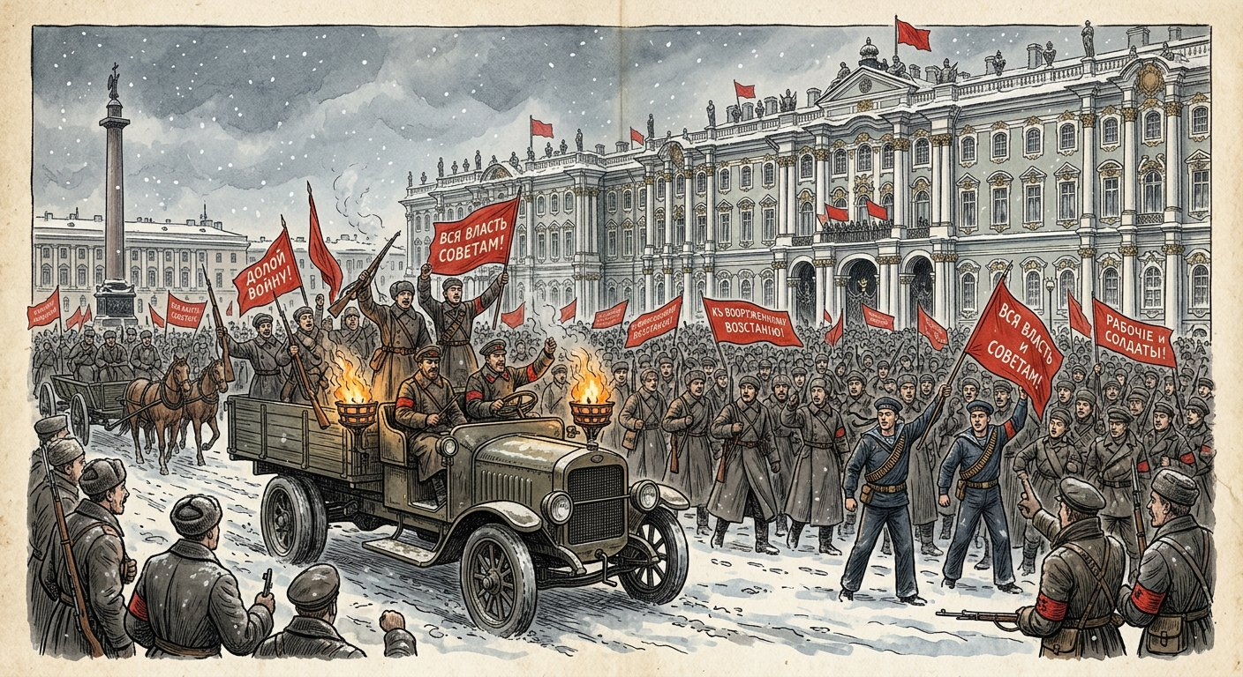
Petrograd, 1917 : des files de pain à la chute d’un empire — l’année où tout bascula.
1. Février 1917 : la chute du tsar
La Russie est épuisée par la guerre : défaites, famines, millions de morts. En février 1917, grèves et manifestations embrasent Petrograd, la capitale ; les soldats refusent de tirer sur la foule. Le tsar Nicolas II abdique : trois siècles de règne des Romanov s’achèvent. Un gouvernement provisoire s’installe — mais il poursuit la guerre, et le pays continue de souffrir.
2. Octobre 1917 : les bolcheviks au pouvoir
Lénine, chef du parti bolchevik, promet ce que le peuple attend : la paix immédiate, la terre aux paysans, le pouvoir aux soviets — les conseils d’ouvriers et de soldats. Dans la nuit du 24 au 25 octobre 1917, les bolcheviks s’emparent de Petrograd et renversent le gouvernement provisoire. Aussitôt, les décrets tombent : paix (la Russie quitte la guerre en 1918), partage des terres, contrôle ouvrier des usines, banques nationalisées.
3. De la guerre civile à l’URSS
Le nouveau régime doit survivre : de 1918 à 1921, une guerre civile féroce oppose l’Armée rouge des bolcheviks aux armées blanches soutenues par les puissances étrangères. Les rouges l’emportent — au prix de millions de morts et d’une dictature durcie : parti unique, police politique, économie dirigée. En 1922, le pays prend un nom nouveau : l’Union des Républiques Socialistes Soviétiques — l’URSS. Le premier État communiste est né ; il fascinera et effraiera le monde pendant soixante-dix ans.
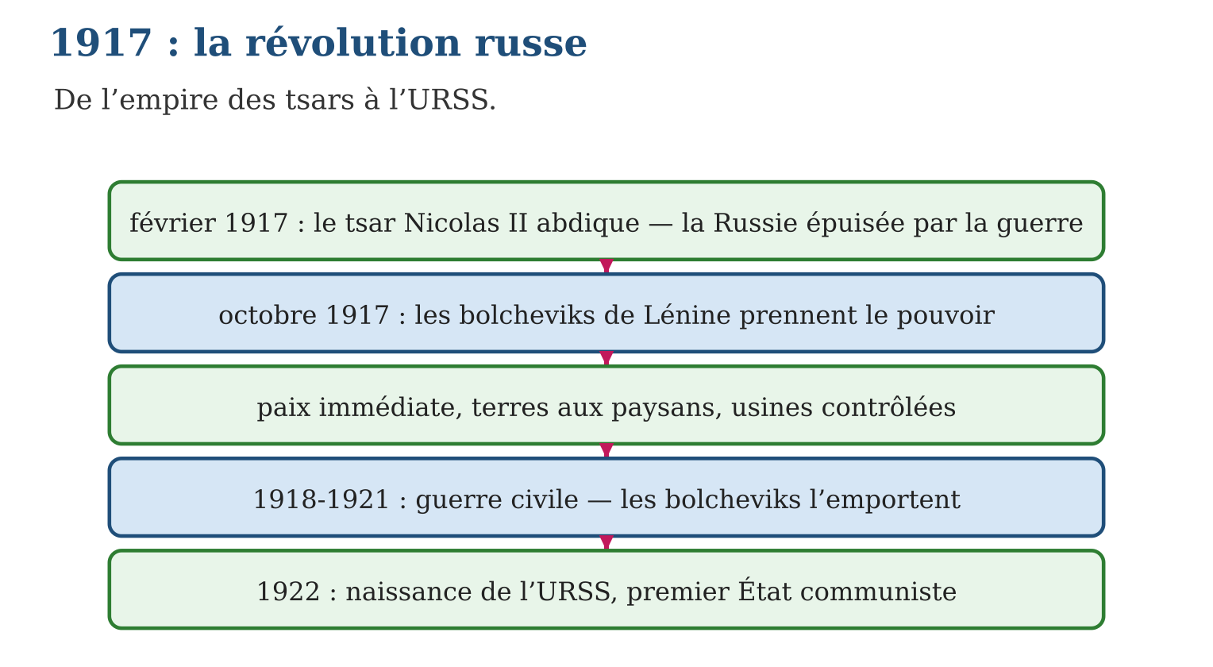

Document à étudier
Le décret sur la paix — d’après le décret sur la paix adopté par le congrès des soviets (26 octobre 1917) — extrait adapté
« Le gouvernement ouvrier et paysan, créé par la révolution, propose à tous les peuples belligérants et à leurs gouvernements d’engager immédiatement des pourparlers en vue d’une paix juste et démocratique : une paix sans annexions, c’est-à-dire sans conquête de territoires étrangers, et sans indemnités. Le gouvernement abolit la diplomatie secrète et publiera les traités secrets conclus par les gouvernements précédents. Continuer cette guerre pour partager entre les nations fortes les peuples faibles qu’elles ont conquis, le gouvernement le considère comme le plus grand crime contre l’humanité. »
1. Que propose le décret à tous les belligérants ?
2. Quelles pratiques des anciennes diplomaties ce texte dénonce-t-il ?
3. Pourquoi ce décret eut-il un écho jusque dans les colonies ?

Réponse 1. Une paix immédiate, « sans annexions ni indemnités » — la Russie joint le geste à la parole en quittant la guerre en 1918.
Réponse 2. La diplomatie secrète et les traités cachés, ainsi que la guerre de conquête — « partager les peuples faibles » entre puissances.
Réponse 3. Parce qu’il condamne la domination des « peuples faibles » par les « nations fortes » : les peuples colonisés y entendirent une condamnation du colonialisme — l’URSS soutiendra plus tard les mouvements d’indépendance.

Le savais-tu ?
Petrograd, la ville de la révolution, a changé trois fois de nom en un siècle ! Saint-Pétersbourg à sa fondation, elle devint Petrograd en 1914 — « bourg de Pierre » sonnait trop allemand en pleine guerre —, puis Leningrad en 1924 à la mort de Lénine… avant de redevenir Saint-Pétersbourg en 1991, à la chute de l’URSS. Les noms des villes racontent l’Histoire aussi sûrement que les livres.

Petit lexique
Mot | Sens
Bolcheviks | parti révolutionnaire russe dirigé par Lénine
Soviet | conseil d’ouvriers, de soldats ou de paysans
Guerre civile | guerre entre les habitants d’un même pays
URSS | Union des Républiques Socialistes Soviétiques (1922)

EXERCICES
1. Dates. a) Que se passe-t-il en février 1917 ? b) Et dans la nuit du 24-25 octobre 1917 ? d) Quand la guerre civile a-t-elle lieu ? e) Quand l’URSS naît-elle ?
2. Comprendre. a) Pourquoi la Russie est-elle épuisée en 1917 ? b) Que promettent les bolcheviks ? d) Qu’est-ce qu’un soviet ? e) Quels camps s’affrontent dans la guerre civile ?
3. Réfléchir. a) Pourquoi le gouvernement provisoire échoue-t-il ? b) Cite trois décrets d’octobre 1917. d) Quel prix la victoire bolchevique coûte-t-elle ? e) Pourquoi la révolution russe a-t-elle un écho mondial ?
CORRIGÉS
1. a) le tsar Nicolas II abdique après les émeutes de Petrograd ; b) les bolcheviks s’emparent du pouvoir ; d) de 1918 à 1921 ; e) en 1922.
2. a) défaites, famines, millions de morts de la Grande Guerre ; b) la paix, la terre aux paysans, le pouvoir aux soviets ; d) un conseil d’ouvriers, de soldats ou de paysans ; e) l’Armée rouge (bolcheviks) contre les armées blanches aidées de l’étranger.
3. a) parce qu’il poursuit la guerre que le peuple ne supporte plus ; b) paix, partage des terres, contrôle ouvrier, nationalisation des banques (trois suffisent) ; d) millions de morts et dictature : parti unique, police politique ; e) parce qu’elle propose un modèle — le communisme — qui divisera le monde entier, et condamne le colonialisme.

SÉANCE 10 / 20 — LA CRISE DE 1929 ET SES RÉPERCUSSIONS
FICHE DE PRÉPARATION
Discipline : Histoire  Thématique : Le monde depuis 1914  Thème : Du krach de Wall Street à la crise mondiale — et à Madagascar  Titre : La crise de 1929 et ses répercussions  Objectif spécifique : À la fin de la séance, l’apprenant est capable de expliquer la crise de 1929, son extension mondiale et ses répercussions jusqu’à Madagascar.  Documentation : Programme d’études T9 (MEN) ; manuel J-Learn Histoire T9  Support et matériel : Schéma de l’engrenage, graphiques, documents | Date : _______________  Classe : T9  Séance n° : 10 / 20

Étapes | Déroulement de la leçon |  | Technique et stratégie | Support et matériel | Observation
 | Enseignant | Apprenants
I. Révision | Donne les quatre grandes dates de la révolution russe. | R.A. : Février 1917 (chute du tsar), octobre 1917 (bolcheviks au pouvoir), 1918-1921 (guerre civile), 1922 (naissance de l’URSS). | Questions-réponses | Tableau, ardoises | Acquis à consolider
II. NOUVELLE LEÇON | Annonce : « Aujourd’hui, nous allons apprendre à expliquer la crise de 1929, son extension mondiale et ses répercussions jusqu’à Madagascar. » | Écoutent. | Présentation guidée | Tableau
1. Mise en situation | Jeudi 24 octobre 1929, Wall Street. En quelques heures, des actions qui valaient une fortune ne valent plus rien ; des financiers ruinés se pressent aux guichets, la panique gagne la rue. Ce « jeudi noir » de la Bourse de New York va jeter des dizaines de millions de personnes au chômage sur trois continents — et faire chuter le prix du café jusque dans les campagnes malgaches. Comment une panique boursière devient-elle une catastrophe mondiale ? | Écoutent, observent et proposent des réponses. | Situation-problème | Illustration, tableau | Participation
2. Présentation | Présente le titre « La crise de 1929 et ses répercussions » et l’objectif de la séance. | Écoutent. | Explication brève | Tableau
3. Développement | Développe la leçon partie par partie : Le krach : l’engrenage infernal ; La crise devient mondiale ; La crise à Madagascar. | Écoutent, répondent aux questions et notent les mots-clés. | Exposé interactif, questions-réponses | Tableau, frises, cartes | Attention, participation
4. Étude de document | Fait lire le document « La misère des années 1930 vue des campagnes coloniales » (texte reconstitué d’après les rapports administratifs et la presse des années 1930 sur la crise à Madagascar), puis pose les questions. | Lisent le document, répondent aux questions et critiquent la source. | Observation dirigée, travail en binômes | Document imprimé | Esprit critique
5. Synthèse | Donc, Crise de 1929 : jeudi noir (24 octobre) à Wall Street — spéculation et surproduction ; faillites bancaires → fermetures d’usines → chômage de masse ; extension mondiale (Allemagne : 6 millions de chômeurs) ; réponse : le New Deal de Roosevelt (1933). À Madagascar : effondrement des prix du café, misère des planteurs, montée du mécontentement. | Écoutent et reformulent la règle. | Synthèse guidée | Cahier, tableau | Trace écrite
6. Application | L’engrenage. a) Que se passe-t-il le 24 octobre 1929 ? b) Pourquoi les banques s’effondrent-elles ? d) Pourquoi les usines ferment-elles ensuite ? e) Complète le cercle vicieux. Le monde en crise. a) Comment la crise gagne-t-elle l’Europe ? b) Quel pays compte 6 millions de chômeurs en 1932 ? d) Qu’est-ce que le New Deal ? e) Quel lien entre la crise et la montée du nazisme ? | a) le krach de Wall Street — le « jeudi noir » ; b) ruinées par la chute des actions et les emprunts non remboursés ; d) privées de crédit et de clients ; e) chômage → consommation en berne → nouvelles fermetures → plus de chômage. a) par le rapatriement des capitaux américains et l’effondrement du commerce ; b) l’Allemagne ; d) le programme de Roosevelt (1933) : grands travaux, aides, encadrement des banques ; e) la misère et les 6 millions de chômeurs allemands font le lit du parti d’Hitler. | Travail individuel puis correction collective | Cahier, ardoises | Remédiation
III. Évaluation | Résous sans modèle : L’engrenage. a) Que se passe-t-il le 24 octobre 1929 ? b) Pourquoi les banques s’effondrent-elles ? d) Pourquoi les usines ferment-elles ensuite ? e) Complète le cercle vicieux. Puis justifie l’une de tes réponses. | a) le krach de Wall Street — le « jeudi noir » ; b) ruinées par la chute des actions et les emprunts non remboursés ; d) privées de crédit et de clients ; e) chômage → consommation en berne → nouvelles fermetures → plus de chômage. La justification s’appuie sur la règle de la leçon. | Travail individuel | Feuille, cahier | Maîtrise de l’objectif

LA CRISE DE 1929 ET SES RÉPERCUSSIONS
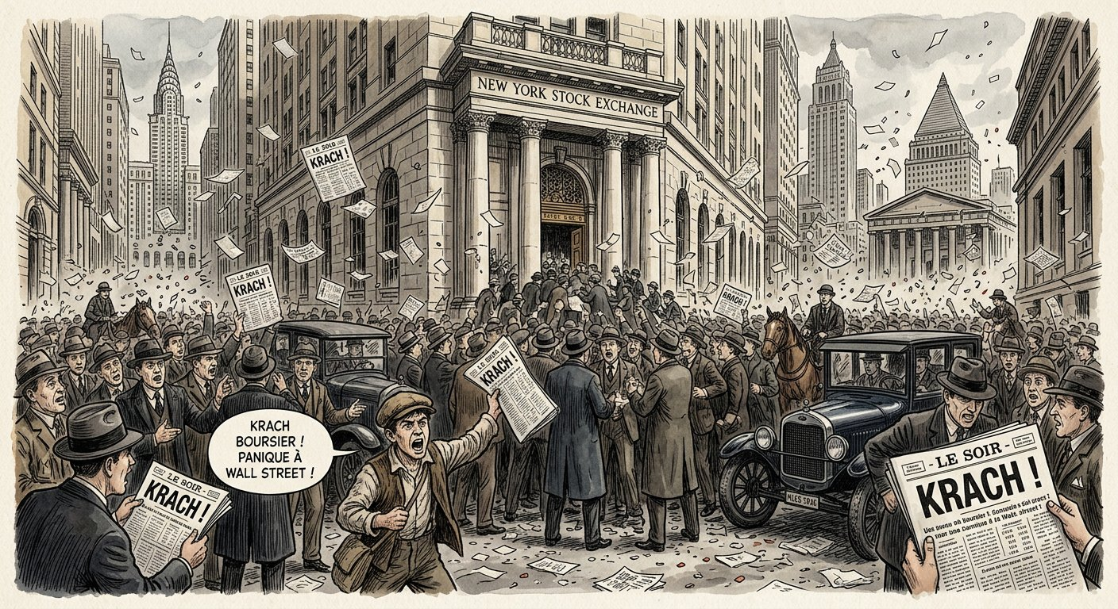
Le jeudi noir de Wall Street : une panique boursière qui fera le tour du monde.
1. Le krach : l’engrenage infernal
La mécanique de la crise s’enchaîne implacablement :
• pendant les années 1920, l’Amérique prospère — mais produit trop (surproduction) et joue en Bourse à crédit (spéculation) : les cours montent sans rapport avec la réalité ;
• le 24 octobre 1929 — le « jeudi noir » —, la confiance casse : tout le monde vend, les cours s’effondrent ;
• les banques, ruinées, ferment et cessent de prêter ; privées de crédit, les usines ferment à leur tour ;
• les chômeurs ne consomment plus, d’autres usines ferment : le cercle vicieux est lancé — en 1932, un Américain actif sur quatre est sans emploi.
2. La crise devient mondiale
L’Amérique rapatrie ses capitaux et ferme ses frontières commerciales : la crise traverse l’Atlantique. L’Allemagne, dépendante des prêts américains, s’effondre — six millions de chômeurs en 1932 : la misère y fera le lit du nazisme. Partout, production en berne, prix agricoles effondrés, misère et colère : les démocraties vacillent, les extrémismes prospèrent. En 1933, le président Roosevelt lance le New Deal : grands travaux, aides aux chômeurs, encadrement des banques — l’État intervient pour sauver l’économie.
3. La crise à Madagascar
La colonie n’échappe pas à la tourmente : les prix du café, du girofle et des produits d’exportation s’effondrent — le paysan malgache vend deux fois plus pour payer le même impôt. Les compagnies réduisent salaires et embauches, les petits planteurs s’endettent, et l’administration maintient taxes et prestations malgré la misère. L’amertume des années 1930 nourrira les revendications : la crise mondiale, ici comme en Europe, a préparé les bouleversements à venir.
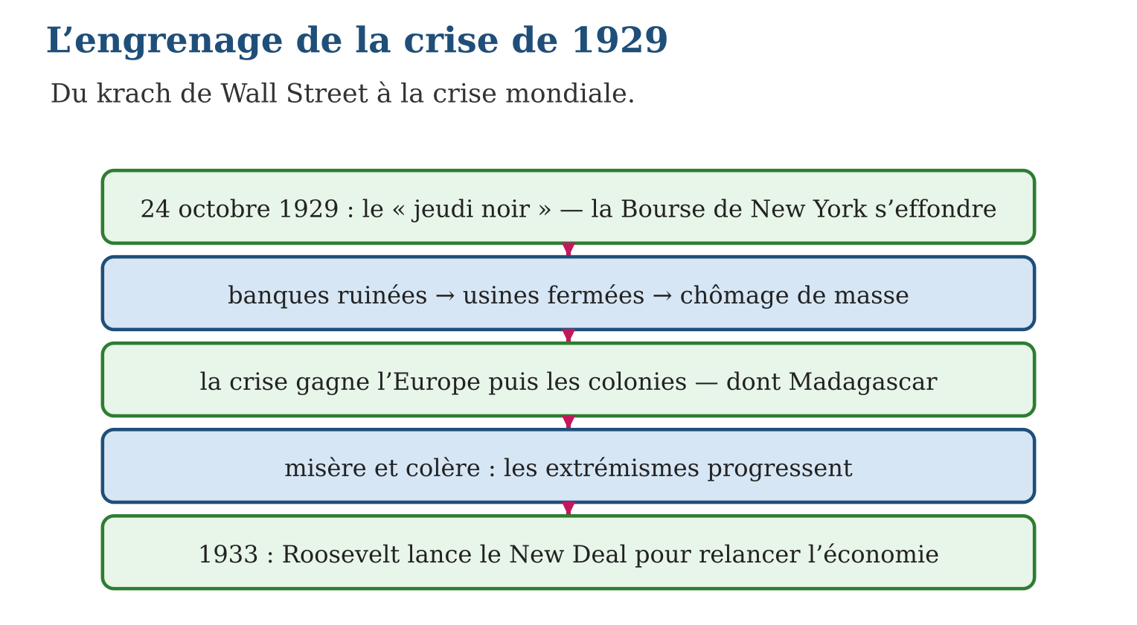

Document à étudier
La misère des années 1930 vue des campagnes coloniales — texte reconstitué d’après les rapports administratifs et la presse des années 1930 sur la crise à Madagascar
« Les cours du café se sont effondrés de plus de moitié depuis deux ans ; le girofle ne trouve plus preneur. Dans les districts producteurs, les planteurs indigènes déclarent ne plus pouvoir payer l’impôt : il leur faut vendre aujourd’hui deux fois plus de sacs qu’hier pour réunir la même somme. Les compagnies ont réduit leurs achats et licencié une partie de leurs employés. On signale dans plusieurs régions des familles quittant leurs villages pour chercher du travail. Le mécontentement est réel, et les meneurs qui réclament l’égalité des droits trouvent des oreilles plus attentives que jamais. »
1. Par quel mécanisme la crise de Wall Street atteint-elle le paysan malgache ?
2. Pourquoi l’impôt devient-il deux fois plus lourd sans avoir changé ?
3. Quelle conséquence politique le rapport signale-t-il — et que confirme l’Histoire ?

Réponse 1. Par les prix mondiaux : la crise effondre les cours du café et du girofle que Madagascar exporte — la mévente et la baisse des prix ruinent les producteurs.
Réponse 2. Parce qu’il se paie en argent, à montant fixe : quand le prix du café est divisé par deux, il faut vendre deux fois plus de récolte pour la même somme.
Réponse 3. Le mécontentement profite aux « meneurs » réclamant l’égalité : les années 1930 sont celles des campagnes de Ralaimongo — la crise a nourri la contestation coloniale.

Le savais-tu ?
Pendant la Grande Dépression, on brûlait du café dans les locomotives brésiliennes et on déversait du lait dans les rivières américaines — pendant que des millions de personnes avaient faim ! Détruire les récoltes pour faire remonter les prix : rien ne dit mieux l’absurdité d’une crise de surproduction. Ces images ont marqué les contemporains et inspiré une idée neuve : l’État doit réguler l’économie.

Petit lexique
Mot | Sens
Krach | effondrement brutal des cours de la Bourse
Spéculation | achat risqué dans l’espoir de revendre plus cher
Surproduction | production supérieure à ce que les acheteurs peuvent absorber
New Deal | « nouvelle donne » : programme de Roosevelt contre la crise (1933)

EXERCICES
1. L’engrenage. a) Que se passe-t-il le 24 octobre 1929 ? b) Pourquoi les banques s’effondrent-elles ? d) Pourquoi les usines ferment-elles ensuite ? e) Complète le cercle vicieux.
2. Le monde en crise. a) Comment la crise gagne-t-elle l’Europe ? b) Quel pays compte 6 millions de chômeurs en 1932 ? d) Qu’est-ce que le New Deal ? e) Quel lien entre la crise et la montée du nazisme ?
3. Madagascar. a) Quels produits malgaches s’effondrent ? b) Pourquoi l’impôt écrase-t-il davantage le paysan ? d) Que font les compagnies ? e) Quelle conséquence politique la crise a-t-elle dans l’île ?
CORRIGÉS
1. a) le krach de Wall Street — le « jeudi noir » ; b) ruinées par la chute des actions et les emprunts non remboursés ; d) privées de crédit et de clients ; e) chômage → consommation en berne → nouvelles fermetures → plus de chômage.
2. a) par le rapatriement des capitaux américains et l’effondrement du commerce ; b) l’Allemagne ; d) le programme de Roosevelt (1933) : grands travaux, aides, encadrement des banques ; e) la misère et les 6 millions de chômeurs allemands font le lit du parti d’Hitler.
3. a) le café et le girofle (et les produits d’exportation) ; b) parce qu’il est fixe et en argent : prix divisés par deux = effort doublé ; d) elles réduisent achats, salaires et emplois ; e) le mécontentement renforce les mouvements qui réclament l’égalité des droits.

SÉANCE 11 / 20 — LES RÉGIMES TOTALITAIRES : LE STALINISME EN URSS
FICHE DE PRÉPARATION
Discipline : Histoire  Thématique : Le monde depuis 1914  Thème : La dictature stalinienne : terreur, collectivisation, industrialisation  Titre : Les régimes totalitaires : le stalinisme en URSS  Objectif spécifique : À la fin de la séance, l’apprenant est capable de définir le régime totalitaire et caractériser le stalinisme en URSS.  Documentation : Programme d’études T9 (MEN) ; manuel J-Learn Histoire T9  Support et matériel : Définitions, documents, affiches de propagande à analyser | Date : _______________  Classe : T9  Séance n° : 11 / 20

Étapes | Déroulement de la leçon |  | Technique et stratégie | Support et matériel | Observation
 | Enseignant | Apprenants
I. Révision | Décris l’engrenage de la crise de 1929. | R.A. : Krach (jeudi noir) → faillites des banques → fermetures d’usines → chômage de masse → extension mondiale. | Questions-réponses | Tableau, ardoises | Acquis à consolider
II. NOUVELLE LEÇON | Annonce : « Aujourd’hui, nous allons apprendre à définir le régime totalitaire et caractériser le stalinisme en URSS. » | Écoutent. | Présentation guidée | Tableau
1. Mise en situation | URSS, années 1930. Le portrait de Staline est partout : écoles, usines, gares. Les journaux le nomment « petit père des peuples », les foules l’acclament — et, la nuit, des camions noirs emmènent les « ennemis du peuple » vers des camps dont on ne revient guère. Jamais un État n’avait prétendu contrôler à ce point la vie, le travail et jusqu’aux pensées de chacun. C’est le totalitarisme. Comment fonctionne-t-il ? | Écoutent, observent et proposent des réponses. | Situation-problème | Illustration, tableau | Participation
2. Présentation | Présente le titre « Les régimes totalitaires : le stalinisme en URSS » et l’objectif de la séance. | Écoutent. | Explication brève | Tableau
3. Développement | Développe la leçon partie par partie : Qu’est-ce qu’un régime totalitaire ? ; La dictature stalinienne : la terreur ; L’économie sous la dictature. | Écoutent, répondent aux questions et notent les mots-clés. | Exposé interactif, questions-réponses | Tableau, frises, cartes | Attention, participation
4. Étude de document | Fait lire le document « Souvenirs d’une déportée du goulag » (d’après les récits de rescapées des camps staliniens (années 1930) — extraits adaptés), puis pose les questions. | Lisent le document, répondent aux questions et critiquent la source. | Observation dirigée, travail en binômes | Document imprimé | Esprit critique
5. Synthèse | Donc, Totalitarisme : chef et parti uniques, idéologie, propagande, terreur. Stalinisme : culte de la personnalité, police politique, procès truqués, goulag ; collectivisation (famines), interdiction de la propriété privée, plans quinquennaux, stakhanovisme — société proclamée « sans classes », en réalité soumise par la peur. | Écoutent et reformulent la règle. | Synthèse guidée | Cahier, tableau | Trace écrite
6. Application | La définition. a) Cite quatre caractères du régime totalitaire. b) Quels sont les trois totalitarismes des années 1930 ? d) Qu’est-ce que le culte de la personnalité ? e) Quel rôle joue la propagande ? La terreur. a) Que sont les procès de Moscou ? b) Qu’est-ce que le goulag ? d) Qui sont les « ennemis du peuple » ? e) La société soviétique est-elle réellement égalitaire ? | a) chef unique et culte, parti unique, idéologie et propagande, terreur policière (quatre parmi d’autres) ; b) l’URSS de Staline, l’Italie de Mussolini, l’Allemagne d’Hitler ; d) l’adoration organisée du chef (portraits, titres, défilés) ; e) imposer l’idéologie officielle dans les médias, l’école, les arts. a) des procès truqués (1936-1938) où d’anciens dirigeants « avouent » des crimes inventés ; b) le réseau des camps de travail forcé ; d) quiconque est désigné par le régime : opposants réels ou imaginaires ; e) non : elle est proclamée « sans classes », mais la peur et les privilèges du Parti règnent. | Travail individuel puis correction collective | Cahier, ardoises | Remédiation
III. Évaluation | Résous sans modèle : La définition. a) Cite quatre caractères du régime totalitaire. b) Quels sont les trois totalitarismes des années 1930 ? d) Qu’est-ce que le culte de la personnalité ? e) Quel rôle joue la propagande ? Puis justifie l’une de tes réponses. | a) chef unique et culte, parti unique, idéologie et propagande, terreur policière (quatre parmi d’autres) ; b) l’URSS de Staline, l’Italie de Mussolini, l’Allemagne d’Hitler ; d) l’adoration organisée du chef (portraits, titres, défilés) ; e) imposer l’idéologie officielle dans les médias, l’école, les arts. La justification s’appuie sur la règle de la leçon. | Travail individuel | Feuille, cahier | Maîtrise de l’objectif

LES RÉGIMES TOTALITAIRES : LE STALINISME EN URSS
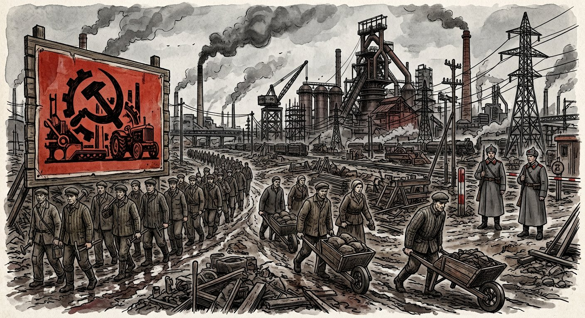
Portraits géants, défilés, police politique : l’État totalitaire veut tout contrôler — jusqu’aux pensées.
1. Qu’est-ce qu’un régime totalitaire ?
Un régime totalitaire est un régime qui prétend contrôler la totalité de la vie des citoyens : un chef unique objet d’un culte, un parti unique, une idéologie officielle imposée à tous, la propagande dans les médias et à l’école, la police politique et la terreur contre les opposants, et l’encadrement de la jeunesse. L’URSS de Staline, l’Italie de Mussolini et l’Allemagne d’Hitler en sont les trois exemples des années 1930.
2. La dictature stalinienne : la terreur
Maître absolu de l’URSS après Lénine, Staline règne par la peur : la police politique surveille et arrête, les grands procès truqués de Moscou (1936-1938) font condamner d’anciens compagnons de révolution qui « avouent » des crimes inventés, et des millions de personnes sont déportées au goulag — le réseau des camps de travail forcé. La société est proclamée « sans classes » et égalitaire ; en réalité, l’obéissance est la seule loi.
3. L’économie sous la dictature
Staline soumet aussi l’économie entière à l’État :
• la collectivisation force les paysans à fusionner leurs terres dans des fermes collectives (kolkhozes) ; ceux qui refusent — les « koulaks » — sont déportés ; la désorganisation provoque des famines effroyables, notamment en Ukraine (1932-1933) ;
• la propriété privée est interdite : terres, usines, commerces appartiennent à l’État ;
• l’industrialisation est menée à marche forcée par les plans quinquennaux : objectifs fixés pour cinq ans, priorité à l’industrie lourde ;
• le stakhanovisme glorifie les ouvriers « records » — tel le mineur Stakhanov — pour pousser tous les autres à produire plus.
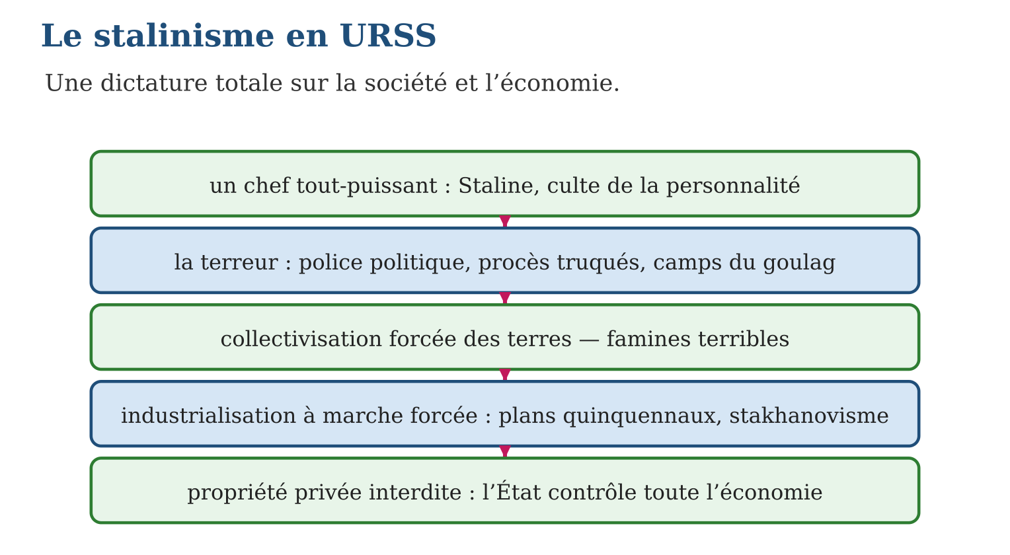

Document à étudier
Souvenirs d’une déportée du goulag — d’après les récits de rescapées des camps staliniens (années 1930) — extraits adaptés
« On m’a arrêtée une nuit de 1937, comme tant d’autres : trois coups à la porte, une valise, et l’inconnu. Au juge, j’ai demandé quel était mon crime ; il a répondu que le Parti ne se trompait jamais. Le wagon nous a emportées vers l’est pendant des semaines. Au camp, nous abattions des arbres par moins quarante degrés, pour une soupe claire et quatre cents grammes de pain. Le plus dur n’était pas le froid : c’était d’être devenue, du jour au lendemain, une « ennemie du peuple » — moi qui avais cru de toutes mes forces à la révolution. »
1. Relève les éléments qui montrent l’arbitraire de l’arrestation.
2. Que révèle la réponse du juge sur la nature du régime ?
3. Pourquoi la dernière phrase est-elle la plus tragique aux yeux de l’historien ?

Réponse 1. L’arrestation nocturne sans motif, l’absence de crime énoncé, la condamnation sans preuve : la terreur frappe au hasard pour que chacun ait peur.
Réponse 2. « Le Parti ne se trompe jamais » : le parti unique est au-dessus de la loi et de la vérité — c’est la définition même du totalitarisme.
Réponse 3. La victime était une militante convaincue : la terreur stalinienne dévore ses propres fidèles — nul n’est à l’abri, pas même les croyants de la première heure.

Le savais-tu ?
La propagande stalinienne retouchait les photographies : à mesure que les compagnons de Staline étaient éliminés, ils disparaissaient aussi… des images officielles ! Des historiens ont retrouvé les clichés successifs où tel dirigeant, fusillé entre-temps, s’efface d’une photo de groupe. Falsifier le passé pour contrôler le présent : voilà pourquoi l’historien critique toujours ses sources — même une photographie peut mentir.

Petit lexique
Mot | Sens
Totalitarisme | régime qui prétend contrôler toute la vie des citoyens
Goulag | réseau des camps de travail forcé soviétiques
Collectivisation | mise en commun forcée des terres paysannes
Plan quinquennal | objectifs économiques fixés par l’État pour cinq ans

EXERCICES
1. La définition. a) Cite quatre caractères du régime totalitaire. b) Quels sont les trois totalitarismes des années 1930 ? d) Qu’est-ce que le culte de la personnalité ? e) Quel rôle joue la propagande ?
2. La terreur. a) Que sont les procès de Moscou ? b) Qu’est-ce que le goulag ? d) Qui sont les « ennemis du peuple » ? e) La société soviétique est-elle réellement égalitaire ?
3. L’économie. a) Définis la collectivisation. b) Qui sont les koulaks et que deviennent-ils ? d) Que provoque la collectivisation en Ukraine ? e) Explique plans quinquennaux et stakhanovisme.
CORRIGÉS
1. a) chef unique et culte, parti unique, idéologie et propagande, terreur policière (quatre parmi d’autres) ; b) l’URSS de Staline, l’Italie de Mussolini, l’Allemagne d’Hitler ; d) l’adoration organisée du chef (portraits, titres, défilés) ; e) imposer l’idéologie officielle dans les médias, l’école, les arts.
2. a) des procès truqués (1936-1938) où d’anciens dirigeants « avouent » des crimes inventés ; b) le réseau des camps de travail forcé ; d) quiconque est désigné par le régime : opposants réels ou imaginaires ; e) non : elle est proclamée « sans classes », mais la peur et les privilèges du Parti règnent.
3. a) la fusion forcée des terres paysannes en fermes collectives ; b) les paysans dits « riches » qui refusent : ils sont déportés ; d) des famines effroyables (1932-1933) ; e) objectifs d’État fixés pour cinq ans, priorité à l’industrie lourde ; glorification des ouvriers « records » comme Stakhanov pour accélérer les cadences.

SÉANCE 12 / 20 — LES RÉGIMES TOTALITAIRES : L’ITALIE FASCISTE ET L’ALLEMAGNE NAZIE
FICHE DE PRÉPARATION
Discipline : Histoire  Thématique : Le monde depuis 1914  Thème : Mussolini, Hitler et la marche à la guerre  Titre : Les régimes totalitaires : l’Italie fasciste et l’Allemagne nazie  Objectif spécifique : À la fin de la séance, l’apprenant est capable de expliquer la montée du fascisme italien et du nazisme allemand et dégager les caractères communs des totalitarismes.  Documentation : Programme d’études T9 (MEN) ; manuel J-Learn Histoire T9  Support et matériel : Frises, documents, cartes de l’expansion allemande | Date : _______________  Classe : T9  Séance n° : 12 / 20

Étapes | Déroulement de la leçon |  | Technique et stratégie | Support et matériel | Observation
 | Enseignant | Apprenants
I. Révision | Cite quatre caractères du stalinisme. | R.A. : Culte de Staline, terreur (goulag, procès truqués), collectivisation forcée, plans quinquennaux (quatre parmi d’autres). | Questions-réponses | Tableau, ardoises | Acquis à consolider
II. NOUVELLE LEÇON | Annonce : « Aujourd’hui, nous allons apprendre à expliquer la montée du fascisme italien et du nazisme allemand et dégager les caractères communs des totalitarismes. » | Écoutent. | Présentation guidée | Tableau
1. Mise en situation | Italie, 1922 : des milliers d’hommes en chemise noire marchent sur Rome — leur chef, Mussolini, est nommé chef du gouvernement. Allemagne, 1933 : Hitler, chef d’un parti raciste porté par la crise, devient chancelier. En quelques années, deux grandes nations européennes basculent dans la dictature — et la seconde prépare ouvertement la guerre. Comment les démocraties ont-elles pu laisser faire ? | Écoutent, observent et proposent des réponses. | Situation-problème | Illustration, tableau | Participation
2. Présentation | Présente le titre « Les régimes totalitaires : l’Italie fasciste et l’Allemagne nazie » et l’objectif de la séance. | Écoutent. | Explication brève | Tableau
3. Développement | Développe la leçon partie par partie : L’Italie fasciste de Mussolini ; L’Allemagne nazie d’Hitler ; Les caractères communs des totalitarismes. | Écoutent, répondent aux questions et notent les mots-clés. | Exposé interactif, questions-réponses | Tableau, frises, cartes | Attention, participation
4. Étude de document | Fait lire le document « Une jeunesse embrigadée » (d’après les témoignages d’anciens membres des organisations de jeunesse des régimes totalitaires (années 1930) — extraits adaptés), puis pose les questions. | Lisent le document, répondent aux questions et critiquent la source. | Observation dirigée, travail en binômes | Document imprimé | Esprit critique
5. Synthèse | Donc, Italie : Mussolini, marche sur Rome (1922), dictature, libertés supprimées, ralliement de l’Église (Latran 1929). Allemagne : Hitler chancelier (30 janvier 1933) — crise de 1929 et humiliation de Versailles —, dictature, lois antisémites de Nuremberg (1935), réarmement, espace vital, Anschluss et Munich (1938). Caractères communs : chef unique, parti unique, propagande, terreur, jeunesse embrigadée. | Écoutent et reformulent la règle. | Synthèse guidée | Cahier, tableau | Trace écrite
6. Application | L’Italie. a) Qui fonde le fascisme ? b) Que se passe-t-il en octobre 1922 ? d) Cite deux libertés supprimées. e) Que prévoient les accords du Latran ? L’Allemagne. a) Quels deux facteurs portent Hitler au pouvoir ? b) Quand devient-il chancelier ? d) Que font les lois de Nuremberg ? e) Qu’est-ce que l’« espace vital » ? | a) Mussolini ; b) la marche sur Rome : Mussolini obtient le pouvoir ; d) liberté d’expression, liberté de la presse, libertés politique et syndicale (deux suffisent) ; e) le ralliement de l’Église au régime contre la création de l’État du Vatican (1929). a) l’humiliation de Versailles et la crise de 1929 (6 millions de chômeurs) ; b) le 30 janvier 1933 ; d) elles privent les Juifs d’Allemagne de leurs droits (1935) ; e) les territoires de l’Est que le nazisme prétend conquérir pour la « race allemande ». | Travail individuel puis correction collective | Cahier, ardoises | Remédiation
III. Évaluation | Résous sans modèle : L’Italie. a) Qui fonde le fascisme ? b) Que se passe-t-il en octobre 1922 ? d) Cite deux libertés supprimées. e) Que prévoient les accords du Latran ? Puis justifie l’une de tes réponses. | a) Mussolini ; b) la marche sur Rome : Mussolini obtient le pouvoir ; d) liberté d’expression, liberté de la presse, libertés politique et syndicale (deux suffisent) ; e) le ralliement de l’Église au régime contre la création de l’État du Vatican (1929). La justification s’appuie sur la règle de la leçon. | Travail individuel | Feuille, cahier | Maîtrise de l’objectif

LES RÉGIMES TOTALITAIRES : L’ITALIE FASCISTE ET L’ALLEMAGNE NAZIE
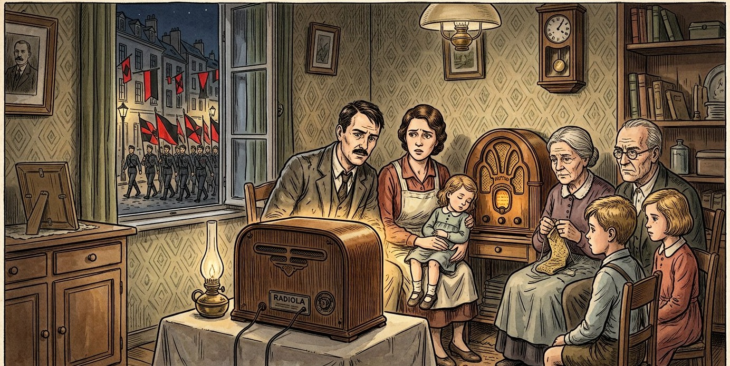
Chemises noires à Rome, croix gammées à Berlin : deux démocraties basculent dans la dictature.
1. L’Italie fasciste de Mussolini
L’Italie sort de la guerre déçue et troublée : chômage, grèves, peur de la révolution. Mussolini fonde le fascisme — un mouvement nationaliste et violent dont les milices, les « chemises noires », brisent les grèves. En octobre 1922, la marche sur Rome lui ouvre le pouvoir ; en quelques années, il instaure la dictature : partis et syndicats interdits, liberté d’expression supprimée, presse muselée, opposants emprisonnés, culte du « Duce » et embrigadement de la jeunesse. En 1929, les accords du Latran rallient l’Église catholique au régime, en échange de la création de l’État du Vatican.
2. L’Allemagne nazie d’Hitler
L’Allemagne humiliée par Versailles et ravagée par la crise de 1929 bascule à son tour :
• Hitler et son parti nazi promettent de déchirer le « diktat », de rendre travail et fierté — et désignent des boucs émissaires : les Juifs ; porté par six millions de chômeurs, il est nommé chancelier le 30 janvier 1933 ;
• en quelques mois, la dictature est totale : parti unique, camps pour les opposants, propagande omniprésente, jeunesse embrigadée ;
• l’antisémitisme devient loi : les lois de Nuremberg (1935) privent les Juifs de leurs droits — première étape d’une persécution qui mènera au génocide ;
• le régime réarme massivement et affiche son but : conquérir l’« espace vital » à l’est ; l’Autriche est annexée (1938), puis la Tchécoslovaquie démembrée après la conférence de Munich (1938), où les démocraties reculent — la marche à la guerre est lancée.
3. Les caractères communs des totalitarismes
Stalinisme, fascisme, nazisme diffèrent par l’idéologie — mais partagent les mêmes traits : un chef unique divinisé, un parti unique, la propagande totale, la terreur policière, l’embrigadement de la jeunesse et la haine des libertés. Face à eux, les démocraties affaiblies par la crise hésitent — et ce recul, de Munich en Munich, rend la guerre inévitable.
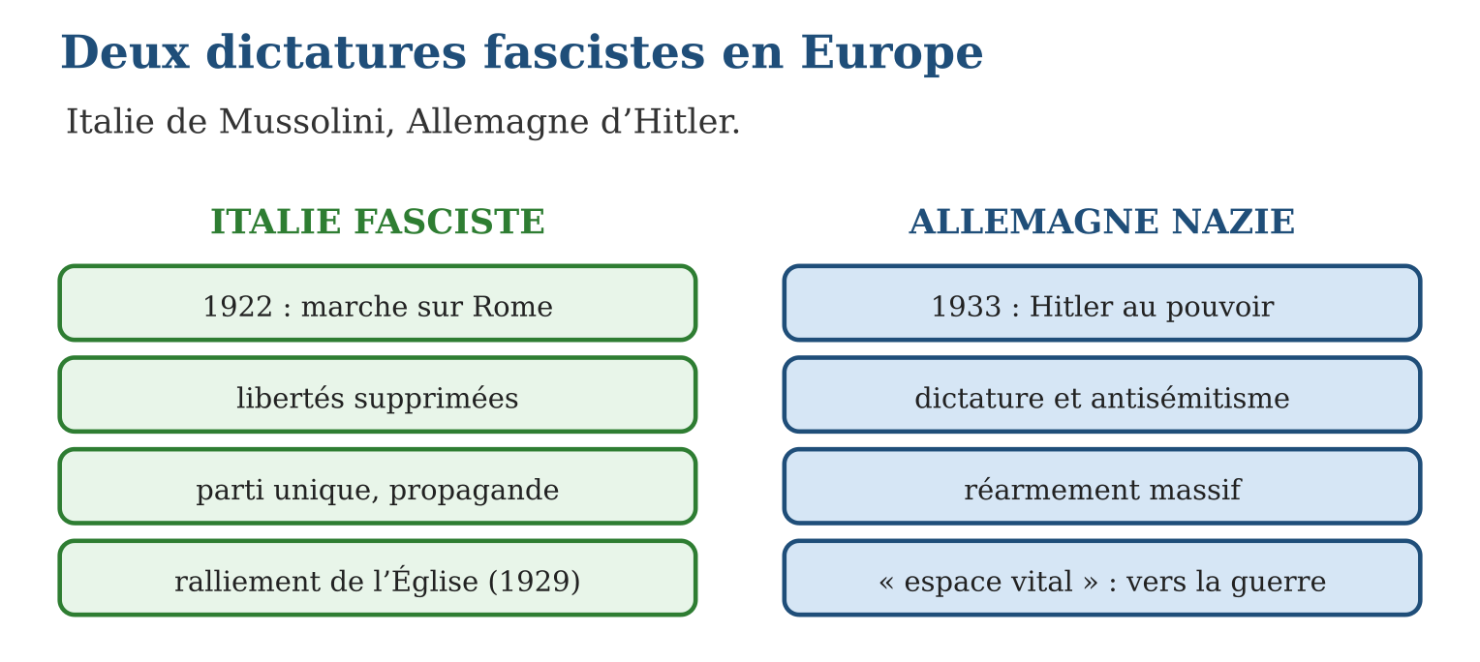

Document à étudier
Une jeunesse embrigadée — d’après les témoignages d’anciens membres des organisations de jeunesse des régimes totalitaires (années 1930) — extraits adaptés
« Nous avions dix ans quand on nous a remis l’uniforme. Tout était organisé : les défilés du samedi, les chants, les camps d’été, le sport — et à chaque instant, les mêmes phrases répétées : le chef a toujours raison, la nation au-dessus de tout, l’ennemi est partout. On nous apprenait à marcher au pas avant de nous apprendre à penser. Nos maîtres notaient ceux qui posaient des questions. J’ai mis des années, après la guerre, à comprendre qu’on avait volé notre enfance pour fabriquer des soldats obéissants. »
1. Par quels moyens le régime embrigade-t-il la jeunesse ?
2. Que signifie « on nous apprenait à marcher au pas avant de nous apprendre à penser » ?
3. Pourquoi les totalitarismes visent-ils d’abord la jeunesse ?

Réponse 1. Uniforme, défilés, chants, camps, sport, slogans répétés, surveillance de ceux qui questionnent : toute la vie de l’enfant est encadrée par le régime.
Réponse 2. Que l’obéissance passait avant la réflexion : le régime voulait des corps disciplinés et des esprits sans questions.
Réponse 3. Parce qu’un enfant façonné dès dix ans ne connaîtra jamais d’autre vérité que celle du régime : contrôler la jeunesse, c’est contrôler l’avenir — d’où l’importance, en démocratie, d’apprendre à penser par soi-même.

Le savais-tu ?
À la conférence de Munich (septembre 1938), la France et le Royaume-Uni acceptèrent le démembrement de la Tchécoslovaquie en croyant « sauver la paix ». Churchill répondit par une phrase restée célèbre : « Vous avez voulu éviter la guerre au prix du déshonneur ; vous avez le déshonneur, et vous aurez la guerre. » Onze mois plus tard, Hitler envahissait la Pologne. Céder à un dictateur ne l’arrête jamais : Munich est devenu le symbole des capitulations qui préparent les catastrophes.

Petit lexique
Mot | Sens
Fascisme | régime totalitaire fondé par Mussolini en Italie
Nazisme | totalitarisme allemand d’Hitler, raciste et antisémite
Antisémitisme | haine et persécution des Juifs
Espace vital | territoires que le nazisme prétendait conquérir à l’est

EXERCICES
1. L’Italie. a) Qui fonde le fascisme ? b) Que se passe-t-il en octobre 1922 ? d) Cite deux libertés supprimées. e) Que prévoient les accords du Latran ?
2. L’Allemagne. a) Quels deux facteurs portent Hitler au pouvoir ? b) Quand devient-il chancelier ? d) Que font les lois de Nuremberg ? e) Qu’est-ce que l’« espace vital » ?
3. Synthèse. a) Cite quatre caractères communs aux trois totalitarismes. b) Que cède-t-on à Munich en 1938 ? d) Pourquoi les démocraties reculent-elles ? e) Montre que la marche à la guerre commence avant 1939.
CORRIGÉS
1. a) Mussolini ; b) la marche sur Rome : Mussolini obtient le pouvoir ; d) liberté d’expression, liberté de la presse, libertés politique et syndicale (deux suffisent) ; e) le ralliement de l’Église au régime contre la création de l’État du Vatican (1929).
2. a) l’humiliation de Versailles et la crise de 1929 (6 millions de chômeurs) ; b) le 30 janvier 1933 ; d) elles privent les Juifs d’Allemagne de leurs droits (1935) ; e) les territoires de l’Est que le nazisme prétend conquérir pour la « race allemande ».
3. a) chef unique divinisé, parti unique, propagande, terreur, embrigadement de la jeunesse (quatre suffisent) ; b) le démembrement de la Tchécoslovaquie ; d) traumatisées par 14-18 et affaiblies par la crise, elles espèrent « sauver la paix » ; e) réarmement, Anschluss (1938), Munich (1938) : les agressions s’enchaînent dès avant l’invasion de la Pologne.

SÉANCE 13 / 20 — LA SECONDE GUERRE MONDIALE : CAUSES ET PHASES
FICHE DE PRÉPARATION
Discipline : Histoire  Thématique : Le monde depuis 1914  Thème : 1939-1945 : la guerre la plus destructrice de l’Histoire  Titre : La Seconde Guerre mondiale : causes et phases  Objectif spécifique : À la fin de la séance, l’apprenant est capable de expliquer les causes de la Seconde Guerre mondiale et présenter ses deux grandes phases.  Documentation : Programme d’études T9 (MEN) ; manuel J-Learn Histoire T9  Support et matériel : Carte des belligérants, frise 1939-1945, documents | Date : _______________  Classe : T9  Séance n° : 13 / 20

Étapes | Déroulement de la leçon |  | Technique et stratégie | Support et matériel | Observation
 | Enseignant | Apprenants
I. Révision | Cite les caractères communs des régimes totalitaires des années 1930. | R.A. : Chef unique et culte, parti unique, idéologie et propagande, terreur policière, jeunesse embrigadée. | Questions-réponses | Tableau, ardoises | Acquis à consolider
II. NOUVELLE LEÇON | Annonce : « Aujourd’hui, nous allons apprendre à expliquer les causes de la Seconde Guerre mondiale et présenter ses deux grandes phases. » | Écoutent. | Présentation guidée | Tableau
1. Mise en situation | 1ᵉʳ septembre 1939, 4 h 45 : les blindés allemands franchissent la frontière polonaise. Vingt et un ans après l’armistice de 1918, l’Europe replonge — et cette fois, la guerre sera vraiment mondiale : six continents, soixante-dix nations, cent millions de soldats. Pourquoi la paix de 1919 n’a-t-elle tenu que vingt ans ? Et comment la guerre a-t-elle basculé ? | Écoutent, observent et proposent des réponses. | Situation-problème | Illustration, tableau | Participation
2. Présentation | Présente le titre « La Seconde Guerre mondiale : causes et phases » et l’objectif de la séance. | Écoutent. | Explication brève | Tableau
3. Développement | Développe la leçon partie par partie : Les causes : une paix manquée ; Première phase : la domination de l’Axe (1939-1942) ; Le tournant et la victoire des Alliés (1942-1945). | Écoutent, répondent aux questions et notent les mots-clés. | Exposé interactif, questions-réponses | Tableau, frises, cartes | Attention, participation
4. Étude de document | Fait lire le document « L’appel du 18 juin 1940 » (d’après l’appel lancé à la radio de Londres par le général de Gaulle (18 juin 1940) — extrait adapté), puis pose les questions. | Lisent le document, répondent aux questions et critiquent la source. | Observation dirigée, travail en binômes | Document imprimé | Esprit critique
5. Synthèse | Donc, Causes : traités de 1919-1920, crise de 1929, montée des totalitarismes et agressions fascistes, politique de l’espace vital ; déclenchement : invasion de la Pologne (1ᵉʳ septembre 1939). Phases : domination de l’Axe (1939-1942 : France vaincue 1940, URSS envahie, Pearl Harbor) ; tournant 1942-1943 (Stalingrad, El Alamein, Midway) ; victoires alliées (1942-1945 : débarquements, 8 mai 1945, Hiroshima-Nagasaki, 2 septembre 1945). | Écoutent et reformulent la règle. | Synthèse guidée | Cahier, tableau | Trace écrite
6. Application | Les causes. a) Cite quatre causes de la guerre. b) Que permet le pacte germano-soviétique ? d) Quand et où la guerre éclate-t-elle ? e) Qui déclare la guerre à l’Allemagne ? Les phases. a) Que se passe-t-il en juin 1940 ? b) Quels événements de 1941 mondialisent la guerre ? d) Cite les trois batailles du tournant. e) Donne les deux dates de capitulation de 1945. | a) traités de 1919-1920, crise de 1929, agressions fascistes et totalitarismes, politique de l’espace vital (quatre) ; b) il assure à Hitler la neutralité soviétique pour envahir la Pologne ; d) le 1ᵉʳ septembre 1939, en Pologne ; e) la France et le Royaume-Uni. a) la défaite de la France en six semaines ; b) l’invasion de l’URSS et Pearl Harbor (entrée des États-Unis) ; d) Stalingrad, El Alamein, Midway (1942-1943) ; e) 8 mai 1945 (Allemagne) et 2 septembre 1945 (Japon). | Travail individuel puis correction collective | Cahier, ardoises | Remédiation
III. Évaluation | Résous sans modèle : Les causes. a) Cite quatre causes de la guerre. b) Que permet le pacte germano-soviétique ? d) Quand et où la guerre éclate-t-elle ? e) Qui déclare la guerre à l’Allemagne ? Puis justifie l’une de tes réponses. | a) traités de 1919-1920, crise de 1929, agressions fascistes et totalitarismes, politique de l’espace vital (quatre) ; b) il assure à Hitler la neutralité soviétique pour envahir la Pologne ; d) le 1ᵉʳ septembre 1939, en Pologne ; e) la France et le Royaume-Uni. La justification s’appuie sur la règle de la leçon. | Travail individuel | Feuille, cahier | Maîtrise de l’objectif

LA SECONDE GUERRE MONDIALE : CAUSES ET PHASES
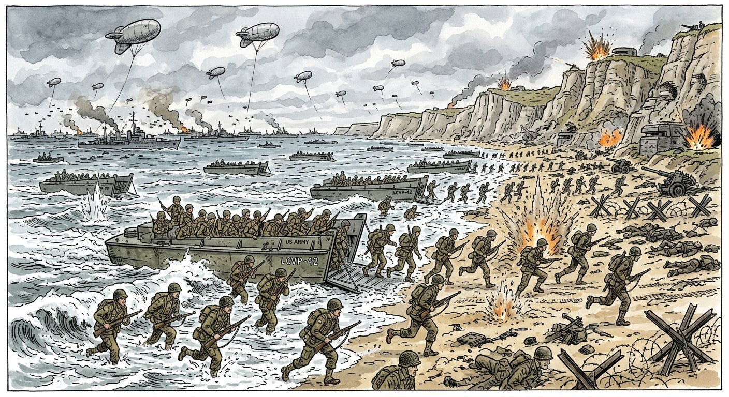
Septembre 1939 : vingt ans après Versailles, les blindés effacent la paix manquée.
1. Les causes : une paix manquée
Toutes les racines de la guerre plongent dans l’entre-deux-guerres :
• les traités de 1919-1920 ont humilié les vaincus sans les affaiblir durablement : l’Allemagne rêve de revanche ;
• la crise de 1929 a ruiné les peuples et porté les extrémistes au pouvoir ;
• les agressions fascistes se sont enchaînées sans riposte : Éthiopie envahie par l’Italie, Rhénanie remilitarisée, Autriche annexée, Munich — la politique extérieure d’Hitler vise ouvertement l’espace vital ;
• l’industrie de guerre — notamment chimique — a préparé des arsenaux terrifiants ;
• en août 1939, Hitler s’assure la neutralité soviétique par le pacte germano-soviétique : la voie est libre — le 1ᵉʳ septembre 1939, il envahit la Pologne ; la France et le Royaume-Uni déclarent la guerre.
2. Première phase : la domination de l’Axe (1939-1942)
La « guerre éclair » allemande écrase tout : Pologne, Danemark, Norvège, Pays-Bas, Belgique — et la France, vaincue en six semaines (juin 1940). Le Royaume-Uni, bombardé, résiste seul derrière Churchill. En 1941, Hitler envahit l’URSS ; le Japon attaque la flotte américaine à Pearl Harbor (7 décembre 1941) : les États-Unis entrent en guerre. L’Axe — Allemagne, Italie, Japon — domine alors l’Europe, une partie de l’Afrique et du Pacifique.
3. Le tournant et la victoire des Alliés (1942-1945)
1942-1943 : trois batailles renversent la guerre — Stalingrad, où l’armée allemande capitule après des mois d’enfer, El Alamein en Afrique, Midway dans le Pacifique. Dès lors, les Alliés — URSS, États-Unis, Royaume-Uni et leurs empires, dont les tirailleurs malgaches — reconquièrent pied à pied : débarquements en Afrique du Nord, en Italie, puis en Normandie (6 juin 1944) ; l’Allemagne, prise en tenaille, capitule le 8 mai 1945. Le Japon s’obstine : les bombes atomiques d’Hiroshima et de Nagasaki (août 1945) le contraignent à capituler le 2 septembre 1945. La guerre la plus meurtrière de l’Histoire est finie.
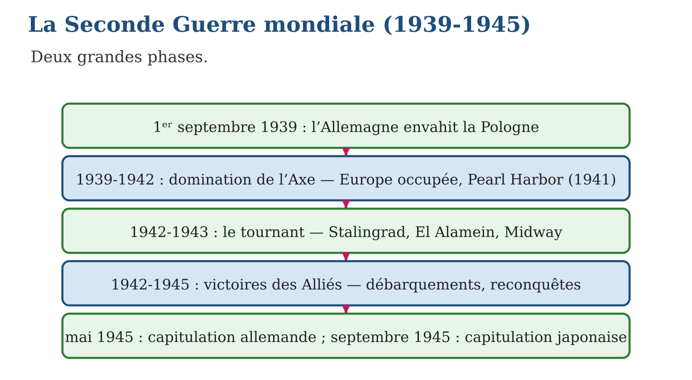

Document à étudier
L’appel du 18 juin 1940 — d’après l’appel lancé à la radio de Londres par le général de Gaulle (18 juin 1940) — extrait adapté
« Les chefs qui sont à la tête des armées françaises ont demandé l’armistice. Mais le dernier mot est-il dit ? La défaite est-elle définitive ? Non ! Car la France n’est pas seule : elle a un vaste empire derrière elle, elle peut s’unir à l’Empire britannique qui tient la mer, elle peut utiliser l’immense industrie des États-Unis. Cette guerre est une guerre mondiale. Quoi qu’il arrive, la flamme de la résistance française ne doit pas s’éteindre et ne s’éteindra pas. »
1. Quelle décision de Gaulle refuse-t-il d’accepter ?
2. Sur quelles forces compte-t-il pour poursuivre la guerre ?
3. En quoi la phrase « cette guerre est une guerre mondiale » s’est-elle vérifiée — jusqu’à Madagascar ?

Réponse 1. L’armistice demandé par le gouvernement français : il refuse de considérer la défaite de juin 1940 comme définitive.
Réponse 2. L’empire colonial français, l’Empire britannique maître des mers, et l’industrie des États-Unis — les ressources du monde contre celles de l’Allemagne.
Réponse 3. La guerre s’est étendue à tous les continents — et Madagascar y fut entraîné : soldats, ravitaillement, et même des combats sur son sol en 1942.

Le savais-tu ?
Madagascar fut un champ de bataille de la Seconde Guerre mondiale ! En mai 1942, les Britanniques débarquèrent à Diego-Suarez (opération Ironclad) pour empêcher les sous-marins japonais d’utiliser le port, alors contrôlé par le régime de Vichy. Des combats de plusieurs mois s’ensuivirent jusqu’à la reddition de novembre 1942 — avant la remise de l’île à la France libre en 1943. La « guerre mondiale » a réellement touché le sol malgache.

Petit lexique
Mot | Sens
Axe | alliance de l’Allemagne, de l’Italie et du Japon
Alliés | camp réunissant notamment URSS, États-Unis, Royaume-Uni
Guerre éclair | offensive rapide combinant blindés et aviation
Capitulation | reconnaissance officielle de la défaite militaire

EXERCICES
1. Les causes. a) Cite quatre causes de la guerre. b) Que permet le pacte germano-soviétique ? d) Quand et où la guerre éclate-t-elle ? e) Qui déclare la guerre à l’Allemagne ?
2. Les phases. a) Que se passe-t-il en juin 1940 ? b) Quels événements de 1941 mondialisent la guerre ? d) Cite les trois batailles du tournant. e) Donne les deux dates de capitulation de 1945.
3. Réfléchir. a) Pourquoi dit-on que Versailles porte « les germes » de 1939 ? b) Quel rôle la crise de 1929 joue-t-elle ? d) Pourquoi Stalingrad est-il décisif ? e) Que montre l’emploi de la bombe atomique ?
CORRIGÉS
1. a) traités de 1919-1920, crise de 1929, agressions fascistes et totalitarismes, politique de l’espace vital (quatre) ; b) il assure à Hitler la neutralité soviétique pour envahir la Pologne ; d) le 1ᵉʳ septembre 1939, en Pologne ; e) la France et le Royaume-Uni.
2. a) la défaite de la France en six semaines ; b) l’invasion de l’URSS et Pearl Harbor (entrée des États-Unis) ; d) Stalingrad, El Alamein, Midway (1942-1943) ; e) 8 mai 1945 (Allemagne) et 2 septembre 1945 (Japon).
3. a) parce que l’humiliation allemande a nourri l’esprit de revanche exploité par Hitler ; b) elle ruine les démocraties et porte les extrémistes au pouvoir ; d) parce que l’armée allemande y subit sa première grande capitulation : le mythe de l’invincibilité tombe ; e) que la science mise au service de la guerre peut anéantir des villes entières — l’humanité entre dans l’ère nucléaire.

SÉANCE 14 / 20 — LES CONSÉQUENCES DE LA SECONDE GUERRE MONDIALE
FICHE DE PRÉPARATION
Discipline : Histoire  Thématique : Le monde depuis 1914  Thème : Le bilan de 1945 et la réorganisation du monde  Titre : Les conséquences de la Seconde Guerre mondiale  Objectif spécifique : À la fin de la séance, l’apprenant est capable de dresser le bilan de la Seconde Guerre mondiale et présenter la réorganisation du monde en 1945, dont l’effort de guerre malgache.  Documentation : Programme d’études T9 (MEN) ; manuel J-Learn Histoire T9  Support et matériel : Tableaux du bilan, cartes de 1945, documents | Date : _______________  Classe : T9  Séance n° : 14 / 20

Étapes | Déroulement de la leçon |  | Technique et stratégie | Support et matériel | Observation
 | Enseignant | Apprenants
I. Révision | Donne les causes et les grandes phases de la Seconde Guerre mondiale. | R.A. : Causes : traités de 1919, crise de 1929, totalitarismes, agressions ; phases : domination de l’Axe (1939-1942), tournant, victoires alliées (1942-1945). | Questions-réponses | Tableau, ardoises | Acquis à consolider
II. NOUVELLE LEÇON | Annonce : « Aujourd’hui, nous allons apprendre à dresser le bilan de la Seconde Guerre mondiale et présenter la réorganisation du monde en 1945, dont l’effort de guerre malgache. » | Écoutent. | Présentation guidée | Tableau
1. Mise en situation | 1945. Varsovie, Berlin, Hiroshima ne sont plus que décombres ; dans les camps libérés, le monde découvre l’horreur absolue. Cinquante à soixante millions d’êtres humains sont morts — six fois plus qu’en 1914-1918, et cette fois plus de civils que de soldats. Sur ces ruines, les vainqueurs réunis à Yalta et Potsdam dessinent un monde nouveau — et jurent, à San Francisco : « plus jamais ça ». Que laisse la guerre, et que construit-on en 1945 ? | Écoutent, observent et proposent des réponses. | Situation-problème | Illustration, tableau | Participation
2. Présentation | Présente le titre « Les conséquences de la Seconde Guerre mondiale » et l’objectif de la séance. | Écoutent. | Explication brève | Tableau
3. Développement | Développe la leçon partie par partie : Un bilan sans précédent ; La réorganisation du monde ; Madagascar dans la guerre — et après. | Écoutent, répondent aux questions et notent les mots-clés. | Exposé interactif, questions-réponses | Tableau, frises, cartes | Attention, participation
4. Étude de document | Fait lire le document « Un tirailleur malgache dans la Seconde Guerre mondiale » (texte reconstitué d’après les témoignages d’anciens combattants malgaches de 1939-1945), puis pose les questions. | Lisent le document, répondent aux questions et critiquent la source. | Observation dirigée, travail en binômes | Document imprimé | Esprit critique
5. Synthèse | Donc, Bilan : 50-60 millions de morts (surtout civils), Shoah (6 millions de Juifs), villes rasées, économies ruinées, procès de Nuremberg. Réorganisation : Yalta et Potsdam (1945), deux superpuissances (États-Unis, URSS), création de l’ONU (26 juin 1945). Madagascar : soldats et ravitaillement, combats de 1942 ; le retour des anciens combattants nourrit le nationalisme. | Écoutent et reformulent la règle. | Synthèse guidée | Cahier, tableau | Trace écrite
6. Application | Le bilan. a) Combien de morts la guerre a-t-elle causés ? b) Qu’est-ce que la Shoah ? d) Pourquoi plus de civils que de soldats ? e) Que juge-t-on à Nuremberg ? Le monde de 1945. a) Que décident Yalta et Potsdam ? b) Quelles superpuissances émergent ? d) Quand la Charte de l’ONU est-elle signée ? e) Que remplace l’ONU ? | a) 50 à 60 millions ; b) le génocide de six millions de Juifs d’Europe par les nazis ; d) à cause des bombardements des villes, des famines et des massacres ; e) les grands criminels nazis, pour crimes contre l’humanité (1945-1946). a) l’occupation de l’Allemagne, les nouvelles frontières, l’organisation de l’après-guerre ; b) les États-Unis et l’URSS ; d) le 26 juin 1945, à San Francisco ; e) la SDN, morte de son impuissance. | Travail individuel puis correction collective | Cahier, ardoises | Remédiation
III. Évaluation | Résous sans modèle : Le bilan. a) Combien de morts la guerre a-t-elle causés ? b) Qu’est-ce que la Shoah ? d) Pourquoi plus de civils que de soldats ? e) Que juge-t-on à Nuremberg ? Puis justifie l’une de tes réponses. | a) 50 à 60 millions ; b) le génocide de six millions de Juifs d’Europe par les nazis ; d) à cause des bombardements des villes, des famines et des massacres ; e) les grands criminels nazis, pour crimes contre l’humanité (1945-1946). La justification s’appuie sur la règle de la leçon. | Travail individuel | Feuille, cahier | Maîtrise de l’objectif

LES CONSÉQUENCES DE LA SECONDE GUERRE MONDIALE
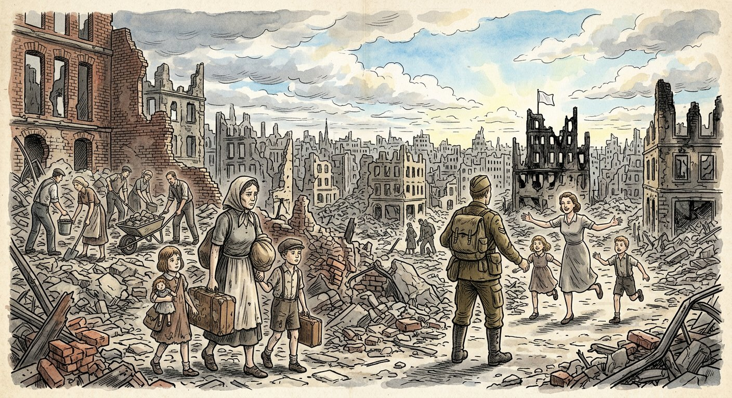
1945 : sur les ruines de la guerre la plus meurtrière, le monde jure « plus jamais ça ».
1. Un bilan sans précédent
Le bilan dépasse tout ce que l’humanité avait connu :
• humain : 50 à 60 millions de morts, majoritairement des civils — bombardements, famines, massacres ; et le crime des crimes : la Shoah, génocide de six millions de Juifs d’Europe, exterminés dans les camps de la mort nazis, avec des centaines de milliers de Tsiganes et d’autres victimes ;
• matériel et économique : des milliers de villes détruites, les économies européennes et japonaise à genoux, l’Europe dépendante de l’aide américaine ;
• moral : Hiroshima et les camps posent une question terrible — que vaut la civilisation qui a produit cela ? Les grands criminels nazis sont jugés au procès de Nuremberg (1945-1946) : pour la première fois, des dirigeants répondent de « crimes contre l’humanité ».
2. La réorganisation du monde
Dès février 1945, à Yalta, puis en juillet à Potsdam, les vainqueurs — États-Unis, URSS, Royaume-Uni — organisent l’après-guerre : occupation et partage de l’Allemagne, nouvelles frontières, promesses d’élections libres. Deux superpuissances émergent : les États-Unis et l’URSS — l’Europe, ruinée, cesse d’être le centre du monde. Et le 26 juin 1945, à San Francisco, cinquante et un États signent la Charte des Nations unies : l’ONU remplace la défunte SDN pour maintenir la paix.
3. Madagascar dans la guerre — et après
La Grande Île a de nouveau payé sa part : des dizaines de milliers de soldats malgaches ont servi de 1939 à 1945 — campagne de France en 1940, puis armées de la Libération —, pendant que l’île fournissait vivres et matières premières et subissait en 1942 les combats de Diego-Suarez. Les anciens combattants rentrent en 1946 dans une colonie inchangée — mais le monde, lui, a changé : la Charte de l’ONU proclame l’égalité des peuples, et les empires coloniaux vacillent. Le retour des tirailleurs nourrira la flambée nationaliste de 1947 — et, partout, la décolonisation s’annonce : ce sera notre unité III.
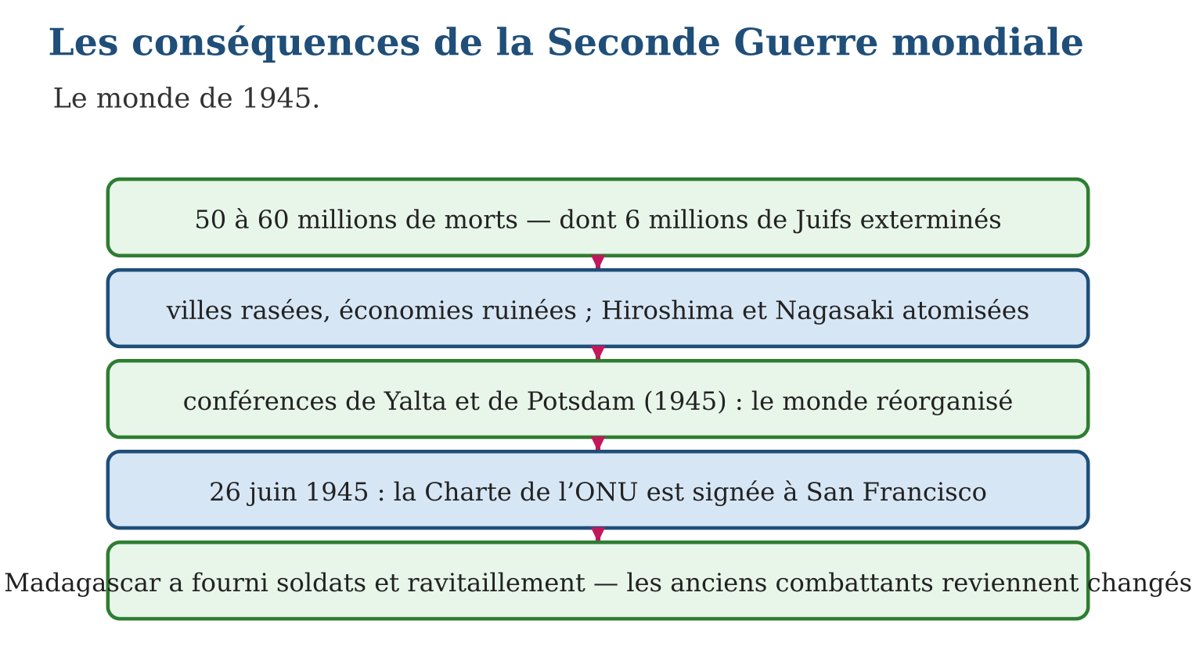

Document à étudier
Un tirailleur malgache dans la Seconde Guerre mondiale — texte reconstitué d’après les témoignages d’anciens combattants malgaches de 1939-1945
« J’ai été mobilisé en 1939 ; nous avons connu la défaite de 1940, puis la captivité en Allemagne pour beaucoup des nôtres. Libéré, j’ai rejoint les armées qui ont remonté la France en 1944. À la victoire, on nous a fêtés — puis on nous a renvoyés au pays, et au port, un fonctionnaire m’a tutoyé comme avant la guerre. J’avais défendu la liberté d’un pays qui me refusait la mienne. Beaucoup d’entre nous se sont dit la même chose ce jour-là : ce que nous avons fait pour la France, nous saurons le faire pour Madagascar. »
1. Reconstitue le parcours du tirailleur de 1939 à 1945.
2. Quelle contradiction le soldat découvre-t-il à son retour ?
3. En quoi ce témoignage annonce-t-il 1947 — et pourquoi est-il signalé « reconstitué » ?

Réponse 1. Mobilisation en 1939, défaite de 1940 et captivité, puis campagnes de la Libération en 1944, et retour à Madagascar après la victoire.
Réponse 2. Il a combattu pour la liberté de la France, mais reste un colonisé sans droits chez lui — tutoyé comme avant, malgré l’uniforme et les combats.
Réponse 3. La dernière phrase dit la détermination des anciens combattants, qui seront nombreux dans les mouvements de 1946-1947 ; le texte condense des témoignages réels sans citer un homme précis — l’historien le signale honnêtement.

Le savais-tu ?
La Charte des Nations unies a été signée le 26 juin 1945 — et Madagascar est devenu indépendant un 26 juin, quinze ans plus tard jour pour jour ! Simple coïncidence de calendrier, mais les deux dates se répondent : la Charte proclamait « l’égalité de droits des peuples et leur droit à disposer d’eux-mêmes » — exactement le principe dont les peuples colonisés, Malgaches en tête, allaient exiger l’application.

Petit lexique
Mot | Sens
Shoah | génocide des Juifs d’Europe par l’Allemagne nazie
Crime contre l’humanité | crime jugé au nom de l’humanité entière (Nuremberg)
Superpuissance | État dominant le monde par sa force totale
Charte | texte fondateur fixant les buts d’une organisation

EXERCICES
1. Le bilan. a) Combien de morts la guerre a-t-elle causés ? b) Qu’est-ce que la Shoah ? d) Pourquoi plus de civils que de soldats ? e) Que juge-t-on à Nuremberg ?
2. Le monde de 1945. a) Que décident Yalta et Potsdam ? b) Quelles superpuissances émergent ? d) Quand la Charte de l’ONU est-elle signée ? e) Que remplace l’ONU ?
3. Madagascar. a) Où les soldats malgaches servent-ils ? b) Que se passe-t-il à Diego-Suarez en 1942 ? d) Que découvrent les anciens combattants au retour ? e) Montre le lien entre 1945 et la décolonisation.
CORRIGÉS
1. a) 50 à 60 millions ; b) le génocide de six millions de Juifs d’Europe par les nazis ; d) à cause des bombardements des villes, des famines et des massacres ; e) les grands criminels nazis, pour crimes contre l’humanité (1945-1946).
2. a) l’occupation de l’Allemagne, les nouvelles frontières, l’organisation de l’après-guerre ; b) les États-Unis et l’URSS ; d) le 26 juin 1945, à San Francisco ; e) la SDN, morte de son impuissance.
3. a) campagne de France 1940, captivité, armées de la Libération 1944 ; b) les Britanniques débarquent et prennent le port après des combats (opération de 1942) ; d) une colonie inchangée, où ils restent des sujets sans droits ; e) la Charte proclame l’égalité des peuples, les empires sont affaiblis, les anciens combattants réclament : partout la décolonisation s’enclenche.

SÉANCE 15 / 20 — LES RELATIONS INTERNATIONALES : DE LA SDN À L’ONU
FICHE DE PRÉPARATION
Discipline : Histoire  Thématique : Le monde depuis 1914  Thème : Définir les relations internationales ; les organisations de la paix  Titre : Les relations internationales : de la SDN à l’ONU  Objectif spécifique : À la fin de la séance, l’apprenant est capable de définir les relations internationales et comparer la SDN et l’ONU ; citer les grands accords de paix.  Documentation : Programme d’études T9 (MEN) ; manuel J-Learn Histoire T9  Support et matériel : Schéma des acteurs, textes (Charte de l’ONU), documents | Date : _______________  Classe : T9  Séance n° : 15 / 20

Étapes | Déroulement de la leçon |  | Technique et stratégie | Support et matériel | Observation
 | Enseignant | Apprenants
I. Révision | Cite trois décisions ou créations de l’année 1945. | R.A. : Conférences de Yalta et Potsdam, création de l’ONU (26 juin 1945), procès de Nuremberg. | Questions-réponses | Tableau, ardoises | Acquis à consolider
II. NOUVELLE LEÇON | Annonce : « Aujourd’hui, nous allons apprendre à définir les relations internationales et comparer la SDN et l’ONU ; citer les grands accords de paix. » | Écoutent. | Présentation guidée | Tableau
1. Mise en situation | Quand deux pays se disputent une frontière, qui peut les empêcher d’en venir aux armes ? Quand une guerre éclate, qui envoie les casques bleus ? Derrière ces questions se cache toute une science : celle des relations internationales. Deux fois au XXᵉ siècle, l’humanité a bâti une organisation mondiale pour la paix : la SDN, qui a échoué — et l’ONU, qui tient depuis 1945. Pourquoi l’une est-elle morte et l’autre vivante ? | Écoutent, observent et proposent des réponses. | Situation-problème | Illustration, tableau | Participation
2. Présentation | Présente le titre « Les relations internationales : de la SDN à l’ONU » et l’objectif de la séance. | Écoutent. | Explication brève | Tableau
3. Développement | Développe la leçon partie par partie : Que sont les relations internationales ? ; La SDN : le premier essai (1920) ; L’ONU et les accords de paix. | Écoutent, répondent aux questions et notent les mots-clés. | Exposé interactif, questions-réponses | Tableau, frises, cartes | Attention, participation
4. Étude de document | Fait lire le document « La Charte des Nations unies » (d’après le préambule et l’article 1 de la Charte signée à San Francisco (26 juin 1945) — extraits adaptés), puis pose les questions. | Lisent le document, répondent aux questions et critiquent la source. | Observation dirigée, travail en binômes | Document imprimé | Esprit critique
5. Synthèse | Donc, Relations internationales : guerre et paix, phénomènes transnationaux (mondialisation, migrations, terrorisme), acteurs (États, organisations internationales, forces transnationales). SDN (1920) : sans armée ni États-Unis — échec. ONU (1945) : Conseil de sécurité, casques bleus, droits de l’Homme (1948), missions en Afrique. Accords de paix : Paris 1947, Genève 1954, Moscou 1990. | Écoutent et reformulent la règle. | Synthèse guidée | Cahier, tableau | Trace écrite
6. Application | Définitions. a) Que étudient les relations internationales ? b) Cite les trois types d’acteurs. d) Donne deux phénomènes transnationaux. e) Qu’est-ce que la sécurité collective ? SDN et ONU. a) Quand et d’où naît la SDN ? b) Cite deux faiblesses de la SDN. d) Quand l’ONU naît-elle, avec combien d’États ? e) Cite deux moyens d’action de l’ONU. | a) la guerre et ses facteurs, la paix par le droit, les phénomènes transnationaux ; b) les États, les organisations internationales, les forces transnationales ; d) mondialisation, migrations, terrorisme (deux suffisent) ; e) le principe selon lequel une agression contre un État est l’affaire de tous. a) en 1920, du traité de Versailles ; b) pas d’armée, absence des États-Unis, condamnations sans effet (deux suffisent) ; d) en 1945, avec 51 États fondateurs ; e) sanctions et interventions du Conseil de sécurité, casques bleus, institutions spécialisées (deux suffisent). | Travail individuel puis correction collective | Cahier, ardoises | Remédiation
III. Évaluation | Résous sans modèle : Définitions. a) Que étudient les relations internationales ? b) Cite les trois types d’acteurs. d) Donne deux phénomènes transnationaux. e) Qu’est-ce que la sécurité collective ? Puis justifie l’une de tes réponses. | a) la guerre et ses facteurs, la paix par le droit, les phénomènes transnationaux ; b) les États, les organisations internationales, les forces transnationales ; d) mondialisation, migrations, terrorisme (deux suffisent) ; e) le principe selon lequel une agression contre un État est l’affaire de tous. La justification s’appuie sur la règle de la leçon. | Travail individuel | Feuille, cahier | Maîtrise de l’objectif

LES RELATIONS INTERNATIONALES : DE LA SDN À L’ONU
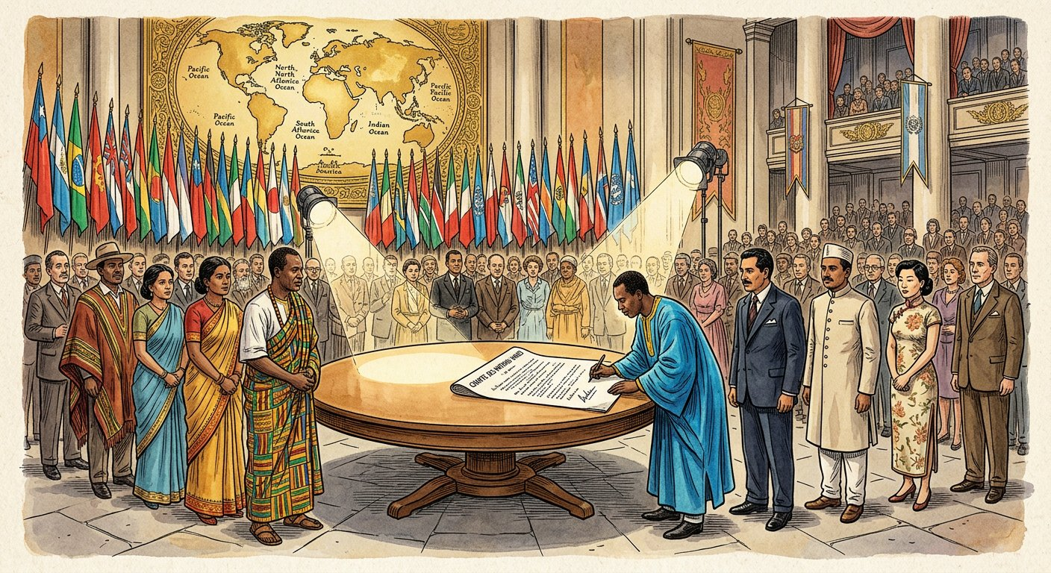
Un parlement des nations pour remplacer les champs de bataille : le pari de 1920, repris en 1945.
1. Que sont les relations internationales ?
Les relations internationales sont l’étude des rapports entre les acteurs du monde. Elles se définissent par leurs objets :
• l’analyse de la guerre et de ses facteurs — pourquoi les États s’affrontent-ils ? ;
• l’étude de l’obtention de la paix par le droit — traités, arbitrages, organisations ;
• l’étude des phénomènes transnationaux, qui traversent les frontières : mondialisation économique, migrations, terrorisme ;
• et l’ensemble des relations entre les acteurs : les États d’abord, les organisations internationales (ONU, Union africaine…), et les forces transnationales — entreprises multinationales, ONG, réseaux — dans leur environnement mondial.
2. La SDN : le premier essai (1920)
Née du traité de Versailles, la Société des Nations devait garantir la paix par la sécurité collective : une agression contre l’un serait l’affaire de tous. Mais elle naît infirme : les États-Unis refusent d’y entrer, elle n’a pas d’armée, et ses condamnations restent des mots. Dans les années 1930, elle assiste impuissante aux agressions japonaise, italienne et allemande : la SDN meurt de n’avoir pu empêcher la guerre qu’elle devait interdire.
3. L’ONU et les accords de paix
L’ONU, fondée en 1945 par 51 États — presque tous aujourd’hui —, corrige les défauts de la SDN : un Conseil de sécurité qui peut décider de sanctions et d’interventions armées, des casques bleus pour maintenir la paix, et des institutions pour la santé (OMS), l’éducation (UNESCO), l’enfance (UNICEF). Elle proclame en 1948 la Déclaration universelle des droits de l’Homme. Ses missions de paix se déploient notamment en Afrique — et l’ONU accompagne Madagascar du développement aux élections. Les grands accords de paix jalonnent le siècle : traité de Paris (1947) avec les vaincus européens, accords de Genève (1954) mettant fin à la guerre d’Indochine, traité de Moscou (1990) scellant la réunification de l’Allemagne.
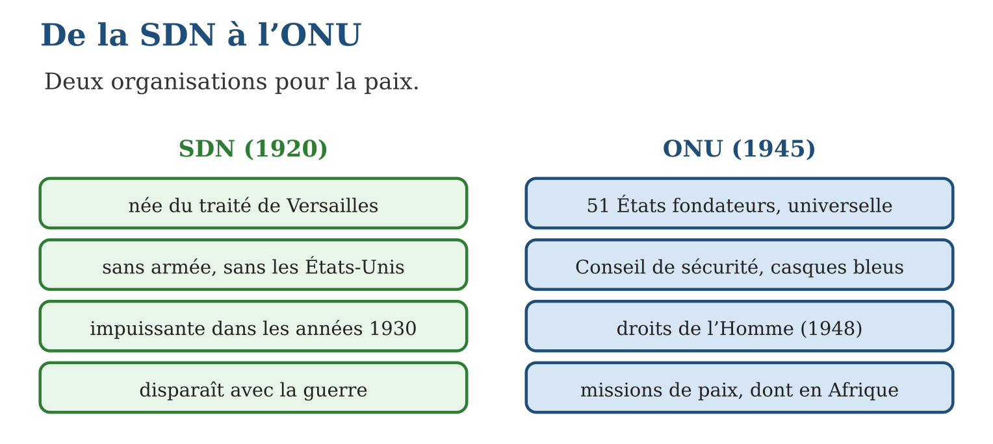

Document à étudier
La Charte des Nations unies — d’après le préambule et l’article 1 de la Charte signée à San Francisco (26 juin 1945) — extraits adaptés
« Nous, peuples des Nations unies, résolus à préserver les générations futures du fléau de la guerre qui, deux fois en l’espace d’une vie humaine, a infligé à l’humanité d’indicibles souffrances ; à proclamer à nouveau notre foi dans les droits fondamentaux de l’homme, dans la dignité et la valeur de la personne humaine, dans l’égalité de droits des hommes et des femmes, ainsi que des nations grandes et petites — avons décidé d’unir nos efforts. Les buts des Nations unies sont : maintenir la paix et la sécurité internationales ; développer entre les nations des relations amicales fondées sur l’égalité de droits des peuples et leur droit à disposer d’eux-mêmes. »
1. Quelle expérience historique le préambule rappelle-t-il ?
2. Relève les principes d’égalité proclamés par la Charte.
3. Pourquoi l’article 1 intéresse-t-il particulièrement les peuples colonisés ?

Réponse 1. Les deux guerres mondiales « en l’espace d’une vie humaine » : la Charte naît du refus de revivre 1914 et 1939.
Réponse 2. Égalité de droits des hommes et des femmes, et des nations « grandes et petites » — tous les États valent également.
Réponse 3. Parce qu’il proclame « le droit des peuples à disposer d’eux-mêmes » : les colonisés — Malgaches, Africains, Asiatiques — y liront la condamnation du système colonial et le fondement de leurs indépendances.

Le savais-tu ?
Madagascar a siégé au Conseil de sécurité de l’ONU en 1985-1986, comme membre non permanent élu ! Et des contingents malgaches ont servi sous le casque bleu dans plusieurs missions de paix africaines. Le pays qui fut colonisé « sans un seul Malgache dans la salle » en 1885-1890 vote aujourd’hui, à égalité avec les grandes puissances, à l’assemblée des nations : c’est toute la revanche de l’Histoire.

Petit lexique
Mot | Sens
Relations internationales | étude des rapports entre États, organisations et forces mondiales
Sécurité collective | principe : une agression contre un État concerne tous les autres
Conseil de sécurité | organe de l’ONU chargé de la paix, aux décisions obligatoires
Casques bleus | soldats de la paix mis à disposition de l’ONU par les États

EXERCICES
1. Définitions. a) Que étudient les relations internationales ? b) Cite les trois types d’acteurs. d) Donne deux phénomènes transnationaux. e) Qu’est-ce que la sécurité collective ?
2. SDN et ONU. a) Quand et d’où naît la SDN ? b) Cite deux faiblesses de la SDN. d) Quand l’ONU naît-elle, avec combien d’États ? e) Cite deux moyens d’action de l’ONU.
3. Approfondir. a) Que proclame la Déclaration de 1948 ? b) Associe chaque accord à son objet : Paris 1947, Genève 1954, Moscou 1990. d) Cite une action de l’ONU en Afrique ou à Madagascar. e) Pourquoi l’ONU a-t-elle mieux résisté que la SDN ?
CORRIGÉS
1. a) la guerre et ses facteurs, la paix par le droit, les phénomènes transnationaux ; b) les États, les organisations internationales, les forces transnationales ; d) mondialisation, migrations, terrorisme (deux suffisent) ; e) le principe selon lequel une agression contre un État est l’affaire de tous.
2. a) en 1920, du traité de Versailles ; b) pas d’armée, absence des États-Unis, condamnations sans effet (deux suffisent) ; d) en 1945, avec 51 États fondateurs ; e) sanctions et interventions du Conseil de sécurité, casques bleus, institutions spécialisées (deux suffisent).
3. a) la Déclaration universelle des droits de l’Homme ; b) Paris 1947 : paix avec les vaincus européens ; Genève 1954 : fin de la guerre d’Indochine ; Moscou 1990 : réunification allemande ; d) missions de paix de casques bleus ; appui au développement et aux élections à Madagascar ; e) parce qu’elle a des moyens d’action réels et rassemble presque tous les États, grandes puissances comprises.

SÉANCE 16 / 20 — LA GUERRE FROIDE : UN MONDE BIPOLAIRE (1947-1962)
FICHE DE PRÉPARATION
Discipline : Histoire  Thématique : Le monde depuis 1914  Thème : Origines, manifestations et apogée de la Guerre froide  Titre : La Guerre froide : un monde bipolaire (1947-1962)  Objectif spécifique : À la fin de la séance, l’apprenant est capable de expliquer les origines de la Guerre froide et ses manifestations jusqu’en 1962.  Documentation : Programme d’études T9 (MEN) ; manuel J-Learn Histoire T9  Support et matériel : Carte des blocs, frise 1947-1962, documents | Date : _______________  Classe : T9  Séance n° : 16 / 20

Étapes | Déroulement de la leçon |  | Technique et stratégie | Support et matériel | Observation
 | Enseignant | Apprenants
I. Révision | Compare la SDN et l’ONU en deux phrases. | R.A. : La SDN (1920), sans armée ni États-Unis, a échoué ; l’ONU (1945) dispose du Conseil de sécurité et des casques bleus, et rassemble presque tous les États. | Questions-réponses | Tableau, ardoises | Acquis à consolider
II. NOUVELLE LEÇON | Annonce : « Aujourd’hui, nous allons apprendre à expliquer les origines de la Guerre froide et ses manifestations jusqu’en 1962. » | Écoutent. | Présentation guidée | Tableau
1. Mise en situation | 1945 : Américains et Soviétiques tombent dans les bras l’un de l’autre sur l’Elbe. 1948 : les mêmes se défient à Berlin, chars contre chars. Que s’est-il passé ? Les deux vainqueurs de la guerre, porteurs de deux modèles incompatibles — capitalisme contre communisme —, se sont partagé le monde en deux blocs. Pendant quarante ans, ils se feront tout… sauf la guerre directe : c’est la Guerre froide. | Écoutent, observent et proposent des réponses. | Situation-problème | Illustration, tableau | Participation
2. Présentation | Présente le titre « La Guerre froide : un monde bipolaire (1947-1962) » et l’objectif de la séance. | Écoutent. | Explication brève | Tableau
3. Développement | Développe la leçon partie par partie : Les origines : la méfiance réciproque ; Deux blocs organisés ; L’apogée : les crises (1947-1962). | Écoutent, répondent aux questions et notent les mots-clés. | Exposé interactif, questions-réponses | Tableau, frises, cartes | Attention, participation
4. Étude de document | Fait lire le document « Le « rideau de fer » » (d’après le discours de Winston Churchill à Fulton, États-Unis (5 mars 1946) — extrait adapté), puis pose les questions. | Lisent le document, répondent aux questions et critiquent la source. | Observation dirigée, travail en binômes | Document imprimé | Esprit critique
5. Synthèse | Donc, Guerre froide : méfiance réciproque, rupture de 1947 (doctrines Truman et Jdanov), monde bipolaire. Organisations : OTAN (1949) / pacte de Varsovie (1955) ; plan Marshall-OECE / CAEM. Apogée 1947-1962 : blocus de Berlin (1948-49) → RFA et RDA (1949) ; Corée (1950-53) ; Indochine (1946-54) ; mur de Berlin (1961). Affrontement total — sauf la guerre directe. | Écoutent et reformulent la règle. | Synthèse guidée | Cahier, tableau | Trace écrite
6. Application | Les origines. a) Pourquoi l’alliance de 1945 se brise-t-elle ? b) Que dit la doctrine Truman ? d) Et la doctrine Jdanov ? e) Que signifie « monde bipolaire » ? Les blocs. a) Associe OTAN et pacte de Varsovie à leur camp et à leur date. b) Cite les organisations économiques des deux camps. d) Citez deux autres formes de l’affrontement. e) Pourquoi parle-t-on de guerre « froide » ? | a) parce que les deux vainqueurs portent deux modèles incompatibles et se disputent l’Europe ; b) les États-Unis aideront tout pays menacé par le communisme (endiguement) ; d) le monde se divise en camp impérialiste et camp anti-impérialiste ; e) un monde organisé autour de deux superpuissances rivales. a) OTAN : camp américain, 1949 ; pacte de Varsovie : camp soviétique, 1955 ; b) plan Marshall et OECE à l’Ouest, CAEM à l’Est ; d) propagande, espionnage, courses aux armements et à l’espace (deux suffisent) ; e) parce que les deux Grands s’affrontent par tous les moyens sauf la guerre directe entre eux. | Travail individuel puis correction collective | Cahier, ardoises | Remédiation
III. Évaluation | Résous sans modèle : Les origines. a) Pourquoi l’alliance de 1945 se brise-t-elle ? b) Que dit la doctrine Truman ? d) Et la doctrine Jdanov ? e) Que signifie « monde bipolaire » ? Puis justifie l’une de tes réponses. | a) parce que les deux vainqueurs portent deux modèles incompatibles et se disputent l’Europe ; b) les États-Unis aideront tout pays menacé par le communisme (endiguement) ; d) le monde se divise en camp impérialiste et camp anti-impérialiste ; e) un monde organisé autour de deux superpuissances rivales. La justification s’appuie sur la règle de la leçon. | Travail individuel | Feuille, cahier | Maîtrise de l’objectif

LA GUERRE FROIDE : UN MONDE BIPOLAIRE (1947-1962)
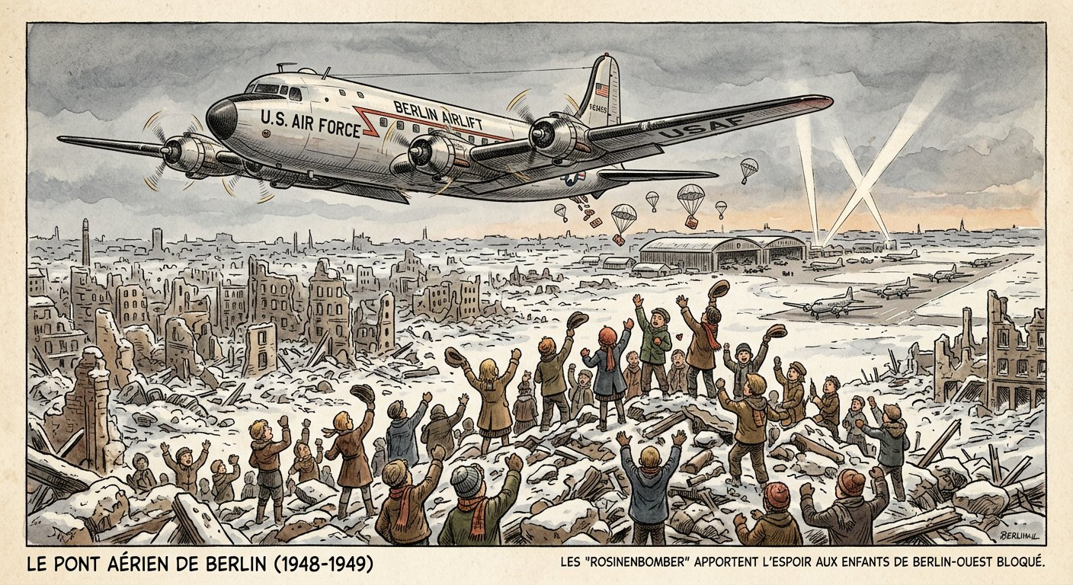
Un monde coupé en deux blocs : capitalisme contre communisme, sans guerre directe — la Guerre froide.
1. Les origines : la méfiance réciproque
L’alliance de guerre ne survit pas à la victoire. L’URSS installe des régimes communistes dans l’Europe de l’Est qu’elle a libérée-occupée ; l’Ouest y voit une expansion menaçante. En 1947, la rupture est consommée : la doctrine Truman promet l’aide américaine à tout pays menacé par le communisme (l’« endiguement »), la doctrine Jdanov répond en divisant le monde en camp « impérialiste » et camp « anti-impérialiste ». Le monde devient bipolaire : deux blocs autour de deux superpuissances.
2. Deux blocs organisés
Chaque camp se structure en organisations rivales :
• militaires : l’OTAN (1949) autour des États-Unis, le pacte de Varsovie (1955) autour de l’URSS ;
• économiques : le plan Marshall et l’OECE à l’Ouest, le CAEM (Comecon) à l’Est ;
• politiques et idéologiques : propagande, espionnage, course aux armements nucléaires et course à l’espace.
3. L’apogée : les crises (1947-1962)
Les crises se succèdent sans guerre directe : le blocus de Berlin (1948-1949) — Staline coupe les accès de Berlin-Ouest, les Alliés ravitaillent la ville par un pont aérien d’un an — aboutit à la création de deux Allemagnes, la RFA à l’Ouest et la RDA à l’Est (1949) ; la guerre de Corée (1950-1953) oppose par pays interposé les deux camps et fige la péninsule en deux États ; la guerre d’Indochine (1946-1954) mêle guerre coloniale et guerre froide ; et en août 1961, la RDA dresse en une nuit le mur de Berlin pour arrêter la fuite de ses habitants — le « mur de la honte », symbole du monde coupé en deux.
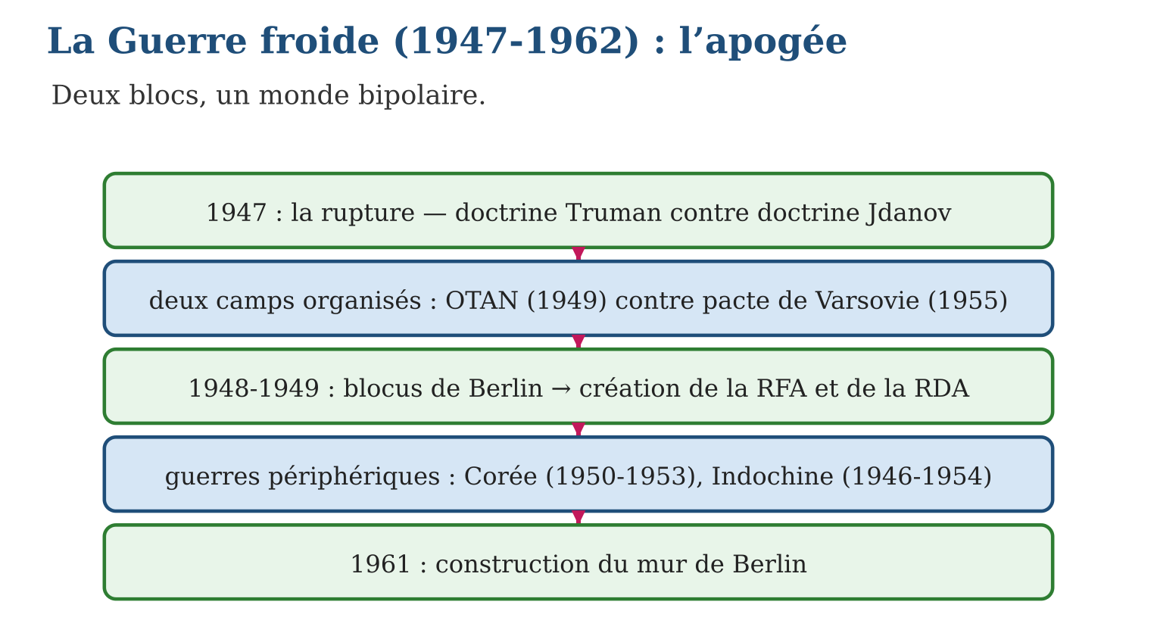

Document à étudier
Le « rideau de fer » — d’après le discours de Winston Churchill à Fulton, États-Unis (5 mars 1946) — extrait adapté
« De Stettin, sur la Baltique, à Trieste, sur l’Adriatique, un rideau de fer est descendu à travers le continent. Derrière cette ligne se trouvent toutes les capitales des anciens États de l’Europe centrale et orientale : Varsovie, Berlin, Prague, Vienne, Budapest, Belgrade, Bucarest et Sofia. Toutes ces villes célèbres et les populations qui les entourent se trouvent dans ce que je dois appeler la sphère soviétique, et toutes sont soumises, sous une forme ou une autre, non seulement à l’influence soviétique, mais à un contrôle très étendu et, dans bien des cas, croissant, de Moscou. »
1. Que désigne l’image du « rideau de fer » ?
2. Situe la ligne décrite par Churchill sur une carte d’Europe.
3. Ce discours de 1946 annonce-t-il la Guerre froide ? Justifie.

Réponse 1. La coupure de l’Europe en deux : à l’est de la ligne, les pays passés sous contrôle soviétique ; à l’ouest, les démocraties libérales.
Réponse 2. De Stettin (Baltique, nord de l’Europe) à Trieste (Adriatique, sud) : une ligne nord-sud qui coupe le continent en deux, laissant à l’est Varsovie, Prague, Budapest…
Réponse 3. Oui : un an avant les doctrines de 1947, Churchill constate déjà la division de l’Europe et désigne l’expansion soviétique comme la menace — le vocabulaire même de la Guerre froide est né dans ce discours.

Le savais-tu ?
Pendant le blocus de Berlin, un avion allié se posait toutes les 90 secondes ! En un an, le pont aérien livra plus de deux millions de tonnes de vivres et de charbon — et un pilote américain, touché par les enfants berlinois, se mit à larguer des petits parachutes de chocolat avant d’atterrir. Des dizaines d’équipages l’imitèrent : les « bombardiers de bonbons » gagnèrent les cœurs mieux qu’aucune propagande.

Petit lexique
Mot | Sens
Bipolarisation | organisation du monde autour de deux pôles rivaux
Endiguement | doctrine américaine visant à stopper l’expansion communiste
Pont aérien | ravitaillement d’une ville isolée par avions (Berlin, 1948-49)
Rideau de fer | frontière fermée séparant l’Europe de l’Est et de l’Ouest

EXERCICES
1. Les origines. a) Pourquoi l’alliance de 1945 se brise-t-elle ? b) Que dit la doctrine Truman ? d) Et la doctrine Jdanov ? e) Que signifie « monde bipolaire » ?
2. Les blocs. a) Associe OTAN et pacte de Varsovie à leur camp et à leur date. b) Cite les organisations économiques des deux camps. d) Citez deux autres formes de l’affrontement. e) Pourquoi parle-t-on de guerre « froide » ?
3. Les crises. a) Raconte le blocus de Berlin et son issue. b) Quelles guerres opposent les camps par pays interposés ? d) Que se passe-t-il en août 1961 ? e) Pourquoi le mur devient-il le symbole de la Guerre froide ?
CORRIGÉS
1. a) parce que les deux vainqueurs portent deux modèles incompatibles et se disputent l’Europe ; b) les États-Unis aideront tout pays menacé par le communisme (endiguement) ; d) le monde se divise en camp impérialiste et camp anti-impérialiste ; e) un monde organisé autour de deux superpuissances rivales.
2. a) OTAN : camp américain, 1949 ; pacte de Varsovie : camp soviétique, 1955 ; b) plan Marshall et OECE à l’Ouest, CAEM à l’Est ; d) propagande, espionnage, courses aux armements et à l’espace (deux suffisent) ; e) parce que les deux Grands s’affrontent par tous les moyens sauf la guerre directe entre eux.
3. a) Staline coupe les accès de Berlin-Ouest (1948) ; les Alliés ravitaillent par pont aérien un an durant ; Staline cède — et deux Allemagnes naissent (RFA, RDA, 1949) ; b) la Corée (1950-1953) et l’Indochine (1946-1954) ; d) la RDA construit le mur de Berlin en une nuit ; e) parce qu’il coupe une ville, des familles et le monde en deux, béton et barbelés à l’appui.

SÉANCE 17 / 20 — LA DÉTENTE ET LA FIN DE LA GUERRE FROIDE (1962-1991)
FICHE DE PRÉPARATION
Discipline : Histoire  Thématique : Le monde depuis 1914  Thème : De la crise de Cuba à la chute du mur  Titre : La détente et la fin de la Guerre froide (1962-1991)  Objectif spécifique : À la fin de la séance, l’apprenant est capable de présenter la détente, ses accords et ses limites, et la fin de la Guerre froide.  Documentation : Programme d’études T9 (MEN) ; manuel J-Learn Histoire T9  Support et matériel : Frise 1962-1991, documents, images de la chute du mur | Date : _______________  Classe : T9  Séance n° : 17 / 20

Étapes | Déroulement de la leçon |  | Technique et stratégie | Support et matériel | Observation
 | Enseignant | Apprenants
I. Révision | Cite trois crises de l’apogée de la Guerre froide. | R.A. : Blocus de Berlin (1948-49), guerre de Corée (1950-53), guerre d’Indochine (1946-54), mur de Berlin (1961) — trois suffisent. | Questions-réponses | Tableau, ardoises | Acquis à consolider
II. NOUVELLE LEÇON | Annonce : « Aujourd’hui, nous allons apprendre à présenter la détente, ses accords et ses limites, et la fin de la Guerre froide. » | Écoutent. | Présentation guidée | Tableau
1. Mise en situation | Octobre 1962 : des missiles nucléaires soviétiques sont découverts à Cuba, à 150 km des côtes américaines. Pendant treize jours, le monde retient son souffle — jamais la guerre atomique n’a été si proche. Les deux Grands, effrayés par leur propre puissance, choisissent alors de se parler : c’est la détente. Trente ans plus tard, le mur de Berlin tombe et l’URSS disparaît. Comment la Guerre froide s’est-elle éteinte ? | Écoutent, observent et proposent des réponses. | Situation-problème | Illustration, tableau | Participation
2. Présentation | Présente le titre « La détente et la fin de la Guerre froide (1962-1991) » et l’objectif de la séance. | Écoutent. | Explication brève | Tableau
3. Développement | Développe la leçon partie par partie : Cuba, 1962 : le monde au bord du gouffre ; La détente : accords — et limites ; Gorbatchev et la fin (1985-1991). | Écoutent, répondent aux questions et notent les mots-clés. | Exposé interactif, questions-réponses | Tableau, frises, cartes | Attention, participation
4. Étude de document | Fait lire le document « Un discours au pied du mur » (d’après le discours prononcé par le président Kennedy devant le mur de Berlin (26 juin 1963) — extrait adapté), puis pose les questions. | Lisent le document, répondent aux questions et critiquent la source. | Observation dirigée, travail en binômes | Document imprimé | Esprit critique
5. Synthèse | Donc, Détente : après Cuba (1962), téléphone rouge, accords (Moscou 1963, TNP 1968, SALT 1972) — limites : Vietnam (1962-1975), Afghanistan (1979-1988), conflits périphériques. Fin : Gorbatchev (1985, perestroïka-glasnost), chute du mur (9 novembre 1989), réunification allemande (1990), dissolution de l’URSS (décembre 1991). | Écoutent et reformulent la règle. | Synthèse guidée | Cahier, tableau | Trace écrite
6. Application | Cuba et la détente. a) Que se passe-t-il en octobre 1962 ? b) Comment la crise se dénoue-t-elle ? d) Qu’est-ce que le téléphone rouge ? e) Cite les trois accords sur les armements. Les limites. a) Quelles guerres montrent les limites de la détente ? b) Qui s’enlise en Afghanistan, et quand ? d) Que sont les « conflits périphériques » ? e) Pourquoi la course aux armements ruine-t-elle l’URSS ? | a) la crise de Cuba : des missiles soviétiques sont découverts à Cuba, blocus américain, menace nucléaire ; b) Khrouchtchev retire les missiles contre l’engagement de ne pas envahir Cuba ; d) la ligne directe Washington-Moscou créée après la crise ; e) Moscou 1963, non-prolifération 1968, SALT 1972. a) le Vietnam (1962-1975) pour les États-Unis, l’Afghanistan (1979-1988) pour l’URSS ; b) l’URSS, de 1979 à 1988 ; d) des guerres entre alliés des deux camps, hors d’Europe (Afrique, Asie, Moyen-Orient) ; e) parce que son économie, moins productive, ne peut suivre les dépenses militaires américaines. | Travail individuel puis correction collective | Cahier, ardoises | Remédiation
III. Évaluation | Résous sans modèle : Cuba et la détente. a) Que se passe-t-il en octobre 1962 ? b) Comment la crise se dénoue-t-elle ? d) Qu’est-ce que le téléphone rouge ? e) Cite les trois accords sur les armements. Puis justifie l’une de tes réponses. | a) la crise de Cuba : des missiles soviétiques sont découverts à Cuba, blocus américain, menace nucléaire ; b) Khrouchtchev retire les missiles contre l’engagement de ne pas envahir Cuba ; d) la ligne directe Washington-Moscou créée après la crise ; e) Moscou 1963, non-prolifération 1968, SALT 1972. La justification s’appuie sur la règle de la leçon. | Travail individuel | Feuille, cahier | Maîtrise de l’objectif

LA DÉTENTE ET LA FIN DE LA GUERRE FROIDE (1962-1991)
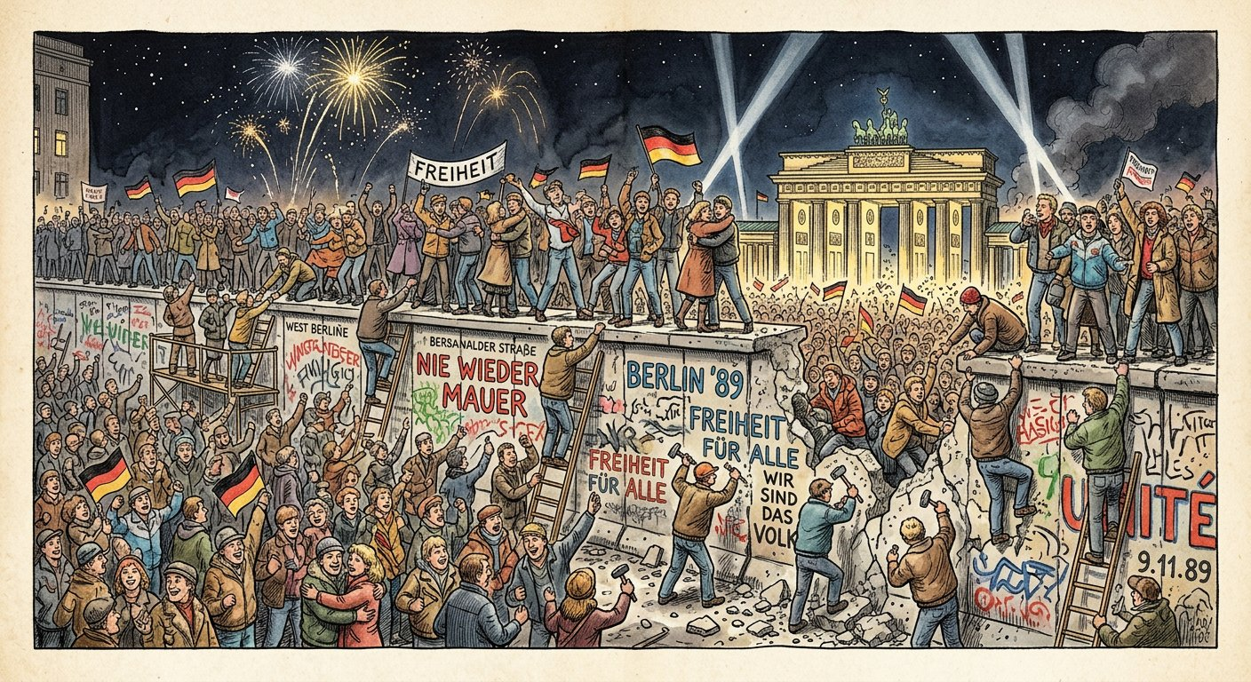
Treize jours au bord du gouffre nucléaire : après Cuba, les deux Grands choisissent de se parler.
1. Cuba, 1962 : le monde au bord du gouffre
La crise de Cuba (octobre 1962) est le sommet de la peur : missiles soviétiques installés à Cuba, blocus naval américain, menace directe de guerre nucléaire. Au dernier moment, Khrouchtchev retire les missiles contre l’engagement américain de ne pas envahir Cuba. La leçon est retenue : un « téléphone rouge » relie désormais Washington et Moscou, et l’ère de la détente commence.
2. La détente : accords — et limites
Les deux Grands apprennent à limiter leur rivalité :
• les accords sur les armements : traité de Moscou (1963) interdisant les essais nucléaires dans l’atmosphère, traité de non-prolifération des armes nucléaires (1968), négociations SALT (1972) limitant les arsenaux ;
• mais la détente a ses limites : la guerre du Vietnam (1962-1975) engloutit les États-Unis, l’URSS s’enlise en Afghanistan (1979-1988), et les conflits périphériques — en Afrique, au Moyen-Orient — continuent d’opposer les camps par alliés interposés.
3. Gorbatchev et la fin (1985-1991)
En 1985, Mikhaïl Gorbatchev prend la tête d’une URSS épuisée — économie à bout de souffle, guerre d’Afghanistan, course aux armements ruineuse. Il lance la perestroïka (restructuration de l’économie) et la glasnost (transparence, liberté de parole), et négocie le désarmement avec l’Ouest. Mais la liberté rendue réveille les peuples : en 1989, les régimes communistes d’Europe de l’Est tombent les uns après les autres, et le 9 novembre 1989, les Berlinois abattent le mur. L’Allemagne se réunifie (1990) — et en décembre 1991, l’URSS elle-même se dissout : la Guerre froide est finie, sans bataille finale.
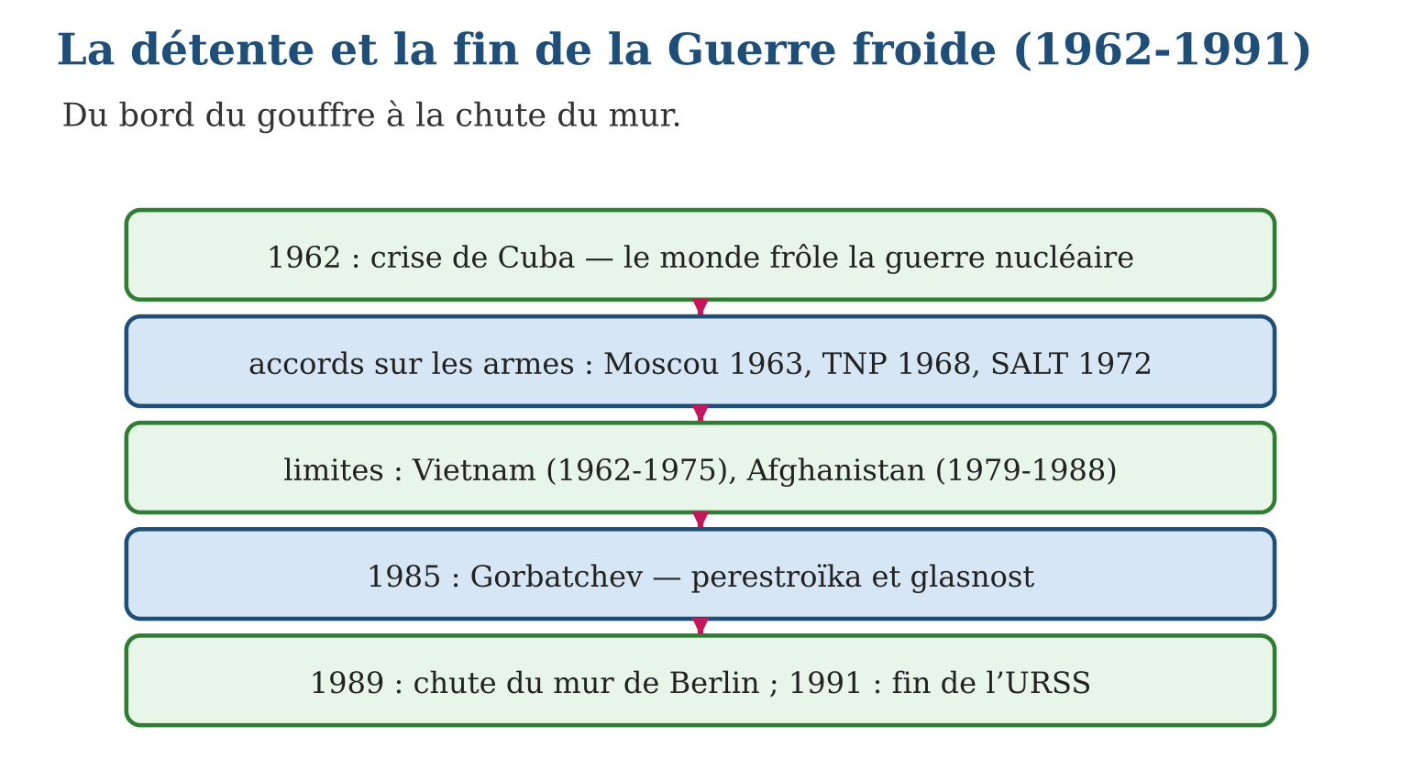

Document à étudier
Un discours au pied du mur — d’après le discours prononcé par le président Kennedy devant le mur de Berlin (26 juin 1963) — extrait adapté
« Il y a beaucoup de gens dans le monde qui ne comprennent pas quel est le grand débat entre le monde libre et le monde communiste. Qu’ils viennent à Berlin ! Il y en a qui disent que le communisme est la vague de l’avenir. Qu’ils viennent à Berlin ! La liberté connaît bien des difficultés, et la démocratie n’est pas parfaite. Mais nous n’avons jamais eu besoin, nous, d’élever un mur pour empêcher notre peuple de s’enfuir. Tous les hommes libres, où qu’ils vivent, sont citoyens de Berlin. »
1. Quel argument le mur fournit-il à Kennedy contre le communisme ?
2. Relève la concession que fait l’orateur sur son propre camp.
3. Ce discours relève-t-il de la propagande, de l’Histoire, ou des deux ? Discute.

Réponse 1. Le mur prouve que le régime de l’Est doit enfermer son peuple pour le garder : « nous n’avons jamais eu besoin d’élever un mur pour empêcher notre peuple de s’enfuir ».
Réponse 2. « La liberté connaît bien des difficultés, et la démocratie n’est pas parfaite » : il reconnaît les imperfections de son camp pour mieux souligner la différence.
Réponse 3. Des deux : c’est un discours de camp, conçu pour frapper l’opinion mondiale (propagande) — mais c’est aussi un document historique majeur, qui dit le climat de 1963 ; l’historien l’analyse en gardant cette double nature à l’esprit.

Le savais-tu ?
La chute du mur de Berlin est née… d’un cafouillage ! Le 9 novembre 1989 au soir, un porte-parole est-allemand, mal informé, annonce que les voyages vers l’Ouest sont libres « immédiatement ». Des dizaines de milliers de Berlinois se ruent aux postes-frontières ; les gardes, sans ordres, finissent par ouvrir. En quelques heures, la foule danse sur le mur et l’attaque au marteau. Le symbole de la Guerre froide est tombé sur un malentendu — que plus personne ne voulait corriger.

Petit lexique
Mot | Sens
Détente | période d’apaisement entre les deux blocs (1962-1991)
Non-prolifération | engagement d’empêcher la diffusion des armes nucléaires
Perestroïka | « restructuration » de l’économie soviétique par Gorbatchev
Glasnost | « transparence » : liberté de parole rendue en URSS

EXERCICES
1. Cuba et la détente. a) Que se passe-t-il en octobre 1962 ? b) Comment la crise se dénoue-t-elle ? d) Qu’est-ce que le téléphone rouge ? e) Cite les trois accords sur les armements.
2. Les limites. a) Quelles guerres montrent les limites de la détente ? b) Qui s’enlise en Afghanistan, et quand ? d) Que sont les « conflits périphériques » ? e) Pourquoi la course aux armements ruine-t-elle l’URSS ?
3. La fin. a) Quand Gorbatchev arrive-t-il au pouvoir ? b) Définis perestroïka et glasnost. d) Que se passe-t-il le 9 novembre 1989 ? e) Et en décembre 1991 ?
CORRIGÉS
1. a) la crise de Cuba : des missiles soviétiques sont découverts à Cuba, blocus américain, menace nucléaire ; b) Khrouchtchev retire les missiles contre l’engagement de ne pas envahir Cuba ; d) la ligne directe Washington-Moscou créée après la crise ; e) Moscou 1963, non-prolifération 1968, SALT 1972.
2. a) le Vietnam (1962-1975) pour les États-Unis, l’Afghanistan (1979-1988) pour l’URSS ; b) l’URSS, de 1979 à 1988 ; d) des guerres entre alliés des deux camps, hors d’Europe (Afrique, Asie, Moyen-Orient) ; e) parce que son économie, moins productive, ne peut suivre les dépenses militaires américaines.
3. a) en 1985 ; b) perestroïka : restructuration de l’économie ; glasnost : transparence et liberté de parole ; d) le mur de Berlin tombe sous la pression populaire ; e) l’URSS se dissout : la Guerre froide est terminée.

SÉANCE 18 / 20 — LE MONDE DEPUIS LE DÉBUT DES ANNÉES 1990
FICHE DE PRÉPARATION
Discipline : Histoire  Thématique : Le monde depuis 1914  Thème : Mondialisation, conflits nouveaux, monde multipolaire  Titre : Le monde depuis le début des années 1990  Objectif spécifique : À la fin de la séance, l’apprenant est capable de caractériser le monde depuis 1990 : hégémonie américaine, mondialisation, conflits, terrorisme, multipolarité.  Documentation : Programme d’études T9 (MEN) ; manuel J-Learn Histoire T9  Support et matériel : Carte du monde actuel, frise 1990-2020, documents | Date : _______________  Classe : T9  Séance n° : 18 / 20

Étapes | Déroulement de la leçon |  | Technique et stratégie | Support et matériel | Observation
 | Enseignant | Apprenants
I. Révision | Donne les grandes dates de la fin de la Guerre froide. | R.A. : Gorbatchev 1985 ; chute du mur 9 novembre 1989 ; réunification allemande 1990 ; dissolution de l’URSS décembre 1991. | Questions-réponses | Tableau, ardoises | Acquis à consolider
II. NOUVELLE LEÇON | Annonce : « Aujourd’hui, nous allons apprendre à caractériser le monde depuis 1990 : hégémonie américaine, mondialisation, conflits, terrorisme, multipolarité. » | Écoutent. | Présentation guidée | Tableau
1. Mise en situation | 1991 : l’URSS disparaît, et certains annoncent « la fin de l’Histoire » — plus de rival, plus de guerre, le marché et la démocratie partout. Trente ans plus tard, le bilan est tout autre : génocide au Rwanda, guerres en Yougoslavie et au Moyen-Orient, tours de New York effondrées, nouvelles puissances qui défient l’Amérique. L’Histoire n’était pas finie — elle changeait de visage. À quoi ressemble le monde né en 1991 ? | Écoutent, observent et proposent des réponses. | Situation-problème | Illustration, tableau | Participation
2. Présentation | Présente le titre « Le monde depuis le début des années 1990 » et l’objectif de la séance. | Écoutent. | Explication brève | Tableau
3. Développement | Développe la leçon partie par partie : L’Amérique seule au sommet ; Un monde pourtant violent ; Vers un monde multipolaire. | Écoutent, répondent aux questions et notent les mots-clés. | Exposé interactif, questions-réponses | Tableau, frises, cartes | Attention, participation
4. Étude de document | Fait lire le document « L’ONU face au génocide du Rwanda » (d’après le rapport de l’enquête indépendante sur l’action des Nations unies au Rwanda (1999) — extraits adaptés), puis pose les questions. | Lisent le document, répondent aux questions et critiquent la source. | Observation dirigée, travail en binômes | Document imprimé | Esprit critique
5. Synthèse | Donc, Depuis 1990 : dislocation du bloc communiste (1991), États-Unis hyperpuissance (« gendarme du monde », Golfe 1991), mondialisation accélérée ; mais conflits — Yougoslavie (1992-2001), génocide du Rwanda (1994), Moyen-Orient (Afghanistan 2001, Irak 2003, Syrie 2011) — et terrorisme international (11 septembre 2001). Émergence de nouvelles puissances : le monde devient multipolaire. | Écoutent et reformulent la règle. | Synthèse guidée | Cahier, tableau | Trace écrite
6. Application | L’après-1991. a) Que devient l’URSS en 1991 ? b) Pourquoi parle-t-on d’« hyperpuissance » américaine ? d) Qu’est-ce que la guerre du Golfe ? e) Cite deux moteurs de la mondialisation. Les conflits. a) Quand la Yougoslavie se déchire-t-elle ? b) Que se passe-t-il au Rwanda en 1994 ? d) Cite trois conflits du Moyen-Orient depuis 1990. e) Que se passe-t-il le 11 septembre 2001 ? | a) elle se disloque en quinze États indépendants ; b) parce qu’ils dominent tous les domaines : militaire, économique, culturel ; d) l’intervention de 1991 qui chasse l’Irak du Koweït sous mandat de l’ONU ; e) libre-échange, Internet, transports par conteneurs (deux suffisent). a) de 1992 à 2001 ; b) le génocide des Tutsi : environ 800 000 morts en cent jours ; d) Golfe 1991, Afghanistan 2001, Irak 2003-2011, Syrie depuis 2011 (trois suffisent) ; e) les attentats terroristes d’Al-Qaïda contre New York et Washington. | Travail individuel puis correction collective | Cahier, ardoises | Remédiation
III. Évaluation | Résous sans modèle : L’après-1991. a) Que devient l’URSS en 1991 ? b) Pourquoi parle-t-on d’« hyperpuissance » américaine ? d) Qu’est-ce que la guerre du Golfe ? e) Cite deux moteurs de la mondialisation. Puis justifie l’une de tes réponses. | a) elle se disloque en quinze États indépendants ; b) parce qu’ils dominent tous les domaines : militaire, économique, culturel ; d) l’intervention de 1991 qui chasse l’Irak du Koweït sous mandat de l’ONU ; e) libre-échange, Internet, transports par conteneurs (deux suffisent). La justification s’appuie sur la règle de la leçon. | Travail individuel | Feuille, cahier | Maîtrise de l’objectif

LE MONDE DEPUIS LE DÉBUT DES ANNÉES 1990
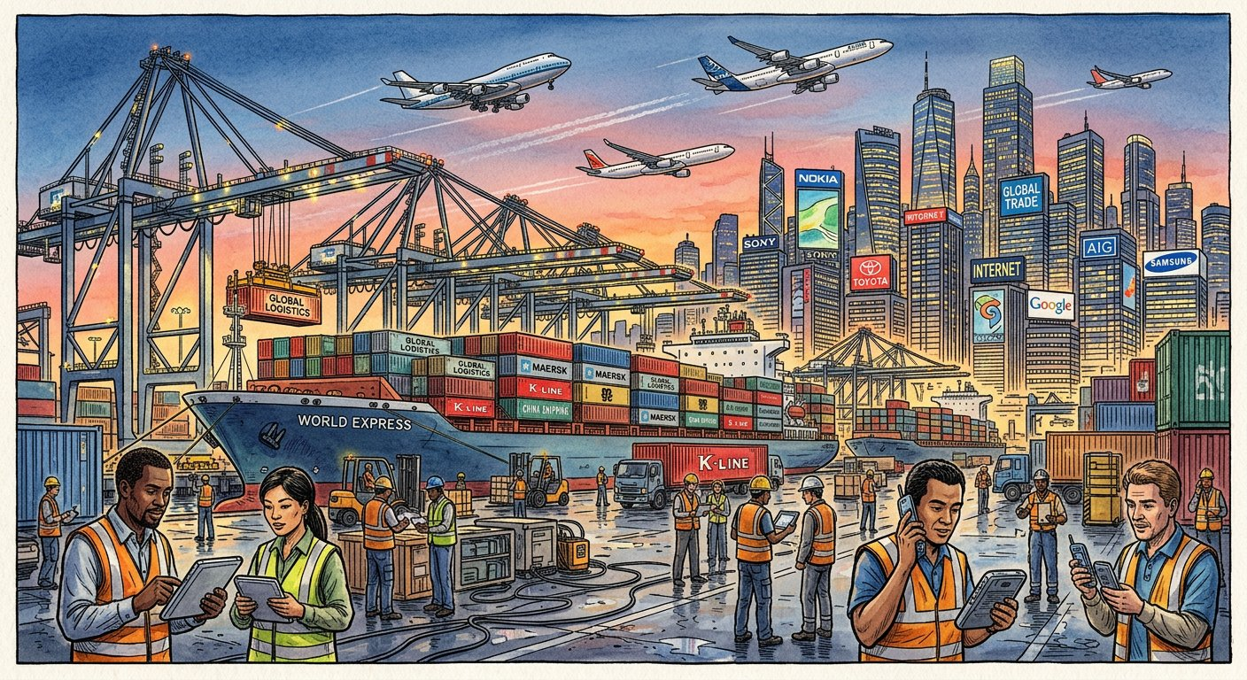
Après 1991, un monde sans rival pour l’Amérique — mais pas sans conflits ni surprises.
1. L’Amérique seule au sommet
La dislocation du bloc communiste — éclatement de l’URSS en quinze États, fin de la guerre froide (1991) — laisse les États-Unis seuls au rang de superpuissance : une « hyperpuissance » militaire, économique et culturelle, qui se fait « gendarme du monde » : dès 1991, la guerre du Golfe chasse l’Irak du Koweït sous mandat de l’ONU. La mondialisation de l’économie s’accélère : libre-échange, Internet, conteneurs — les échanges explosent, la Chine devient l’atelier du monde.
2. Un monde pourtant violent
Le « nouvel ordre mondial » déçoit vite :
• la guerre civile déchire la Yougoslavie (1992-2001) : l’Europe redécouvre les massacres sur son sol ;
• au Rwanda, en 1994, le génocide des Tutsi fait environ 800 000 morts en cent jours, dans l’indifférence des grandes puissances — l’ONU, présente, n’a pas su l’empêcher ;
• le Moyen-Orient s’embrase à répétition : Golfe (1991), Afghanistan (2001), Irak (2003-2011), Syrie (depuis 2011) ;
• et le terrorisme international frappe au cœur : le 11 septembre 2001, les attentats d’Al-Qaïda contre New York et Washington tuent près de 3 000 personnes — l’Amérique découvre sa vulnérabilité.
3. Vers un monde multipolaire
Au XXIᵉ siècle, l’unipolarité américaine s’érode : la Chine devenue deuxième économie mondiale, l’Inde, le Brésil, la Russie de retour — les puissances émergentes réclament leur place. Le monde devient multipolaire : plusieurs pôles de puissance, des alliances mouvantes, des institutions contestées. Pour les pays du Sud — Madagascar compris —, ce monde multipolaire offre plus de partenaires… et exige plus de diplomatie que jamais.
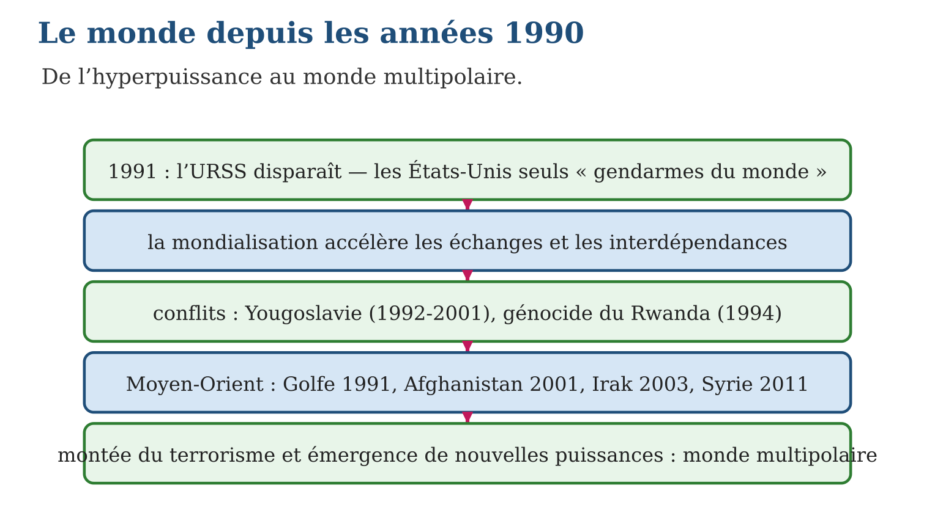

Document à étudier
L’ONU face au génocide du Rwanda — d’après le rapport de l’enquête indépendante sur l’action des Nations unies au Rwanda (1999) — extraits adaptés
« Quelque 800 000 personnes ont été tuées au Rwanda en 1994, en l’espace d’une centaine de jours. L’enquête conclut que la réponse des Nations unies, avant et pendant le génocide, a été un échec. La mission sur place manquait d’hommes, de moyens et d’un mandat suffisant ; les avertissements n’ont pas été entendus ; et quand le génocide a commencé, la communauté internationale a retiré l’essentiel de ses forces au lieu de les renforcer. Chacun doit assumer et regretter sa part de cet échec : il faut que l’ONU dise plus jamais — et s’en donne, cette fois, les moyens. »
1. Quel bilan le rapport établit-il, et en combien de temps ?
2. Quelles causes de l’échec de l’ONU le rapport reconnaît-il ?
3. Pourquoi une organisation publie-t-elle un rapport accablant… sur elle-même ?

Réponse 1. Environ 800 000 personnes tuées en une centaine de jours — l’un des génocides les plus rapides de l’Histoire.
Réponse 2. Mission trop faible (hommes, moyens, mandat), avertissements ignorés, et retrait des forces au moment où il fallait les renforcer.
Réponse 3. Parce que reconnaître ses fautes est la condition pour ne pas les répéter : ce rapport d’autocritique illustre le « devoir de mémoire » et a conduit l’ONU à renforcer ses missions suivantes.

Le savais-tu ?
Le 11 septembre 2001 est l’événement le plus regardé de l’histoire de la télévision : des milliards de personnes ont vu, en direct, s’effondrer les tours jumelles. Pour la première fois, l’humanité entière a assisté ensemble, au même instant, au même événement historique. Les historiens de demain étudieront aussi cela : comment la mondialisation de l’information a changé notre façon même de vivre l’Histoire.

Petit lexique
Mot | Sens
Hyperpuissance | puissance dominant tous les domaines : militaire, économique, culturel
Mondialisation | interdépendance croissante des économies et des sociétés
Terrorisme | violence visant des civils pour imposer une cause par la terreur
Multipolaire | monde organisé autour de plusieurs pôles de puissance

EXERCICES
1. L’après-1991. a) Que devient l’URSS en 1991 ? b) Pourquoi parle-t-on d’« hyperpuissance » américaine ? d) Qu’est-ce que la guerre du Golfe ? e) Cite deux moteurs de la mondialisation.
2. Les conflits. a) Quand la Yougoslavie se déchire-t-elle ? b) Que se passe-t-il au Rwanda en 1994 ? d) Cite trois conflits du Moyen-Orient depuis 1990. e) Que se passe-t-il le 11 septembre 2001 ?
3. Réfléchir. a) Pourquoi la « fin de l’Histoire » annoncée en 1991 était-elle une illusion ? b) Qu’est-ce qu’une puissance émergente ? d) Définis le monde multipolaire. e) Quels enjeux ce monde pose-t-il à Madagascar ?
CORRIGÉS
1. a) elle se disloque en quinze États indépendants ; b) parce qu’ils dominent tous les domaines : militaire, économique, culturel ; d) l’intervention de 1991 qui chasse l’Irak du Koweït sous mandat de l’ONU ; e) libre-échange, Internet, transports par conteneurs (deux suffisent).
2. a) de 1992 à 2001 ; b) le génocide des Tutsi : environ 800 000 morts en cent jours ; d) Golfe 1991, Afghanistan 2001, Irak 2003-2011, Syrie depuis 2011 (trois suffisent) ; e) les attentats terroristes d’Al-Qaïda contre New York et Washington.
3. a) parce que les conflits, les génocides et le terrorisme ont continué sous d’autres formes ; b) un pays dont le poids économique et politique croît rapidement (Chine, Inde, Brésil…) ; d) un monde organisé autour de plusieurs pôles de puissance rivaux et partenaires ; e) diversifier ses partenaires, défendre ses intérêts par la diplomatie, tirer parti de la mondialisation sans en subir les chocs.

SÉANCE 19 / 20 — RÉVISION DE L’UNITÉ II
Tableau de synthèse
Notion | À savoir | À savoir faire
Transformations du XXᵉ siècle | Innovations scientifiques et techniques, production de masse, tertiarisation, société de consommation | Comprendre le siècle des mutations
Première Guerre mondiale | Alliances, Sarajevo 1914 ; mouvement-position-mouvement ; 10 millions de morts, Versailles 1919 ; effort de guerre malgache (SICE, 40 000 tirailleurs) | Expliquer la Grande Guerre et la part de Madagascar
Entre-deux-guerres | Révolution russe 1917 → URSS 1922 ; crise de 1929 ; totalitarismes : stalinisme, fascisme, nazisme | Relier crise et montée des dictatures
Seconde Guerre mondiale | 1939-1945 : Axe dominant puis victoire alliée ; 50-60 millions de morts, Shoah ; Yalta-Potsdam, ONU 1945 | Dresser le bilan du second conflit
Guerre froide | 1947-1991 : bipolarisation, Berlin, Corée, Cuba 1962 ; détente ; Gorbatchev, chute du mur 1989, fin URSS 1991 | Lire un demi-siècle d’affrontement sans guerre directe
Monde depuis 1990 | Hyperpuissance américaine, mondialisation, Yougoslavie, Rwanda 1994, 11 septembre 2001, multipolarité | Caractériser le monde actuel
Questions de révision
1. Cite trois innovations scientifiques et trois innovations technologiques du XXᵉ siècle.
2. Récite les trois phases de la Première Guerre mondiale et les deux volets de l’effort de guerre malgache.
3. Montre l’enchaînement : crise de 1929 → totalitarismes → Seconde Guerre mondiale.
4. Compare la SDN et l’ONU.
5. Résume la Guerre froide en cinq dates.
Réponses attendues
1. Sciences : antibiotiques (1928), ADN (1953), imagerie médicale ; techniques : aviation (1903), radio-télévision, informatique et Internet.
2. Mouvement (1914-15), position (1915-mars 1918), mouvement (mars-novembre 1918) ; économique : ravitaillement (SICE) et taxes ; militaire : plus de 40 000 tirailleurs.
3. La crise ruine l’Allemagne (6 millions de chômeurs) → Hitler au pouvoir (1933) → réarmement et agressions → guerre en 1939.
4. SDN (1920) : sans armée ni États-Unis, impuissante ; ONU (1945) : Conseil de sécurité, casques bleus, quasi-universelle.
5. 1947 (rupture, doctrines), 1949 (OTAN, deux Allemagnes), 1962 (Cuba), 1989 (chute du mur), 1991 (fin de l’URSS).

SÉANCE 20 / 20 — SUJET D’EXAMEN — UNITÉ II
Barème : 20 points. Rédige des réponses complètes, justifiées et bien organisées.
Exercice 1 — 4 points. Questions de cours. a) Définis le régime totalitaire. b) Qu’est-ce que l’économie de la société de consommation ? d) Définis la Guerre froide. e) Qu’est-ce que la mondialisation ?
Exercice 2 — 4 points. Repères. Associe chaque date à son événement : a) 28 juin 1914 ; b) 24 octobre 1929 ; d) 8 mai 1945 ; e) 9 novembre 1989.
Exercice 3 — 4 points. La part de Madagascar. a) Présente l’effort de guerre malgache de 1914-1918 (deux volets). b) Que fait la SICE ? d) Que se passe-t-il à Diego-Suarez en 1942 ? e) Montre le lien entre le retour des anciens combattants et le nationalisme.
Exercice 4 — 4 points. Étude de document. L’article 231 du traité de Versailles déclare l’Allemagne responsable de la guerre. a) Quand ce traité est-il signé ? b) Cite deux autres sanctions qu’il impose. d) Comment les Allemands le surnomment-ils ? e) Explique en quoi il porte les germes de la Seconde Guerre mondiale.
Exercice 5 — 4 points. Réflexion organisée. « De 1914 à nos jours, le monde n’a cessé de se transformer. » a) Cite deux transformations économiques et sociales. b) Cite les deux guerres mondiales avec leurs bilans humains. d) Explique la bipolarisation puis la multipolarité. e) Conclus : pourquoi l’étude de ce siècle développe-t-elle l’esprit critique et la culture de la paix ?
CORRIGÉ ET BARÈME
Exercice 1. a) régime qui prétend contrôler toute la vie des citoyens : chef et parti uniques, propagande, terreur ; b) société organisée autour de la consommation de masse : équipement, publicité, crédit ; d) l’affrontement total mais sans guerre directe des blocs américain et soviétique (1947-1991) ; e) l’interdépendance croissante des économies et des sociétés du monde. Un point par item.
Exercice 2. a) attentat de Sarajevo ; b) krach de Wall Street (jeudi noir) ; d) capitulation allemande ; e) chute du mur de Berlin. Un point par item.
Exercice 3. a) économique : ravitaillement (SICE, riz, viande) et hausse des taxes ; militaire : plus de 40 000 tirailleurs ; b) elle produit des conserves de viande pour l’armée française ; d) les Britanniques prennent le port après des combats contre les forces de Vichy ; e) revenus porteurs d’idées nouvelles et d’exigence d’égalité, les anciens combattants nourrissent les mouvements nationalistes. Un point par item.
Exercice 4. a) le 28 juin 1919 ; b) réparations financières, pertes territoriales et coloniales, désarmement (deux suffisent) ; d) le « diktat » ; e) l’humiliation et la ruine nourrissent l’esprit de revanche qu’exploitera Hitler. Un point par item.
Exercice 5. a) production de masse puis mondialisation ; tertiarisation et société de consommation (ou féminisation, migrations) ; b) 1914-1918 : environ 10 millions de morts ; 1939-1945 : 50 à 60 millions ; d) 1947-1991 : deux blocs autour de deux superpuissances ; depuis 1991 : plusieurs pôles de puissance ; e) parce qu’elle apprend à critiquer les propagandes et les sources, et montre le prix des guerres — donc la valeur de la paix. Un point par item.
UNITÉ III — LA DÉCOLONISATION
Résultat d’apprentissage général : expliquer les facteurs, les formes et les acteurs de la décolonisation, et situer Madagascar dans ce mouvement mondial.
Valeurs à véhiculer : fierté d’être malgache, culture de la paix.
Tableau de bord
Séances | Apprentissages | Révision | Examen
6 | 4 | 1 | 1

SÉANCE 1 / 6 — LES ORIGINES DE LA DÉCOLONISATION
FICHE DE PRÉPARATION
Discipline : Histoire  Thématique : La décolonisation  Thème : Facteurs externes et facteurs internes  Titre : Les origines de la décolonisation  Objectif spécifique : À la fin de la séance, l’apprenant est capable de définir la décolonisation et expliquer ses facteurs externes et internes.  Documentation : Programme d’études T9 (MEN) ; manuel J-Learn Histoire T9  Support et matériel : Carte des empires coloniaux en 1945, documents, schéma | Date : _______________  Classe : T9  Séance n° : 1 / 6

Étapes | Déroulement de la leçon |  | Technique et stratégie | Support et matériel | Observation
 | Enseignant | Apprenants
I. Révision | Caractérise le monde depuis 1990 en trois traits. | R.A. : Hyperpuissance américaine puis monde multipolaire ; mondialisation accélérée ; conflits et terrorisme (Yougoslavie, Rwanda 1994, 11 septembre 2001). | Questions-réponses | Tableau, ardoises | Acquis à consolider
II. NOUVELLE LEÇON | Annonce : « Aujourd’hui, nous allons apprendre à définir la décolonisation et expliquer ses facteurs externes et internes. » | Écoutent. | Présentation guidée | Tableau
1. Mise en situation | En 1939, presque toute l’Afrique et une grande partie de l’Asie vivent sous drapeau européen. Trente ans plus tard, presque tous ces territoires sont des États indépendants — dont Madagascar, depuis le 26 juin 1960. Comment un système vieux de plusieurs décennies, défendu par des armées puissantes, s’est-il effondré en une génération ? La réponse tient en deux mots : le monde avait changé, et les peuples colonisés aussi. | Écoutent, observent et proposent des réponses. | Situation-problème | Illustration, tableau | Participation
2. Présentation | Présente le titre « Les origines de la décolonisation » et l’objectif de la séance. | Écoutent. | Explication brève | Tableau
3. Développement | Développe la leçon partie par partie : Qu’est-ce que la décolonisation ? ; Les facteurs externes ; Les facteurs internes. | Écoutent, répondent aux questions et notent les mots-clés. | Exposé interactif, questions-réponses | Tableau, frises, cartes | Attention, participation
4. Étude de document | Fait lire le document « La conférence de Brazzaville » (d’après les recommandations de la conférence de Brazzaville, Afrique équatoriale française (février 1944) — extraits adaptés), puis pose les questions. | Lisent le document, répondent aux questions et critiquent la source. | Observation dirigée, travail en binômes | Document imprimé | Esprit critique
5. Synthèse | Donc, Décolonisation : accession des colonies à l’indépendance (1945-1975, Asie puis Afrique). Facteurs externes : Europe ruinée et discréditée par la 2GM, Brazzaville 1944, ONU (droit des peuples), hostilité USA-URSS, opinion internationale. Facteurs internes : nationalismes de masse, retour des anciens combattants, élites instruites, misère coloniale. | Écoutent et reformulent la règle. | Synthèse guidée | Cahier, tableau | Trace écrite
6. Application | Définir. a) Qu’est-ce que la décolonisation ? b) Entre quelles dates se déroule-t-elle pour l’essentiel ? d) Quelles sont ses deux vagues ? e) Que signifie « souveraineté » ? Facteurs externes. a) Comment la 2GM affaiblit-elle les colonisateurs ? b) Que promet Brazzaville en 1944 ? d) Que proclame l’ONU ? e) Pourquoi USA et URSS sont-ils anticolonialistes ? | a) le processus par lequel les colonies accèdent à l’indépendance ; b) entre 1945 et 1975 ; d) l’Asie d’abord (1945-1955), l’Afrique ensuite (1955-1975) ; e) le pouvoir d’un État de se gouverner lui-même. a) elle les ruine, les affaiblit militairement et détruit leur prestige ; b) l’association des colonies à leur gestion, la fin du travail forcé, l’enseignement pour tous — mais pas l’indépendance ; d) le droit des peuples à disposer d’eux-mêmes ; e) chacune veut gagner les nouveaux États à son camp dans la Guerre froide. | Travail individuel puis correction collective | Cahier, ardoises | Remédiation
III. Évaluation | Résous sans modèle : Définir. a) Qu’est-ce que la décolonisation ? b) Entre quelles dates se déroule-t-elle pour l’essentiel ? d) Quelles sont ses deux vagues ? e) Que signifie « souveraineté » ? Puis justifie l’une de tes réponses. | a) le processus par lequel les colonies accèdent à l’indépendance ; b) entre 1945 et 1975 ; d) l’Asie d’abord (1945-1955), l’Afrique ensuite (1955-1975) ; e) le pouvoir d’un État de se gouverner lui-même. La justification s’appuie sur la règle de la leçon. | Travail individuel | Feuille, cahier | Maîtrise de l’objectif

LES ORIGINES DE LA DÉCOLONISATION
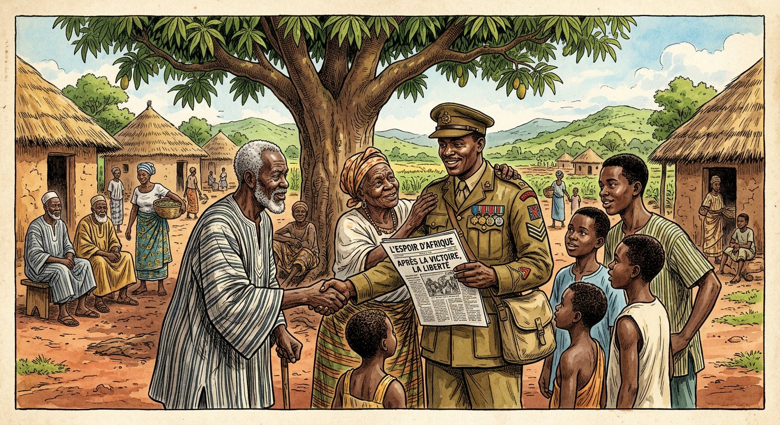
Après 1945, le vent de l’Histoire souffle contre les empires : les peuples colonisés relèvent la tête.
1. Qu’est-ce que la décolonisation ?
La décolonisation est le processus par lequel les colonies accèdent à l’indépendance et deviennent des États souverains. Elle se déroule pour l’essentiel entre 1945 et 1975, en deux vagues : l’Asie d’abord, l’Afrique ensuite. Elle résulte de la rencontre de deux forces : des facteurs externes, qui affaiblissent les colonisateurs, et des facteurs internes, qui soulèvent les colonisés.
2. Les facteurs externes
Après 1945, le contexte international se retourne contre la colonisation :
• la Seconde Guerre mondiale a ruiné et affaibli les puissances européennes — et détruit leur prestige : les colonisés ont vu leurs « maîtres » vaincus, occupés, sauvés par d’autres ;
• dès 1944, la conférence de Brazzaville promet des réformes dans l’empire français — reconnaissance que rien ne sera plus comme avant ;
• l’ONU proclame en 1945 « le droit des peuples à disposer d’eux-mêmes » et devient la tribune des peuples colonisés ;
• les deux superpuissances, États-Unis et URSS, sont hostiles au colonialisme européen — chacune pour gagner les nouveaux États à son camp ;
• et l’opinion internationale, églises et intellectuels en tête, condamne de plus en plus un système jugé contraire aux droits de l’Homme.
3. Les facteurs internes
Dans les colonies mêmes, tout pousse à l’émancipation :
• les nationalismes, nés entre les deux guerres, deviennent des mouvements de masse avec partis, journaux et syndicats ;
• les anciens combattants des deux guerres mondiales reviennent transformés : ils ont combattu « pour la liberté » — ils la veulent aussi chez eux ;
• une élite instruite — médecins, instituteurs, avocats formés dans les écoles coloniales — retourne contre le colonisateur ses propres principes : liberté, égalité ;
• et la misère coloniale — travail forcé, impôts, inégalités de droits — rend le système insupportable au plus grand nombre.
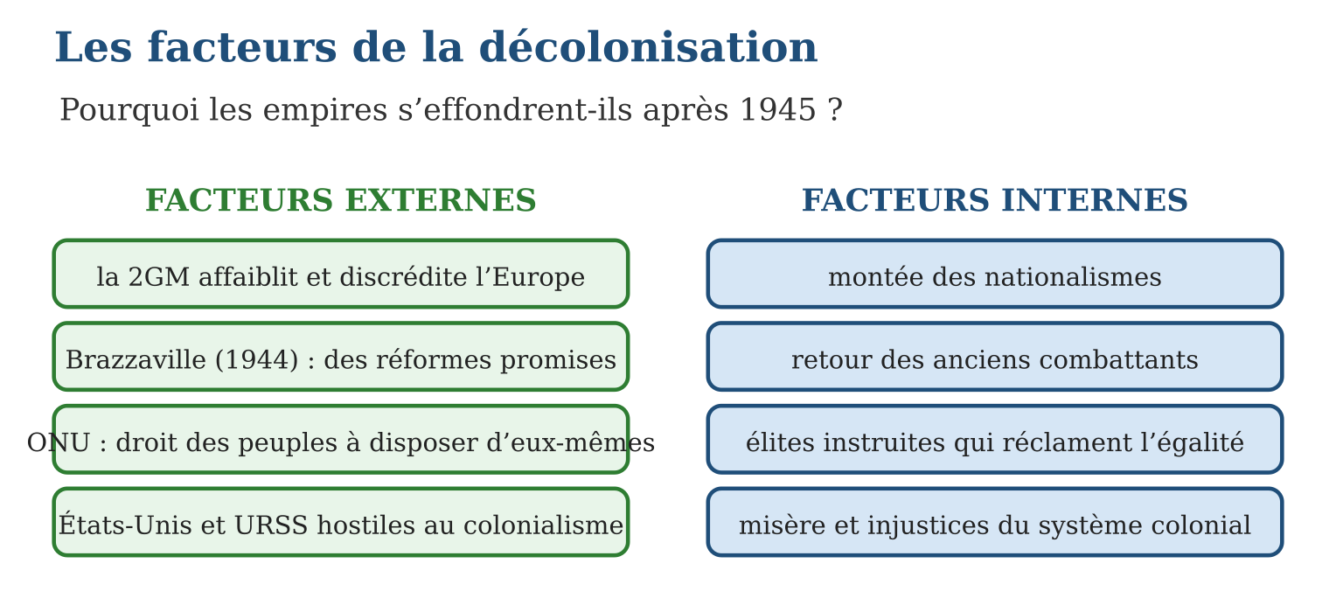

Document à étudier
La conférence de Brazzaville — d’après les recommandations de la conférence de Brazzaville, Afrique équatoriale française (février 1944) — extraits adaptés
« La conférence recommande que les colonies soient associées plus largement à la gestion de leurs propres affaires. Le travail forcé devra disparaître ; l’enseignement devra être développé pour tous ; les indigènes auront accès à tous les emplois. Les fins de l’œuvre de civilisation accomplie par la France dans les colonies écartent toute idée d’autonomie, toute possibilité d’évolution hors du bloc français de l’empire ; la constitution éventuelle, même lointaine, de self-governments dans les colonies est à écarter. »
1. Quelles réformes la conférence promet-elle ?
2. Relève la phrase qui refuse l’indépendance. Que révèle-t-elle ?
3. Pourquoi cette conférence est-elle quand même une étape vers la décolonisation ?

Réponse 1. Association des colonies à leur gestion, fin du travail forcé, développement de l’enseignement, accès de tous aux emplois.
Réponse 2. « Toute idée d’autonomie… est à écarter » : en 1944, la France veut réformer l’empire, pas y renoncer — elle n’imagine pas encore l’indépendance.
Réponse 3. Parce qu’en promettant des réformes, elle reconnaît que le système colonial doit changer : les colonisés prendront les promesses au mot — et demanderont bien davantage.

Le savais-tu ?
À la conférence de Brazzaville, qui devait décider de l’avenir de l’Afrique française… il n’y avait aucun Africain parmi les participants ! Gouverneurs et hauts fonctionnaires, tous Européens, parlaient de l’Afrique sans les Africains. Ce paradoxe dit tout du système colonial — et explique pourquoi les réformes promises ne suffirent pas : les peuples voulaient décider eux-mêmes, pas être mieux administrés.

Petit lexique
Mot | Sens
Décolonisation | accession des colonies à l’indépendance
Souveraineté | pouvoir d’un État de se gouverner sans dépendre d’un autre
Nationalisme | mouvement revendiquant une nation libre et indépendante
Self-government | gouvernement d’un territoire par ses propres habitants

EXERCICES
1. Définir. a) Qu’est-ce que la décolonisation ? b) Entre quelles dates se déroule-t-elle pour l’essentiel ? d) Quelles sont ses deux vagues ? e) Que signifie « souveraineté » ?
2. Facteurs externes. a) Comment la 2GM affaiblit-elle les colonisateurs ? b) Que promet Brazzaville en 1944 ? d) Que proclame l’ONU ? e) Pourquoi USA et URSS sont-ils anticolonialistes ?
3. Facteurs internes. a) Que deviennent les nationalismes après 1945 ? b) Pourquoi les anciens combattants jouent-ils un rôle clé ? d) Quel rôle jouent les élites instruites ? e) Cite deux injustices du système colonial.
CORRIGÉS
1. a) le processus par lequel les colonies accèdent à l’indépendance ; b) entre 1945 et 1975 ; d) l’Asie d’abord (1945-1955), l’Afrique ensuite (1955-1975) ; e) le pouvoir d’un État de se gouverner lui-même.
2. a) elle les ruine, les affaiblit militairement et détruit leur prestige ; b) l’association des colonies à leur gestion, la fin du travail forcé, l’enseignement pour tous — mais pas l’indépendance ; d) le droit des peuples à disposer d’eux-mêmes ; e) chacune veut gagner les nouveaux États à son camp dans la Guerre froide.
3. a) des mouvements de masse, avec partis, journaux et syndicats ; b) ils ont combattu pour la liberté et reviennent décidés à l’obtenir chez eux ; d) formées aux principes de liberté et d’égalité, elles les retournent contre le colonisateur ; e) travail forcé, impôts lourds, inégalité des droits (deux suffisent).

SÉANCE 2 / 6 — LES ACTEURS ET LES ÉTAPES DE LA DÉCOLONISATION
FICHE DE PRÉPARATION
Discipline : Histoire  Thématique : La décolonisation  Thème : Grandes figures et chronologie des indépendances  Titre : Les acteurs et les étapes de la décolonisation  Objectif spécifique : À la fin de la séance, l’apprenant est capable de présenter les grandes figures de la décolonisation et ses étapes en Asie puis en Afrique.  Documentation : Programme d’études T9 (MEN) ; manuel J-Learn Histoire T9  Support et matériel : Carte des indépendances avec dates, portraits documentaires, frise | Date : _______________  Classe : T9  Séance n° : 2 / 6

Étapes | Déroulement de la leçon |  | Technique et stratégie | Support et matériel | Observation
 | Enseignant | Apprenants
I. Révision | Cite deux facteurs externes et deux facteurs internes de la décolonisation. | R.A. : Externes : affaiblissement de l’Europe par la 2GM, ONU, hostilité USA-URSS, Brazzaville (deux suffisent) ; internes : nationalismes, anciens combattants, élites instruites, misère coloniale (deux suffisent). | Questions-réponses | Tableau, ardoises | Acquis à consolider
II. NOUVELLE LEÇON | Annonce : « Aujourd’hui, nous allons apprendre à présenter les grandes figures de la décolonisation et ses étapes en Asie puis en Afrique. » | Écoutent. | Présentation guidée | Tableau
1. Mise en situation | Un petit homme maigre, vêtu d’un simple pagne de coton, met à genoux le plus grand empire du monde — sans tirer un coup de feu. Gandhi n’est pas seul : Nehru en Inde, Nkrumah au Ghana, Senghor au Sénégal, Hô Chi Minh au Vietnam… Une génération de chefs exceptionnels conduit les peuples vers l’indépendance. Qui sont-ils, et dans quel ordre le monde colonial s’est-il libéré ? | Écoutent, observent et proposent des réponses. | Situation-problème | Illustration, tableau | Participation
2. Présentation | Présente le titre « Les acteurs et les étapes de la décolonisation » et l’objectif de la séance. | Écoutent. | Explication brève | Tableau
3. Développement | Développe la leçon partie par partie : Les grandes figures ; Les étapes : l’Asie d’abord (1945-1955) ; L’Afrique ensuite (1955-1975). | Écoutent, répondent aux questions et notent les mots-clés. | Exposé interactif, questions-réponses | Tableau, frises, cartes | Attention, participation
4. Étude de document | Fait lire le document « La force de la non-violence » (d’après les déclarations de Gandhi au mouvement « Quit India », Bombay (8 août 1942) — extraits adaptés), puis pose les questions. | Lisent le document, répondent aux questions et critiquent la source. | Observation dirigée, travail en binômes | Document imprimé | Esprit critique
5. Synthèse | Donc, Figures : Gandhi (non-violence) et Nehru (Inde 1947), Hô Chi Minh (Indochine 1954), Nkrumah (Ghana 1957), Senghor (Sénégal 1960), FLN algérien ; à Madagascar : Ravoahangy, Raseta, Tsiranana. Étapes : Asie 1945-1955 (Indonésie 1945, Inde 1947, Genève 1954) ; Afrique 1955-1975 (Ghana 1957, année de l’Afrique 1960 — Madagascar 26 juin —, Algérie 1962, colonies portugaises 1975). Décolonisation anglaise plutôt négociée, française mixte, portugaise tardive et violente. | Écoutent et reformulent la règle. | Synthèse guidée | Cahier, tableau | Trace écrite
6. Application | Les acteurs. a) Quelle méthode Gandhi invente-t-il ? b) Qui devient premier chef du gouvernement indien ? d) Associe Nkrumah, Senghor et Hô Chi Minh à leur pays. e) Cite deux figures malgaches du chemin vers 1960. Les étapes. a) Range dans l’ordre : Ghana, Indonésie, Algérie, Inde, colonies portugaises. b) Que signent les accords de Genève (1954) ? d) Pourquoi 1960 est-elle « l’année de l’Afrique » ? e) Quand Madagascar devient-elle indépendante ? | a) la non-violence : marches, boycotts, désobéissance civile ; b) Nehru (1947) ; d) Nkrumah : Ghana ; Senghor : Sénégal ; Hô Chi Minh : Vietnam (Indochine) ; e) Ravoahangy, Raseta, Tsiranana (deux suffisent). a) Indonésie (1945), Inde (1947), Ghana (1957), Algérie (1962), colonies portugaises (1975) ; b) la fin de la guerre d’Indochine et l’indépendance du Vietnam, du Laos et du Cambodge ; d) dix-sept pays africains y deviennent indépendants ; e) le 26 juin 1960. | Travail individuel puis correction collective | Cahier, ardoises | Remédiation
III. Évaluation | Résous sans modèle : Les acteurs. a) Quelle méthode Gandhi invente-t-il ? b) Qui devient premier chef du gouvernement indien ? d) Associe Nkrumah, Senghor et Hô Chi Minh à leur pays. e) Cite deux figures malgaches du chemin vers 1960. Puis justifie l’une de tes réponses. | a) la non-violence : marches, boycotts, désobéissance civile ; b) Nehru (1947) ; d) Nkrumah : Ghana ; Senghor : Sénégal ; Hô Chi Minh : Vietnam (Indochine) ; e) Ravoahangy, Raseta, Tsiranana (deux suffisent). La justification s’appuie sur la règle de la leçon. | Travail individuel | Feuille, cahier | Maîtrise de l’objectif

LES ACTEURS ET LES ÉTAPES DE LA DÉCOLONISATION
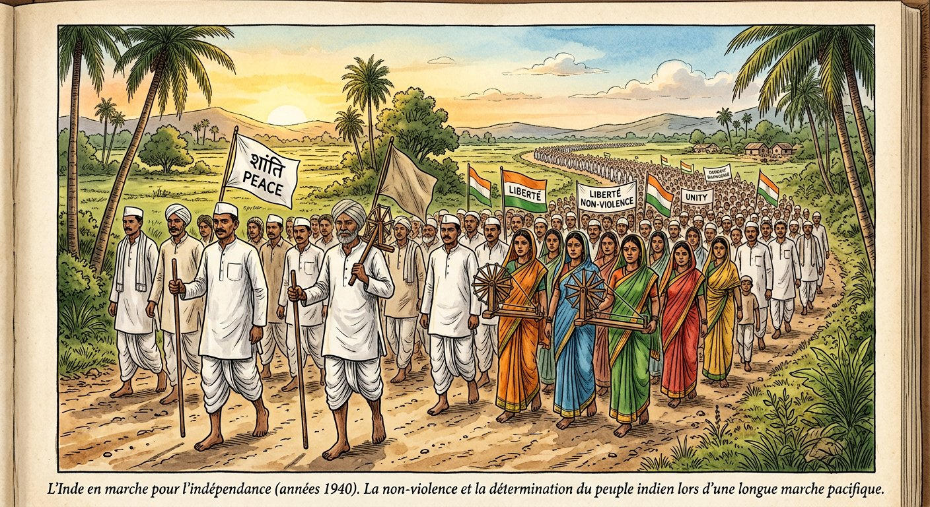
Le rouet de Gandhi contre les canons de l’Empire : la force des peuples décidés à être libres.
1. Les grandes figures
Chaque peuple a trouvé ses guides :
• en Inde, Gandhi invente la non-violence : marches, boycotts, désobéissance civile — jeûner plutôt que tuer ; Nehru, son compagnon, devient le premier chef du gouvernement de l’Inde libre (1947) ;
• en Indochine, Hô Chi Minh mène contre la France une guerre d’indépendance victorieuse (1946-1954) ;
• en Afrique, Kwame Nkrumah arrache l’indépendance du Ghana (1957), Léopold Sédar Senghor négocie celle du Sénégal (1960) ; en Algérie, les chefs du FLN — dont Houari Boumediene — conduisent la lutte armée ;
• à Madagascar, les députés Ravoahangy et Raseta, puis Philibert Tsiranana, incarnent les voies — brisée puis négociée — vers le 26 juin 1960.
2. Les étapes : l’Asie d’abord (1945-1955)
La première vague emporte l’Asie : l’Indonésie proclame son indépendance dès 1945 ; l’Inde et le Pakistan naissent en 1947, dans une partition douloureuse ; l’Indochine s’émancipe par la guerre, conclue aux accords de Genève (1954) — Vietnam, Laos, Cambodge deviennent indépendants.
3. L’Afrique ensuite (1955-1975)
La deuxième vague libère l’Afrique : le Ghana ouvre la voie en 1957 ; 1960 est « l’année de l’Afrique » — dix-sept pays deviennent indépendants, dont Madagascar le 26 juin ; l’Algérie n’obtient la sienne qu’en 1962, après huit ans de guerre ; les colonies portugaises (Angola, Mozambique) ferment la marche en 1975, après de longues luttes armées. Les styles diffèrent selon les métropoles : la décolonisation anglaise est le plus souvent négociée, la française alterne négociation et guerres, la portugaise refuse tout jusqu’à l’effondrement final.
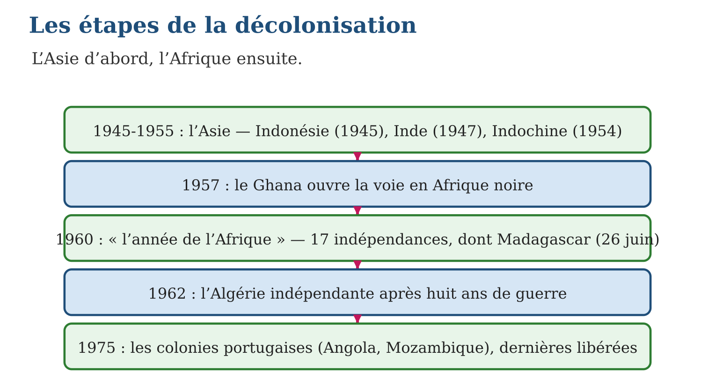

Document à étudier
La force de la non-violence — d’après les déclarations de Gandhi au mouvement « Quit India », Bombay (8 août 1942) — extraits adaptés
« J’ai remarqué que la vie surgit de la mort de ceux qui acceptent de souffrir sans frapper. La non-violence n’est pas l’arme des faibles : c’est l’arme des plus forts, car il faut plus de courage pour recevoir les coups sans les rendre que pour les donner. Nous demandons aux Britanniques de quitter l’Inde. Mais je ne veux pas de la haine : notre querelle n’est pas avec le peuple anglais, elle est avec l’empire. Voici mon mantra, le plus court qui soit : agir ou mourir. Nous libérerons l’Inde, ou nous mourrons en essayant — mais nous ne lèverons pas la main sur nos adversaires. »
1. Comment Gandhi définit-il la non-violence ?
2. Quelle distinction fait-il entre le peuple anglais et l’empire ? Pourquoi est-elle habile ?
3. La non-violence a-t-elle réussi ? Nuance ta réponse avec la suite de l’histoire indienne.

Réponse 1. Non comme une faiblesse mais comme « l’arme des plus forts » : il faut plus de courage pour subir les coups sans les rendre.
Réponse 2. Il combat le système colonial, pas les Anglais comme peuple : cela évite la haine raciale, divise l’adversaire et rend la réconciliation possible après l’indépendance.
Réponse 3. Oui : l’Inde devient indépendante en 1947 sans guerre contre la Grande-Bretagne. Mais la partition entre Inde et Pakistan provoque des massacres entre communautés qui font des centaines de milliers de morts — et Gandhi lui-même est assassiné en 1948 : la non-violence a vaincu l’empire, pas toutes les haines.

Le savais-tu ?
En 1960, l’ONU accueillit dix-sept nouveaux États africains d’un coup — du jamais-vu ! Les drapeaux montaient si vite devant le siège de New York qu’on surnomma 1960 « l’année de l’Afrique ». Madagascar y prit sa place le 20 septembre 1960, moins de trois mois après son indépendance : la Grande Île, colonisée en 1896 sans être consultée, votait désormais à égalité avec la France.

Petit lexique
Mot | Sens
Non-violence | méthode de lutte refusant tout recours à la force
Désobéissance civile | refus collectif et pacifique d’obéir aux lois injustes
Partition | division d’un territoire en plusieurs États lors de l’indépendance
FLN | Front de libération nationale, mouvement indépendantiste algérien

EXERCICES
1. Les acteurs. a) Quelle méthode Gandhi invente-t-il ? b) Qui devient premier chef du gouvernement indien ? d) Associe Nkrumah, Senghor et Hô Chi Minh à leur pays. e) Cite deux figures malgaches du chemin vers 1960.
2. Les étapes. a) Range dans l’ordre : Ghana, Indonésie, Algérie, Inde, colonies portugaises. b) Que signent les accords de Genève (1954) ? d) Pourquoi 1960 est-elle « l’année de l’Afrique » ? e) Quand Madagascar devient-elle indépendante ?
3. Comparer. a) Caractérise la décolonisation anglaise. b) Et la française ? d) Et la portugaise ? e) Pourquoi la partition de l’Inde nuance-t-elle le succès de la non-violence ?
CORRIGÉS
1. a) la non-violence : marches, boycotts, désobéissance civile ; b) Nehru (1947) ; d) Nkrumah : Ghana ; Senghor : Sénégal ; Hô Chi Minh : Vietnam (Indochine) ; e) Ravoahangy, Raseta, Tsiranana (deux suffisent).
2. a) Indonésie (1945), Inde (1947), Ghana (1957), Algérie (1962), colonies portugaises (1975) ; b) la fin de la guerre d’Indochine et l’indépendance du Vietnam, du Laos et du Cambodge ; d) dix-sept pays africains y deviennent indépendants ; e) le 26 juin 1960.
3. a) le plus souvent négociée, par étapes ; b) mixte : négociations (Afrique noire, Madagascar) mais aussi guerres (Indochine, Algérie) ; d) tardive et violente : le Portugal refuse tout jusqu’en 1975 ; e) parce que l’indépendance pacifique s’accompagne de massacres entre communautés et de la mort de Gandhi lui-même.

SÉANCE 3 / 6 — LES FORMES DE LA DÉCOLONISATION — MADAGASCAR ET LE 29 MARS 1947
FICHE DE PRÉPARATION
Discipline : Histoire  Thématique : La décolonisation  Thème : Voie pacifique, voie violente ; l’insurrection malgache  Titre : Les formes de la décolonisation — Madagascar et le 29 mars 1947  Objectif spécifique : À la fin de la séance, l’apprenant est capable de distinguer décolonisation pacifique et violente et raconter l’insurrection du 29 mars 1947.  Documentation : Programme d’études T9 (MEN) ; manuel J-Learn Histoire T9  Support et matériel : Carte de l’insurrection de 1947, documents, témoignages | Date : _______________  Classe : T9  Séance n° : 3 / 6

Étapes | Déroulement de la leçon |  | Technique et stratégie | Support et matériel | Observation
 | Enseignant | Apprenants
I. Révision | Cite trois indépendances avec leurs dates. | R.A. : Inde 1947, Ghana 1957, Madagascar 26 juin 1960, Algérie 1962, Angola-Mozambique 1975 (trois suffisent). | Questions-réponses | Tableau, ardoises | Acquis à consolider
II. NOUVELLE LEÇON | Annonce : « Aujourd’hui, nous allons apprendre à distinguer décolonisation pacifique et violente et raconter l’insurrection du 29 mars 1947. » | Écoutent. | Présentation guidée | Tableau
1. Mise en situation | Dans la nuit du 29 au 30 mars 1947, des milliers de Malgaches armés de sagaies attaquent les camps militaires et les postes coloniaux de l’Est de l’île. La répression qui suit est terrible : des dizaines de milliers de morts. Treize ans plus tard pourtant, c’est par la négociation que Madagascar obtient son indépendance. Violence et négociation : les deux visages de la décolonisation se lisent dans notre propre histoire. | Écoutent, observent et proposent des réponses. | Situation-problème | Illustration, tableau | Participation
2. Présentation | Présente le titre « Les formes de la décolonisation — Madagascar et le 29 mars 1947 » et l’objectif de la séance. | Écoutent. | Explication brève | Tableau
3. Développement | Développe la leçon partie par partie : Deux voies vers l’indépendance ; Madagascar : l’insurrection du 29 mars 1947 ; De la répression à l’indépendance négociée. | Écoutent, répondent aux questions et notent les mots-clés. | Exposé interactif, questions-réponses | Tableau, frises, cartes | Attention, participation
4. Étude de document | Fait lire le document « Un survivant de 1947 raconte » (texte reconstitué d’après les témoignages de survivants de l’insurrection recueillis dans la région de Moramanga — document pédagogique), puis pose les questions. | Lisent le document, répondent aux questions et critiquent la source. | Observation dirigée, travail en binômes | Document imprimé | Esprit critique
5. Synthèse | Donc, Deux formes : pacifique/négociée (Inde, Ghana, Sénégal) et violente (Indochine, Algérie, colonies portugaises). Madagascar connaît les deux : insurrection du 29 mars 1947 (MDRM dissous, répression — de 11 000 à près de 90 000 morts, wagons de Moramanga) puis voie négociée : loi-cadre 1956, République autonome 14 octobre 1958, indépendance 26 juin 1960 (Tsiranana premier président). | Écoutent et reformulent la règle. | Synthèse guidée | Cahier, tableau | Trace écrite
6. Application | Les deux voies. a) Définis la décolonisation pacifique. b) Définis la décolonisation violente. d) Donne deux exemples de chaque. e) Pourquoi Madagascar illustre-t-elle les deux voies ? L’insurrection de 1947. a) Qu’est-ce que le MDRM ? b) Que se passe-t-il dans la nuit du 29 mars 1947 ? d) Décris deux aspects de la répression. e) Que sait-on du bilan humain ? | a) l’indépendance obtenue par négociations, élections et pressions politiques ; b) l’indépendance arrachée par la guerre ; d) pacifique : Inde, Ghana, Sénégal ; violente : Indochine, Algérie, Angola-Mozambique (deux de chaque) ; e) parce qu’elle connaît d’abord une insurrection réprimée (1947), puis une indépendance négociée (1960). a) le Mouvement démocratique de la rénovation malgache, parti nationaliste fondé en 1946 ; b) des milliers d’insurgés attaquent les camps et postes coloniaux de l’Est (Moramanga, Manakara…) ; d) villages brûlés, exécutions, wagons de la mort de Moramanga, condamnations des députés (deux suffisent) ; e) il reste débattu : de 11 000 à près de 90 000 morts selon les sources. | Travail individuel puis correction collective | Cahier, ardoises | Remédiation
III. Évaluation | Résous sans modèle : Les deux voies. a) Définis la décolonisation pacifique. b) Définis la décolonisation violente. d) Donne deux exemples de chaque. e) Pourquoi Madagascar illustre-t-elle les deux voies ? Puis justifie l’une de tes réponses. | a) l’indépendance obtenue par négociations, élections et pressions politiques ; b) l’indépendance arrachée par la guerre ; d) pacifique : Inde, Ghana, Sénégal ; violente : Indochine, Algérie, Angola-Mozambique (deux de chaque) ; e) parce qu’elle connaît d’abord une insurrection réprimée (1947), puis une indépendance négociée (1960). La justification s’appuie sur la règle de la leçon. | Travail individuel | Feuille, cahier | Maîtrise de l’objectif

LES FORMES DE LA DÉCOLONISATION — MADAGASCAR ET LE 29 MARS 1947
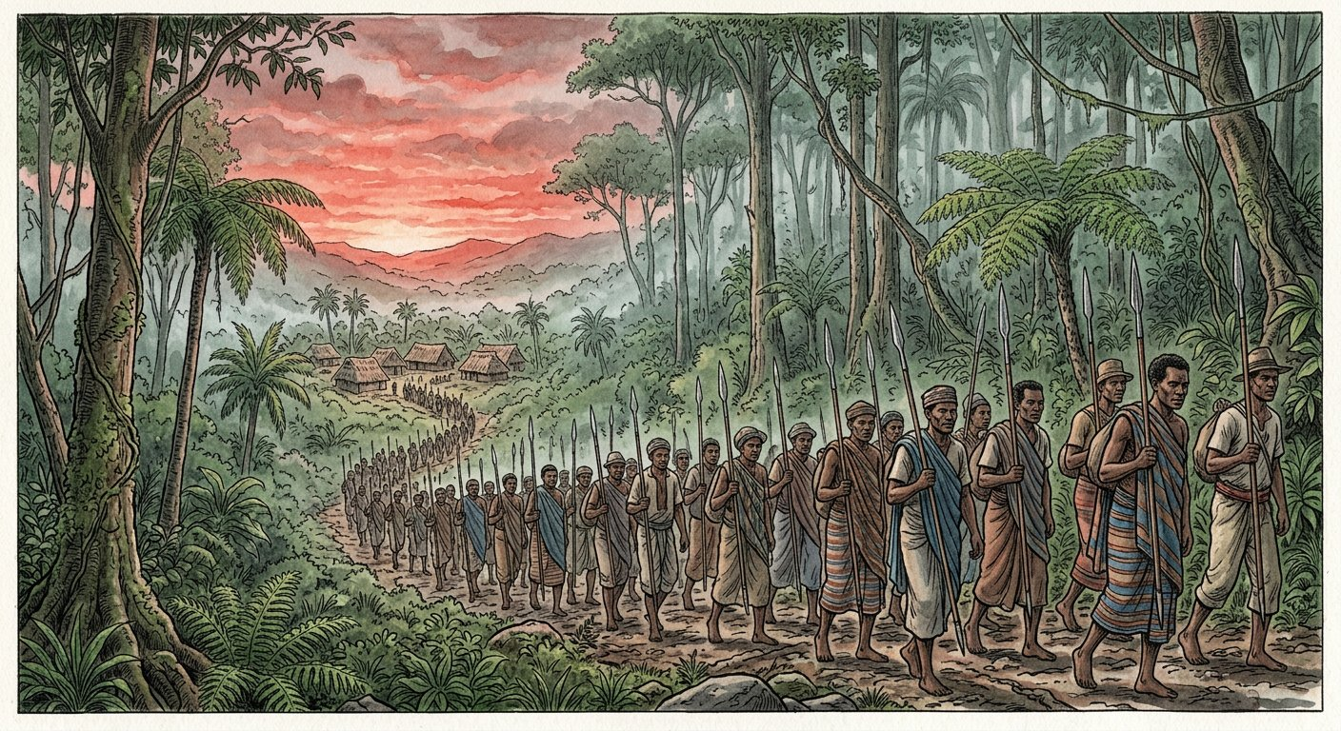
Mars 1947 : l’Est de Madagascar se soulève — la mémoire des martyrs fonde la nation d’aujourd’hui.
1. Deux voies vers l’indépendance
Selon les territoires et l’attitude du colonisateur, la décolonisation prend deux formes :
• la voie pacifique ou négociée : pressions politiques, élections, négociations — Inde (malgré les violences de la partition), Ghana, Sénégal, et finalement Madagascar ;
• la voie violente : guerres d’indépendance longues et meurtrières — Indochine (1946-1954), Algérie (1954-1962, centaines de milliers de morts), Angola et Mozambique.
• Souvent, les deux voies se succèdent dans un même pays : une révolte réprimée, puis une négociation — c’est exactement le cas malgache.
2. Madagascar : l’insurrection du 29 mars 1947
Après 1945, le nationalisme malgache s’organise : le MDRM (Mouvement démocratique de la rénovation malgache), fondé en 1946, réclame l’indépendance par la voie légale et fait élire des députés — Ravoahangy, Raseta, Rabemananjara. Mais l’impatience grandit. Dans la nuit du 29 mars 1947, l’insurrection éclate à Moramanga, Manakara et dans tout l’Est : des milliers d’insurgés attaquent camps et plantations. La répression coloniale est impitoyable — exécutions, villages brûlés, « wagons de la mort » de Moramanga : le bilan, toujours débattu, va de 11 000 à près de 90 000 morts. Le MDRM est dissous, ses députés condamnés à mort (peines commuées), des milliers de Malgaches emprisonnés.
3. De la répression à l’indépendance négociée
La violence de 1947 n’éteint pas l’aspiration nationale — elle la rend inévitable. La France change de méthode : la loi-cadre de 1956 accorde l’autonomie interne et le suffrage universel ; au référendum de 1958, Madagascar choisit le statut de République autonome dans la Communauté française, proclamée le 14 octobre 1958 ; et le 26 juin 1960, les accords franco-malgaches donnent l’indépendance pleine et entière. Philibert Tsiranana devient le premier président. La voie négociée a abouti — mais elle fut ouverte par le sang des insurgés de 1947, dont la mémoire est honorée chaque 29 mars.
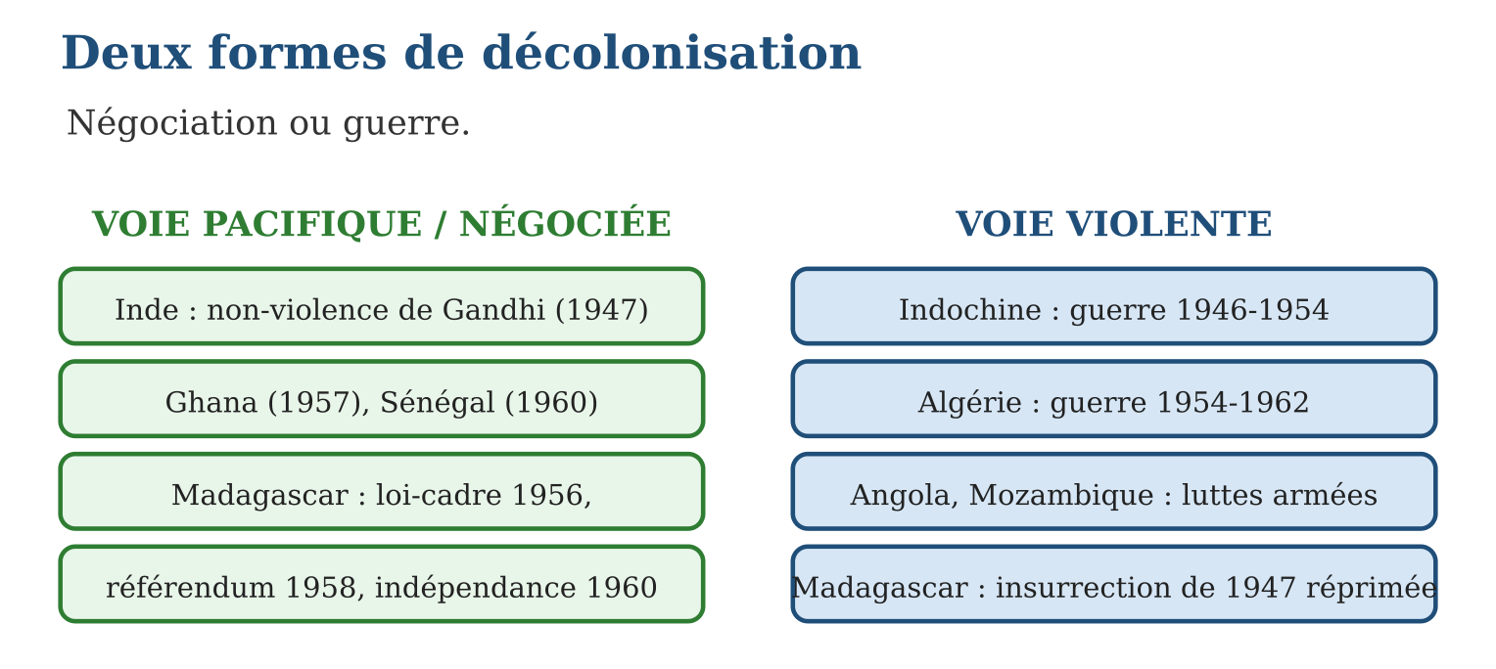

Document à étudier
Un survivant de 1947 raconte — texte reconstitué d’après les témoignages de survivants de l’insurrection recueillis dans la région de Moramanga — document pédagogique
« J’avais dix-sept ans. Les hommes du village étaient partis dans la forêt avec les insurgés ; ils disaient que le temps de la liberté était venu. Puis les soldats sont arrivés. Ils ont brûlé les cases et emmené les suspects à la gare. On a entendu dire que des prisonniers étaient morts enfermés dans des wagons, sans eau, sans air. Nous avons fui dans la forêt et vécu de racines pendant des mois ; beaucoup sont morts de faim et de fièvre. Quand nous sommes revenus, le village n’existait plus. Pendant des années, personne n’a osé parler de 1947. Mais nous n’avons jamais oublié : chaque 29 mars, je raconte aux enfants, pour que cela ne meure pas avec moi. »
1. Quelles formes de répression le témoin décrit-il ?
2. Pourquoi « personne n’a osé parler de 1947 » pendant des années ?
3. Ce texte est reconstitué : quel travail d’historien permet pourtant de le considérer comme fiable ?

Réponse 1. Villages brûlés, arrestations massives, prisonniers morts dans les wagons de Moramanga, populations réfugiées en forêt mourant de faim et de maladie.
Réponse 2. Par peur de la répression coloniale, puis par traumatisme : les survivants se sont tus — c’est le silence des mémoires blessées, que l’Histoire orale doit briser.
Réponse 3. Il s’appuie sur de nombreux témoignages réels, recoupés entre eux et avec les archives et les travaux des historiens : chaque fait cité (wagons, villages brûlés, fuite en forêt) est attesté par plusieurs sources indépendantes.

Le savais-tu ?
Le bilan humain de 1947 reste l’un des grands débats de notre Histoire : le chiffre officiel de l’armée française elle-même, en 1949, atteignait 89 000 morts ; des historiens l’ont ensuite réévalué entre 11 000 et 40 000 victimes directes, les autres étant mortes de faim et de maladie dans les forêts. Cette incertitude n’est pas un détail : elle montre pourquoi le travail des historiens — et la collecte des témoignages avant qu’il ne soit trop tard — est un devoir national.

Petit lexique
Mot | Sens
Insurrection | soulèvement armé contre le pouvoir en place
MDRM | parti nationaliste malgache fondé en 1946, dissous en 1947
Loi-cadre | loi de 1956 accordant l’autonomie interne aux colonies françaises
Autonomie | droit de gérer ses affaires internes sans indépendance totale

EXERCICES
1. Les deux voies. a) Définis la décolonisation pacifique. b) Définis la décolonisation violente. d) Donne deux exemples de chaque. e) Pourquoi Madagascar illustre-t-elle les deux voies ?
2. L’insurrection de 1947. a) Qu’est-ce que le MDRM ? b) Que se passe-t-il dans la nuit du 29 mars 1947 ? d) Décris deux aspects de la répression. e) Que sait-on du bilan humain ?
3. Vers l’indépendance. a) Que change la loi-cadre de 1956 ? b) Que décide le référendum de 1958 ? d) Que se passe-t-il le 26 juin 1960 ? e) Pourquoi honore-t-on la mémoire du 29 mars ?
CORRIGÉS
1. a) l’indépendance obtenue par négociations, élections et pressions politiques ; b) l’indépendance arrachée par la guerre ; d) pacifique : Inde, Ghana, Sénégal ; violente : Indochine, Algérie, Angola-Mozambique (deux de chaque) ; e) parce qu’elle connaît d’abord une insurrection réprimée (1947), puis une indépendance négociée (1960).
2. a) le Mouvement démocratique de la rénovation malgache, parti nationaliste fondé en 1946 ; b) des milliers d’insurgés attaquent les camps et postes coloniaux de l’Est (Moramanga, Manakara…) ; d) villages brûlés, exécutions, wagons de la mort de Moramanga, condamnations des députés (deux suffisent) ; e) il reste débattu : de 11 000 à près de 90 000 morts selon les sources.
3. a) elle accorde l’autonomie interne et le suffrage universel ; b) Madagascar devient République autonome dans la Communauté française (proclamée le 14 octobre 1958) ; d) les accords franco-malgaches donnent l’indépendance pleine et entière ; e) parce que les insurgés de 1947 ont payé de leur vie le chemin vers cette indépendance : c’est la fête nationale des martyrs, chaque 29 mars.

SÉANCE 4 / 6 — L’ÉMERGENCE DU TIERS-MONDE
FICHE DE PRÉPARATION
Discipline : Histoire  Thématique : La décolonisation  Thème : Bandung, le non-alignement, les défis des nouveaux États  Titre : L’émergence du Tiers-Monde  Objectif spécifique : À la fin de la séance, l’apprenant est capable de définir le Tiers-Monde et présenter Bandung (1955) et le mouvement des non-alignés.  Documentation : Programme d’études T9 (MEN) ; manuel J-Learn Histoire T9  Support et matériel : Carte des pays non-alignés, documents, frise 1952-1961 | Date : _______________  Classe : T9  Séance n° : 4 / 6

Étapes | Déroulement de la leçon |  | Technique et stratégie | Support et matériel | Observation
 | Enseignant | Apprenants
I. Révision | Raconte en quatre dates le chemin de Madagascar vers l’indépendance. | R.A. : 29 mars 1947 : insurrection réprimée ; 1956 : loi-cadre ; 14 octobre 1958 : République autonome ; 26 juin 1960 : indépendance. | Questions-réponses | Tableau, ardoises | Acquis à consolider
II. NOUVELLE LEÇON | Annonce : « Aujourd’hui, nous allons apprendre à définir le Tiers-Monde et présenter Bandung (1955) et le mouvement des non-alignés. » | Écoutent. | Présentation guidée | Tableau
1. Mise en situation | Et après l’indépendance ? Les nouveaux États se découvrent pauvres, fragiles — et courtisés par les deux blocs de la Guerre froide, qui veulent chacun les enrôler. En 1955, à Bandung, vingt-neuf pays d’Asie et d’Afrique répondent ensemble : nous ne serons ni avec l’Est ni avec l’Ouest — nous serons nous-mêmes. Un « troisième monde » vient de prendre la parole. | Écoutent, observent et proposent des réponses. | Situation-problème | Illustration, tableau | Participation
2. Présentation | Présente le titre « L’émergence du Tiers-Monde » et l’objectif de la séance. | Écoutent. | Explication brève | Tableau
3. Développement | Développe la leçon partie par partie : Qu’est-ce que le Tiers-Monde ? ; Bandung (1955) : la naissance politique ; Le non-alignement — et ses défis. | Écoutent, répondent aux questions et notent les mots-clés. | Exposé interactif, questions-réponses | Tableau, frises, cartes | Attention, participation
4. Étude de document | Fait lire le document « La voix de Bandung » (d’après le communiqué final de la conférence afro-asiatique de Bandung (24 avril 1955) — extraits adaptés), puis pose les questions. | Lisent le document, répondent aux questions et critiquent la source. | Observation dirigée, travail en binômes | Document imprimé | Esprit critique
5. Synthèse | Donc, Tiers-Monde (Sauvy, 1952) : les pays pauvres, anciens colonisés, « troisième ensemble » du monde. Bandung (avril 1955) : 29 pays afro-asiatiques condamnent le colonialisme et le racisme — naissance politique du Tiers-Monde. Non-alignement : Brioni 1956 (Nehru, Nasser, Tito), Belgrade 1961 (25 États). Limites : divisions, sous-développement, dette, échange inégal. | Écoutent et reformulent la règle. | Synthèse guidée | Cahier, tableau | Trace écrite
6. Application | Définir. a) Qui invente « Tiers-Monde », et quand ? b) À quoi l’expression fait-elle référence ? d) Qu’est-ce qui unit les pays du Tiers-Monde ? e) Définis le non-alignement. Bandung. a) Quand et où se tient la conférence ? b) Combien de pays y participent, autour de quelles figures ? d) Que condamne le communiqué final ? e) Pourquoi parle-t-on d’« acte de naissance politique » ? | a) le démographe français Alfred Sauvy, en 1952 ; b) au Tiers État de 1789, qui « n’était rien et voulait être quelque chose » ; d) le sous-développement et la volonté d’exister face aux deux blocs ; e) le refus d’appartenir au bloc américain comme au bloc soviétique. a) en avril 1955, à Bandung (Indonésie) ; b) 29 pays d’Asie et d’Afrique, autour de Nehru, Nasser, Soekarno et Zhou Enlai ; d) le colonialisme « dans toutes ses manifestations » et le racisme ; e) parce que les anciens colonisés y parlent pour la première fois d’une seule voix, sans les puissances coloniales. | Travail individuel puis correction collective | Cahier, ardoises | Remédiation
III. Évaluation | Résous sans modèle : Définir. a) Qui invente « Tiers-Monde », et quand ? b) À quoi l’expression fait-elle référence ? d) Qu’est-ce qui unit les pays du Tiers-Monde ? e) Définis le non-alignement. Puis justifie l’une de tes réponses. | a) le démographe français Alfred Sauvy, en 1952 ; b) au Tiers État de 1789, qui « n’était rien et voulait être quelque chose » ; d) le sous-développement et la volonté d’exister face aux deux blocs ; e) le refus d’appartenir au bloc américain comme au bloc soviétique. La justification s’appuie sur la règle de la leçon. | Travail individuel | Feuille, cahier | Maîtrise de l’objectif

L’ÉMERGENCE DU TIERS-MONDE
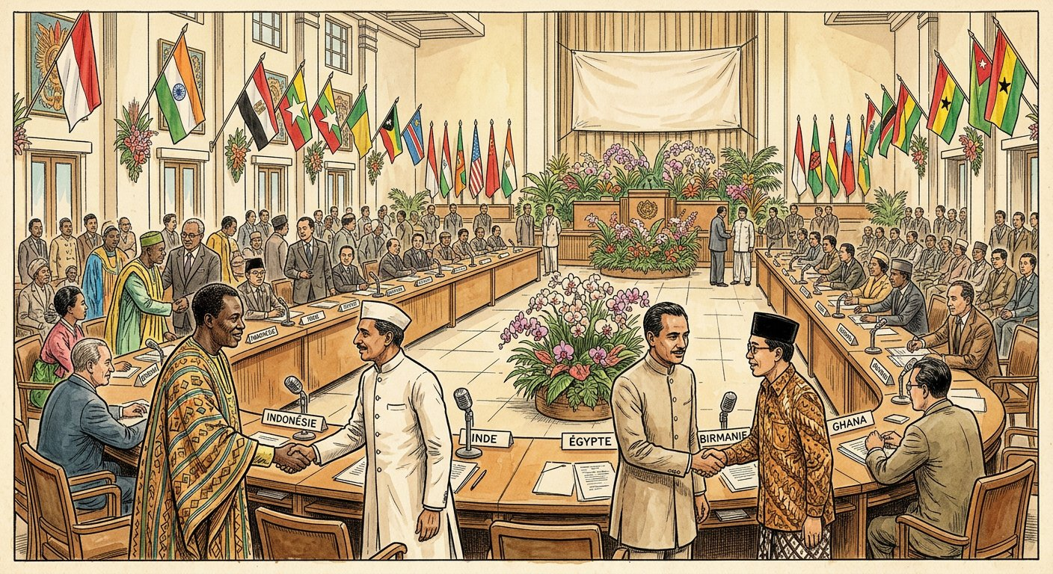
Bandung, 1955 : les anciens colonisés parlent enfin en leur propre nom à la table du monde.
1. Qu’est-ce que le Tiers-Monde ?
L’expression est inventée en 1952 par le démographe français Alfred Sauvy : comme le Tiers État de 1789, le « Tiers-Monde » — l’ensemble des pays pauvres, souvent anciennes colonies — « n’est rien et veut être quelque chose ». Face au monde capitaliste et au monde communiste, ces pays forment un troisième ensemble, uni par le sous-développement et par la volonté d’exister sur la scène internationale.
2. Bandung (1955) : la naissance politique
En avril 1955, vingt-neuf pays d’Asie et d’Afrique — représentant plus de la moitié de l’humanité — se réunissent à Bandung, en Indonésie, autour de Nehru (Inde), Nasser (Égypte), Soekarno (Indonésie) et Zhou Enlai (Chine). La conférence condamne le colonialisme « dans toutes ses manifestations » et le racisme, proclame l’égalité de toutes les nations, et encourage les peuples encore colonisés — l’écho en parvient jusqu’à Madagascar. Bandung est l’acte de naissance politique du Tiers-Monde.
3. Le non-alignement — et ses défis
Le mouvement se structure, mais les obstacles demeurent :
• 1956, à Brioni : Nehru, Nasser et Tito (Yougoslavie) posent le principe du non-alignement — refuser l’appartenance aux deux blocs ;
• 1961, à Belgrade : la première conférence des pays non-alignés réunit vingt-cinq États ; Madagascar rejoindra plus tard le mouvement, qui regroupe aujourd’hui la majorité des pays du monde ;
• mais le Tiers-Monde reste divisé (régimes, alliances, conflits entre membres) et pauvre : le sous-développement, la dette et l’échange inégal limitent son poids réel — l’indépendance politique n’a pas suffi à créer l’indépendance économique.
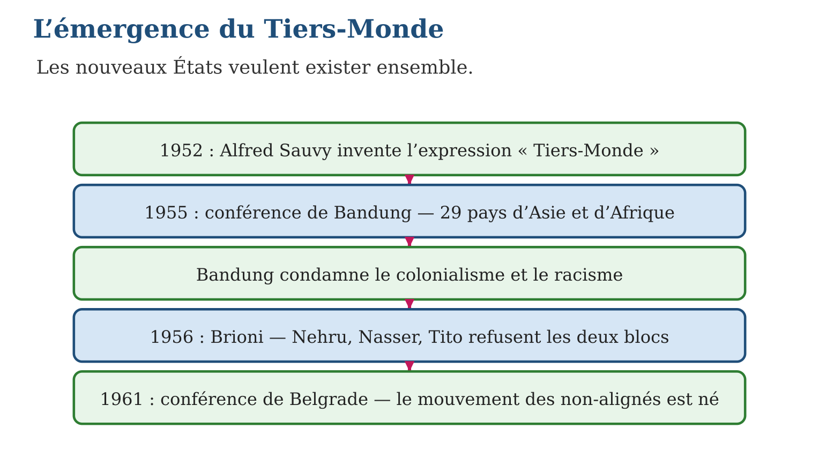

Document à étudier
La voix de Bandung — d’après le communiqué final de la conférence afro-asiatique de Bandung (24 avril 1955) — extraits adaptés
« La conférence afro-asiatique a examiné la question des peuples dépendants et du colonialisme. Elle est convenue de déclarer que le colonialisme, dans toutes ses manifestations, est un mal auquel il doit être mis fin rapidement ; que la sujétion des peuples à une domination étrangère et leur exploitation constituent un déni des droits fondamentaux de l’homme, sont contraires à la Charte des Nations unies et empêchent le développement de la paix et de la coopération mondiales. La conférence déclare son appui à la cause de la liberté et de l’indépendance de tous ces peuples. Les nations devraient pratiquer la tolérance et vivre en paix, en bonnes voisines, et développer une coopération amicale sur la base du respect de la souveraineté et de l’intégrité territoriale de toutes les nations, et de l’égalité de toutes les races et de toutes les nations, grandes et petites. »
1. Comment le communiqué qualifie-t-il le colonialisme ?
2. Sur quels textes internationaux la conférence s’appuie-t-elle ?
3. Pourquoi Bandung marque-t-il un tournant dans l’histoire mondiale ?

Réponse 1. Un « mal » à faire cesser rapidement, un « déni des droits fondamentaux de l’homme », contraire à la Charte des Nations unies.
Réponse 2. Sur la Charte de l’ONU et les droits fondamentaux de l’homme : les anciens colonisés retournent contre le colonialisme les principes proclamés par les grandes puissances elles-mêmes.
Réponse 3. Parce que, pour la première fois, les peuples d’Asie et d’Afrique — plus de la moitié de l’humanité — parlent d’une seule voix, sans les puissances coloniales, et accélèrent les indépendances qui suivront (dont l’année de l’Afrique en 1960).

Le savais-tu ?
Alfred Sauvy a forgé « Tiers-Monde » en pensant à une phrase célèbre de 1789 sur le Tiers État : « Qu’est-ce que le Tiers État ? Tout. Qu’a-t-il été jusqu’à présent dans l’ordre politique ? Rien. Que demande-t-il ? À y devenir quelque chose. » Son article de 1952 se terminait ainsi : « car enfin, ce Tiers-Monde ignoré, exploité, méprisé comme le Tiers État, veut, lui aussi, être quelque chose. » Toute la décolonisation tient dans cette phrase.

Petit lexique
Mot | Sens
Tiers-Monde | ensemble des pays pauvres n’appartenant à aucun des deux blocs
Non-alignement | refus d’appartenir au bloc américain ou au bloc soviétique
Sous-développement | retard économique et social : pauvreté, santé et éducation insuffisantes
Échange inégal | commerce défavorable : matières premières bon marché contre produits chers

EXERCICES
1. Définir. a) Qui invente « Tiers-Monde », et quand ? b) À quoi l’expression fait-elle référence ? d) Qu’est-ce qui unit les pays du Tiers-Monde ? e) Définis le non-alignement.
2. Bandung. a) Quand et où se tient la conférence ? b) Combien de pays y participent, autour de quelles figures ? d) Que condamne le communiqué final ? e) Pourquoi parle-t-on d’« acte de naissance politique » ?
3. Le mouvement et ses limites. a) Que se passe-t-il à Brioni en 1956 ? b) Et à Belgrade en 1961 ? d) Cite deux faiblesses du Tiers-Monde. e) Explique : « l’indépendance politique n’a pas suffi à créer l’indépendance économique ».
CORRIGÉS
1. a) le démographe français Alfred Sauvy, en 1952 ; b) au Tiers État de 1789, qui « n’était rien et voulait être quelque chose » ; d) le sous-développement et la volonté d’exister face aux deux blocs ; e) le refus d’appartenir au bloc américain comme au bloc soviétique.
2. a) en avril 1955, à Bandung (Indonésie) ; b) 29 pays d’Asie et d’Afrique, autour de Nehru, Nasser, Soekarno et Zhou Enlai ; d) le colonialisme « dans toutes ses manifestations » et le racisme ; e) parce que les anciens colonisés y parlent pour la première fois d’une seule voix, sans les puissances coloniales.
3. a) Nehru, Nasser et Tito posent le principe du non-alignement ; b) la première conférence des non-alignés réunit 25 États ; d) divisions politiques entre membres, pauvreté, dette, échange inégal (deux suffisent) ; e) devenus souverains, les nouveaux États restent dépendants économiquement : ils vendent des matières premières bon marché et achètent cher les produits industriels.

SÉANCE 5 / 6 — RÉVISION DE L’UNITÉ III
Tableau de synthèse
Notion | À savoir | À savoir faire
Définition | Décolonisation : accession des colonies à l’indépendance, 1945-1975, Asie puis Afrique | Définir et périodiser
Facteurs externes | 2GM (Europe ruinée, prestige détruit), Brazzaville 1944, ONU, hostilité USA-URSS, opinion mondiale | Expliquer le contexte international
Facteurs internes | Nationalismes de masse, anciens combattants, élites instruites, misère coloniale | Expliquer la poussée des colonisés
Acteurs et étapes | Gandhi-Nehru (Inde 1947), Hô Chi Minh (1954), Nkrumah (Ghana 1957), année de l’Afrique 1960, Algérie 1962, colonies portugaises 1975 | Mémoriser figures et dates
Les deux formes — Madagascar | Pacifique (Inde, Ghana) / violente (Algérie) ; Madagascar : 29 mars 1947 réprimé, puis loi-cadre 1956, République 1958, indépendance 26 juin 1960 | Raconter le cas malgache
Tiers-Monde | Sauvy 1952 ; Bandung 1955 (29 pays) ; non-alignement : Brioni 1956, Belgrade 1961 ; limites : divisions, sous-développement | Présenter l’émergence du Sud
Questions de révision
1. Cite deux facteurs externes et deux facteurs internes de la décolonisation.
2. Associe chaque acteur à son pays et à sa méthode : Gandhi, Hô Chi Minh, Nkrumah, Tsiranana.
3. Raconte l’insurrection du 29 mars 1947 et sa répression.
4. Donne les quatre dates du chemin malgache vers l’indépendance.
5. Qu’est-ce que la conférence de Bandung, et pourquoi est-elle historique ?
Réponses attendues
1. Externes : affaiblissement de l’Europe par la 2GM, ONU, hostilité des deux Grands, Brazzaville 1944 ; internes : nationalismes, anciens combattants, élites instruites, misère coloniale (deux de chaque).
2. Gandhi : Inde, non-violence ; Hô Chi Minh : Vietnam, guerre d’indépendance ; Nkrumah : Ghana, négociation militante ; Tsiranana : Madagascar, voie négociée vers 1960.
3. Dans la nuit du 29 mars 1947, des milliers d’insurgés attaquent les postes coloniaux de l’Est ; la répression — villages brûlés, wagons de Moramanga, condamnations — fait de 11 000 à près de 90 000 morts selon les sources ; le MDRM est dissous.
4. 29 mars 1947 (insurrection), 1956 (loi-cadre), 14 octobre 1958 (République autonome), 26 juin 1960 (indépendance).
5. La réunion de 29 pays d’Asie et d’Afrique en avril 1955 : première fois que les anciens colonisés parlent d’une seule voix ; elle condamne le colonialisme et accélère les indépendances.

SÉANCE 6 / 6 — SUJET D’EXAMEN — UNITÉ III
Barème : 20 points. Rédige des réponses complètes, justifiées et bien organisées.
Exercice 1 — 4 points. Questions de cours. a) Définis la décolonisation. b) Cite trois facteurs externes. d) Cite trois facteurs internes. e) Définis le non-alignement.
Exercice 2 — 4 points. Repères. Associe chaque date à son événement : a) février 1944 ; b) avril 1955 ; d) 29 mars 1947 ; e) 26 juin 1960.
Exercice 3 — 4 points. Les acteurs. a) Présente Gandhi et sa méthode en trois phrases. b) Qui sont Nehru, Nasser et Tito, et que fondent-ils ensemble ? d) Cite deux députés malgaches du MDRM. e) Qui est le premier président de la République malgache ?
Exercice 4 — 4 points. Étude de document. Le communiqué de Bandung déclare le colonialisme « contraire à la Charte des Nations unies ». a) Quand et où ce texte est-il adopté ? b) Combien de pays le signent ? d) Pourquoi invoquer la Charte de l’ONU est-il une arme habile ? e) Quel effet Bandung a-t-il sur l’Afrique ?
Exercice 5 — 4 points. Réflexion organisée. « Madagascar illustre les deux formes de la décolonisation. » a) Raconte la forme violente (1947) avec deux précisions. b) Raconte la forme négociée avec trois dates. d) Compare avec un autre pays de ton choix. e) Conclus : que doit la nation malgache aux insurgés de 1947 ?
CORRIGÉ ET BARÈME
Exercice 1. a) le processus d’accession des colonies à l’indépendance (1945-1975) ; b) 2GM, Brazzaville 1944, ONU, hostilité USA-URSS, opinion mondiale (trois suffisent) ; d) nationalismes, anciens combattants, élites instruites, misère coloniale (trois suffisent) ; e) le refus d’appartenir à l’un ou l’autre des deux blocs. Un point par item.
Exercice 2. a) conférence de Brazzaville ; b) conférence de Bandung ; d) insurrection malgache ; e) indépendance de Madagascar. Un point par item.
Exercice 3. a) chef du nationalisme indien, il invente la non-violence (marches, boycotts, désobéissance civile) et obtient l’indépendance de l’Inde en 1947 ; il meurt assassiné en 1948 ; b) les chefs de l’Inde, de l’Égypte et de la Yougoslavie : ils fondent le non-alignement (Brioni 1956, Belgrade 1961) ; d) Ravoahangy et Raseta (ou Rabemananjara) ; e) Philibert Tsiranana. Un point par item.
Exercice 4. a) en avril 1955, à Bandung (Indonésie) ; b) 29 pays d’Asie et d’Afrique ; d) parce qu’elle retourne contre les puissances coloniales les principes qu’elles ont elles-mêmes signés en 1945 ; e) il encourage les nationalismes africains : le Ghana dès 1957, puis l’année de l’Afrique en 1960. Un point par item.
Exercice 5. a) l’insurrection du 29 mars 1947 et sa répression : wagons de Moramanga, villages brûlés, bilan de 11 000 à près de 90 000 morts, MDRM dissous (deux précisions suffisent) ; b) loi-cadre 1956, République autonome 14 octobre 1958, indépendance 26 juin 1960 ; d) exemple : l’Algérie, indépendante seulement par la guerre (1954-1962), ou l’Inde, indépendante par la non-violence mais au prix de la partition ; e) ils ont prouvé que le peuple malgache n’acceptait pas la colonisation : leur sacrifice a rendu l’indépendance inévitable — honorer leur mémoire chaque 29 mars, c’est entretenir la fierté et l’unité nationales. Un point par item.
UNITÉ IV — MADAGASCAR SOUS LES DIFFÉRENTES RÉPUBLIQUES
Résultat d’apprentissage général : présenter l’évolution politique, économique et sociale de Madagascar de 1958 à nos jours et analyser les causes de l’instabilité.
Valeurs à véhiculer : fierté d’être malgache, esprit critique.
Tableau de bord
Séances | Apprentissages | Révision | Examen
6 | 4 | 1 | 1

SÉANCE 1 / 6 — LA PREMIÈRE RÉPUBLIQUE (1959-1972) ET LE DIRECTOIRE MILITAIRE
FICHE DE PRÉPARATION
Discipline : Histoire  Thématique : Madagascar sous les Républiques  Thème : Réalisations, crise de 1972, pouvoir militaire 1972-1975  Titre : La Première République (1959-1972) et le directoire militaire  Objectif spécifique : À la fin de la séance, l’apprenant est capable de présenter la Première République, ses réalisations, la crise de 1972 et le pouvoir militaire jusqu’en 1975.  Documentation : Programme d’études T9 (MEN) ; manuel J-Learn Histoire T9  Support et matériel : Frise 1958-1975, photographies d’époque, documents | Date : _______________  Classe : T9  Séance n° : 1 / 6

Étapes | Déroulement de la leçon |  | Technique et stratégie | Support et matériel | Observation
 | Enseignant | Apprenants
I. Révision | Qu’est-ce que le Tiers-Monde, et que se passe-t-il à Bandung en 1955 ? | R.A. : L’ensemble des pays pauvres n’appartenant à aucun bloc (Sauvy, 1952) ; à Bandung, 29 pays afro-asiatiques condamnent le colonialisme — naissance politique du Tiers-Monde. | Questions-réponses | Tableau, ardoises | Acquis à consolider
II. NOUVELLE LEÇON | Annonce : « Aujourd’hui, nous allons apprendre à présenter la Première République, ses réalisations, la crise de 1972 et le pouvoir militaire jusqu’en 1975. » | Écoutent. | Présentation guidée | Tableau
1. Mise en situation | 26 juin 1960 : le drapeau malgache monte seul dans le ciel d’Antananarivo. La joie est immense — mais tout reste à construire : un État, une économie, une école. Douze ans plus tard pourtant, la foule descend dans la rue contre le régime né de l’indépendance. Que s’est-il passé entre l’espoir de 1960 et la colère de 1972 ? | Écoutent, observent et proposent des réponses. | Situation-problème | Illustration, tableau | Participation
2. Présentation | Présente le titre « La Première République (1959-1972) et le directoire militaire » et l’objectif de la séance. | Écoutent. | Explication brève | Tableau
3. Développement | Développe la leçon partie par partie : La République de Tsiranana ; La crise de 1972 ; Le pouvoir militaire (1972-1975). | Écoutent, répondent aux questions et notent les mots-clés. | Exposé interactif, questions-réponses | Tableau, frises, cartes | Attention, participation
4. Étude de document | Fait lire le document « Un tract étudiant de mai 1972 » (texte reconstitué d’après les mots d’ordre et revendications du mouvement de mai 1972 — document pédagogique), puis pose les questions. | Lisent le document, répondent aux questions et critiquent la source. | Observation dirigée, travail en binômes | Document imprimé | Esprit critique
5. Synthèse | Donc, Première République (1959-1972) : Tsiranana (PSD), indépendance 26 juin 1960 ; réalisations (université 1961, SOMALAC, infrastructures) mais dépendance envers la France (accords de coopération). Crises : révolte paysanne 1971, mai 1972 (Befelatanana, ZOAM, 13 mai) → pleins pouvoirs à Ramanantsoa (18 mai 1972) : révision des accords, départ des bases. 1975 : Ratsimandrava assassiné (11 février), directoire militaire, Ratsiraka (15 juin). | Écoutent et reformulent la règle. | Synthèse guidée | Cahier, tableau | Trace écrite
6. Application | La République de Tsiranana. a) Donne les dates de la République autonome et de l’indépendance. b) Cite trois réalisations de la Première République. d) Que maintiennent les accords de coopération ? e) Pourquoi parle-t-on d’« indépendance inachevée » ? La crise de 1972. a) Que se passe-t-il en avril 1971 ? b) D’où part le mouvement de 1972 ? d) Que se passe-t-il le 13 mai 1972 ? e) Et le 18 mai 1972 ? | a) 14 octobre 1958 et 26 juin 1960 ; b) Université de Madagascar (1961), SOMALAC, routes, écoles, dispensaires (trois suffisent) ; d) bases militaires françaises, monnaie liée au franc, coopérants ; e) parce que l’économie, la monnaie et une partie de l’administration restent sous influence française. a) une révolte paysanne du Sud, menée par le Monima, est réprimée ; b) de la grève des étudiants en médecine de Befelatanana ; d) la répression fait des morts devant l’hôtel de ville d’Antananarivo ; e) Tsiranana remet les pleins pouvoirs au général Ramanantsoa. | Travail individuel puis correction collective | Cahier, ardoises | Remédiation
III. Évaluation | Résous sans modèle : La République de Tsiranana. a) Donne les dates de la République autonome et de l’indépendance. b) Cite trois réalisations de la Première République. d) Que maintiennent les accords de coopération ? e) Pourquoi parle-t-on d’« indépendance inachevée » ? Puis justifie l’une de tes réponses. | a) 14 octobre 1958 et 26 juin 1960 ; b) Université de Madagascar (1961), SOMALAC, routes, écoles, dispensaires (trois suffisent) ; d) bases militaires françaises, monnaie liée au franc, coopérants ; e) parce que l’économie, la monnaie et une partie de l’administration restent sous influence française. La justification s’appuie sur la règle de la leçon. | Travail individuel | Feuille, cahier | Maîtrise de l’objectif

LA PREMIÈRE RÉPUBLIQUE (1959-1972) ET LE DIRECTOIRE MILITAIRE
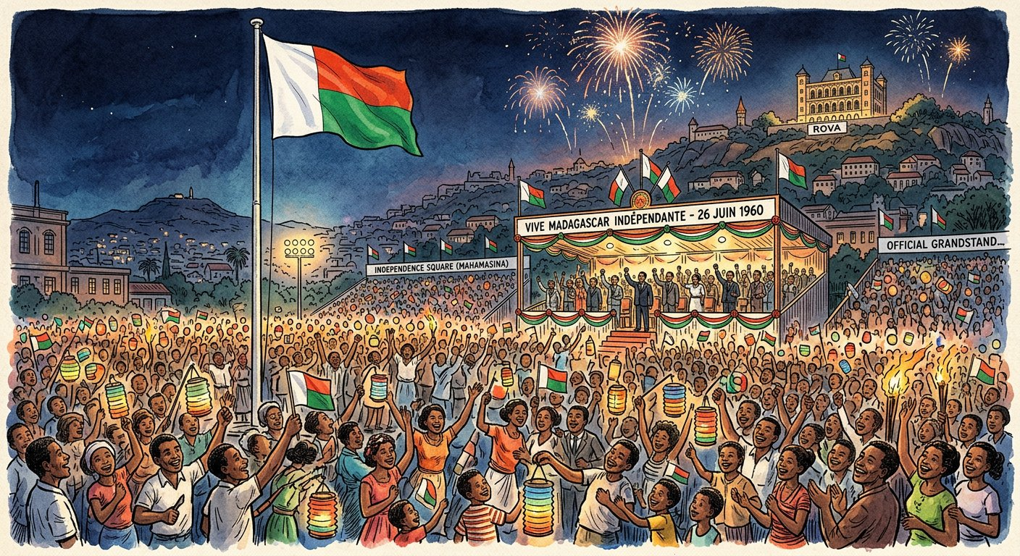
26 juin 1960 : le drapeau blanc-rouge-vert monte seul — la Première République commence.
1. La République de Tsiranana
Proclamée République autonome le 14 octobre 1958, Madagascar devient pleinement indépendante le 26 juin 1960. Philibert Tsiranana, élu président dès 1959, domine la vie politique avec son parti, le PSD. La jeune République se construit : création de l’Université de Madagascar (1961), de la SOMALAC pour développer la riziculture du lac Alaotra, routes, écoles, dispensaires. Mais l’indépendance reste encadrée : les accords de coopération maintiennent une forte présence française — bases militaires, monnaie liée au franc, coopérants dans l’administration et l’enseignement. Les nationalistes parlent d’une indépendance inachevée.
2. La crise de 1972
Le mécontentement s’accumule et explose en deux temps :
• avril 1971 : dans le Sud, une révolte paysanne menée par le parti Monima contre les impôts et la misère est durement réprimée ;
• avril-mai 1972 : les étudiants de l’école de médecine de Befelatanana se mettent en grève contre un enseignement jugé trop français ; le mouvement gagne lycéens, chômeurs des villes (ZOAM) et travailleurs ;
• 13 mai 1972 : la répression fait des morts devant l’hôtel de ville d’Antananarivo — la capitale se soulève ;
• 18 mai 1972 : Tsiranana, dépassé, remet les pleins pouvoirs au général Gabriel Ramanantsoa. La Première République a vécu.
3. Le pouvoir militaire (1972-1975)
Le référendum du 8 octobre 1972 approuve le gouvernement Ramanantsoa, qui révise les accords avec la France, fait évacuer les bases militaires et quitte la zone franc. Mais les rivalités minent le pouvoir : le 5 février 1975, Ramanantsoa cède la place au colonel Richard Ratsimandrava — assassiné six jours plus tard, le 11 février 1975. Un directoire militaire assure l’intérim, et le 15 juin 1975, le capitaine de frégate Didier Ratsiraka prend la tête de l’État : une nouvelle République se prépare.
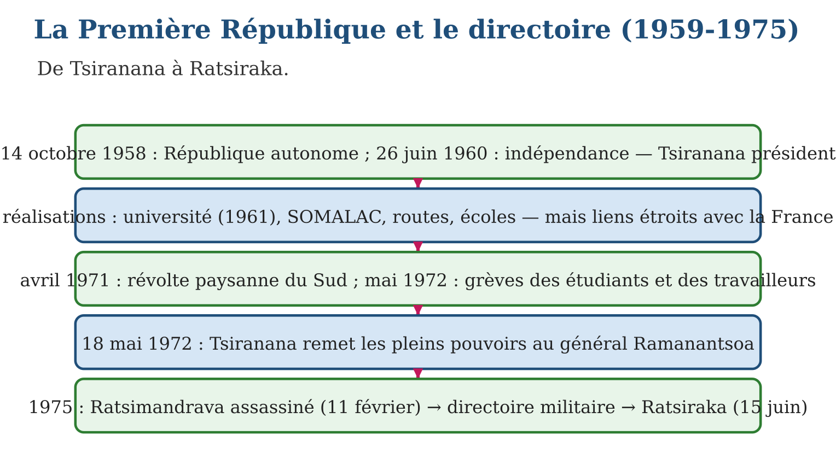

Document à étudier
Un tract étudiant de mai 1972 — texte reconstitué d’après les mots d’ordre et revendications du mouvement de mai 1972 — document pédagogique
« Étudiants, lycéens, travailleurs ! Douze ans après l’indépendance, que voyons-nous ? Nos diplômes sont décidés ailleurs, nos professeurs enseignent comme à Paris, notre monnaie se décide à Paris, et les fils du peuple n’ont ni travail ni avenir. Nous ne voulons plus d’une indépendance de drapeau : nous voulons une indépendance réelle. Nous demandons : la malgachisation de l’enseignement ; la révision des accords de coopération ; du travail pour les jeunes. Camarades, rejoignez la grève ! Ny hevitry ny maro no mahataka-davitra — c’est ensemble que nous irons loin. »
1. Que reproche le tract à l’indépendance de 1960 ?
2. Relève les trois revendications principales.
3. Ce mouvement étudiant devient une crise nationale : par quelles étapes ?

Réponse 1. D’être une « indépendance de drapeau » : enseignement, monnaie et décisions restent sous influence française, et la jeunesse est sans avenir.
Réponse 2. La malgachisation de l’enseignement, la révision des accords de coopération, du travail pour les jeunes.
Réponse 3. La grève de Befelatanana s’étend aux lycéens, aux ZOAM et aux travailleurs ; la répression du 13 mai 1972 fait des morts et soulève la capitale ; le 18 mai, Tsiranana remet les pleins pouvoirs à Ramanantsoa.

Le savais-tu ?
Richard Ratsimandrava n’a exercé le pouvoir que six jours — du 5 au 11 février 1975 — avant d’être assassiné en pleine rue à Antananarivo, sur la route d’Ambohijatovo. Son grand projet : rendre le pouvoir aux fokonolona, les communautés villageoises, pour « développer le pays par la base ». Son assassinat n’a jamais été totalement élucidé : c’est l’une des énigmes de notre histoire nationale — un vrai sujet pour l’Histoire orale, tant qu’il reste des témoins.

Petit lexique
Mot | Sens
Accords de coopération | traités de 1960 maintenant la présence française après l’indépendance
Malgachisation | adaptation de l’enseignement à la langue et aux réalités malgaches
ZOAM | jeunes chômeurs des quartiers populaires, acteurs de mai 1972
Directoire militaire | collège d’officiers exerçant provisoirement le pouvoir

EXERCICES
1. La République de Tsiranana. a) Donne les dates de la République autonome et de l’indépendance. b) Cite trois réalisations de la Première République. d) Que maintiennent les accords de coopération ? e) Pourquoi parle-t-on d’« indépendance inachevée » ?
2. La crise de 1972. a) Que se passe-t-il en avril 1971 ? b) D’où part le mouvement de 1972 ? d) Que se passe-t-il le 13 mai 1972 ? e) Et le 18 mai 1972 ?
3. Le pouvoir militaire. a) Que décide le référendum du 8 octobre 1972 ? b) Cite deux mesures de Ramanantsoa envers la France. d) Qu’arrive-t-il à Ratsimandrava ? e) Qui prend le pouvoir le 15 juin 1975 ?
CORRIGÉS
1. a) 14 octobre 1958 et 26 juin 1960 ; b) Université de Madagascar (1961), SOMALAC, routes, écoles, dispensaires (trois suffisent) ; d) bases militaires françaises, monnaie liée au franc, coopérants ; e) parce que l’économie, la monnaie et une partie de l’administration restent sous influence française.
2. a) une révolte paysanne du Sud, menée par le Monima, est réprimée ; b) de la grève des étudiants en médecine de Befelatanana ; d) la répression fait des morts devant l’hôtel de ville d’Antananarivo ; e) Tsiranana remet les pleins pouvoirs au général Ramanantsoa.
3. a) il approuve le gouvernement Ramanantsoa ; b) révision des accords de coopération, évacuation des bases, sortie de la zone franc (deux suffisent) ; d) il est assassiné le 11 février 1975, six jours après avoir reçu le pouvoir ; e) Didier Ratsiraka, porté par le directoire militaire.

SÉANCE 2 / 6 — LA DEUXIÈME RÉPUBLIQUE (1975-1993) ET LA TRANSITION
FICHE DE PRÉPARATION
Discipline : Histoire  Thématique : Madagascar sous les Républiques  Thème : Socialisme malgache, crise, Forces vives  Titre : La Deuxième République (1975-1993) et la transition  Objectif spécifique : À la fin de la séance, l’apprenant est capable de présenter la Deuxième République, ses choix socialistes, sa crise et la transition de 1991-1992.  Documentation : Programme d’études T9 (MEN) ; manuel J-Learn Histoire T9  Support et matériel : Frise 1975-1993, extraits du Boky Mena, documents | Date : _______________  Classe : T9  Séance n° : 2 / 6

Étapes | Déroulement de la leçon |  | Technique et stratégie | Support et matériel | Observation
 | Enseignant | Apprenants
I. Révision | Raconte la fin de la Première République en trois dates. | R.A. : 13 mai 1972 : répression meurtrière à Antananarivo ; 18 mai 1972 : pleins pouvoirs à Ramanantsoa ; 11 février 1975 : assassinat de Ratsimandrava (puis Ratsiraka le 15 juin). | Questions-réponses | Tableau, ardoises | Acquis à consolider
II. NOUVELLE LEÇON | Annonce : « Aujourd’hui, nous allons apprendre à présenter la Deuxième République, ses choix socialistes, sa crise et la transition de 1991-1992. » | Écoutent. | Présentation guidée | Tableau
1. Mise en situation | Décembre 1975 : les Malgaches approuvent par référendum une nouvelle constitution et un petit livre rouge — le Boky Mena. Madagascar choisit le socialisme : l’État prendra en main l’économie, l’école parlera malgache, le pays se tournera vers de nouveaux alliés. Quinze ans plus tard, des centaines de milliers de manifestants pacifiques marchent sur le palais présidentiel. Grandeur et crise d’une révolution : voici la Deuxième République. | Écoutent, observent et proposent des réponses. | Situation-problème | Illustration, tableau | Participation
2. Présentation | Présente le titre « La Deuxième République (1975-1993) et la transition » et l’objectif de la séance. | Écoutent. | Explication brève | Tableau
3. Développement | Développe la leçon partie par partie : La révolution socialiste malgache ; La crise des années 1980 ; 1991-1992 : les Forces vives et la transition. | Écoutent, répondent aux questions et notent les mots-clés. | Exposé interactif, questions-réponses | Tableau, frises, cartes | Attention, participation
4. Étude de document | Fait lire le document « La Charte de la révolution socialiste » (d’après le Boky Mena (Charte de la révolution socialiste malgache), 1975 — extraits adaptés), puis pose les questions. | Lisent le document, répondent aux questions et critiquent la source. | Observation dirigée, travail en binômes | Document imprimé | Esprit critique
5. Synthèse | Donc, Deuxième République (21 décembre 1975 - 1993) : Ratsiraka, Boky Mena — nationalisations, malgachisation, fokonolona, non-alignement, AREMA. Années 1980 : faillite économique, pénuries, ajustement structurel du FMI. 1991 : grèves des Forces vives, marche du 10 août (Iavoloha) réprimée, convention du 31 octobre → Constitution du 19 août 1992, élection de Zafy Albert (1993). | Écoutent et reformulent la règle. | Synthèse guidée | Cahier, tableau | Trace écrite
6. Application | La révolution socialiste. a) Que fonde le référendum du 21 décembre 1975 ? b) Qu’est-ce que le Boky Mena ? d) Cite trois mesures socialistes. e) Quel parti domine le régime ? La crise. a) Cite deux signes de la faillite économique. b) Qu’impose l’ajustement structurel ? d) Quelle difficulté la malgachisation improvisée crée-t-elle ? e) Pourquoi l’endettement limite-t-il l’indépendance ? | a) la République démocratique de Madagascar (Deuxième République) ; b) la Charte de la révolution socialiste malgache ; d) nationalisations, malgachisation, décentralisation par les fokonolona, service national (trois suffisent) ; e) l’AREMA de Didier Ratsiraka, au sein du FNDR. a) entreprises d’État déficitaires, pénuries (riz, savon, huile), production en baisse (deux suffisent) ; b) privatisations, réduction des dépenses publiques, libéralisation ; d) une génération mal à l’aise en malgache comme en français ; e) parce que les créanciers (FMI, Banque mondiale) dictent alors une partie de la politique économique. | Travail individuel puis correction collective | Cahier, ardoises | Remédiation
III. Évaluation | Résous sans modèle : La révolution socialiste. a) Que fonde le référendum du 21 décembre 1975 ? b) Qu’est-ce que le Boky Mena ? d) Cite trois mesures socialistes. e) Quel parti domine le régime ? Puis justifie l’une de tes réponses. | a) la République démocratique de Madagascar (Deuxième République) ; b) la Charte de la révolution socialiste malgache ; d) nationalisations, malgachisation, décentralisation par les fokonolona, service national (trois suffisent) ; e) l’AREMA de Didier Ratsiraka, au sein du FNDR. La justification s’appuie sur la règle de la leçon. | Travail individuel | Feuille, cahier | Maîtrise de l’objectif

LA DEUXIÈME RÉPUBLIQUE (1975-1993) ET LA TRANSITION
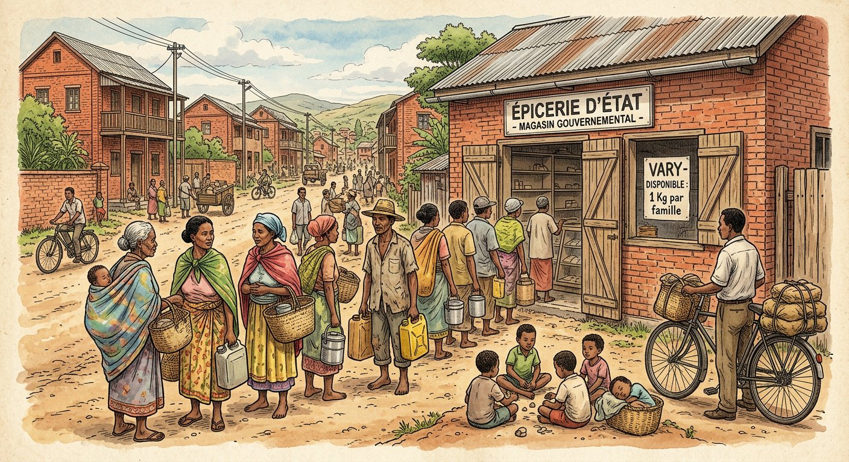
Le Boky Mena en main : Madagascar choisit en 1975 la voie du socialisme — pour quinze ans.
1. La révolution socialiste malgache
Le référendum du 21 décembre 1975 fonde la République démocratique de Madagascar. Le programme tient dans la Charte de la révolution socialiste — le Boky Mena :
• nationalisations : banques, assurances et grandes entreprises passent sous contrôle de l’État ;
• malgachisation de l’enseignement : le malgache devient langue d’enseignement ;
• décentralisation par les fokonolona et collectivités ; service national pour la jeunesse ;
• diplomatie « tous azimuts » tournée vers les pays socialistes et le non-alignement ;
• le parti AREMA du président Ratsiraka domine le front uni des partis autorisés (FNDR).
2. La crise des années 1980
L’économie dirigée s’essouffle vite : entreprises d’État déficitaires, production en baisse, pénuries de riz, de savon, d’huile — les files d’attente deviennent le quotidien. Endettée, Madagascar doit accepter dès le début des années 1980 les plans d’ajustement structurel du FMI et de la Banque mondiale : privatisations, réduction des dépenses publiques, libéralisation. Les sacrifices sont lourds pour la population, et la malgachisation improvisée laisse une génération mal à l’aise dans les deux langues. Le mécontentement monte.
3. 1991-1992 : les Forces vives et la transition
En 1991, l’opposition rassemblée dans les Forces vives (Hery velona) lance des grèves générales qui paralysent le pays six mois durant. Le 10 août 1991, une marche pacifique de centaines de milliers de personnes vers le palais d’Iavoloha est dispersée dans le sang. Le pouvoir doit négocier : la convention du 31 octobre 1991 instaure une transition, et le référendum du 19 août 1992 adopte la Constitution de la Troisième République. Zafy Albert remporte l’élection présidentielle de 1993 : Madagascar réussit un changement de régime par les urnes.
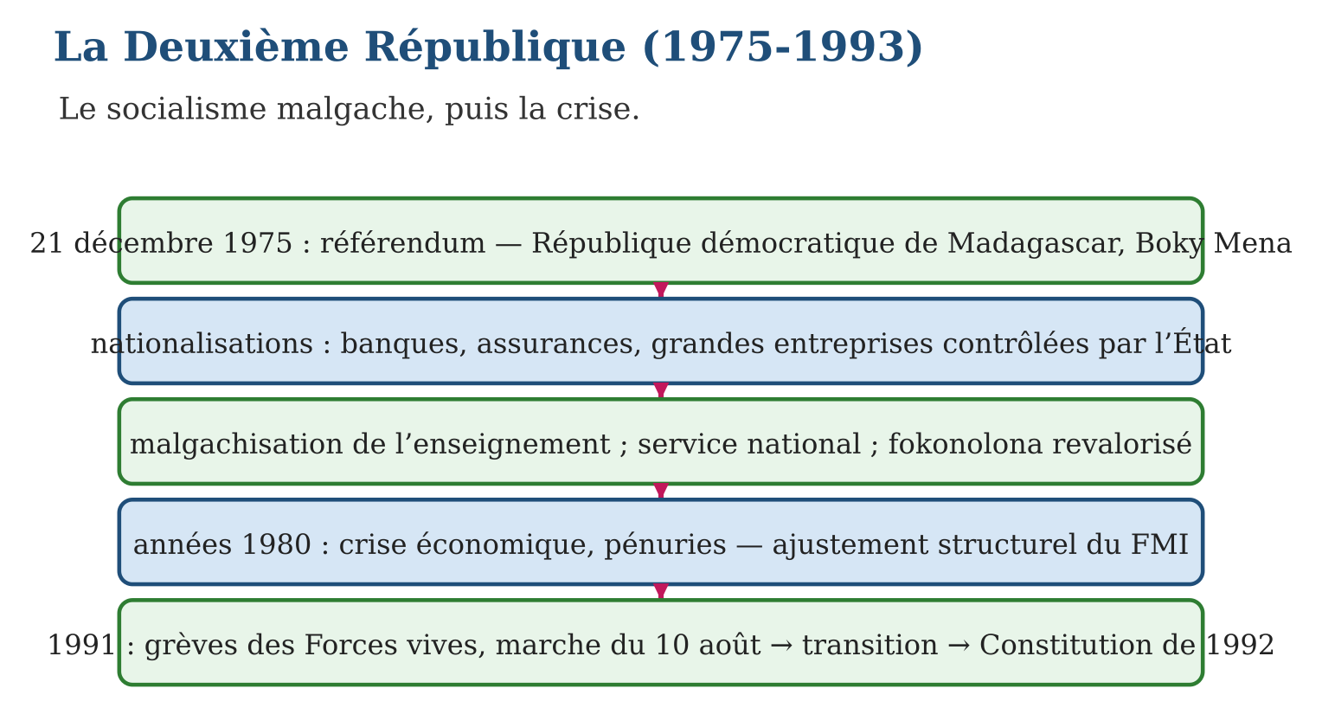

Document à étudier
La Charte de la révolution socialiste — d’après le Boky Mena (Charte de la révolution socialiste malgache), 1975 — extraits adaptés
« La révolution que nous voulons est une révolution socialiste. Il n’est pas possible de construire le développement si les leviers de l’économie demeurent entre les mains de l’étranger : c’est pourquoi l’État doit contrôler les banques, les assurances, le commerce extérieur et les secteurs clés de la production. L’école doit être l’école du peuple : elle enseignera dans la langue de la nation et formera des citoyens utiles à leur pays, non des candidats à l’exil. Le fokonolona, cellule vivante de la société malgache, sera le socle de la décentralisation. Notre diplomatie sera ouverte à tous les horizons, sans soumission à aucun bloc. »
1. Pourquoi la Charte veut-elle que l’État contrôle l’économie ?
2. Quels principes la Charte fixe-t-elle pour l’école et pour la diplomatie ?
3. Confronte ces objectifs aux résultats des années 1980 : que constates-tu ?

Réponse 1. Parce que, selon elle, le développement est impossible tant que « les leviers de l’économie demeurent entre les mains de l’étranger » : nationaliser, c’est achever l’indépendance.
Réponse 2. L’école enseignera en malgache et formera des citoyens utiles au pays ; la diplomatie sera « tous azimuts », sans soumission à aucun bloc — dans l’esprit du non-alignement.
Réponse 3. Les résultats contredisent les objectifs : entreprises d’État déficitaires, pénuries, endettement obligeant à accepter le FMI, malgachisation improvisée. L’historien distingue toujours les intentions proclamées des résultats observés.

Le savais-tu ?
Pendant les pénuries des années 1980, le « taxi-brousse du riz » faisait partie de la vie : des familles entières attendaient des nuits devant les épiceries d’État pour quelques kapoaka de riz. Cette mémoire des files d’attente a durablement marqué les Malgaches — demande à tes grands-parents : presque tous ont une histoire de vary à raconter. Voilà encore un beau sujet d’Histoire orale !

Petit lexique
Mot | Sens
Nationalisation | transfert d’une entreprise privée à la propriété de l’État
Ajustement structurel | réformes imposées par le FMI en échange de prêts
Forces vives | coalition d’opposition (partis, églises, syndicats) de 1991
Transition | période de passage négocié d’un régime politique à un autre

EXERCICES
1. La révolution socialiste. a) Que fonde le référendum du 21 décembre 1975 ? b) Qu’est-ce que le Boky Mena ? d) Cite trois mesures socialistes. e) Quel parti domine le régime ?
2. La crise. a) Cite deux signes de la faillite économique. b) Qu’impose l’ajustement structurel ? d) Quelle difficulté la malgachisation improvisée crée-t-elle ? e) Pourquoi l’endettement limite-t-il l’indépendance ?
3. La transition. a) Qui sont les Forces vives ? b) Que se passe-t-il le 10 août 1991 ? d) Que décide la convention du 31 octobre 1991 ? e) Comment la Troisième République naît-elle ?
CORRIGÉS
1. a) la République démocratique de Madagascar (Deuxième République) ; b) la Charte de la révolution socialiste malgache ; d) nationalisations, malgachisation, décentralisation par les fokonolona, service national (trois suffisent) ; e) l’AREMA de Didier Ratsiraka, au sein du FNDR.
2. a) entreprises d’État déficitaires, pénuries (riz, savon, huile), production en baisse (deux suffisent) ; b) privatisations, réduction des dépenses publiques, libéralisation ; d) une génération mal à l’aise en malgache comme en français ; e) parce que les créanciers (FMI, Banque mondiale) dictent alors une partie de la politique économique.
3. a) la coalition d’opposition de 1991 : partis, églises, syndicats ; b) une marche pacifique vers Iavoloha est dispersée dans le sang ; d) l’instauration d’une transition partagée ; e) par le référendum constitutionnel du 19 août 1992, puis l’élection de Zafy Albert en 1993.

SÉANCE 3 / 6 — LA TROISIÈME RÉPUBLIQUE (1992-2011)
FICHE DE PRÉPARATION
Discipline : Histoire  Thématique : Madagascar sous les Républiques  Thème : Alternances, crise de 2002, transition de 2009  Titre : La Troisième République (1992-2011)  Objectif spécifique : À la fin de la séance, l’apprenant est capable de présenter la Troisième République : présidents, crise de 2002, transition de 2009-2014.  Documentation : Programme d’études T9 (MEN) ; manuel J-Learn Histoire T9  Support et matériel : Frise 1992-2014, articles de presse, documents | Date : _______________  Classe : T9  Séance n° : 3 / 6

Étapes | Déroulement de la leçon |  | Technique et stratégie | Support et matériel | Observation
 | Enseignant | Apprenants
I. Révision | Cite trois mesures du Boky Mena et deux causes de la chute de la Deuxième République. | R.A. : Mesures : nationalisations, malgachisation, décentralisation par les fokonolona (trois suffisent) ; chute : faillite économique et pénuries, mouvement des Forces vives de 1991. | Questions-réponses | Tableau, ardoises | Acquis à consolider
II. NOUVELLE LEÇON | Annonce : « Aujourd’hui, nous allons apprendre à présenter la Troisième République : présidents, crise de 2002, transition de 2009-2014. » | Écoutent. | Présentation guidée | Tableau
1. Mise en situation | Avec la Constitution de 1992, Madagascar se dote d’une démocratie pluraliste : presse libre, multipartisme, alternances. Mais en vingt ans, la Troisième République connaît un président empêché, une crise qui coupe le pays en deux pendant six mois, et une chute de régime. La démocratie malgache avance — par à-coups. Pourquoi est-elle si fragile ? | Écoutent, observent et proposent des réponses. | Situation-problème | Illustration, tableau | Participation
2. Présentation | Présente le titre « La Troisième République (1992-2011) » et l’objectif de la séance. | Écoutent. | Explication brève | Tableau
3. Développement | Développe la leçon partie par partie : Des alternances mouvementées (1993-2001) ; La crise de 2002 ; La crise de 2009 et la transition. | Écoutent, répondent aux questions et notent les mots-clés. | Exposé interactif, questions-réponses | Tableau, frises, cartes | Attention, participation
4. Étude de document | Fait lire le document « La Constitution de la Troisième République » (d’après le préambule et les premiers articles de la Constitution malgache du 18 septembre 1992 — extraits adaptés), puis pose les questions. | Lisent le document, répondent aux questions et critiquent la source. | Observation dirigée, travail en binômes | Document imprimé | Esprit critique
5. Synthèse | Donc, Troisième République (Constitution du 18 septembre 1992) : Zafy Albert (1993, empêché 1996), intérim Ratsirahonana, retour de Ratsiraka (1997). Crise de 2002 : pays coupé en deux six mois, victoire de Ravalomanana (2002-2009, réélu 2006 — routes, écoles, investissements). Crise de 2009 : Rajoelina, Haute Autorité de la transition non reconnue, sanctions ; feuille de route 2011, élections fin 2013 : transition achevée. | Écoutent et reformulent la règle. | Synthèse guidée | Cahier, tableau | Trace écrite
6. Application | Les alternances. a) Quand la Constitution de la IIIᵉ République est-elle adoptée ? b) Qu’arrive-t-il à Zafy Albert en 1996 ? d) Qui assure l’intérim ? e) Qui gagne l’élection de 1996 ? La crise de 2002. a) Qui s’affrontent en décembre 2001 ? b) Décris deux aspects de la coupure du pays. d) Comment la crise se dénoue-t-elle ? e) Cite deux réalisations et une critique de Ravalomanana. | a) par référendum, le 18 septembre 1992 ; b) l’Assemblée vote son empêchement, confirmé par la Haute Cour constitutionnelle ; d) Norbert Ratsirahonana ; e) Didier Ratsiraka, revenu d’exil. a) Didier Ratsiraka et Marc Ravalomanana ; b) deux pouvoirs rivaux, barrages routiers, ponts dynamités, économie paralysée six mois (deux suffisent) ; d) par le recomptage des voix et la proclamation de Ravalomanana (avril 2002) ; e) réalisations : routes, écoles, investissements ; critique : concentration du pouvoir et des affaires. | Travail individuel puis correction collective | Cahier, ardoises | Remédiation
III. Évaluation | Résous sans modèle : Les alternances. a) Quand la Constitution de la IIIᵉ République est-elle adoptée ? b) Qu’arrive-t-il à Zafy Albert en 1996 ? d) Qui assure l’intérim ? e) Qui gagne l’élection de 1996 ? Puis justifie l’une de tes réponses. | a) par référendum, le 18 septembre 1992 ; b) l’Assemblée vote son empêchement, confirmé par la Haute Cour constitutionnelle ; d) Norbert Ratsirahonana ; e) Didier Ratsiraka, revenu d’exil. La justification s’appuie sur la règle de la leçon. | Travail individuel | Feuille, cahier | Maîtrise de l’objectif

LA TROISIÈME RÉPUBLIQUE (1992-2011)
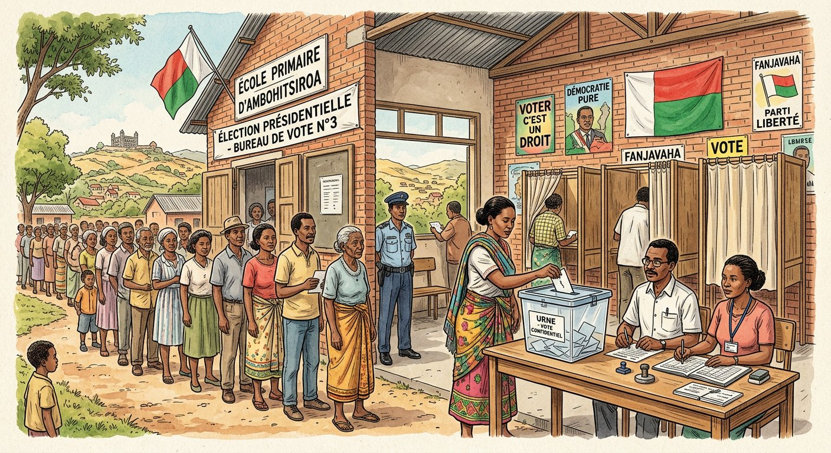
Urnes, débats et foules sur les places : la démocratie pluraliste malgache avance — par à-coups.
1. Des alternances mouvementées (1993-2001)
Élu en 1993, Zafy Albert gouverne dans un régime qui donne l’essentiel du pouvoir à l’Assemblée. Les conflits entre institutions s’enchaînent : en 1996, l’Assemblée vote son empêchement, confirmé par la Haute Cour constitutionnelle — cas rarissime d’un président destitué par les voies légales. Norbert Ratsirahonana assure l’intérim, et l’élection de fin 1996 ramène au pouvoir… Didier Ratsiraka, revenu d’exil. La constitution est révisée dans un sens présidentiel et provincial (autonomies).
2. La crise de 2002
L’élection de décembre 2001 oppose Ratsiraka au maire d’Antananarivo, Marc Ravalomanana. Chacun revendique la victoire : le pays se coupe en deux — deux capitales, des barrages sur les routes, des ponts dynamités, une économie étranglée pendant six mois. Après recomptage des voix, Ravalomanana est proclamé président (avril 2002) et s’impose ; Ratsiraka part en exil. Président de 2002 à 2009, réélu en 2006, Ravalomanana modernise routes et écoles, attire les investisseurs — mais concentre pouvoir et affaires, ce qui nourrit les oppositions.
3. La crise de 2009 et la transition
Début 2009, le jeune maire d’Antananarivo, Andry Rajoelina, prend la tête de la contestation ; les manifestations font des dizaines de morts, dont ceux du 7 février 2009 devant le palais d’Ambohitsorohitra. En mars 2009, lâché par une partie de l’armée, Ravalomanana démissionne et s’exile ; Rajoelina dirige une Haute Autorité de la transition non reconnue par la communauté internationale, qui suspend ses aides. Après de longues médiations (feuille de route de 2011), des élections apaisées se tiennent fin 2013 : la transition s’achève — et la Quatrième République, adoptée entre-temps, se met en place.
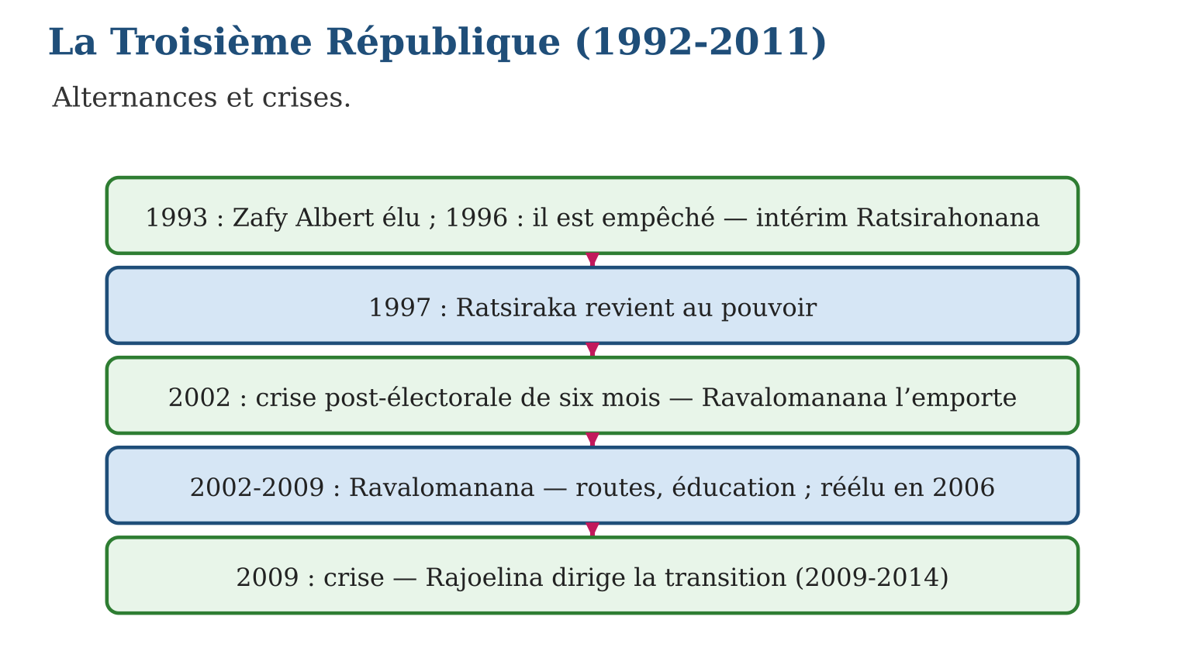

Document à étudier
La Constitution de la Troisième République — d’après le préambule et les premiers articles de la Constitution malgache du 18 septembre 1992 — extraits adaptés
« Le peuple malgache souverain, profondément attaché à ses valeurs culturelles et spirituelles, notamment au fihavanana, garant de l’unité nationale ; convaincu de la nécessité de la réconciliation nationale ; résolu à promouvoir et à développer son héritage de société vivant en harmonie et respectueuse de l’altérité ; considérant que l’épanouissement de la personnalité et de l’identité de tout Malgache est le facteur essentiel du développement durable ; proclame : la souveraineté appartient au peuple, source de tout pouvoir, qui l’exerce par ses représentants élus au suffrage universel ou par la voie du référendum. Aucune fraction du peuple ni aucun individu ne peut s’attribuer l’exercice de la souveraineté. »
1. Quelle valeur malgache le préambule place-t-il au cœur de l’unité nationale ?
2. À qui appartient la souveraineté, et comment s’exerce-t-elle ?
3. Confronte la dernière phrase aux crises de 1996, 2002 et 2009 : qu’en conclus-tu ?

Réponse 1. Le fihavanana, « garant de l’unité nationale », aux côtés de la réconciliation et de l’harmonie sociale.
Réponse 2. Au peuple, « source de tout pouvoir » : il l’exerce par ses représentants élus au suffrage universel ou par référendum.
Réponse 3. Les crises naissent chaque fois que des acteurs s’attribuent la souveraineté hors des urnes ou contestent leur verdict : la lettre de la Constitution n’a pas suffi — il faut aussi des institutions solides et une culture démocratique partagée.

Le savais-tu ?
L’empêchement de 1996 fait de Madagascar l’un des très rares pays au monde où un président élu a été destitué par le vote du parlement et la décision d’une cour — sans coup d’État ni violence. Paradoxe de notre vie politique : capable du légalisme le plus strict… et des crises de rue les plus dures, parfois à quelques années d’intervalle. Comprendre ce paradoxe, c’est déjà travailler à le dépasser.

Petit lexique
Mot | Sens
Pluralisme | liberté de plusieurs partis et opinions de concourir au pouvoir
Empêchement | procédure légale écartant un président jugé incapable de gouverner
Crise post-électorale | conflit né de la contestation des résultats d’une élection
Feuille de route | accord fixant les étapes de sortie d’une crise politique

EXERCICES
1. Les alternances. a) Quand la Constitution de la IIIᵉ République est-elle adoptée ? b) Qu’arrive-t-il à Zafy Albert en 1996 ? d) Qui assure l’intérim ? e) Qui gagne l’élection de 1996 ?
2. La crise de 2002. a) Qui s’affrontent en décembre 2001 ? b) Décris deux aspects de la coupure du pays. d) Comment la crise se dénoue-t-elle ? e) Cite deux réalisations et une critique de Ravalomanana.
3. La crise de 2009. a) Qui mène la contestation de 2009 ? b) Que se passe-t-il le 7 février 2009 ? d) Pourquoi la transition est-elle isolée ? e) Comment la crise se termine-t-elle ?
CORRIGÉS
1. a) par référendum, le 18 septembre 1992 ; b) l’Assemblée vote son empêchement, confirmé par la Haute Cour constitutionnelle ; d) Norbert Ratsirahonana ; e) Didier Ratsiraka, revenu d’exil.
2. a) Didier Ratsiraka et Marc Ravalomanana ; b) deux pouvoirs rivaux, barrages routiers, ponts dynamités, économie paralysée six mois (deux suffisent) ; d) par le recomptage des voix et la proclamation de Ravalomanana (avril 2002) ; e) réalisations : routes, écoles, investissements ; critique : concentration du pouvoir et des affaires.
3. a) Andry Rajoelina, maire d’Antananarivo ; b) la fusillade d’Ambohitsorohitra fait des dizaines de morts parmi les manifestants ; d) parce que la communauté internationale ne reconnaît pas la Haute Autorité de la transition et suspend ses aides ; e) par la feuille de route de 2011 et les élections apaisées de fin 2013.

SÉANCE 4 / 6 — LA QUATRIÈME RÉPUBLIQUE (DEPUIS 2011) — INSTABILITÉ ET BILAN
FICHE DE PRÉPARATION
Discipline : Histoire  Thématique : Madagascar sous les Républiques  Thème : Présidents, transition de 2025, racines de l’instabilité  Titre : La Quatrième République (depuis 2011) — instabilité et bilan  Objectif spécifique : À la fin de la séance, l’apprenant est capable de présenter la Quatrième République et analyser les causes de l’instabilité politique et le bilan socio-économique.  Documentation : Programme d’études T9 (MEN) ; manuel J-Learn Histoire T9  Support et matériel : Frise 2010-2025, données socio-économiques, documents | Date : _______________  Classe : T9  Séance n° : 4 / 6

Étapes | Déroulement de la leçon |  | Technique et stratégie | Support et matériel | Observation
 | Enseignant | Apprenants
I. Révision | Raconte les deux grandes crises de la Troisième République. | R.A. : 2002 : élection contestée Ratsiraka-Ravalomanana, pays coupé en deux six mois ; 2009 : chute de Ravalomanana, transition Rajoelina non reconnue jusqu’aux élections de 2013. | Questions-réponses | Tableau, ardoises | Acquis à consolider
II. NOUVELLE LEÇON | Annonce : « Aujourd’hui, nous allons apprendre à présenter la Quatrième République et analyser les causes de l’instabilité politique et le bilan socio-économique. » | Écoutent. | Présentation guidée | Tableau
1. Mise en situation | Quatre Républiques en soixante-cinq ans, et une crise majeure presque chaque décennie : 1972, 1991, 2002, 2009, 2025… Pourquoi notre pays, en paix avec tous ses voisins, n’arrive-t-il pas à être en paix avec lui-même ? La dernière séance d’histoire nationale pose la question la plus actuelle de toutes — celle que ta génération devra résoudre. | Écoutent, observent et proposent des réponses. | Situation-problème | Illustration, tableau | Participation
2. Présentation | Présente le titre « La Quatrième République (depuis 2011) — instabilité et bilan » et l’objectif de la séance. | Écoutent. | Explication brève | Tableau
3. Développement | Développe la leçon partie par partie : La IVᵉ République et ses présidents ; Pourquoi tant d’instabilité ? ; Le bilan socio-économique. | Écoutent, répondent aux questions et notent les mots-clés. | Exposé interactif, questions-réponses | Tableau, frises, cartes | Attention, participation
4. Étude de document | Fait lire le document « Le coût des crises politiques » (texte reconstitué d’après les rapports d’institutions internationales sur l’économie malgache — document pédagogique), puis pose les questions. | Lisent le document, répondent aux questions et critiquent la source. | Observation dirigée, travail en binômes | Document imprimé | Esprit critique
5. Synthèse | Donc, IVᵉ République (Constitution du 11 décembre 2010) : Rajaonarimampianina (2014-2018), Rajoelina (2019-2023, réélu 2023), mouvement de la jeunesse et refondation conduite par Randrianirina (octobre 2025). Racines de l’instabilité : plébiscites et constitutions sur mesure, élections contestées, personnalisation du pouvoir, pauvreté — cercle vicieux crise-pauvreté. Bilan : progrès (scolarisation, démocratie, presse) mais revenu réel par habitant inférieur à 1960, trois quarts des Malgaches sous le seuil de pauvreté. | Écoutent et reformulent la règle. | Synthèse guidée | Cahier, tableau | Trace écrite
6. Application | La IVᵉ République. a) Quand sa Constitution est-elle adoptée ? b) Cite ses présidents élus avec leurs mandats. d) Que se passe-t-il en septembre-octobre 2025 ? e) Pourquoi faut-il un « regard d’historien » sur 2025 ? L’instabilité. a) Cite les cinq grandes crises depuis 1960. b) Quel est leur point de départ électoral commun ? d) Qu’est-ce qu’un plébiscite ? e) Explique le cercle vicieux crise-pauvreté. | a) référendum du 17 novembre 2010, promulgation le 11 décembre 2010 ; b) Rajaonarimampianina (2014-2018), Rajoelina (2019-2023, réélu fin 2023) ; d) un mouvement de contestation porté par la jeunesse entraîne le départ de Rajoelina et l’engagement d’une refondation conduite par le colonel Randrianirina ; e) parce que les événements sont trop récents : les sources manquent de recul, il faut rester prudent, critique et documenté. a) 1972, 1991, 2002, 2009, 2025 ; b) presque toutes naissent d’un scrutin contesté (sauf 1972) ; d) un référendum détourné en vote de confiance pour un homme ; e) la pauvreté fournit les mécontents des crises, et chaque crise aggrave la pauvreté en détruisant la croissance. | Travail individuel puis correction collective | Cahier, ardoises | Remédiation
III. Évaluation | Résous sans modèle : La IVᵉ République. a) Quand sa Constitution est-elle adoptée ? b) Cite ses présidents élus avec leurs mandats. d) Que se passe-t-il en septembre-octobre 2025 ? e) Pourquoi faut-il un « regard d’historien » sur 2025 ? Puis justifie l’une de tes réponses. | a) référendum du 17 novembre 2010, promulgation le 11 décembre 2010 ; b) Rajaonarimampianina (2014-2018), Rajoelina (2019-2023, réélu fin 2023) ; d) un mouvement de contestation porté par la jeunesse entraîne le départ de Rajoelina et l’engagement d’une refondation conduite par le colonel Randrianirina ; e) parce que les événements sont trop récents : les sources manquent de recul, il faut rester prudent, critique et documenté. La justification s’appuie sur la règle de la leçon. | Travail individuel | Feuille, cahier | Maîtrise de l’objectif

LA QUATRIÈME RÉPUBLIQUE (DEPUIS 2011) — INSTABILITÉ ET BILAN
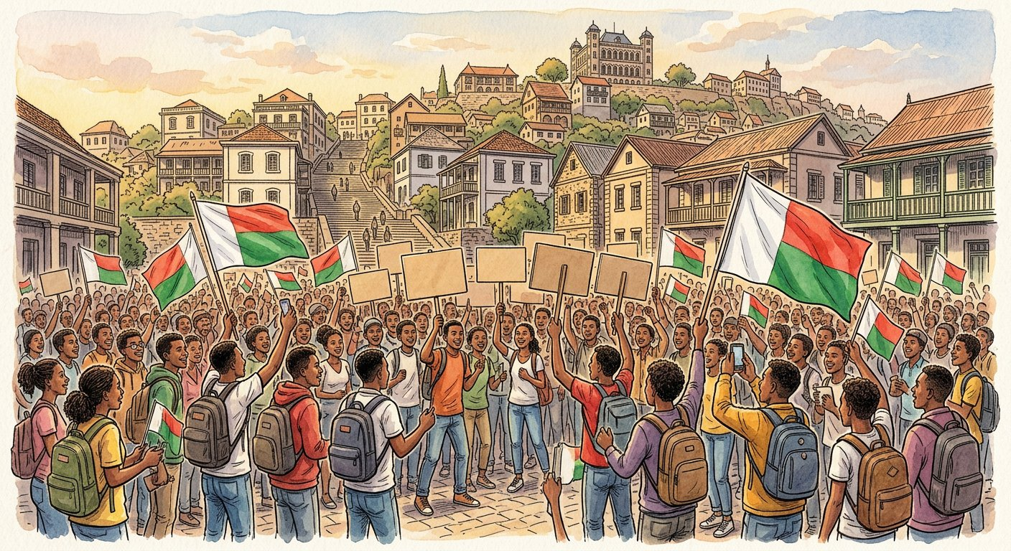
Quatre Républiques, une question : comment bâtir des institutions stables au service du développement ?
1. La IVᵉ République et ses présidents
Adoptée par le référendum du 17 novembre 2010 et promulguée le 11 décembre 2010, la Constitution de la Quatrième République est née pendant la transition. Hery Rajaonarimampianina, élu fin 2013, gouverne de 2014 à 2018 dans un climat de fragilité parlementaire. Andry Rajoelina remporte l’élection de 2018, puis celle de 2023, boycottée par l’opposition. En septembre-octobre 2025, un vaste mouvement de contestation porté par la jeunesse — né des coupures d’eau et d’électricité et de l’exigence de bonne gouvernance — entraîne le départ de Rajoelina ; une refondation de la République s’engage, conduite par le colonel Michaël Randrianirina. L’histoire de cette période s’écrit encore : garde sur elle un regard d’historien — prudent, critique, documenté.
2. Pourquoi tant d’instabilité ?
Les historiens et politologues avancent plusieurs racines communes aux crises malgaches :
• des institutions souvent taillées pour un homme : référendums à répétition transformés en plébiscites, constitutions révisées au profit du pouvoir en place ;
• des élections contestées : presque chaque crise (1972 exceptée) naît d’un scrutin dont le perdant refuse le verdict ;
• la personnalisation du pouvoir et la faiblesse des contre-pouvoirs — assemblées, justice, médias ;
• et la pauvreté : quand la majorité vit dans la précarité, chaque crise trouve une armée de mécontents — et chaque crise aggrave à son tour la pauvreté : c’est le cercle vicieux politico-économique.
3. Le bilan socio-économique
Le bilan de six décennies est contrasté : des progrès réels — espérance de vie et scolarisation en hausse, démocratie pluraliste, presse libre, société civile active — mais un revenu par habitant parmi les plus faibles du monde, inférieur à celui de 1960 en valeur réelle : les trois quarts des Malgaches vivent sous le seuil de pauvreté. Chaque crise politique a coûté des années de croissance. La leçon de l’Histoire est claire : la stabilité des institutions, la paix civile et l’esprit critique des citoyens — toi compris — sont les premières conditions du développement.
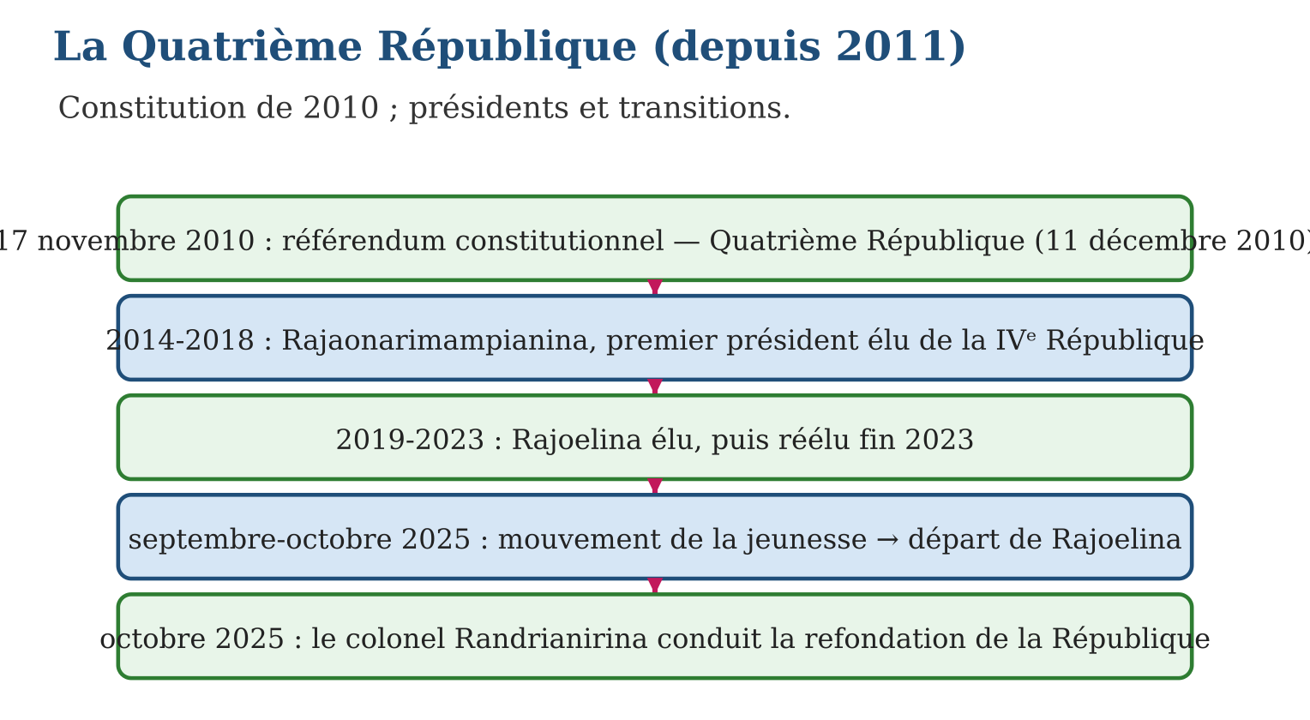

Document à étudier
Le coût des crises politiques — texte reconstitué d’après les rapports d’institutions internationales sur l’économie malgache — document pédagogique
« Madagascar présente un paradoxe : un pays sans guerre ni catastrophe majeure, doté de ressources naturelles exceptionnelles, dont le revenu réel par habitant a pourtant diminué depuis l’indépendance. L’explication principale tient aux crises politiques répétées : chacune des crises de 1972, 1991, 2002 et 2009 a interrompu une période de croissance. Les investisseurs se retirent, les financements sont suspendus, le tourisme s’effondre, les entreprises ferment. Chaque épisode d’instabilité coûte plusieurs points de croissance, et il faut des années pour retrouver le niveau d’avant la crise. La pauvreté, à son tour, nourrit l’instabilité : rompre ce cercle est le premier défi du pays. »
1. Quel paradoxe le rapport souligne-t-il ?
2. Par quel mécanisme une crise politique appauvrit-elle le pays ?
3. Que signifie « rompre le cercle » — et qui peut le faire ?

Réponse 1. Un pays en paix et riche en ressources, mais dont le revenu réel par habitant a baissé depuis 1960.
Réponse 2. Investisseurs en fuite, aides suspendues, tourisme effondré, entreprises fermées : chaque crise coûte plusieurs points de croissance et des années de rattrapage.
Réponse 3. Briser l’enchaînement pauvreté → crise → pauvreté : cela exige des institutions stables, des élections acceptées par tous, et des citoyens éduqués et critiques — c’est-à-dire, d’abord, ta génération.

Le savais-tu ?
Toutes les grandes crises malgaches — 1972, 1991, 2002, 2009, 2025 — ont un point commun : elles sont parties d’Antananarivo, et souvent d’un même lieu, la place du 13-Mai, devant l’hôtel de ville. Cette place, nommée d’après les morts du 13 mai 1972, est devenue le véritable « thermomètre » politique du pays : un lieu de mémoire vivant, où chaque génération vient écrire sa page — tu étudieras justement les lieux de mémoire dans la prochaine unité.

Petit lexique
Mot | Sens
Plébiscite | référendum détourné en vote de confiance pour un homme
Contre-pouvoirs | institutions qui limitent le pouvoir : justice, assemblée, presse
Seuil de pauvreté | niveau de revenu minimal pour couvrir les besoins essentiels
Refondation | reconstruction des institutions d’un État après une crise

EXERCICES
1. La IVᵉ République. a) Quand sa Constitution est-elle adoptée ? b) Cite ses présidents élus avec leurs mandats. d) Que se passe-t-il en septembre-octobre 2025 ? e) Pourquoi faut-il un « regard d’historien » sur 2025 ?
2. L’instabilité. a) Cite les cinq grandes crises depuis 1960. b) Quel est leur point de départ électoral commun ? d) Qu’est-ce qu’un plébiscite ? e) Explique le cercle vicieux crise-pauvreté.
3. Le bilan. a) Cite deux progrès depuis 1960. b) Cite deux chiffres du retard économique. d) Que coûte une crise à l’économie ? e) Quelles sont, d’après la leçon, les conditions du développement ?
CORRIGÉS
1. a) référendum du 17 novembre 2010, promulgation le 11 décembre 2010 ; b) Rajaonarimampianina (2014-2018), Rajoelina (2019-2023, réélu fin 2023) ; d) un mouvement de contestation porté par la jeunesse entraîne le départ de Rajoelina et l’engagement d’une refondation conduite par le colonel Randrianirina ; e) parce que les événements sont trop récents : les sources manquent de recul, il faut rester prudent, critique et documenté.
2. a) 1972, 1991, 2002, 2009, 2025 ; b) presque toutes naissent d’un scrutin contesté (sauf 1972) ; d) un référendum détourné en vote de confiance pour un homme ; e) la pauvreté fournit les mécontents des crises, et chaque crise aggrave la pauvreté en détruisant la croissance.
3. a) espérance de vie et scolarisation en hausse, pluralisme, presse libre (deux suffisent) ; b) revenu réel par habitant inférieur à celui de 1960 ; environ trois quarts des Malgaches sous le seuil de pauvreté ; d) plusieurs points de croissance et des années de rattrapage ; e) la stabilité des institutions, la paix civile et l’esprit critique des citoyens.

SÉANCE 5 / 6 — RÉVISION DE L’UNITÉ IV
Tableau de synthèse
Notion | À savoir | À savoir faire
Première République (1959-1972) | Tsiranana, PSD ; indépendance 26 juin 1960 ; université 1961, SOMALAC ; accords de coopération ; crises 1971-1972 | Présenter la première expérience nationale
1972-1975 | 13 mai 1972 ; Ramanantsoa (révision des accords, départ des bases) ; Ratsimandrava assassiné 11 février 1975 ; directoire ; Ratsiraka 15 juin 1975 | Raconter le passage au pouvoir militaire
Deuxième République (1975-1993) | Boky Mena : nationalisations, malgachisation, fokonolona ; crise des années 1980, FMI ; Forces vives 1991, 10 août ; Constitution 1992 | Expliquer grandeur et crise du socialisme malgache
Troisième République (1992-2011) | Zafy (empêché 1996), Ratsiraka 1997, crise 2002, Ravalomanana 2002-2009, crise 2009, transition 2009-2014 | Suivre les alternances et les crises
Quatrième République (depuis 2011) | Constitution 2010 ; Rajaonarimampianina 2014-2018 ; Rajoelina 2019-2025 ; mouvement de la jeunesse et refondation (Randrianirina, octobre 2025) | Situer la période actuelle
Instabilité et bilan | Plébiscites, élections contestées, personnalisation, pauvreté ; cercle vicieux crise-pauvreté ; revenu réel inférieur à 1960 | Analyser les racines du mal malgache
Questions de révision
1. Donne les dates et le premier président de chaque République.
2. Raconte mai 1972 en trois étapes.
3. Cite trois mesures du Boky Mena et deux causes de la chute de la IIᵉ République.
4. Compare les crises de 2002 et de 2009.
5. Explique les quatre racines de l’instabilité politique malgache.
Réponses attendues
1. Iʳᵉ : 1959-1972, Tsiranana ; IIᵉ : 1975-1993, Ratsiraka ; IIIᵉ : 1992-2011, Zafy Albert ; IVᵉ : depuis 2010-2011, Rajaonarimampianina premier élu.
2. Grève des étudiants de Befelatanana étendue aux ZOAM et travailleurs ; répression meurtrière du 13 mai devant l’hôtel de ville ; remise des pleins pouvoirs à Ramanantsoa le 18 mai.
3. Mesures : nationalisations, malgachisation, décentralisation par les fokonolona (ou service national, non-alignement) ; causes : faillite économique et pénuries, mouvement des Forces vives de 1991.
4. 2002 : crise post-électorale entre deux candidats, pays coupé en deux six mois, résolue par recomptage ; 2009 : chute d’un président sous la pression de la rue et d’une partie de l’armée, transition non reconnue de cinq ans — les deux ont ruiné l’économie.
5. Plébiscites et constitutions sur mesure ; élections contestées ; personnalisation du pouvoir et faiblesse des contre-pouvoirs ; pauvreté alimentant le cercle vicieux crise-pauvreté.

SÉANCE 6 / 6 — SUJET D’EXAMEN — UNITÉ IV
Barème : 20 points. Rédige des réponses complètes, justifiées et bien organisées.
Exercice 1 — 4 points. Questions de cours. a) Que sont les accords de coopération de 1960 ? b) Définis la malgachisation. d) Qu’est-ce que l’ajustement structurel ? e) Définis le plébiscite.
Exercice 2 — 4 points. Repères. Associe chaque date à son événement : a) 13 mai 1972 ; b) 11 février 1975 ; d) 10 août 1991 ; e) 17 novembre 2010.
Exercice 3 — 4 points. Les Républiques. a) Cite une réalisation de la Iʳᵉ République et une de Ravalomanana. b) Cite deux mesures du Boky Mena. d) Qu’arrive-t-il à Zafy Albert en 1996 ? e) Qui conduit la refondation engagée en octobre 2025 ?
Exercice 4 — 4 points. Étude de document. Le préambule de 1992 proclame : « Aucune fraction du peuple ni aucun individu ne peut s’attribuer l’exercice de la souveraineté. » a) De quel texte est-ce extrait ? b) Quelle valeur malgache ce texte place-t-il au cœur de l’unité ? d) Montre avec deux exemples que ce principe a été violé. e) Que faudrait-il pour qu’il soit respecté ?
Exercice 5 — 4 points. Réflexion organisée. « L’instabilité politique est le premier frein au développement de Madagascar. » a) Cite les cinq grandes crises avec leurs dates. b) Explique le mécanisme économique d’une crise. d) Explique le cercle vicieux crise-pauvreté. e) Conclus : quel rôle ta génération peut-elle jouer ?
CORRIGÉ ET BARÈME
Exercice 1. a) les traités maintenant la présence française après 1960 (bases, monnaie, coopérants) ; b) l’adaptation de l’enseignement à la langue et aux réalités malgaches ; d) les réformes imposées par le FMI en échange de prêts (privatisations, austérité) ; e) un référendum détourné en vote de confiance pour un homme. Un point par item.
Exercice 2. a) répression meurtrière du mouvement de 1972 à Antananarivo ; b) assassinat du colonel Ratsimandrava ; d) marche des Forces vives vers Iavoloha, dispersée dans le sang ; e) référendum adoptant la Constitution de la IVᵉ République. Un point par item.
Exercice 3. a) Iʳᵉ République : Université de Madagascar (1961) ou SOMALAC ; Ravalomanana : routes et écoles ; b) nationalisations, malgachisation (ou fokonolona, service national) ; d) l’Assemblée vote son empêchement, confirmé par la Haute Cour constitutionnelle ; e) le colonel Michaël Randrianirina. Un point par item.
Exercice 4. a) du préambule et des premiers articles de la Constitution du 18 septembre 1992 ; b) le fihavanana, garant de l’unité nationale ; d) 2002 : deux pouvoirs parallèles revendiquent la souveraineté ; 2009 : un pouvoir issu de la rue remplace un président élu (autres exemples acceptés) ; e) des institutions et une justice fortes, des élections incontestables, des citoyens formés à l’esprit critique. Un point par item.
Exercice 5. a) 1972, 1991, 2002, 2009, 2025 ; b) fuite des investisseurs, suspension des aides, effondrement du tourisme, fermetures d’entreprises ; d) la pauvreté fournit les mécontents de la crise suivante, et chaque crise aggrave la pauvreté ; e) s’instruire, voter et faire respecter le vote, exercer l’esprit critique face aux propagandes, refuser la violence : bâtir enfin la stabilité. Un point par item.
UNITÉ V — LES COMMÉMORATIONS ET LES CÉLÉBRATIONS DES MÉMOIRES COLLECTIVES
Résultat d’apprentissage général : identifier les lieux et les formes de la mémoire collective, et participer à sa transmission.
Valeurs à véhiculer : fierté d’être malgache, culture de la paix.
Tableau de bord
Séances | Apprentissages | Révision | Examen
5 | 3 | 1 | 1

SÉANCE 1 / 5 — LIEUX DE MÉMOIRE ET MÉMOIRES COLLECTIVES
FICHE DE PRÉPARATION
Discipline : Histoire  Thématique : Commémorations et mémoires collectives  Thème : Définitions et catégories  Titre : Lieux de mémoire et mémoires collectives  Objectif spécifique : À la fin de la séance, l’apprenant est capable de définir mémoire collective et lieu de mémoire, et classer les lieux de mémoire par catégories.  Documentation : Programme d’études T9 (MEN) ; manuel J-Learn Histoire T9  Support et matériel : Photographies de monuments malgaches, documents, schéma | Date : _______________  Classe : T9  Séance n° : 1 / 5

Étapes | Déroulement de la leçon |  | Technique et stratégie | Support et matériel | Observation
 | Enseignant | Apprenants
I. Révision | Cite les quatre racines de l’instabilité politique malgache. | R.A. : Plébiscites et constitutions sur mesure ; élections contestées ; personnalisation du pouvoir et faiblesse des contre-pouvoirs ; pauvreté (cercle vicieux crise-pauvreté). | Questions-réponses | Tableau, ardoises | Acquis à consolider
II. NOUVELLE LEÇON | Annonce : « Aujourd’hui, nous allons apprendre à définir mémoire collective et lieu de mémoire, et classer les lieux de mémoire par catégories. » | Écoutent. | Présentation guidée | Tableau
1. Mise en situation | Pourquoi la place du 13-Mai s’appelle-t-elle ainsi ? Pourquoi dépose-t-on des gerbes à Moramanga chaque 29 mars ? Pourquoi ta famille entretient-elle le tombeau des ancêtres ? Parce qu’une communauté — famille, village, nation — ne vit pas seulement au présent : elle porte en elle le souvenir de son passé. Ce souvenir partagé a ses lieux, ses dates, ses objets : les lieux de mémoire. | Écoutent, observent et proposent des réponses. | Situation-problème | Illustration, tableau | Participation
2. Présentation | Présente le titre « Lieux de mémoire et mémoires collectives » et l’objectif de la séance. | Écoutent. | Explication brève | Tableau
3. Développement | Développe la leçon partie par partie : Mémoire collective et lieux de mémoire ; Les grandes catégories ; À quoi servent-ils ?. | Écoutent, répondent aux questions et notent les mots-clés. | Exposé interactif, questions-réponses | Tableau, frises, cartes | Attention, participation
4. Étude de document | Fait lire le document « Que sont les lieux de mémoire ? » (d’après Pierre Nora, Les Lieux de mémoire, 1984-1992 — extraits adaptés et simplifiés), puis pose les questions. | Lisent le document, répondent aux questions et critiquent la source. | Observation dirigée, travail en binômes | Document imprimé | Esprit critique
5. Synthèse | Donc, Mémoire collective : souvenirs partagés d’un groupe, fondement de son identité. Lieu de mémoire (Nora) : tout support — matériel ou non — du souvenir commun. Cinq catégories : symboles (drapeau, hymne), monuments et sites (Anosy, Moramanga, Rova), commémorations (29 mars, 26 juin), paysages (collines sacrées, doany), patrimoine immatériel (kabary, récits). Mémoire ≠ Histoire : affective et sélective contre critique et fondée sur les sources — mais complémentaires. | Écoutent et reformulent la règle. | Synthèse guidée | Cahier, tableau | Trace écrite
6. Application | Définir. a) Qu’est-ce que la mémoire collective ? b) Qu’est-ce qu’un lieu de mémoire ? d) Qui a popularisé cette expression ? e) Pourquoi la mémoire fonde-t-elle l’identité ? Classer. Range chaque exemple dans sa catégorie : a) l’hymne national ; b) la stèle de Moramanga ; d) le famadihana et les kabary ; e) les douze collines sacrées de l’Imerina. | a) l’ensemble des souvenirs et représentations du passé partagés par un groupe ; b) tout support, matériel ou immatériel, où se cristallise le souvenir d’une communauté ; d) l’historien Pierre Nora, dans les années 1980 ; e) parce qu’un groupe se définit en partie par ce dont il se souvient ensemble. a) symbole ; b) monument/site ; d) patrimoine immatériel ; e) paysage/lieu naturel chargé d’histoire. | Travail individuel puis correction collective | Cahier, ardoises | Remédiation
III. Évaluation | Résous sans modèle : Définir. a) Qu’est-ce que la mémoire collective ? b) Qu’est-ce qu’un lieu de mémoire ? d) Qui a popularisé cette expression ? e) Pourquoi la mémoire fonde-t-elle l’identité ? Puis justifie l’une de tes réponses. | a) l’ensemble des souvenirs et représentations du passé partagés par un groupe ; b) tout support, matériel ou immatériel, où se cristallise le souvenir d’une communauté ; d) l’historien Pierre Nora, dans les années 1980 ; e) parce qu’un groupe se définit en partie par ce dont il se souvient ensemble. La justification s’appuie sur la règle de la leçon. | Travail individuel | Feuille, cahier | Maîtrise de l’objectif

LIEUX DE MÉMOIRE ET MÉMOIRES COLLECTIVES
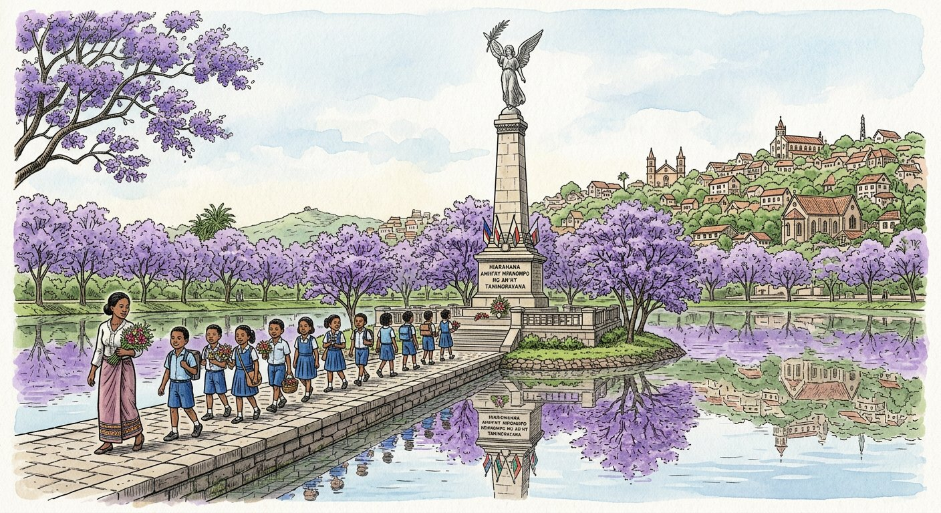
Monuments, places, tombeaux, drapeaux : les lieux où la nation garde vivant le souvenir de son passé.
1. Mémoire collective et lieux de mémoire
La mémoire collective est l’ensemble des souvenirs, des représentations et des émotions qu’un groupe — famille, communauté, nation — partage à propos de son passé. Elle fonde l’identité : nous sommes, en partie, ce dont nous nous souvenons ensemble. Un lieu de mémoire est tout ce qui sert de support à cette mémoire : un endroit, mais aussi un objet, une date, un chant — tout ce autour de quoi le souvenir d’une communauté se cristallise. L’expression a été popularisée par l’historien français Pierre Nora dans les années 1980.
2. Les grandes catégories
On peut classer les lieux de mémoire en cinq familles :
• les symboles : drapeau, hymne national, devise, armoiries — l’identité de la nation condensée en signes ;
• les monuments et sites : mémoriaux, statues, musées, stèles — à Madagascar, le mausolée d’Avaratr’Ambohitsaina, le monument aux morts d’Anosy, la gare et la stèle de Moramanga, le Rova d’Antananarivo ;
• les commémorations : dates et cérémonies qui reviennent chaque année — 29 mars, 26 juin, 11 novembre ;
• les paysages et lieux naturels chargés d’histoire : les douze collines sacrées de l’Imerina, les doany sakalava, les forêts et sources des ancêtres ;
• le patrimoine immatériel : récits, kabary, chants, savoir-faire — une mémoire sans murs, portée par les vivants.
3. À quoi servent-ils ?
Les lieux de mémoire font tenir la communauté ensemble : ils rappellent d’où elle vient, honorent ceux qui se sont sacrifiés, transmettent les valeurs aux jeunes générations et rendent visible l’identité commune. Mais attention : la mémoire n’est pas l’Histoire. La mémoire est affective et sélective — elle embellit, oublie, simplifie ; l’Histoire est critique et fondée sur les sources. Les deux se complètent : l’historien étudie aussi les mémoires, et les mémoires ont besoin de l’Histoire pour ne pas devenir des légendes.
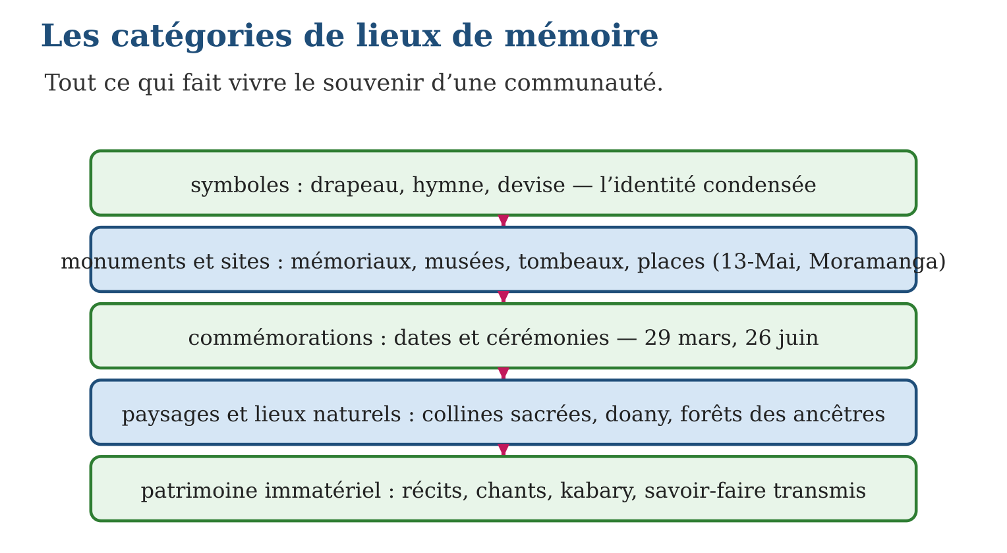

Document à étudier
Que sont les lieux de mémoire ? — d’après Pierre Nora, Les Lieux de mémoire, 1984-1992 — extraits adaptés et simplifiés
« Un lieu de mémoire, dans tous les sens du mot, va de l’objet le plus matériel et concret, éventuellement géographiquement situé, à l’objet le plus abstrait et intellectuellement construit. Ce peut être un monument, un personnage important, un musée, des archives, tout aussi bien qu’un symbole, une devise, un événement ou une institution. Si l’on habite encore sa mémoire, on n’a pas besoin de lui consacrer des lieux ; les lieux de mémoire naissent et vivent du sentiment qu’il n’y a pas de mémoire spontanée, qu’il faut créer des archives, maintenir des anniversaires, organiser des célébrations, parce que ces opérations ne sont pas naturelles. Moins la mémoire est vécue de l’intérieur, plus elle a besoin de supports extérieurs. »
1. Quelles formes un lieu de mémoire peut-il prendre, selon Nora ?
2. Explique : « Si l’on habite encore sa mémoire, on n’a pas besoin de lui consacrer des lieux. »
3. Applique cette idée à Madagascar : notre mémoire est-elle encore « habitée » ?

Réponse 1. Du plus concret au plus abstrait : monument, personnage, musée, archives — mais aussi symbole, devise, événement ou institution.
Réponse 2. Tant qu’une mémoire est vivante et transmise naturellement (par la famille, les récits), on n’a pas besoin de monuments ni d’archives ; on en crée quand la transmission spontanée faiblit.
Réponse 3. En partie : la mémoire familiale et villageoise (tombeaux, récits, famadihana) reste très vivante ; mais la mémoire nationale (1947, les royaumes) a besoin de musées, de stèles et de commémorations — et de l’Histoire orale — car les témoins disparaissent et la transmission spontanée s’affaiblit.

Le savais-tu ?
Le monument aux morts du lac Anosy, l’« Ange noir », est lui-même un lieu de mémoire à double sens : érigé en 1927 par la France pour honorer les Malgaches morts pour elle en 1914-1918, il est devenu pour les Malgaches le lieu du souvenir de leurs propres sacrifices — et aujourd’hui, les cérémonies nationales s’y succèdent. Un même monument peut ainsi changer de signification avec l’Histoire : les lieux de mémoire ont, eux aussi, une histoire !

Petit lexique
Mot | Sens
Mémoire collective | souvenirs et représentations du passé partagés par un groupe
Lieu de mémoire | support matériel ou immatériel où se cristallise cette mémoire
Commémoration | cérémonie rappelant collectivement un événement passé
Patrimoine immatériel | héritage sans support matériel : récits, chants, savoir-faire

EXERCICES
1. Définir. a) Qu’est-ce que la mémoire collective ? b) Qu’est-ce qu’un lieu de mémoire ? d) Qui a popularisé cette expression ? e) Pourquoi la mémoire fonde-t-elle l’identité ?
2. Classer. Range chaque exemple dans sa catégorie : a) l’hymne national ; b) la stèle de Moramanga ; d) le famadihana et les kabary ; e) les douze collines sacrées de l’Imerina.
3. Distinguer. a) Donne deux caractères de la mémoire. b) Donne deux caractères de l’Histoire. d) Pourquoi la mémoire a-t-elle besoin de l’Histoire ? e) Pourquoi l’Histoire s’intéresse-t-elle aux mémoires ?
CORRIGÉS
1. a) l’ensemble des souvenirs et représentations du passé partagés par un groupe ; b) tout support, matériel ou immatériel, où se cristallise le souvenir d’une communauté ; d) l’historien Pierre Nora, dans les années 1980 ; e) parce qu’un groupe se définit en partie par ce dont il se souvient ensemble.
2. a) symbole ; b) monument/site ; d) patrimoine immatériel ; e) paysage/lieu naturel chargé d’histoire.
3. a) affective et sélective (elle embellit, oublie, simplifie) ; b) critique et fondée sur les sources (elle se corrige et se discute) ; d) pour ne pas devenir légende : l’Histoire vérifie, corrige, complète ; e) parce que la façon dont les groupes se souviennent est elle-même un fait historique à étudier.

SÉANCE 2 / 5 — LA TRANSMISSION DES MÉMOIRES ET LE DEVOIR DE MÉMOIRE
FICHE DE PRÉPARATION
Discipline : Histoire  Thématique : Commémorations et mémoires collectives  Thème : Transmettre ; les oublis de l’Histoire ; devoir de mémoire  Titre : La transmission des mémoires et le devoir de mémoire  Objectif spécifique : À la fin de la séance, l’apprenant est capable de expliquer comment se transmettent les mémoires, identifier les oublis de l’Histoire et définir le devoir de mémoire.  Documentation : Programme d’études T9 (MEN) ; manuel J-Learn Histoire T9  Support et matériel : Témoignages, documents, photographies | Date : _______________  Classe : T9  Séance n° : 2 / 5

Étapes | Déroulement de la leçon |  | Technique et stratégie | Support et matériel | Observation
 | Enseignant | Apprenants
I. Révision | Cite les cinq catégories de lieux de mémoire avec un exemple malgache chacune. | R.A. : Symboles (drapeau), monuments (stèle de Moramanga), commémorations (29 mars), paysages (collines sacrées), patrimoine immatériel (kabary). | Questions-réponses | Tableau, ardoises | Acquis à consolider
II. NOUVELLE LEÇON | Annonce : « Aujourd’hui, nous allons apprendre à expliquer comment se transmettent les mémoires, identifier les oublis de l’Histoire et définir le devoir de mémoire. » | Écoutent. | Présentation guidée | Tableau
1. Mise en situation | Dans certaines familles, on sait encore qui fut déporté en 1947, qui fut esclave, qui combattit à Verdun. Dans d’autres, le silence a tout recouvert : les victimes se taisaient par douleur ou par honte, et les enfants n’ont pas demandé. Une mémoire qui ne se transmet pas meurt — et avec elle, une part de la nation. Comment transmettre ? Et que faire des pages que l’Histoire officielle a préféré oublier ? | Écoutent, observent et proposent des réponses. | Situation-problème | Illustration, tableau | Participation
2. Présentation | Présente le titre « La transmission des mémoires et le devoir de mémoire » et l’objectif de la séance. | Écoutent. | Explication brève | Tableau
3. Développement | Développe la leçon partie par partie : Comment les mémoires se transmettent ; Les oublis de l’Histoire ; Le devoir de mémoire. | Écoutent, répondent aux questions et notent les mots-clés. | Exposé interactif, questions-réponses | Tableau, frises, cartes | Attention, participation
4. Étude de document | Fait lire le document « Petite-fille de 1947 » (texte reconstitué d’après des témoignages de descendants d’insurgés de 1947 — document pédagogique), puis pose les questions. | Lisent le document, répondent aux questions et critiquent la source. | Observation dirigée, travail en binômes | Document imprimé | Esprit critique
5. Synthèse | Donc, Transmission : famille (récits, tombeaux), école, commémorations et médias, arts, Histoire orale. Oublis de l’Histoire : esclavage et sa trace sociale, nationalistes anonymes de 1947, cultures régionales minorées, pages sombres des régimes. Devoir de mémoire : se souvenir des victimes pour leur rendre justice, réconcilier et empêcher la répétition — ni vengeance ni culte du passé, et toujours appuyé sur la vérité historique. | Écoutent et reformulent la règle. | Synthèse guidée | Cahier, tableau | Trace écrite
6. Application | La transmission. a) Cite les cinq canaux de transmission. b) Lequel est le premier à Madagascar ? d) Quel rôle jouent les arts ? e) Quel rôle joue l’Histoire orale ? Les oublis. a) Pourquoi la mémoire de l’esclavage est-elle difficile ? b) Qui sont les « nationalistes oubliés » ? d) Pourquoi des cultures régionales ont-elles été minorées ? e) Pourquoi les régimes occultent-ils certaines pages ? | a) famille, école, commémorations et médias, arts, Histoire orale ; b) la famille (récits, tombeaux, famadihana) ; d) ils font revivre le passé et le rendent sensible au grand nombre ; e) recueillir les témoignages des derniers témoins et les transformer en sources vérifiées. a) parce qu’elle touche à une souffrance et à une hiérarchie sociale dont la trace perdure : les familles se taisent ; b) les militants, femmes et paysans de la lutte nationale sans stèle ni nom de rue ; d) parce que la mémoire nationale a parfois été écrite du point de vue d’un seul groupe ; e) parce qu’elles mettent en cause leurs responsabilités. | Travail individuel puis correction collective | Cahier, ardoises | Remédiation
III. Évaluation | Résous sans modèle : La transmission. a) Cite les cinq canaux de transmission. b) Lequel est le premier à Madagascar ? d) Quel rôle jouent les arts ? e) Quel rôle joue l’Histoire orale ? Puis justifie l’une de tes réponses. | a) famille, école, commémorations et médias, arts, Histoire orale ; b) la famille (récits, tombeaux, famadihana) ; d) ils font revivre le passé et le rendent sensible au grand nombre ; e) recueillir les témoignages des derniers témoins et les transformer en sources vérifiées. La justification s’appuie sur la règle de la leçon. | Travail individuel | Feuille, cahier | Maîtrise de l’objectif

LA TRANSMISSION DES MÉMOIRES ET LE DEVOIR DE MÉMOIRE
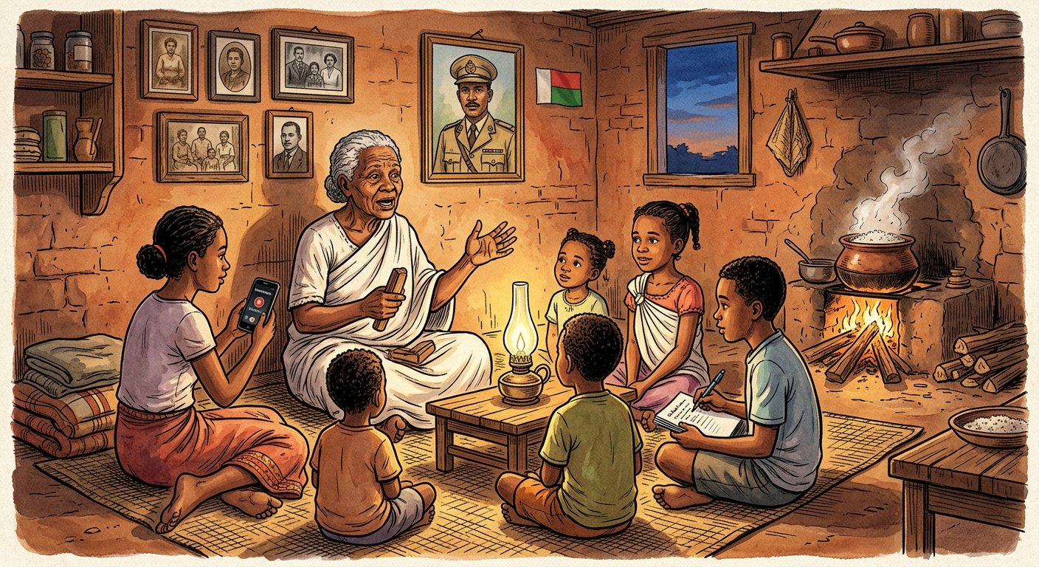
D’une génération à l’autre, la parole fait vivre la mémoire — le silence la fait mourir.
1. Comment les mémoires se transmettent
La mémoire collective passe d’une génération à l’autre par plusieurs canaux :
• la famille : récits des anciens, tombeaux, généalogies, famadihana — premier lieu de la transmission à Madagascar ;
• l’école : les cours d’histoire, les manuels — comme celui-ci — et les visites de sites ;
• les commémorations et les médias : cérémonies, documentaires, journaux, réseaux sociaux ;
• les arts : chansons, romans, films, pièces de théâtre qui font revivre le passé ;
• et l’Histoire orale, que tu as apprise en unité 1 : recueillir les témoins avant qu’il ne soit trop tard.
2. Les oublis de l’Histoire
Toute mémoire nationale a ses zones d’ombre — des pages occultées parce qu’elles dérangent :
• la mémoire de l’esclavage : l’esclavage précolonial et sa longue trace sociale restent un sujet douloureux, souvent tu dans les familles comme dans l’espace public ;
• les nationalistes oubliés : à côté des héros célébrés, combien de militants, de femmes, de paysans insurgés de 1947 n’ont ni stèle ni nom de rue ?
• les cultures régionales minorées : la mémoire nationale a parfois été écrite du point de vue d’une région ou d’un groupe, laissant les autres dans l’ombre ;
• les pages sombres des pouvoirs successifs — répressions, victimes des crises — que chaque régime préfère taire.
3. Le devoir de mémoire
Le devoir de mémoire est l’obligation morale de se souvenir des souffrances et des injustices du passé — et d’abord de leurs victimes — pour leur rendre justice et empêcher la répétition. Il ne s’agit ni de vengeance ni de culte du passé : se souvenir de 1947 n’est pas haïr, c’est honorer et comprendre. Bien conduit, le devoir de mémoire répare (reconnaissance des victimes), réconcilie (vérité dite, dialogue possible) et protège (un peuple qui connaît ses tragédies les reconnaît quand elles menacent de revenir). C’est pourquoi il s’appuie sur l’Histoire : pas de juste mémoire sans vérité établie.
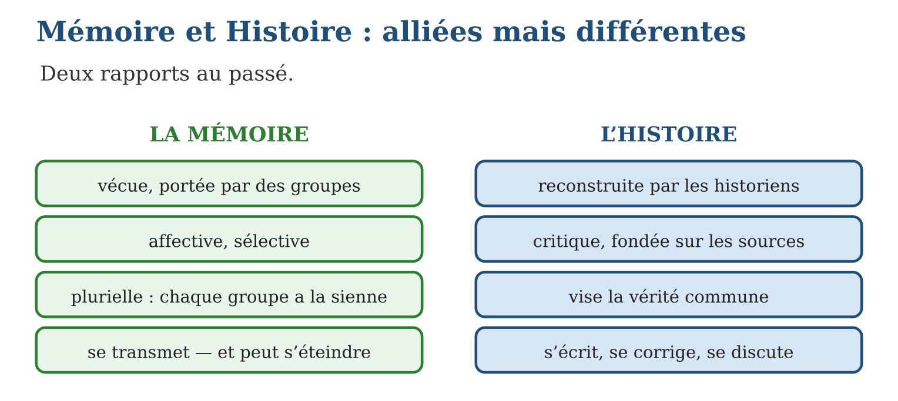

Document à étudier
Petite-fille de 1947 — texte reconstitué d’après des témoignages de descendants d’insurgés de 1947 — document pédagogique
« Mon grand-père n’a jamais parlé de 1947. Nous savions seulement qu’il ne fallait pas poser de questions sur la cicatrice de son épaule, ni sur son frère dont la photo était tournée vers le mur. C’est à sa mort que ma grand-mère a parlé : le frère était parti dans la forêt avec les insurgés, il n’est jamais revenu ; grand-père, lui, avait été arrêté et battu, puis relâché faute de preuves. Elle a dit : « Il se taisait pour vous protéger. À son époque, parler de 1947, c’était s’attirer des ennuis. » Aujourd’hui, je raconte cette histoire à mes élèves. Je leur dis : vos familles aussi ont des silences. Écoutez-les avant qu’ils ne deviennent des oublis. »
1. Pourquoi le grand-père se taisait-il ?
2. Comment la mémoire familiale a-t-elle fini par se transmettre ?
3. « Écoutez les silences avant qu’ils ne deviennent des oublis » : relie cette phrase à l’Histoire orale et au devoir de mémoire.

Réponse 1. Par peur — « parler de 1947, c’était s’attirer des ennuis » — et pour protéger les siens : le silence des victimes est une conséquence durable de la répression.
Réponse 2. Par la grand-mère, à la mort du témoin direct : la parole s’est libérée tard, et la petite-fille la transmet à son tour à ses élèves.
Réponse 3. Un silence peut encore être écouté tant que des témoins indirects vivent ; après, il devient oubli définitif. L’Histoire orale (unité 1) est l’outil, le devoir de mémoire est la raison : recueillir, vérifier et transmettre avant la disparition des dernières voix.

Le savais-tu ?
Ce n’est qu’en 2005 que l’État français a officiellement qualifié la répression de 1947 de « répression inacceptable », par la voix de son président en visite à Madagascar ; et il faudra attendre les années 2010 pour que les archives s’ouvrent largement aux historiens. Le devoir de mémoire avance lentement — mais il avance : chaque génération obtient un peu plus de vérité que la précédente. La tienne obtiendra peut-être le reste.

Petit lexique
Mot | Sens
Transmission | passage de la mémoire d’une génération à la suivante
Occulter | cacher volontairement une page du passé
Devoir de mémoire | obligation morale de se souvenir des victimes et des injustices
Réconciliation | rétablissement de la paix entre groupes divisés par le passé

EXERCICES
1. La transmission. a) Cite les cinq canaux de transmission. b) Lequel est le premier à Madagascar ? d) Quel rôle jouent les arts ? e) Quel rôle joue l’Histoire orale ?
2. Les oublis. a) Pourquoi la mémoire de l’esclavage est-elle difficile ? b) Qui sont les « nationalistes oubliés » ? d) Pourquoi des cultures régionales ont-elles été minorées ? e) Pourquoi les régimes occultent-ils certaines pages ?
3. Le devoir de mémoire. a) Définis-le. b) Que n’est-il pas ? d) Cite ses trois fruits. e) Pourquoi a-t-il besoin de l’Histoire ?
CORRIGÉS
1. a) famille, école, commémorations et médias, arts, Histoire orale ; b) la famille (récits, tombeaux, famadihana) ; d) ils font revivre le passé et le rendent sensible au grand nombre ; e) recueillir les témoignages des derniers témoins et les transformer en sources vérifiées.
2. a) parce qu’elle touche à une souffrance et à une hiérarchie sociale dont la trace perdure : les familles se taisent ; b) les militants, femmes et paysans de la lutte nationale sans stèle ni nom de rue ; d) parce que la mémoire nationale a parfois été écrite du point de vue d’un seul groupe ; e) parce qu’elles mettent en cause leurs responsabilités.
3. a) l’obligation morale de se souvenir des souffrances et injustices du passé, d’abord de leurs victimes ; b) ni une vengeance ni un culte du passé ; d) réparer (reconnaissance), réconcilier (vérité et dialogue), protéger (vigilance contre la répétition) ; e) parce qu’il n’y a pas de juste mémoire sans vérité établie par les sources.

SÉANCE 3 / 5 — LES MANIFESTATIONS DE COMMÉMORATION
FICHE DE PRÉPARATION
Discipline : Histoire  Thématique : Commémorations et mémoires collectives  Thème : Défilé, dépôt de gerbes, conférence-débat, exposition — et projet de classe  Titre : Les manifestations de commémoration  Objectif spécifique : À la fin de la séance, l’apprenant est capable de décrire les formes de commémoration et organiser une commémoration en classe.  Documentation : Programme d’études T9 (MEN) ; manuel J-Learn Histoire T9  Support et matériel : Programme de cérémonie, photographies, matériel d’exposition | Date : _______________  Classe : T9  Séance n° : 3 / 5

Étapes | Déroulement de la leçon |  | Technique et stratégie | Support et matériel | Observation
 | Enseignant | Apprenants
I. Révision | Définis le devoir de mémoire et cite deux « oublis » de l’Histoire malgache. | R.A. : Obligation morale de se souvenir des victimes et injustices du passé pour réparer et empêcher la répétition ; oublis : mémoire de l’esclavage, nationalistes anonymes de 1947 (entre autres). | Questions-réponses | Tableau, ardoises | Acquis à consolider
II. NOUVELLE LEÇON | Annonce : « Aujourd’hui, nous allons apprendre à décrire les formes de commémoration et organiser une commémoration en classe. » | Écoutent. | Présentation guidée | Tableau
1. Mise en situation | Chaque 26 juin, ton quartier s’illumine de lanternes ; chaque 29 mars, des gerbes fleurissent les stèles. Mais une commémoration ne se réduit pas à un jour férié : c’est un langage complet — gestes, musiques, silences, discours — par lequel la nation se parle à elle-même. Dernière séance de ton année d’Histoire : apprendre ce langage… et organiser toi-même une commémoration. | Écoutent, observent et proposent des réponses. | Situation-problème | Illustration, tableau | Participation
2. Présentation | Présente le titre « Les manifestations de commémoration » et l’objectif de la séance. | Écoutent. | Explication brève | Tableau
3. Développement | Développe la leçon partie par partie : Les formes officielles ; Les formes culturelles et populaires ; Projet : organiser une commémoration en classe. | Écoutent, répondent aux questions et notent les mots-clés. | Exposé interactif, questions-réponses | Tableau, frises, cartes | Attention, participation
4. Étude de document | Fait lire le document « Programme officiel d’un 26 juin » (texte reconstitué d’après les programmes types des cérémonies de la fête nationale dans les communes malgaches — document pédagogique), puis pose les questions. | Lisent le document, répondent aux questions et critiquent la source. | Observation dirigée, travail en binômes | Document imprimé | Esprit critique
5. Synthèse | Donc, Formes officielles : défilé, dépôt de gerbes et minute de silence, hymne et levée des couleurs, discours. Formes culturelles et populaires : conférences-débats, expositions, théâtre et chants, arendrina et fêtes du 26 juin. Projet de classe en cinq étapes : se documenter (avec l’Histoire orale), préparer, célébrer, faire comprendre, transmettre — la boucle du manuel est bouclée : de la source au souvenir. | Écoutent et reformulent la règle. | Synthèse guidée | Cahier, tableau | Trace écrite
6. Application | Les formes. a) Cite trois gestes d’une cérémonie officielle et leur sens. b) Que signifie la minute de silence ? d) Cite trois formes culturelles ou populaires. e) Que sont les arendrina ? Comprendre. a) Pourquoi le défilé rassemble-t-il armée, écoles et associations ? b) À quoi sert une exposition ? d) Et une conférence-débat ? e) Pourquoi la fête (podiums, jeux) a-t-elle aussi sa place ? | a) lever des couleurs (symboles en action), dépôt de gerbes (honorer les morts), défilé (unité de la nation), discours (sens pour le présent) — trois suffisent ; b) honorer les morts par un hommage silencieux et partagé ; d) conférence-débat, exposition, théâtre, chants, concours, arendrina (trois suffisent) ; e) les lanternes portées par les enfants la veille du 26 juin. a) parce qu’il donne à voir la nation entière, unie, dans toutes ses composantes ; b) à mettre les documents et objets du passé sous les yeux de tous ; d) à faire expliquer les faits par un spécialiste et à permettre les questions ; e) parce que la mémoire se transmet aussi par la joie partagée : une nation commémore ce qu’elle aime. | Travail individuel puis correction collective | Cahier, ardoises | Remédiation
III. Évaluation | Résous sans modèle : Les formes. a) Cite trois gestes d’une cérémonie officielle et leur sens. b) Que signifie la minute de silence ? d) Cite trois formes culturelles ou populaires. e) Que sont les arendrina ? Puis justifie l’une de tes réponses. | a) lever des couleurs (symboles en action), dépôt de gerbes (honorer les morts), défilé (unité de la nation), discours (sens pour le présent) — trois suffisent ; b) honorer les morts par un hommage silencieux et partagé ; d) conférence-débat, exposition, théâtre, chants, concours, arendrina (trois suffisent) ; e) les lanternes portées par les enfants la veille du 26 juin. La justification s’appuie sur la règle de la leçon. | Travail individuel | Feuille, cahier | Maîtrise de l’objectif

LES MANIFESTATIONS DE COMMÉMORATION
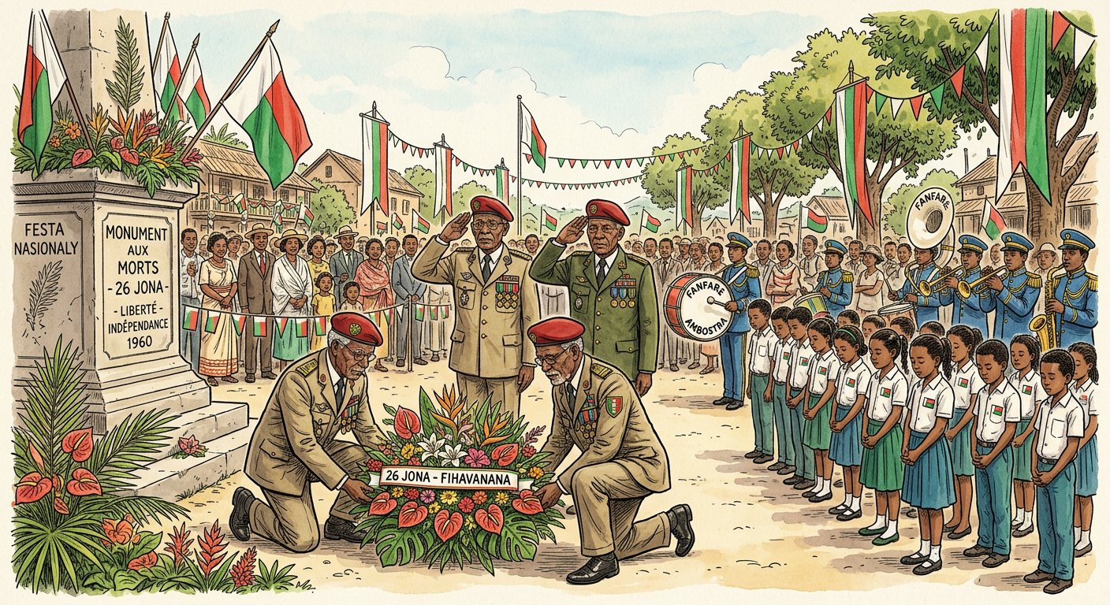
Arendrina du 26 juin, gerbes du 29 mars : la nation se souvient — et la relève, c’est toi.
1. Les formes officielles
Les cérémonies publiques combinent des gestes codifiés, chacun porteur de sens :
• le défilé : militaires, écoles et associations marchent ensemble — la nation unie se montre à elle-même (26 juin sur les grandes avenues) ;
• le dépôt de gerbes et la minute de silence : honorer les morts par les fleurs et par le silence — à Anosy, à Moramanga, à Avaratr’Ambohitsaina ;
• les sonneries, hymnes et levées de drapeau : les symboles mis en action ;
• les discours officiels : rappeler l’événement et en tirer le sens pour le présent.
2. Les formes culturelles et populaires
Autour des cérémonies, la mémoire se vit aussi par :
• les conférences-débats : des historiens et des témoins expliquent et répondent — la mémoire s’instruit ;
• les expositions : photographies, objets, documents d’archives mis sous les yeux de tous ;
• les concours, pièces de théâtre, chants et films scolaires ;
• et les traditions populaires : les arendrina (lanternes) du 26 juin, les podiums, les fêtes de quartier — la mémoire en joie.
3. Projet : organiser une commémoration en classe
À vous de jouer : choisissez un événement (le 29 mars, le 26 juin, une figure locale, un ancien de votre village) et bâtissez votre commémoration en cinq étapes : se documenter (leçons, bibliothèque, Histoire orale — interviewez un témoin ou un descendant !) ; préparer (date, lieu, autorisations, invitations — direction, anciens, autorités locales) ; célébrer (lever du drapeau, minute de silence, lecture de témoignages) ; faire comprendre (exposition de vos recherches, petite conférence-débat avec un invité) ; transmettre (affiches, enregistrements, album ou page à archiver au CDI pour les classes suivantes). Vous aurez alors fait, en vrai, tout le chemin de ce manuel : de la source au souvenir, de l’Histoire à la mémoire.
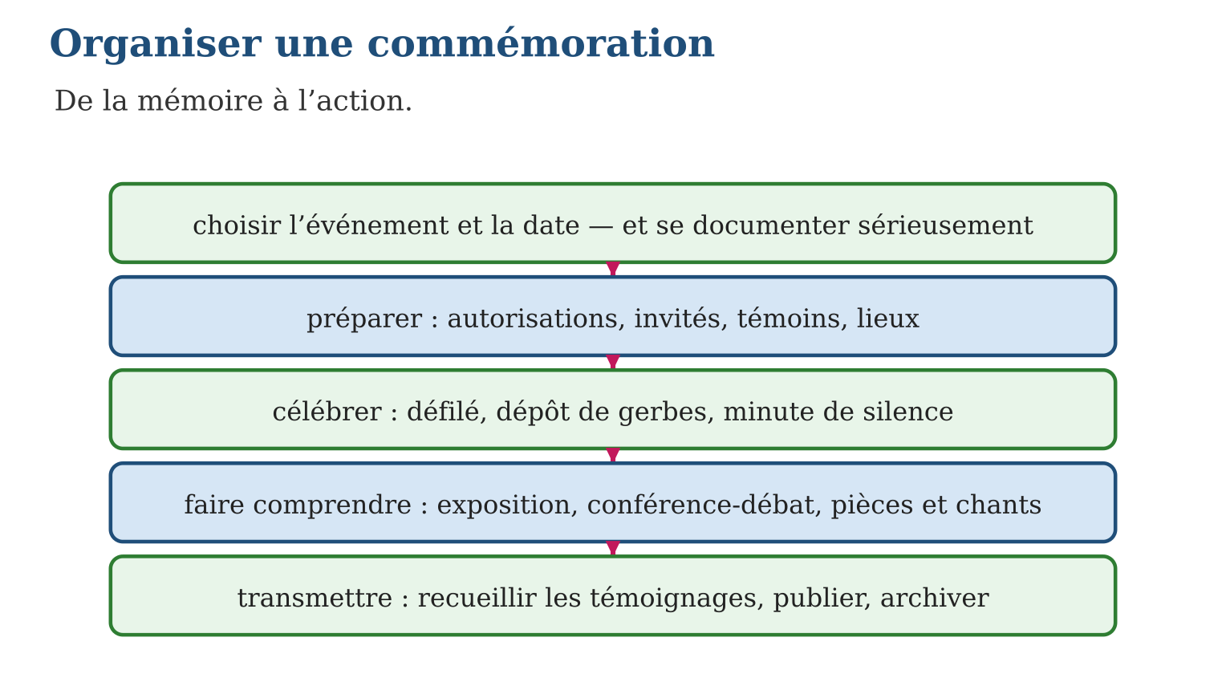

Document à étudier
Programme officiel d’un 26 juin — texte reconstitué d’après les programmes types des cérémonies de la fête nationale dans les communes malgaches — document pédagogique
« Commune de X — Célébration du 26 juin, fête nationale. Veille au soir : retraite aux flambeaux et défilé des arendrina des écoles, podium des jeunes sur la place. Jour J, 7 h : rassemblement des autorités, des anciens combattants, des écoles et des associations. 7 h 30 : lever des couleurs et hymne national. 8 h : dépôt de gerbes au monument aux morts, minute de silence en hommage aux héros de l’indépendance et aux martyrs de 1947. 8 h 30 : lecture du message de la Nation ; remise de décorations aux anciens combattants. 9 h : défilé des forces de l’ordre, des écoles et des associations. 11 h : vin d’honneur ; après-midi : jeux populaires, exposition « Notre commune dans l’Histoire » à la mairie ; conférence-débat avec un historien à 15 h. »
1. Relève, dans l’ordre, les gestes officiels du matin et leur signification.
2. Quelles formes culturelles et populaires le programme prévoit-il ?
3. Pourquoi associer les anciens combattants, les écoles et un historien à la même journée ?

Réponse 1. Lever des couleurs et hymne (les symboles en action), dépôt de gerbes et minute de silence (honorer les morts), message de la Nation et décorations (donner sens et reconnaissance), défilé (la nation unie en marche).
Réponse 2. Retraite aux flambeaux et arendrina, podium des jeunes, jeux populaires, exposition historique, conférence-débat : la mémoire en fête et la mémoire instruite.
Réponse 3. Parce que la commémoration relie trois maillons : les témoins (anciens combattants) qui portent la mémoire vécue, les jeunes (écoles) qui doivent la recevoir, et l’historien qui garantit la vérité des faits — toute la chaîne de la transmission en une seule journée.

Le savais-tu ?
La tradition des arendrina du 26 juin rappelle, dit-on, les lanternes des fêtes royales de l’Imerina — le fandroana — recyclées par la nation indépendante : une coutume ancienne devenue rituel républicain ! C’est le propre des mémoires vivantes : elles ne conservent pas le passé comme un musée, elles le réinventent sans cesse. Et maintenant que tu sais lire l’Histoire, les sources et les mémoires… c’est à toi d’écrire la suite. Bonne route, historienne, historien !

Petit lexique
Mot | Sens
Défilé | marche ordonnée et publique manifestant l’unité d’une communauté
Gerbe | bouquet déposé en hommage aux morts lors d’une cérémonie
Arendrina | lanternes du 26 juin portées par les enfants la veille de la fête
Conférence-débat | exposé d’un spécialiste suivi d’échanges avec le public

EXERCICES
1. Les formes. a) Cite trois gestes d’une cérémonie officielle et leur sens. b) Que signifie la minute de silence ? d) Cite trois formes culturelles ou populaires. e) Que sont les arendrina ?
2. Comprendre. a) Pourquoi le défilé rassemble-t-il armée, écoles et associations ? b) À quoi sert une exposition ? d) Et une conférence-débat ? e) Pourquoi la fête (podiums, jeux) a-t-elle aussi sa place ?
3. Projet. a) Énumère les cinq étapes du projet de commémoration. b) Que viens-tu chercher chez un témoin, et avec quelle méthode ? d) Que faut-il préparer avant la cérémonie ? e) Comment assurer la transmission après l’événement ?
CORRIGÉS
1. a) lever des couleurs (symboles en action), dépôt de gerbes (honorer les morts), défilé (unité de la nation), discours (sens pour le présent) — trois suffisent ; b) honorer les morts par un hommage silencieux et partagé ; d) conférence-débat, exposition, théâtre, chants, concours, arendrina (trois suffisent) ; e) les lanternes portées par les enfants la veille du 26 juin.
2. a) parce qu’il donne à voir la nation entière, unie, dans toutes ses composantes ; b) à mettre les documents et objets du passé sous les yeux de tous ; d) à faire expliquer les faits par un spécialiste et à permettre les questions ; e) parce que la mémoire se transmet aussi par la joie partagée : une nation commémore ce qu’elle aime.
3. a) se documenter, préparer, célébrer, faire comprendre, transmettre ; b) un témoignage de première main, recueilli avec la méthode de l’Histoire orale (unité 1) : questionnaire préparé, écoute, vérification ; d) date, lieu, autorisations, invitations, matériel, répartition des rôles ; e) archiver les travaux (album, enregistrements, page au CDI) pour les classes suivantes.

SÉANCE 4 / 5 — RÉVISION DE L’UNITÉ V
Tableau de synthèse
Notion | À savoir | À savoir faire
Mémoire collective | Souvenirs partagés d’un groupe, fondement de l’identité ; différente de l’Histoire (critique, fondée sur les sources) | Définir et distinguer mémoire et Histoire
Lieux de mémoire | Cinq catégories : symboles, monuments et sites, commémorations, paysages, patrimoine immatériel (Nora) | Classer les supports du souvenir
Exemples malgaches | Place du 13-Mai, Anosy, Moramanga, Avaratr’Ambohitsaina, Rova, collines sacrées, doany, kabary | Connaître les lieux de mémoire nationaux
Transmission | Famille, école, commémorations et médias, arts, Histoire orale | Expliquer comment la mémoire se transmet
Oublis et devoir de mémoire | Esclavage, nationalistes anonymes, cultures minorées ; devoir de mémoire : réparer, réconcilier, protéger | Affronter les zones d’ombre du passé
Commémorer | Formes officielles (défilé, gerbes, silence) et culturelles (expositions, conférences, arendrina) ; projet en cinq étapes | Organiser une commémoration
Questions de révision
1. Distingue mémoire collective et Histoire.
2. Cite les cinq catégories de lieux de mémoire avec un exemple malgache chacune.
3. Cite trois oublis de l’Histoire malgache.
4. Définis le devoir de mémoire et ses trois fruits.
5. Énumère les cinq étapes de l’organisation d’une commémoration.
Réponses attendues
1. La mémoire est vécue, affective et sélective, portée par des groupes ; l’Histoire est reconstruite par les historiens, critique et fondée sur les sources — elles se complètent.
2. Symboles (drapeau), monuments (stèle de Moramanga), commémorations (29 mars), paysages (collines sacrées de l’Imerina), patrimoine immatériel (kabary).
3. La mémoire de l’esclavage, les nationalistes anonymes de 1947, les cultures régionales minorées (ou les pages sombres des régimes).
4. L’obligation morale de se souvenir des souffrances et injustices du passé : il répare (reconnaissance des victimes), réconcilie (vérité dite) et protège (vigilance contre la répétition).
5. Se documenter, préparer, célébrer, faire comprendre, transmettre.

SÉANCE 5 / 5 — SUJET D’EXAMEN — UNITÉ V
Barème : 20 points. Rédige des réponses complètes, justifiées et bien organisées.
Exercice 1 — 4 points. Questions de cours. a) Définis la mémoire collective. b) Définis le lieu de mémoire. d) Définis le devoir de mémoire. e) Définis la commémoration.
Exercice 2 — 4 points. Classer. Range dans les cinq catégories : a) l’hymne malgache ; b) le monument aux morts d’Anosy ; d) le kabary et les récits des anciens ; e) la cérémonie du 29 mars.
Exercice 3 — 4 points. Mémoire et Histoire. a) Donne deux différences entre mémoire et Histoire. b) Pourquoi la mémoire peut-elle devenir légende ? d) Que fait l’Histoire orale pour la mémoire ? e) Pourquoi dit-on qu’elles se complètent ?
Exercice 4 — 4 points. Étude de document. Un témoignage reconstitué rapporte le silence d’un ancien de 1947. a) Pourquoi les victimes se taisaient-elles ? b) Qu’est-ce qu’un témoin indirect ? d) Que risque une mémoire non recueillie ? e) Relie ce cas au devoir de mémoire.
Exercice 5 — 4 points. Projet. Tu organises une commémoration du 29 mars dans ton collège. a) Indique tes deux premières étapes. b) Décris le déroulement de la cérémonie (trois gestes). d) Propose deux activités pour faire comprendre. e) Comment transmettras-tu le travail aux classes suivantes ?
CORRIGÉ ET BARÈME
Exercice 1. a) l’ensemble des souvenirs et représentations du passé partagés par un groupe ; b) tout support matériel ou immatériel où se cristallise le souvenir commun ; d) l’obligation morale de se souvenir des victimes et injustices du passé ; e) une cérémonie rappelant collectivement un événement passé. Un point par item.
Exercice 2. a) symbole ; b) monument/site ; d) patrimoine immatériel ; e) commémoration. Un point par item.
Exercice 3. a) vécue/reconstruite ; affective et sélective/critique et fondée sur les sources (deux différences) ; b) parce qu’elle embellit, simplifie et oublie, sans vérification ; d) elle transforme les souvenirs des témoins en sources vérifiées et conservées ; e) l’Histoire donne la vérité à la mémoire, la mémoire donne chair et sens à l’Histoire. Un point par item.
Exercice 4. a) par peur de la répression et pour protéger leur famille ; b) une personne qui rapporte ce qu’un témoin direct lui a confié ; d) de disparaître avec les derniers témoins — devenir un oubli définitif ; e) le devoir de mémoire commande de recueillir, vérifier et transmettre ces voix avant leur extinction : c’est réparer, réconcilier et protéger. Un point par item.
Exercice 5. a) se documenter (leçons, interviews de descendants, méthode de l’unité 1), puis préparer (date, lieu, autorisations, invités) ; b) lever du drapeau et hymne, dépôt de gerbes et minute de silence, lecture de témoignages ou message (trois gestes) ; d) une exposition des recherches et une conférence-débat avec un invité (historien, ancien, descendant) ; e) en archivant affiches, enregistrements et album au CDI pour les classes suivantes. Un point par item.
ANNEXES — HISTOIRE T9
Synthèse des notions étudiées dans les cinq unités : repères, vocabulaire et méthodes de la pensée historique.

ANNEXE 1 — GLOSSAIRE
Histoire orale : collecte des témoignages parlés pour reconstituer le passé.
Enquête orale : collecte d’informations historiques auprès de témoins, par l’entretien.
Témoin : personne qui a vécu les faits ou en garde la mémoire.
Empathie : capacité à se mettre à la place du témoin et à comprendre ses émotions.
Problématique : question de recherche qui guide toute l’enquête.
Grille d’entretien : liste ordonnée des questions préparées pour l’entretien.
Retranscription : écriture fidèle des paroles du témoin, sans ajout ni correction.
Recoupement : confrontation d’un témoignage avec d’autres sources pour le vérifier.
Tertiarisation : part croissante des emplois de services dans l’économie.
Société de consommation : société organisée autour de la consommation de masse.
Taylorisme : organisation du travail qui chronomètre chaque geste de l’ouvrier.
Fordisme : travail à la chaîne et production de masse, inventés chez Ford.
Automatisation : remplacement du travail humain par les machines et robots.
Délocalisation : transfert d’une production vers un pays où elle coûte moins cher.
Mondialisation : interdépendance croissante des économies et des sociétés du monde.
Triple-Entente : alliance de 1914 : France, Royaume-Uni, Russie.
Triple-Alliance : alliance de 1914 : Allemagne, Autriche-Hongrie, Italie.
Guerre de mouvement : phase de guerre faite d’offensives et de déplacements rapides.
Guerre de position : phase où les fronts se figent dans les tranchées (1915-1918).
Armistice : accord qui arrête les combats sans conclure encore la paix.
Traité de Versailles : traité de paix de 1919 déclarant l’Allemagne responsable de la guerre.
Diktat : « paix imposée » : nom donné par les Allemands au traité de Versailles.
SDN : Société des Nations (1920), première organisation mondiale pour la paix.
Tirailleurs malgaches : soldats malgaches recrutés par la France pour les deux guerres mondiales.
SICE : société créée en 1916 à Madagascar pour ravitailler la France en conserves de viande.
Bolcheviks : parti révolutionnaire russe de Lénine, au pouvoir en octobre 1917.
URSS : Union des républiques socialistes soviétiques, fondée en 1922.
Totalitarisme : régime qui prétend contrôler toute la vie des citoyens.
Collectivisation : mise en commun forcée des terres paysannes en URSS.
Goulag : ensemble des camps de travail forcé de l’URSS stalinienne.
Plan quinquennal : programme économique d’État fixé pour cinq ans en URSS.
Stakhanovisme : propagande soviétique du travailleur modèle aux records de production.
Fascisme : dictature nationaliste fondée en Italie par Mussolini en 1922.
Nazisme : totalitarisme allemand d’Hitler, raciste et antisémite.
Antisémitisme : haine et persécution des Juifs.
Propagande : diffusion massive d’idées pour contrôler les opinions.
Krach : effondrement brutal des cours de la Bourse (Wall Street, 24 octobre 1929).
New Deal : programme de relance de l’économie américaine lancé par Roosevelt en 1933.
Axe : alliance de l’Allemagne, de l’Italie et du Japon pendant la Seconde Guerre mondiale.
Alliés : coalition victorieuse de 1945 : Royaume-Uni, URSS, États-Unis, France libre….
Shoah : extermination de six millions de Juifs d’Europe par l’Allemagne nazie.
ONU : Organisation des Nations unies, fondée le 26 juin 1945 pour maintenir la paix.
Conseil de sécurité : organe de l’ONU chargé de la paix, aux décisions obligatoires.
Casques bleus : soldats de la paix mis à la disposition de l’ONU par les États.
Sécurité collective : principe : une agression contre un État concerne tous les autres.
Guerre froide : affrontement total mais sans guerre directe des blocs américain et soviétique (1947-1991).
Bipolarisation : organisation du monde autour de deux pôles rivaux.
Rideau de fer : frontière fermée séparant l’Europe de l’Est et de l’Ouest.
OTAN : alliance militaire du bloc occidental, fondée en 1949.
Pacte de Varsovie : alliance militaire du bloc soviétique, fondée en 1955.
Détente : période d’apaisement entre les deux blocs après la crise de Cuba (1962).
Perestroïka : « restructuration » de l’économie soviétique par Gorbatchev.
Glasnost : « transparence » : liberté de parole rendue en URSS par Gorbatchev.
Hyperpuissance : puissance dominant tous les domaines : militaire, économique, culturel.
Monde multipolaire : monde organisé autour de plusieurs pôles de puissance.
Terrorisme : violence visant des civils pour imposer une cause par la terreur.
Décolonisation : accession des colonies à l’indépendance (1945-1975).
Nationalisme : mouvement revendiquant une nation libre et indépendante.
Non-violence : méthode de lutte de Gandhi refusant tout recours à la force.
Désobéissance civile : refus collectif et pacifique d’obéir aux lois injustes.
MDRM : Mouvement démocratique de la rénovation malgache, parti nationaliste fondé en 1946.
Insurrection : soulèvement armé contre le pouvoir en place — à Madagascar, le 29 mars 1947.
Loi-cadre : loi de 1956 accordant l’autonomie interne et le suffrage universel aux colonies françaises.
Tiers-Monde : ensemble des pays pauvres n’appartenant à aucun des deux blocs (Sauvy, 1952).
Non-alignement : refus d’appartenir au bloc américain ou au bloc soviétique.
Échange inégal : commerce défavorable : matières premières bon marché contre produits chers.
Accords de coopération : traités de 1960 maintenant la présence française après l’indépendance.
Malgachisation : adaptation de l’enseignement à la langue et aux réalités malgaches.
ZOAM : jeunes chômeurs des quartiers populaires, acteurs de mai 1972.
Boky Mena : Charte de la révolution socialiste malgache de 1975.
Nationalisation : transfert d’une entreprise privée à la propriété de l’État.
Ajustement structurel : réformes imposées par le FMI en échange de prêts.
Forces vives : coalition d’opposition malgache (partis, églises, syndicats) de 1991.
Transition : période de passage négocié d’un régime politique à un autre.
Plébiscite : référendum détourné en vote de confiance pour un homme.
Contre-pouvoirs : institutions qui limitent le pouvoir : justice, assemblée, presse.
Refondation : reconstruction des institutions d’un État après une crise.
Mémoire collective : souvenirs et représentations du passé partagés par un groupe.
Lieu de mémoire : support matériel ou immatériel où se cristallise la mémoire d’une communauté.
Commémoration : cérémonie rappelant collectivement un événement passé.
Patrimoine immatériel : héritage sans support matériel : récits, chants, savoir-faire.
Devoir de mémoire : obligation morale de se souvenir des victimes et des injustices du passé.
Réconciliation : rétablissement de la paix entre groupes divisés par le passé.
Arendrina : lanternes du 26 juin portées par les enfants la veille de la fête nationale.

ANNEXE 2 — REPÈRES CHRONOLOGIQUES
Date | Événement
1903 | Premier vol des frères Wright : naissance de l’aviation
28 juin 1914 | Attentat de Sarajevo ; début de la Première Guerre mondiale en août
1916 | Bataille de Verdun ; création de la SICE à Madagascar
Octobre 1917 | Révolution russe : les bolcheviks prennent le pouvoir
11 novembre 1918 | Armistice : fin de la Première Guerre mondiale
28 juin 1919 | Traité de Versailles ; création de la SDN en 1920
1922 | Naissance de l’URSS ; marche sur Rome de Mussolini
24 octobre 1929 | Jeudi noir : krach de Wall Street, début de la crise mondiale
30 janvier 1933 | Hitler chancelier de l’Allemagne ; New Deal de Roosevelt
1ᵉʳ septembre 1939 | Invasion de la Pologne : début de la Seconde Guerre mondiale
1942-1943 | Le tournant : Stalingrad, El Alamein, Midway ; combats de Diego-Suarez
8 mai / 2 sept. 1945 | Capitulations allemande et japonaise ; Yalta et Potsdam
26 juin 1945 | Signature de la Charte de l’ONU à San Francisco
1947 | Doctrines Truman et Jdanov : début de la Guerre froide ; indépendance de l’Inde
29 mars 1947 | Insurrection nationale malgache, durement réprimée
1948-1949 | Blocus de Berlin ; création de la RFA et de la RDA
Avril 1955 | Conférence afro-asiatique de Bandung
14 octobre 1958 | Proclamation de la République malgache après le référendum
1960 | « Année de l’Afrique » : 17 indépendances — Madagascar le 26 juin
1961 | Mur de Berlin ; conférence des non-alignés à Belgrade
Octobre 1962 | Crise de Cuba ; indépendance de l’Algérie la même année
13 mai 1972 | Répression meurtrière à Antananarivo ; chute de la Première République
11 février 1975 | Assassinat de Ratsimandrava ; Deuxième République le 21 décembre
9 novembre 1989 | Chute du mur de Berlin
Décembre 1991 | Dissolution de l’URSS : fin de la Guerre froide
10 août 1991 | Marche des Forces vives vers Iavoloha ; Constitution de la IIIᵉ République en 1992
1994 | Génocide des Tutsi au Rwanda
11 septembre 2001 | Attentats terroristes contre les États-Unis
2002 et 2009 | Crises politiques malgaches ; transition 2009-2014
17 novembre 2010 | Référendum : Quatrième République malgache
Octobre 2025 | Mouvement de la jeunesse ; refondation de la République

ANNEXE 3 — RÉSUMÉ DES MÉTHODES
Mener un entretien d’enquête orale — Préparer thème, objet et questions ; garder le contact visuel, faire preuve d’empathie, poser une seule question à la fois, laisser raconter, recadrer poliment.
Produire une source orale — Poser la problématique, bâtir la grille, mener l’entretien, retranscrire fidèlement, analyser, recouper avec d’autres sources, constituer le dossier.
Lire une frise chronologique — Repérer l’échelle (décennie, siècle…), lire les événements de gauche à droite, calculer les durées par soustraction des dates.
Construire une frise chronologique — Choisir une échelle régulière, tracer la ligne du temps, placer les dates dans l’ordre, écrire un titre.
Analyser une source historique — Identifier sa nature (matérielle, écrite, orale…), son auteur, sa date et son lieu ; décrire ce qu’elle montre ; dire ce qu’elle apprend.
Critiquer une source — Se demander qui l’a produite, pourquoi, et si elle est fiable ; croiser toujours plusieurs sources avant de conclure.
Analyser un discours ou un texte de propagande — Identifier l’auteur, la date, le public visé ; distinguer les faits des opinions ; confronter le message aux faits établis.
Situer un fait dans le temps et l’espace — Répondre aux deux questions de l’historien : quand ? (date, période) et où ? (territoire, lieu, carte).
Comparer deux périodes ou deux systèmes — Dégager pour chacun les mêmes critères (économie, société, politique), puis relever les continuités et les changements.
Expliquer causes et conséquences — Distinguer les causes (internes/externes, ce qui a produit le fait) des conséquences (ce qu’il a entraîné), sur les plans politique, économique et social.
Lire une carte historique — Lire le titre et la légende, repérer l’espace concerné, localiser les pays ou lieux demandés.
Rédiger une réponse organisée — Lire la question, mobiliser les connaissances exactes (dates, noms, faits), rédiger par phrases complètes, conclure.
Mémoriser les repères — Associer chaque date à son événement et à un personnage, réciter la frise, se tester régulièrement.

ANNEXE 4 — AUTO-ÉVALUATION
Compétence | Acquis | En cours | À revoir
Mener une enquête orale en respectant les techniques de l’entretien | ☐ | ☐ | ☐
Réaliser une interview, l’analyser et en interpréter les résultats | ☐ | ☐ | ☐
Citer les innovations scientifiques et technologiques du XXᵉ siècle | ☐ | ☐ | ☐
Expliquer l’évolution des systèmes de production et les mutations sociales | ☐ | ☐ | ☐
Expliquer les origines, les trois phases et les conséquences de la Première Guerre mondiale | ☐ | ☐ | ☐
Présenter l’effort de guerre de Madagascar (1914-1918) | ☐ | ☐ | ☐
Raconter la révolution russe et la naissance de l’URSS | ☐ | ☐ | ☐
Expliquer la crise de 1929 et ses répercussions jusqu’à Madagascar | ☐ | ☐ | ☐
Caractériser les régimes totalitaires : stalinisme, fascisme, nazisme | ☐ | ☐ | ☐
Expliquer les causes, les phases et le bilan de la Seconde Guerre mondiale | ☐ | ☐ | ☐
Comparer la SDN et l’ONU et citer les grands accords de paix | ☐ | ☐ | ☐
Expliquer la Guerre froide : origines, crises, détente, fin | ☐ | ☐ | ☐
Caractériser le monde depuis 1990 : mondialisation, conflits, multipolarité | ☐ | ☐ | ☐
Expliquer les facteurs externes et internes de la décolonisation | ☐ | ☐ | ☐
Associer les acteurs et les étapes des indépendances | ☐ | ☐ | ☐
Distinguer les formes de décolonisation et raconter le 29 mars 1947 | ☐ | ☐ | ☐
Présenter Bandung et le mouvement des non-alignés | ☐ | ☐ | ☐
Présenter la Première République malgache et la crise de 1972 | ☐ | ☐ | ☐
Expliquer la Deuxième République, sa crise et la transition de 1991 | ☐ | ☐ | ☐
Suivre les alternances et les crises de la Troisième République | ☐ | ☐ | ☐
Situer la Quatrième République et analyser les racines de l’instabilité | ☐ | ☐ | ☐
Classer les lieux de mémoire et distinguer mémoire et Histoire | ☐ | ☐ | ☐
Expliquer la transmission des mémoires et le devoir de mémoire | ☐ | ☐ | ☐
Organiser une commémoration en cinq étapes | ☐ | ☐ | ☐

ANNEXE 5 — INDEX
Accords de coopération, Ajustement structurel, Alliés, Antisémitisme, Arendrina, Armistice, Automatisation, Axe, Bipolarisation, Boky Mena, Bolcheviks, Casques bleus, Collectivisation, Commémoration, Conseil de sécurité, Contre-pouvoirs, Devoir de mémoire, Diktat, Décolonisation, Délocalisation, Désobéissance civile, Détente, Empathie, Enquête orale, Fascisme, Forces vives, Fordisme, Glasnost, Goulag, Grille d’entretien, Guerre de mouvement, Guerre de position, Guerre froide, Histoire orale, Hyperpuissance, Insurrection, Krach, Lieu de mémoire, Loi-cadre, Malgachisation, MDRM, Monde multipolaire, Mondialisation, Mémoire collective, Nationalisation, Nationalisme, Nazisme, New Deal, Non-alignement, Non-violence, ONU, OTAN, Pacte de Varsovie, Patrimoine immatériel, Perestroïka, Plan quinquennal, Plébiscite, Problématique, Propagande, Recoupement, Refondation, Retranscription, Rideau de fer, Réconciliation, SDN, Shoah, SICE, Société de consommation, Stakhanovisme, Sécurité collective, Taylorisme, Terrorisme, Tertiarisation, Tiers-Monde, Tirailleurs malgaches, Totalitarisme, Traité de Versailles, Transition, Triple-Alliance, Triple-Entente, Témoin, URSS, ZOAM, Échange inégal.

ANNEXE 6 — ÉVALUATIONS
Cinq sujets d’examen sur 20 points figurent à la fin des unités. Chaque sujet comporte cinq exercices avec corrigé détaillé et barème : questions de cours, repères chronologiques, étude de document et réflexion organisée, dans l’esprit des évaluations de la classe d’examen.

BIBLIOGRAPHIE ET WEBOGRAPHIE
Ministère de l’Éducation Nationale de Madagascar, Programme d’études — Classe de T9, section Histoire (PE T9).
Collection J-Learn, Manuels Histoire T6, T7 et T8, J-Lab Madagascar, édition 2026.
Collection J-Learn, charte de conception des manuels scolaires, version 18.
Organisation des Nations unies : Charte des Nations unies (San Francisco, 1945) et rapport de l’enquête indépendante sur l’action de l’ONU au Rwanda (1999) — un.org.
Textes et discours historiques cités (Churchill, Fulton 1946 ; Kennedy, Berlin 1963 ; Gandhi, Bombay 1942 ; communiqué final de Bandung, 1955 ; conférence de Brazzaville, 1944) : archives publiques en ligne.
Pierre Nora (dir.), Les Lieux de mémoire, Gallimard, 1984-1992.
Plateforme officielle des programmes éducatifs : plateforme.education.mg.

